Tribunal de Justiça do Estado do Ceará - 2º Grau
Processo Judicial Eletrônico
Processos em pauta de julgamento
Sessão de 11/03/2026 às 09:00:00
Emitido em 06/03/2026 09:10
Processo
3000281-84.2024.8.06.0109
1
Número de ordem
Órgão julgador
Órgão julgador colegiado
Relator
1º Gabinete da 3ª Câmara de Direito Privado
3ª Câmara de Direito Privado
RAIMUNDO NONATO SILVA SANTOS
APELAÇÃO CÍVEL
Classe judicial
Assunto principal
Polo ativo
Empréstimo consignado
BERNADETE RODRIGUES DA SILVA
JOSE IDEMBERG NOBRE DE SENA - (CE14260-A)
BANCO BMG SA
Advogado(s) - Polo ativo
Polo passivo
Advogado(s) - Polo passivo FELIPE GAZOLA VIEIRA MARQUES - (CE30071-A)
Terceiros
Não informado
Não informado
Voto proferido pelo relator
Processo
0200764-26.2024.8.06.0096
2
Número de ordem
Órgão julgador
Órgão julgador colegiado
Relator
1º Gabinete da 3ª Câmara de Direito Privado
3ª Câmara de Direito Privado
RAIMUNDO NONATO SILVA SANTOS
APELAÇÃO CÍVEL
Classe judicial
Assunto principal
Polo ativo
Transação
BANCO BRADESCO S/A
Advogado(s) - Polo ativo
Polo passivo
FRANCISCO SAMPAIO DE MENEZES JUNIOR - (CE9075-A)
LUIZ GONCALVES MENDES
Advogado(s) - Polo passivo GUILHERME AUGUSTO DE SOUSA MOREIRA - (CE29314-A)
Terceiros
MINISTERIO PUBLICO DO ESTADO DO CEARA
Não informado
Voto proferido pelo relator
Processo
0202104-34.2024.8.06.0151
3
Número de ordem
Órgão julgador
Órgão julgador colegiado
Relator
1º Gabinete da 3ª Câmara de Direito Privado
3ª Câmara de Direito Privado
RAIMUNDO NONATO SILVA SANTOS
APELAÇÃO CÍVEL
Classe judicial
Assunto principal
Polo ativo
Contratos de Consumo
FRANCISCO GOMES DA SILVA
Advogado(s) - Polo ativo
JOSE IDEMBERG NOBRE DE SENA - (CE14260-A)
MARLA ISEUDA DA SILVA BARROS - (CE34912-A)
Polo passivo
BANCO BMG SA
Advogado(s) - Polo passivo JOAO FRANCISCO ALVES ROSA - (BA17023-A)
Terceiros
Não informado
Não informado
Voto proferido pelo relator
Processo
0201041-85.2024.8.06.0114
4
Número de ordem
1
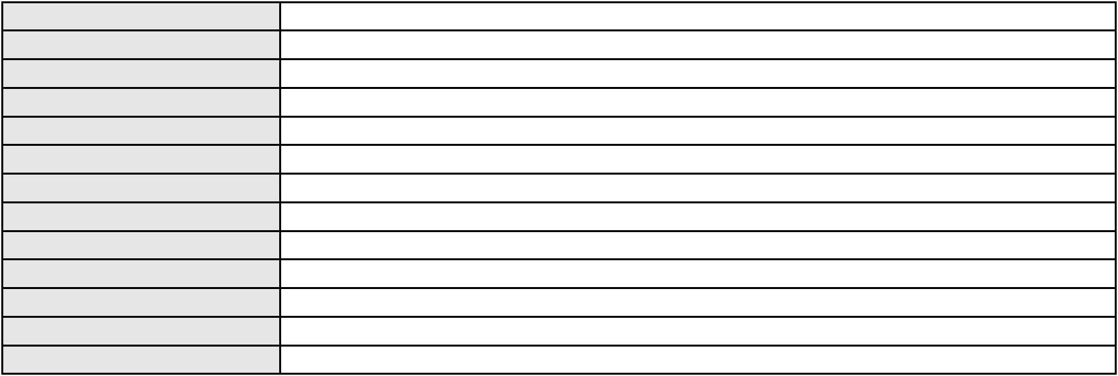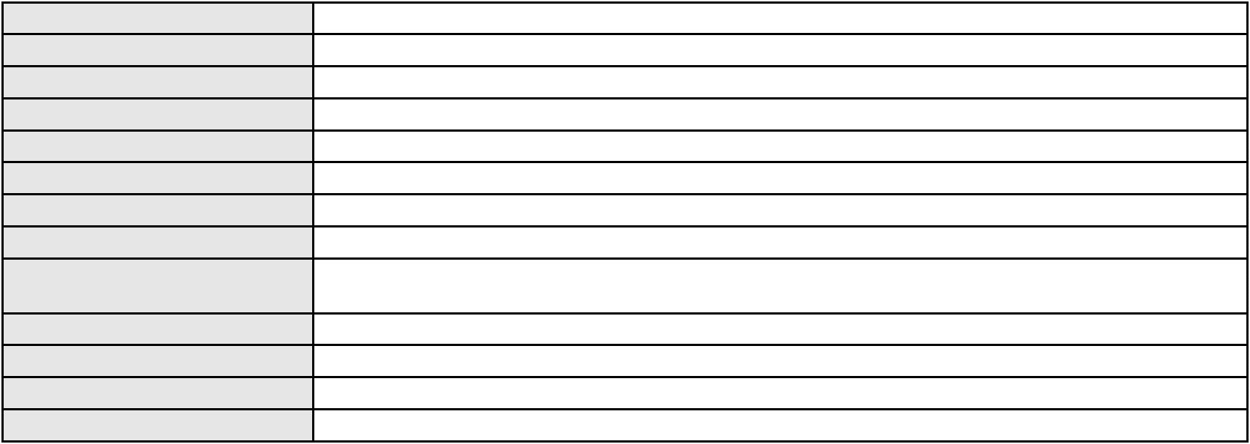

Processo
0201041-85.2024.8.06.0114
Órgão julgador
Órgão julgador colegiado
Relator
1º Gabinete da 3ª Câmara de Direito Privado
3ª Câmara de Direito Privado
RAIMUNDO NONATO SILVA SANTOS
APELAÇÃO CÍVEL
Classe judicial
Assunto principal
Polo ativo
Inclusão Indevida em Cadastro de Inadimplentes
RAIMUNDA DE OLIVEIRA SILVA
BANCO BRADESCO S/A
Advogado(s) - Polo ativo
Polo passivo
MARCUS ANDRE FORTALEZA DE SOUSA - (CE19091-A)
MARCUS ANDRE FORTALEZA DE SOUSA - (CE19091-A)
BANCO BRADESCO S/A
RAIMUNDA DE OLIVEIRA SILVA
Advogado(s) - Polo passivo ROBERTO DOREA PESSOA - (BA12407-A)
ROBERTO DOREA PESSOA - (BA12407-A)
Terceiros
Não informado
Não informado
Voto proferido pelo relator
Processo
0202056-75.2024.8.06.0151
5
Número de ordem
Órgão julgador
Órgão julgador colegiado
Relator
1º Gabinete da 3ª Câmara de Direito Privado
3ª Câmara de Direito Privado
RAIMUNDO NONATO SILVA SANTOS
APELAÇÃO CÍVEL
Classe judicial
Assunto principal
Polo ativo
Defeito, nulidade ou anulação
FRANCISCO GOMES DA SILVA
Advogado(s) - Polo ativo
JOSE IDEMBERG NOBRE DE SENA - (CE14260-A)
MARLA ISEUDA DA SILVA BARROS - (CE34912-A)
Polo passivo
BANCO ITAU CONSIGNADO S.A
Advogado(s) - Polo passivo NELSON MONTEIRO DE CARVALHO NETO - (RJ60359-A)
Terceiros
Não informado
Não informado
Voto proferido pelo relator
Processo
3058067-85.2025.8.06.0001
6
Número de ordem
Órgão julgador
Órgão julgador colegiado
Relator
1º Gabinete da 3ª Câmara de Direito Privado
3ª Câmara de Direito Privado
RAIMUNDO NONATO SILVA SANTOS
APELAÇÃO CÍVEL
Classe judicial
Assunto principal
Polo ativo
Atualização de Conta
MARIA ALVES PINHEIRO CAVALCANTE
Advogado(s) - Polo ativo
BRUNA PASCOAL COSTA - (CE46526-A)
MARIA ROSINE MAGALHAES DOS SANTOS CASTRO - (CE22838-A)
LARISSA ROCHA DE PAULA PESSOA - (CE39149-A)
Polo passivo
BANCO DO BRASIL SA
Advogado(s) - Polo passivo WILSON SALES BELCHIOR - (CE17314-A)
Terceiros
Não informado
Não informado
Voto proferido pelo relator
Processo
0634388-95.2024.8.06.0000
7
Número de ordem
Órgão julgador
Órgão julgador colegiado
Relator
1º Gabinete da 3ª Câmara de Direito Privado
3ª Câmara de Direito Privado
RAIMUNDO NONATO SILVA SANTOS
AGRAVO DE INSTRUMENTO
Penhora / Depósito/ Avaliação
Classe judicial
Assunto principal
2
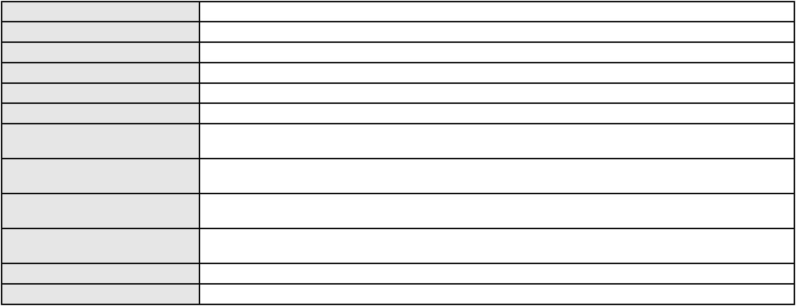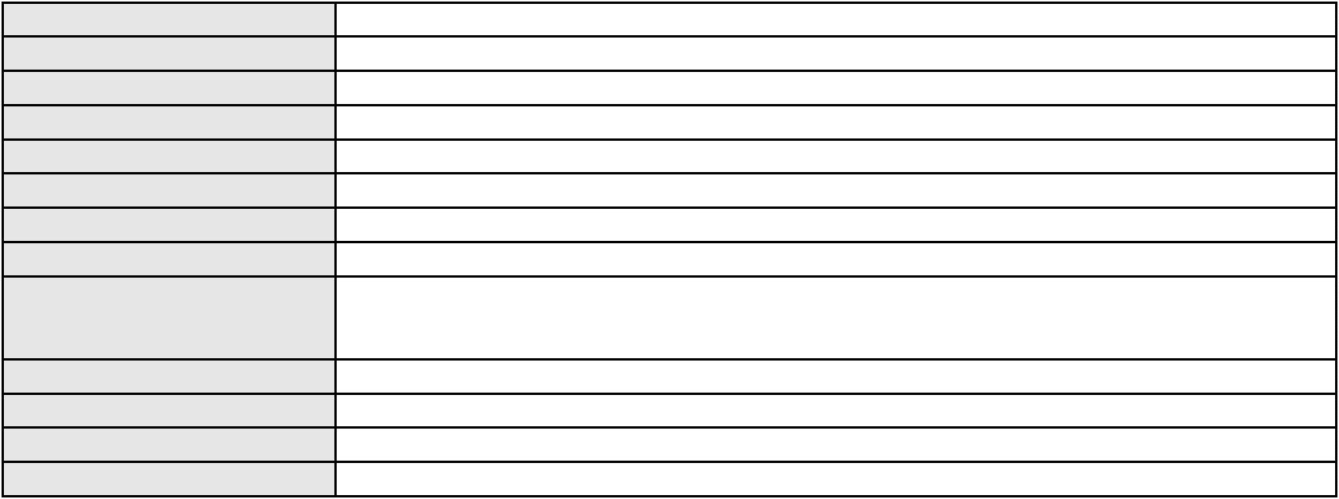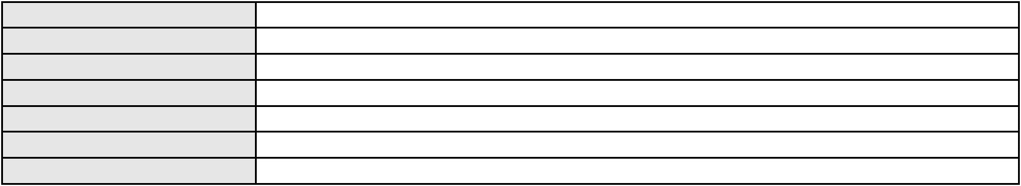

Processo
0634388-95.2024.8.06.0000
Polo ativo
MARIA DE FATIMA BRAZ SOARES
Advogado(s) - Polo ativo
Polo passivo
FRANCISCO EDIVAL LUCENA DE OLIVEIRA - (CE23468-A)
S L FACTORING FOMENTO MERCANTIL LTDA
Advogado(s) - Polo passivo MOZART GOMES DE LIMA NETO - (CE16445-A)
Terceiros
MINISTERIO PUBLICO DO ESTADO DO CEARA
Não informado
Voto proferido pelo relator
Processo
3000852-96.2025.8.06.0181
Número de ordem
Órgão julgador
Órgão julgador colegiado
Relator
8
1º Gabinete da 3ª Câmara de Direito Privado
3ª Câmara de Direito Privado
RAIMUNDO NONATO SILVA SANTOS
APELAÇÃO CÍVEL
Classe judicial
Assunto principal
Polo ativo
Indenização por Dano Moral
ITAU UNIBANCO S.A.
Advogado(s) - Polo ativo
Polo passivo
ENY ANGE SOLEDADE BITTENCOURT DE ARAUJO - (BA29442-A)
JOAO CANDIDO CARDOZO
Advogado(s) - Polo passivo ANTONIA MILDA NORONHA EVANGELISTA - (CE24619-A)
Terceiros
Não informado
Não informado
Voto proferido pelo relator
Processo
3004504-92.2025.8.06.0029
Número de ordem
Órgão julgador
Órgão julgador colegiado
Relator
9
1º Gabinete da 3ª Câmara de Direito Privado
3ª Câmara de Direito Privado
RAIMUNDO NONATO SILVA SANTOS
APELAÇÃO CÍVEL
Classe judicial
Assunto principal
Polo ativo
Práticas Abusivas
BENEDITO MISSENA DE ARAUJO
FRANCISCO AUGUSTO OLIVEIRA PAES DE ANDRADE - (CE38088-A)
BANCO CREFISA S.A
Advogado(s) - Polo ativo
Polo passivo
Advogado(s) - Polo passivo LAZARO JOSE GOMES JUNIOR - (MS8125-A)
Terceiros
Não informado
Não informado
Voto proferido pelo relator
Processo
3010399-24.2025.8.06.0000
Número de ordem
Órgão julgador
Órgão julgador colegiado
Relator
10
1º Gabinete da 3ª Câmara de Direito Privado
3ª Câmara de Direito Privado
RAIMUNDO NONATO SILVA SANTOS
AGRAVO DE INSTRUMENTO
Esbulho / Turbação / Ameaça
Classe judicial
Assunto principal
Polo ativo
FRANCISCO LOPES BRITO
Advogado(s) - Polo ativo
Polo passivo
ANTONIO DJACIR GOMES DO CARMO - (CE11800-A)
MARIA ARIADENE GOMES DE ALMEIDA
Advogado(s) - Polo passivo FRANCISCO AROLDO TAVARES UCHOA - (CE15781-A)
Terceiros
Não informado
Não informado
Voto proferido pelo relator
Processo
3001166-59.2025.8.06.0143
11
Número de ordem
Órgão julgador
1º Gabinete da 3ª Câmara de Direito Privado
3ª Câmara de Direito Privado
Órgão julgador colegiado
3
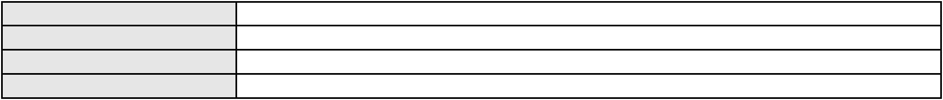

Processo
3001166-59.2025.8.06.0143
Relator
RAIMUNDO NONATO SILVA SANTOS
APELAÇÃO CÍVEL
Classe judicial
Assunto principal
Polo ativo
Indenização por Dano Moral
MARIA BARBOSA MOREIRA
Advogado(s) - Polo ativo
Polo passivo
FRANCISCO REGIOS PEREIRA NETO - (CE25034-A)
BANCO ITAU CONSIGNADO S.A
Advogado(s) - Polo passivo ENY ANGE SOLEDADE BITTENCOURT DE ARAUJO - (BA29442-A)
Terceiros
Não informado
Não informado
Voto proferido pelo relator
Processo
3020597-23.2025.8.06.0000
Número de ordem
Órgão julgador
Órgão julgador colegiado
Relator
12
1º Gabinete da 3ª Câmara de Direito Privado
3ª Câmara de Direito Privado
RAIMUNDO NONATO SILVA SANTOS
AGRAVO DE INSTRUMENTO
Indenização por Dano Moral
Classe judicial
Assunto principal
Polo ativo
FRANCISCO PEREIRA DE MELO
RONALD ARAGAO XAVIER - (CE11329-A)
Advogado(s) - Polo ativo
Polo passivo
TOYOTA DO BRASIL LTDA
NEWLAND VEICULOS LTDA
Advogado(s) - Polo passivo PEDRO JOSE LACERDA MARTINS VIANNA - (BA55579)
RICARDO SANTOS DE ALMEIDA - (BA26312-A)
MARLON BRUNO COSTA OLIVEIRA - (BA37020-A)
Terceiros
Não informado
Não informado
Voto proferido pelo relator
Processo
3002796-18.2025.8.06.0090
13
Número de ordem
Órgão julgador
Órgão julgador colegiado
Relator
1º Gabinete da 3ª Câmara de Direito Privado
3ª Câmara de Direito Privado
RAIMUNDO NONATO SILVA SANTOS
APELAÇÃO CÍVEL
Classe judicial
Assunto principal
Polo ativo
Indenização por Dano Moral
CIVAL ENEAS DE MACEDO
Advogado(s) - Polo ativo
FRANCISCO IRLAN MACEDO SALVIANO - (CE43106-A)
RODRIGO RODRIGUES DE OLIVEIRA - (CE44519-A)
Polo passivo
BANCO BRADESCO S/A
Advogado(s) - Polo passivo FRANCISCO SAMPAIO DE MENEZES JUNIOR - (CE9075-A)
Terceiros
Não informado
Não informado
Voto proferido pelo relator
Processo
3018205-13.2025.8.06.0000
Número de ordem
Órgão julgador
Órgão julgador colegiado
Relator
14
1º Gabinete da 3ª Câmara de Direito Privado
3ª Câmara de Direito Privado
RAIMUNDO NONATO SILVA SANTOS
AGRAVO DE INSTRUMENTO
Classe judicial
Assunto principal
Polo ativo
Interpretação / Revisão de Contrato
MARIA MOREIRA CRUZ LOBO
JARISMAR PEREIRA DE ARAUJO SEGUNDO - (CE40933-A)
Advogado(s) - Polo ativo
Polo passivo
BANCO DO BRASIL SA
BANCO DO BRASIL SA
Advogado(s) - Polo passivo DAVID SOMBRA PEIXOTO - (CE16477-A)
4
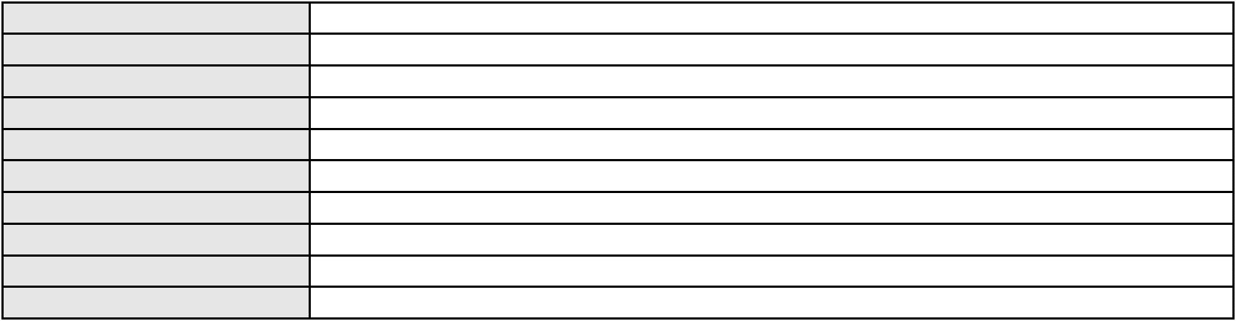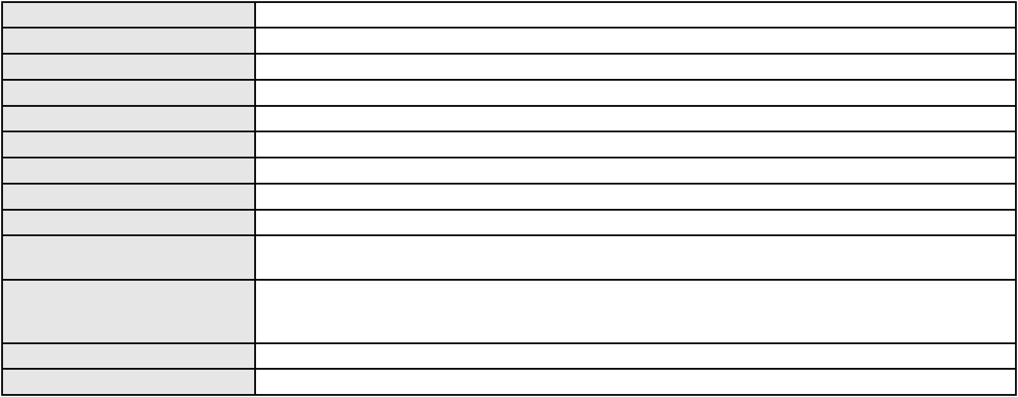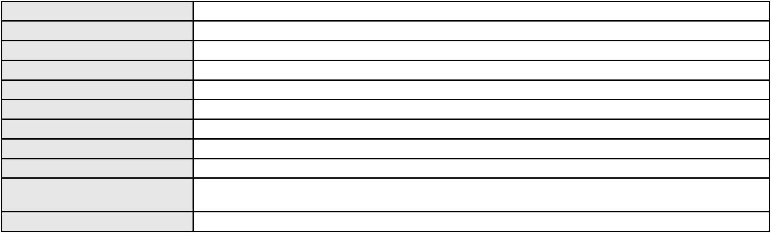

Processo
3018205-13.2025.8.06.0000
Não informado
Terceiros
Voto proferido pelo relator
Não informado
Processo
3000419-60.2025.8.06.0030
15
Número de ordem
Órgão julgador
Órgão julgador colegiado
Relator
1º Gabinete da 3ª Câmara de Direito Privado
3ª Câmara de Direito Privado
RAIMUNDO NONATO SILVA SANTOS
APELAÇÃO CÍVEL
Classe judicial
Assunto principal
Polo ativo
Práticas Abusivas
RAIMUNDA LUIZA DE SOUZA
FRANCISCO AUGUSTO OLIVEIRA PAES DE ANDRADE - (CE38088-A)
BANCO BMG SA
Advogado(s) - Polo ativo
Polo passivo
Advogado(s) - Polo passivo ANTONIO DE MORAES DOURADO NETO - (PE23255-A)
Terceiros
Não informado
Não informado
Voto proferido pelo relator
Processo
0261548-60.2024.8.06.0001
16
Número de ordem
Órgão julgador
Órgão julgador colegiado
Relator
1º Gabinete da 3ª Câmara de Direito Privado
3ª Câmara de Direito Privado
RAIMUNDO NONATO SILVA SANTOS
APELAÇÃO CÍVEL
Classe judicial
Assunto principal
Polo ativo
Cláusulas Abusivas
MARIA SOCORRO PINTO PINHEIRO
IZADORA CAROLINE CORREIA DA SILVA - (AM2032-A)
BANCO BMG SA
Advogado(s) - Polo ativo
Polo passivo
Advogado(s) - Polo passivo JOAO FRANCISCO ALVES ROSA - (BA17023-A)
Terceiros
Não informado
Não informado
Voto proferido pelo relator
Processo
0201232-86.2023.8.06.0043
17
Número de ordem
Órgão julgador
Órgão julgador colegiado
Relator
1º Gabinete da 3ª Câmara de Direito Privado
3ª Câmara de Direito Privado
RAIMUNDO NONATO SILVA SANTOS
APELAÇÃO CÍVEL
Classe judicial
Assunto principal
Polo ativo
Acidente de Trânsito
BRENO EVELLY DA SILVA CAVALCANTE
Advogado(s) - Polo ativo
TIAGO LACERDA DA SILVA - (CE46950-A)
KAIO KLEITON MARTINS FAUSTINO - (CE49191-A)
ARTUR DA PAZ PEREIRA - (CE44555-A)
Polo passivo
FRANCISCA EVANETE FERNANDES COSTA DIAS
SHIRLEY DAYANNA FERNANDES MORAES
Advogado(s) - Polo passivo SHEYLLA MARIA LIMA DE SOUSA FURTADO - (CE47489-A)
FELIPE FEITOSA LUCIANO - (CE36570-A)
Terceiros
Não informado
Não informado
Voto proferido pelo relator
Processo
0200930-71.2024.8.06.0124
18
Número de ordem
Órgão julgador
Órgão julgador colegiado
Relator
1º Gabinete da 3ª Câmara de Direito Privado
3ª Câmara de Direito Privado
RAIMUNDO NONATO SILVA SANTOS
5
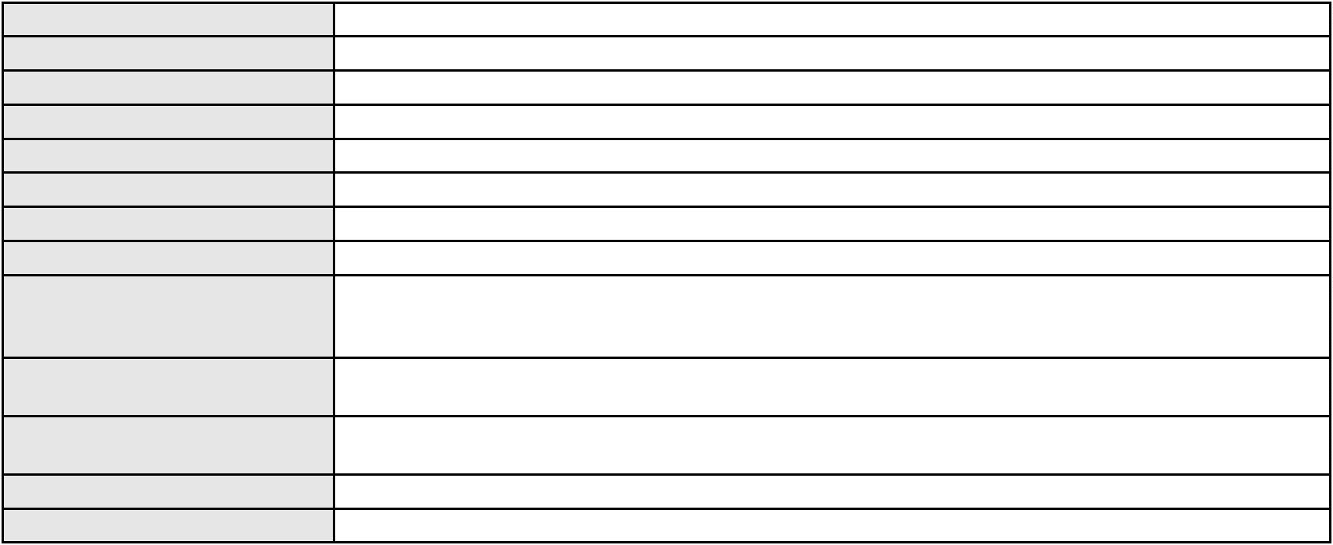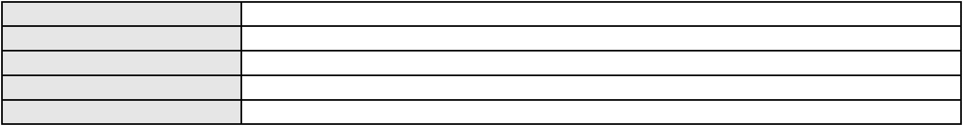

Processo
0200930-71.2024.8.06.0124
APELAÇÃO CÍVEL
Classe judicial
Assunto principal
Polo ativo
Seguro
GERSON CARLOS PEREIRA
GLAUCIO CAVALCANTE DE LIMA - (CE34157-A)
EAGLE SOCIEDADE DE CREDITO DIRETO S.A.
Advogado(s) - Polo ativo
Polo passivo
Advogado(s) - Polo passivo DANIEL GERBER - (RS39879-A)
Terceiros
Não informado
Não informado
Voto proferido pelo relator
Processo
3000691-30.2024.8.06.0114
19
Número de ordem
Órgão julgador
Órgão julgador colegiado
Relator
1º Gabinete da 3ª Câmara de Direito Privado
3ª Câmara de Direito Privado
RAIMUNDO NONATO SILVA SANTOS
APELAÇÃO CÍVEL
Classe judicial
Assunto principal
Polo ativo
Indenização por Dano Moral
FRANCISCA VITORINO PINTO
Advogado(s) - Polo ativo
JHYULLY CAVALCANTE BESERRA LEITE - (CE42362-A)
RENATO ALVES DE MELO - (CE29801-A)
MARIA EUGENIA FILGUEIRAS MILFONT DE ALMEIDA - (CE52483-A)
JULIANA RIBEIRO PROCOPIO - (CE52620-A)
Polo passivo
ASPECIR PREVIDENCIA
Advogado(s) - Polo passivo Não informado
Terceiros
Não informado
Não informado
Voto proferido pelo relator
Processo
3002097-27.2025.8.06.0090
Número de ordem
Órgão julgador
Órgão julgador colegiado
Relator
20
1º Gabinete da 3ª Câmara de Direito Privado
3ª Câmara de Direito Privado
RAIMUNDO NONATO SILVA SANTOS
APELAÇÃO CÍVEL
Classe judicial
Assunto principal
Polo ativo
Indenização por Dano Moral
ANTONIA DELFINO PAZ
Advogado(s) - Polo ativo
Polo passivo
MARCOSORRITE GOMES ALVES - (CE38659-A)
BANCO BRADESCO FINANCIAMENTOS S.A.
Advogado(s) - Polo passivo PAULO EDUARDO PRADO - (CE24314-A)
Terceiros
Não informado
Não informado
Voto proferido pelo relator
Processo
3001345-44.2025.8.06.0029
21
Número de ordem
Órgão julgador
Órgão julgador colegiado
Relator
1º Gabinete da 3ª Câmara de Direito Privado
3ª Câmara de Direito Privado
RAIMUNDO NONATO SILVA SANTOS
APELAÇÃO CÍVEL
Classe judicial
Assunto principal
Polo ativo
Práticas Abusivas
MARIA ARLENE MAIA DA SILVA
JOSE SAMUEL DE FARIAS SILVA - (SP368635-A)
Advogado(s) - Polo ativo
Polo passivo
CONFEDERACAO NACIONAL DOS TRABALHADORES RURAIS AGRICULTORES E
AGRICULTORAS FAMILIARES
Advogado(s) - Polo passivo WILKER MACEDO LIMA - (CE22542-A)
Terceiros
Não informado
6
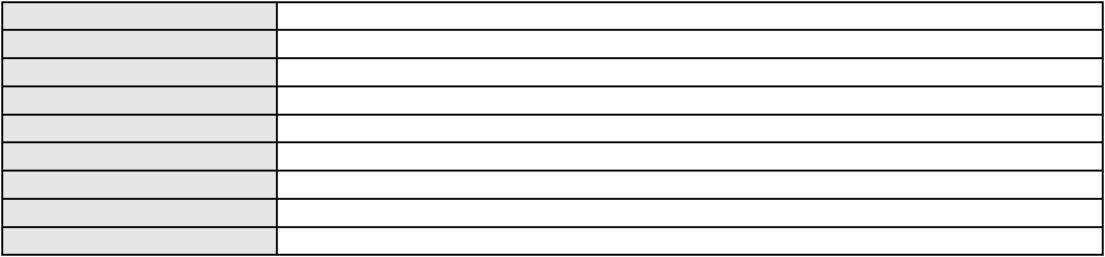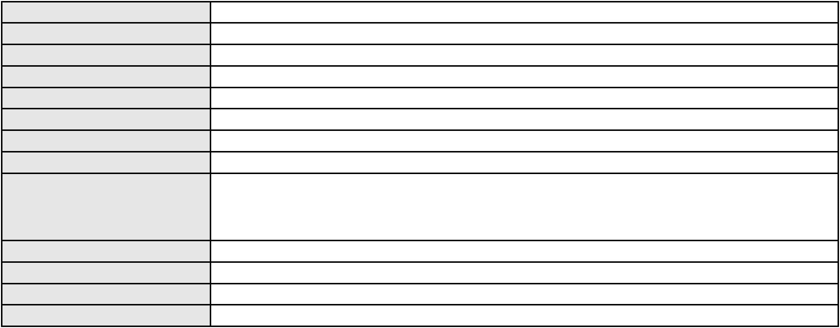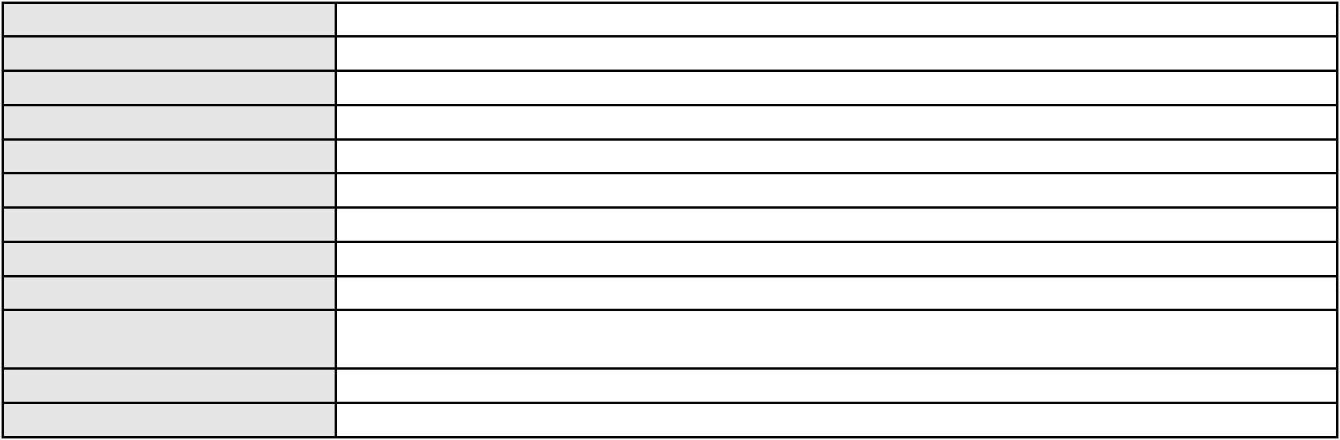

Processo
3001345-44.2025.8.06.0029
Não informado
Voto proferido pelo relator
Processo
3070144-29.2025.8.06.0001
Número de ordem
Órgão julgador
Órgão julgador colegiado
Relator
22
1º Gabinete da 3ª Câmara de Direito Privado
3ª Câmara de Direito Privado
RAIMUNDO NONATO SILVA SANTOS
APELAÇÃO CÍVEL
Classe judicial
Assunto principal
Polo ativo
Empréstimo consignado
ANTONIA MARIA DE BRITO FERREIRA
RAPHAEL AYRES DE MOURA CHAVES - (CE16077-A)
BANCO SANTANDER (BRASIL) S.A.
Advogado(s) - Polo ativo
Polo passivo
Advogado(s) - Polo passivo GIOVANNA MORILLO VIGIL DIAS COSTA - (MG91567-A)
Terceiros
Não informado
Não informado
Voto proferido pelo relator
Processo
0200291-94.2024.8.06.0175
23
Número de ordem
Órgão julgador
Órgão julgador colegiado
Relator
1º Gabinete da 3ª Câmara de Direito Privado
3ª Câmara de Direito Privado
RAIMUNDO NONATO SILVA SANTOS
APELAÇÃO CÍVEL
Classe judicial
Assunto principal
Polo ativo
Contratos Bancários
MARIA SOCORRO SOUSA
JOAO GUILHERME CORREIA FACO BEZERRA - (CE35142-A)
BANCO BMG SA
Advogado(s) - Polo ativo
Polo passivo
Advogado(s) - Polo passivo FERNANDA RAFAELLA OLIVEIRA DE CARVALHO - (PE32766-A)
Terceiros
Banco Crefisa SA
Banco do Nordeste
Voto proferido pelo relator
Não informado
Processo
3024318-80.2025.8.06.0000
24
Número de ordem
Órgão julgador
Órgão julgador colegiado
Relator
1º Gabinete da 3ª Câmara de Direito Privado
3ª Câmara de Direito Privado
RAIMUNDO NONATO SILVA SANTOS
AGRAVO DE INSTRUMENTO
Empréstimo consignado
Classe judicial
Assunto principal
Polo ativo
IRISMAR LIRA DUARTE
Advogado(s) - Polo ativo
Polo passivo
RAPHAEL AYRES DE MOURA CHAVES - (CE16077-A)
BANCO AGIBANK S.A
Advogado(s) - Polo passivo EUGENIO COSTA FERREIRA DE MELO - (MG103082-A)
Terceiros
Não informado
Não informado
Voto proferido pelo relator
Processo
3016697-32.2025.8.06.0000
25
Número de ordem
Órgão julgador
Órgão julgador colegiado
Relator
1º Gabinete da 3ª Câmara de Direito Privado
3ª Câmara de Direito Privado
RAIMUNDO NONATO SILVA SANTOS
AGRAVO DE INSTRUMENTO
Regulamentação de Visitas
Classe judicial
Assunto principal
7
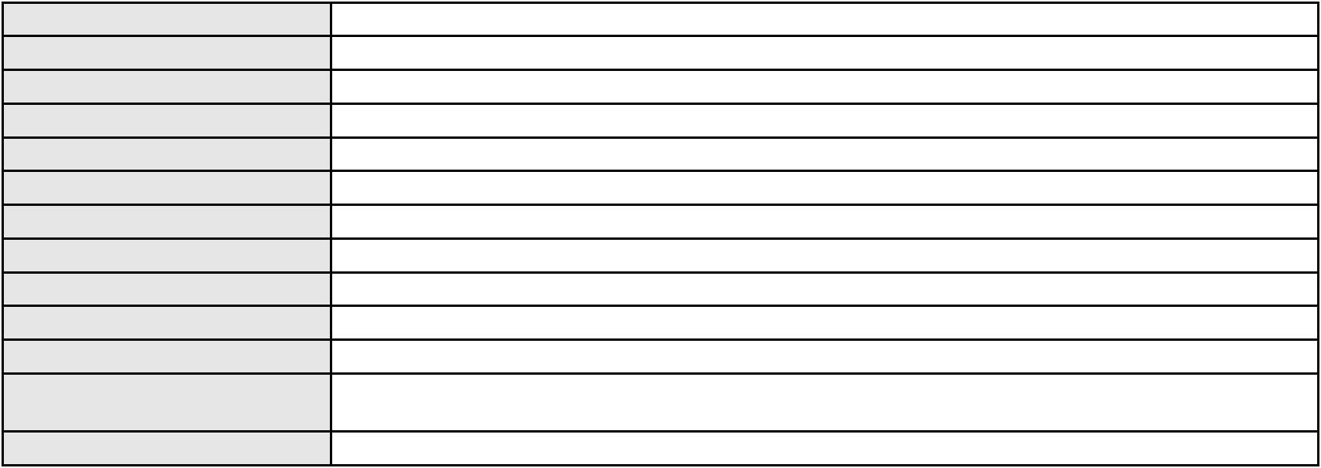

Processo
Polo ativo
3016697-32.2025.8.06.0000
TANIA MARIA SOUSA CRUZ DE OLIVEIRA
JOSE AUGUSTO DE OLIVEIRA
Advogado(s) - Polo ativo
Polo passivo
CARLOS AFONSO ROCHA QUIXADA PEREIRA - (CE31162-A)
JULIA ALICE MONTEIRO DE OLIVEIRA - (CE52543-A)
FRANCISCO ERNANDE DE SOUSA CRUZ
FRANCISCO ERANILDO DE SOUSA CRUZ
Advogado(s) - Polo passivo BRENO OLIVEIRA DA PONTE - (CE37457-A)
Terceiros
Não informado
Não informado
Voto proferido pelo relator
Processo
3001016-87.2025.8.06.0043
26
Número de ordem
Órgão julgador
Órgão julgador colegiado
Relator
1º Gabinete da 3ª Câmara de Direito Privado
3ª Câmara de Direito Privado
RAIMUNDO NONATO SILVA SANTOS
APELAÇÃO CÍVEL
Classe judicial
Assunto principal
Polo ativo
Cartão de Crédito
BANCO BMG SA
Advogado(s) - Polo ativo
Polo passivo
FERNANDA RAFAELLA OLIVEIRA DE CARVALHO - (PE32766-A)
MARIA LUSINE XAVIER
Advogado(s) - Polo passivo Não informado
Terceiros
Não informado
Não informado
Voto proferido pelo relator
Processo
0204225-97.2024.8.06.0001
27
Número de ordem
Órgão julgador
Órgão julgador colegiado
Relator
1º Gabinete da 3ª Câmara de Direito Privado
3ª Câmara de Direito Privado
RAIMUNDO NONATO SILVA SANTOS
APELAÇÃO CÍVEL
Classe judicial
Assunto principal
Polo ativo
Empréstimo consignado
JAIR AMORIM DE OLIVEIRA
Advogado(s) - Polo ativo
THAIS DE MENDONCA ANGELONI - (CE25695-A)
THYAGO MOREIRA ALEXANDRE IBIAPINA - (CE46532-A)
Polo passivo
BANCO BRADESCO FINANCIAMENTOS S.A.
BANCO PAN S.A.
Advogado(s) - Polo passivo THIAGO BARREIRA ROMCY - (CE23900-A)
Terceiros
Não informado
Não informado
Voto proferido pelo relator
Processo
3000193-61.2025.8.06.0125
28
Número de ordem
Órgão julgador
Órgão julgador colegiado
Relator
1º Gabinete da 3ª Câmara de Direito Privado
3ª Câmara de Direito Privado
RAIMUNDO NONATO SILVA SANTOS
APELAÇÃO CÍVEL
Classe judicial
Assunto principal
Polo ativo
Indenização por Dano Moral
PAULO FERNANDES DE SOUZA
Advogado(s) - Polo ativo
VITORIA EVEN RIBEIRO DE LUNA - (CE42527-A)
ANDRE SANTOS SILVA - (CE37723-A)
Polo passivo
BANCO BMG SA
Advogado(s) - Polo passivo ROBERTA DA CAMARA LIMA CAVALCANTI - (CE54140-A)
Terceiros
Não informado
Não informado
Voto proferido pelo relator
8
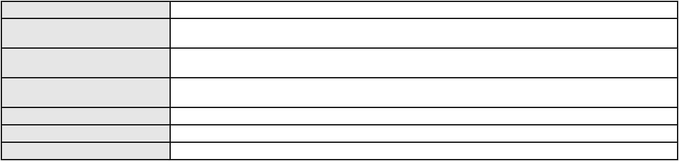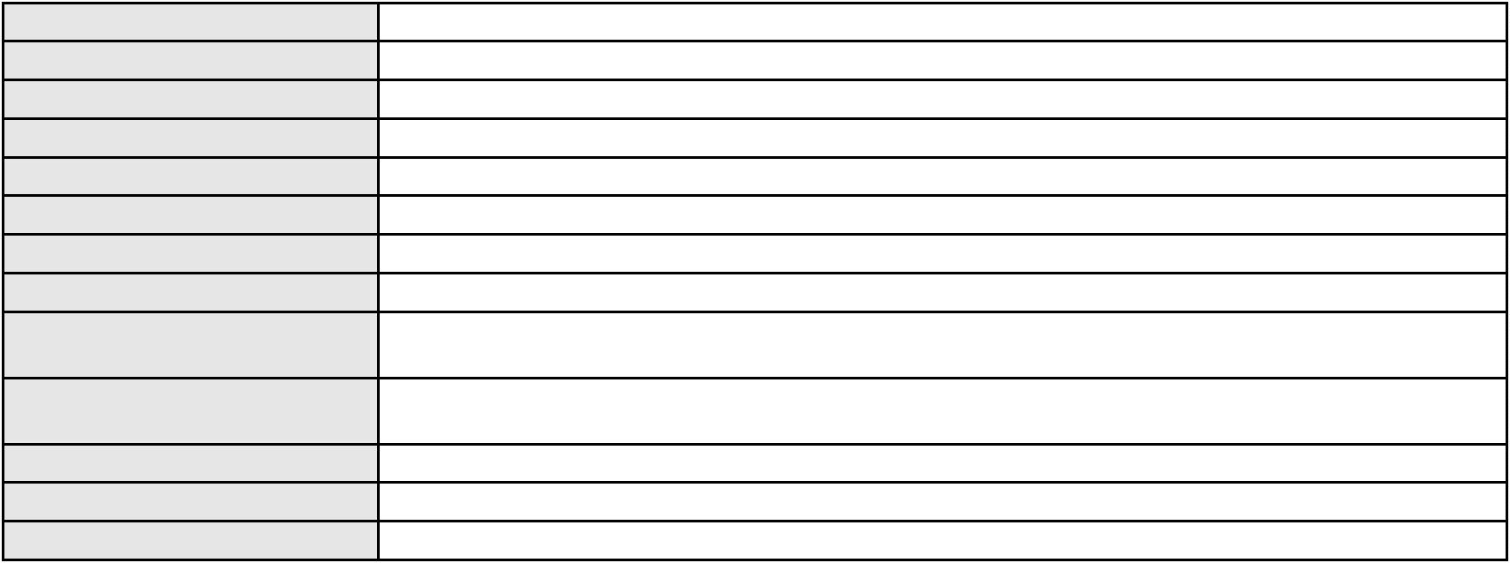

Processo
3017164-11.2025.8.06.0000
29
Número de ordem
Órgão julgador
Órgão julgador colegiado
Relator
1º Gabinete da 3ª Câmara de Direito Privado
3ª Câmara de Direito Privado
RAIMUNDO NONATO SILVA SANTOS
AGRAVO DE INSTRUMENTO
Alteração de Coisa Comum
Classe judicial
Assunto principal
Polo ativo
LEAO HUMBERTO MONTEZUMA SANTIAGO FILHO
MARTHA LUDOVICO CASSIMIRO
DANIEL REBOUCAS DE ALBUQUERQUE NETO
MARIA AUXILIADORA LUDOVICO CASSIMIRO
WALTER NAZARENO MENDES LIMA
Advogado(s) - Polo ativo
Polo passivo
LUCAS PINTO BARBOSA - (CE24621-A)
FORT GLASS COMERCIO, SERVICOS E IMPORTACAO DE MATERIAL DE
CONSTRUCAO LTDA
VG FUN RESIDENCE
DIEGO LOCACAO DE FLAT'S LTDA
Advogado(s) - Polo passivo ROBERTO HENRIQUE GIRAO - (CE27795-A)
Terceiros
Não informado
Não informado
Voto proferido pelo relator
Processo
3018920-55.2025.8.06.0000
30
Número de ordem
Órgão julgador
Órgão julgador colegiado
Relator
1º Gabinete da 3ª Câmara de Direito Privado
3ª Câmara de Direito Privado
RAIMUNDO NONATO SILVA SANTOS
AGRAVO DE INSTRUMENTO
Acessão
Classe judicial
Assunto principal
Polo ativo
JOSE HOLANDA DE LIMA
Advogado(s) - Polo ativo
Polo passivo
JOSE HOLANDA DE LIMA JUNIOR - (CE42087-A)
SANDRA MARIA MAVIGNIER DE ALMEIDA
Advogado(s) - Polo passivo FRANCISCO MONTEIRO DA SILVA VIANA - (CE15287-A)
Terceiros
Não informado
Não informado
Voto proferido pelo relator
Processo
0200886-72.2022.8.06.0043
Número de ordem
Órgão julgador
Órgão julgador colegiado
Relator
31
1º Gabinete da 3ª Câmara de Direito Privado
3ª Câmara de Direito Privado
RAIMUNDO NONATO SILVA SANTOS
APELAÇÃO CÍVEL
Classe judicial
Assunto principal
Polo ativo
Interpretação / Revisão de Contrato
JOSE VALMIR DO NASCIMENTO
TALLISSON LUIZ DE SOUZA - (MG169804-A)
CREFISA SA CREDITO FINANCIAMENTO E INVESTIMENTOS
Advogado(s) - Polo ativo
Polo passivo
Advogado(s) - Polo passivo LAZARO JOSE GOMES JUNIOR - (MS8125-A)
Terceiros
MINISTERIO PUBLICO DO ESTADO DO CEARA
Não informado
Voto proferido pelo relator
Processo
3020281-10.2025.8.06.0000
32
Número de ordem
Órgão julgador
Órgão julgador colegiado
Relator
1º Gabinete da 3ª Câmara de Direito Privado
3ª Câmara de Direito Privado
RAIMUNDO NONATO SILVA SANTOS
AGRAVO DE INSTRUMENTO
Classe judicial
9
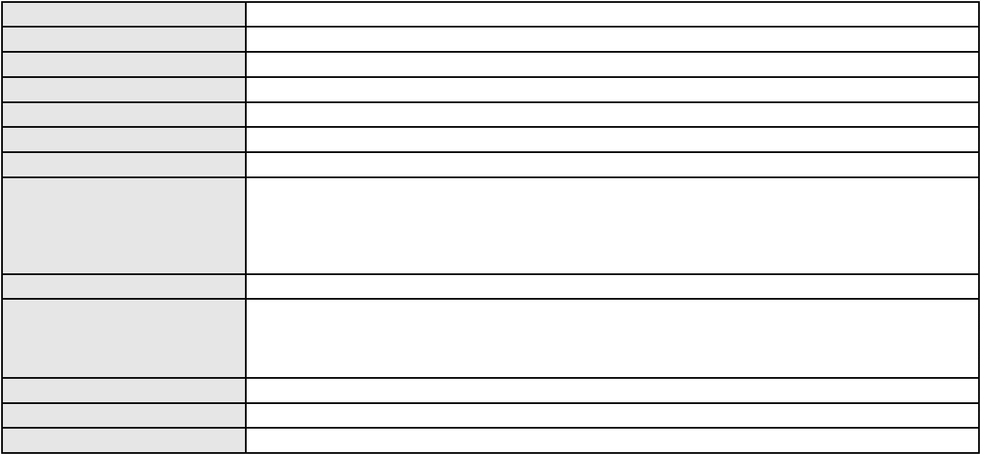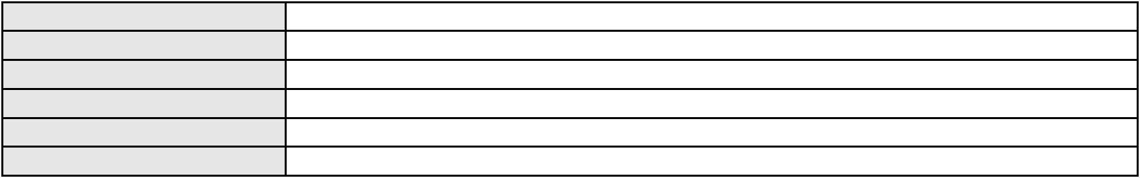

Processo
3020281-10.2025.8.06.0000
Assunto principal
Polo ativo
Tutela de Urgência
FLAVIO RUBENS DELGADO PERDIGAO
EDNER GOULART DE OLIVEIRA - (SP266217-A)
Advogado(s) - Polo ativo
Polo passivo
BANCO AGIBANK S.A
BANCO DO BRASIL SA
Advogado(s) - Polo passivo BRUNO FEIGELSON - (RJ164272-A)
Terceiros
Não informado
Não informado
Voto proferido pelo relator
Processo
3018698-87.2025.8.06.0000
33
Número de ordem
Órgão julgador
Órgão julgador colegiado
Relator
1º Gabinete da 3ª Câmara de Direito Privado
3ª Câmara de Direito Privado
RAIMUNDO NONATO SILVA SANTOS
AGRAVO DE INSTRUMENTO
Esbulho / Turbação / Ameaça
FRANCISCA PRACIANO DE OLIVEIRA
Classe judicial
Assunto principal
Polo ativo
Advogado(s) - Polo ativo
SERGIO SILVA COSTA SOUSA FILHO - (CE25955-A)
SERGIO SILVA COSTA SOUSA - (CE2756-A)
Polo passivo
PEDRO ANTONIO PRACIANO
Advogado(s) - Polo passivo FRANCISCO ROGERIO FACUNDO FILHO - (CE20453-A)
Terceiros
LUISA SHIRLEY SOLANGE PRACIANO SAMPAIO
MINISTERIO PUBLICO DO ESTADO DO CEARA
Voto proferido pelo relator
Não informado
Processo
3021227-79.2025.8.06.0000
34
Número de ordem
Órgão julgador
Órgão julgador colegiado
Relator
1º Gabinete da 3ª Câmara de Direito Privado
3ª Câmara de Direito Privado
RAIMUNDO NONATO SILVA SANTOS
AGRAVO DE INSTRUMENTO
Indenização por Dano Moral
GLAUCIA SOUSA ARAUJO
LUCAS ARAUJO DE SOUSA - (CE43045-A)
BANCO PAN S.A.
Classe judicial
Assunto principal
Polo ativo
Advogado(s) - Polo ativo
Polo passivo
Advogado(s) - Polo passivo FELICIANO LYRA MOURA - (CE29481-A)
Terceiros
Não informado
Não informado
Voto proferido pelo relator
Processo
3024598-51.2025.8.06.0000
35
Número de ordem
Órgão julgador
Órgão julgador colegiado
Relator
1º Gabinete da 3ª Câmara de Direito Privado
3ª Câmara de Direito Privado
RAIMUNDO NONATO SILVA SANTOS
AGRAVO DE INSTRUMENTO
Penhora de Salário / Proventos
ADRIANA TORQUATO PEDROSA
NERILDO MACHADO - (CE20982-A)
BANCO DO BRASIL SA
Classe judicial
Assunto principal
Polo ativo
Advogado(s) - Polo ativo
Polo passivo
Advogado(s) - Polo passivo DAVID SOMBRA PEIXOTO - (CE16477-A)
Terceiros
Não informado
Não informado
Voto proferido pelo relator
10
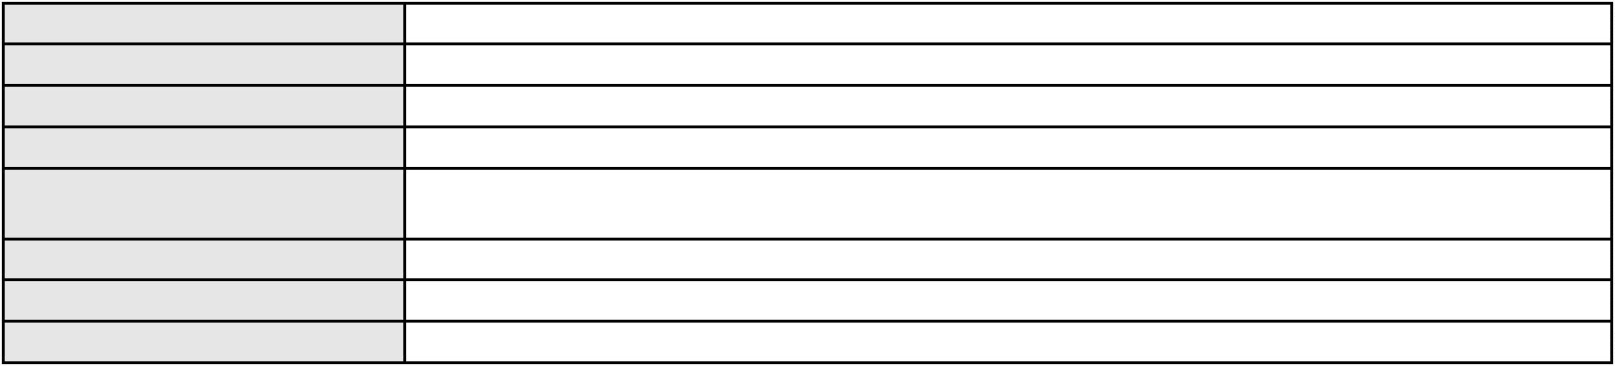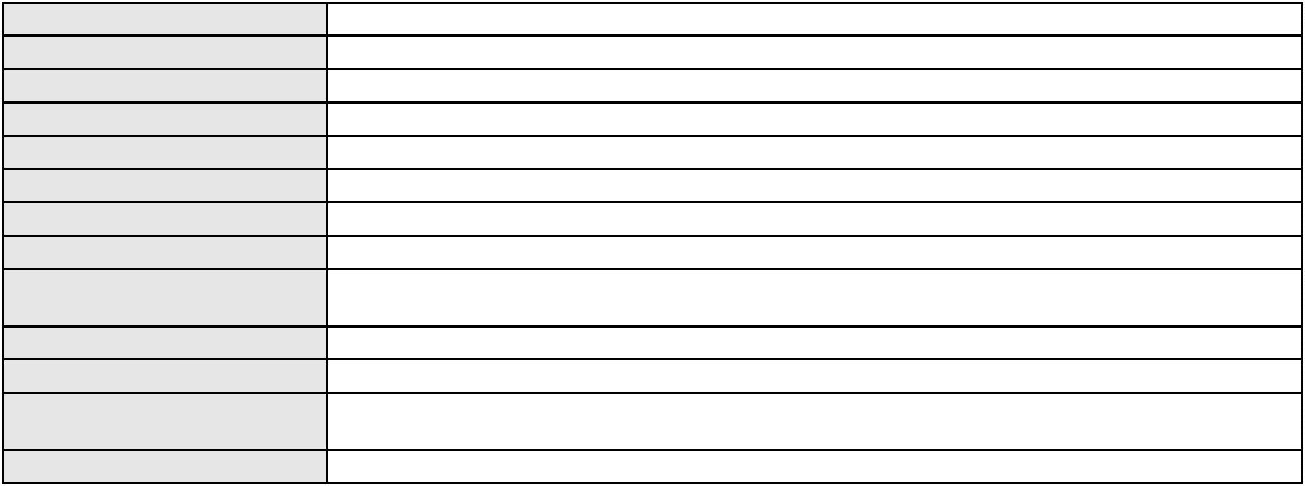

Processo
0003091-13.2018.8.06.0071
36
Número de ordem
Órgão julgador
Órgão julgador colegiado
Relator
1º Gabinete da 3ª Câmara de Direito Privado
3ª Câmara de Direito Privado
RAIMUNDO NONATO SILVA SANTOS
APELAÇÃO CÍVEL
Classe judicial
Assunto principal
Polo ativo
Serviços de Saúde
HOSPITAL MATERNIDADE SAO VICENTE DE PAULO
Advogado(s) - Polo ativo
PEDRO IVAN COUTO DUARTE - (CE5457-A)
FRANCISCO ELDO DE SOUSA - (CE13330-A)
ANA MARIA RODRIGUES DA FONSECA - (CE11882-A)
Polo passivo
PEDRO ENRILE DIAS BESERRA
DANIELI BEZERRA DOS SANTOS
Arthur Bruno Bezerra dos Santos Dias representado por Danieli Bezerra dos Santos Dias
Advogado(s) - Polo passivo JOSE ALCANTARA MATOS FILHO - (CE17857-A)
PEDRO ACEOLE RODRIGUES LEONIDAS FILHO - (CE28952-A)
Terceiros
MINISTERIO PUBLICO DO ESTADO DO CEARA
Não informado
Voto proferido pelo relator
Processo
3018080-45.2025.8.06.0000
37
Número de ordem
Órgão julgador
Órgão julgador colegiado
Relator
1º Gabinete da 3ª Câmara de Direito Privado
3ª Câmara de Direito Privado
RAIMUNDO NONATO SILVA SANTOS
AGRAVO DE INSTRUMENTO
Assistência Judiciária Gratuita
FELICIANO DE CAIROS
Classe judicial
Assunto principal
Polo ativo
Advogado(s) - Polo ativo
Polo passivo
LUIZ ARTHUR MELO PESSOA PIRES - (CE13452-A)
ITAU UNIBANCO S.A.
Advogado(s) - Polo passivo CARLOS ALBERTO MIRO DA SILVA FILHO - (MG108504-A)
Terceiros
Não informado
Não informado
Voto proferido pelo relator
Processo
3022210-78.2025.8.06.0000
38
Número de ordem
Órgão julgador
Órgão julgador colegiado
Relator
1º Gabinete da 3ª Câmara de Direito Privado
3ª Câmara de Direito Privado
RAIMUNDO NONATO SILVA SANTOS
AGRAVO DE INSTRUMENTO
Alienação Fiduciária
Classe judicial
Assunto principal
Polo ativo
FRANCISCO TEIXEIRA DE SOUSA
IGO MACIEL DE OLIVEIRA - (CE28222-A)
ITAU UNIBANCO HOLDING S.A.
Advogado(s) - Polo ativo
Polo passivo
Advogado(s) - Polo passivo JOSE CARLOS SKRZYSZOWSKI JUNIOR - (CE26502-A)
Terceiros
Não informado
Não informado
Voto proferido pelo relator
Processo
0201307-82.2022.8.06.0101
39
Número de ordem
Órgão julgador
Órgão julgador colegiado
Relator
1º Gabinete da 3ª Câmara de Direito Privado
3ª Câmara de Direito Privado
RAIMUNDO NONATO SILVA SANTOS
APELAÇÃO CÍVEL
Classe judicial
Assunto principal
Polo ativo
Obrigação de Fazer / Não Fazer
SIMONE MOURA DUARTE
11
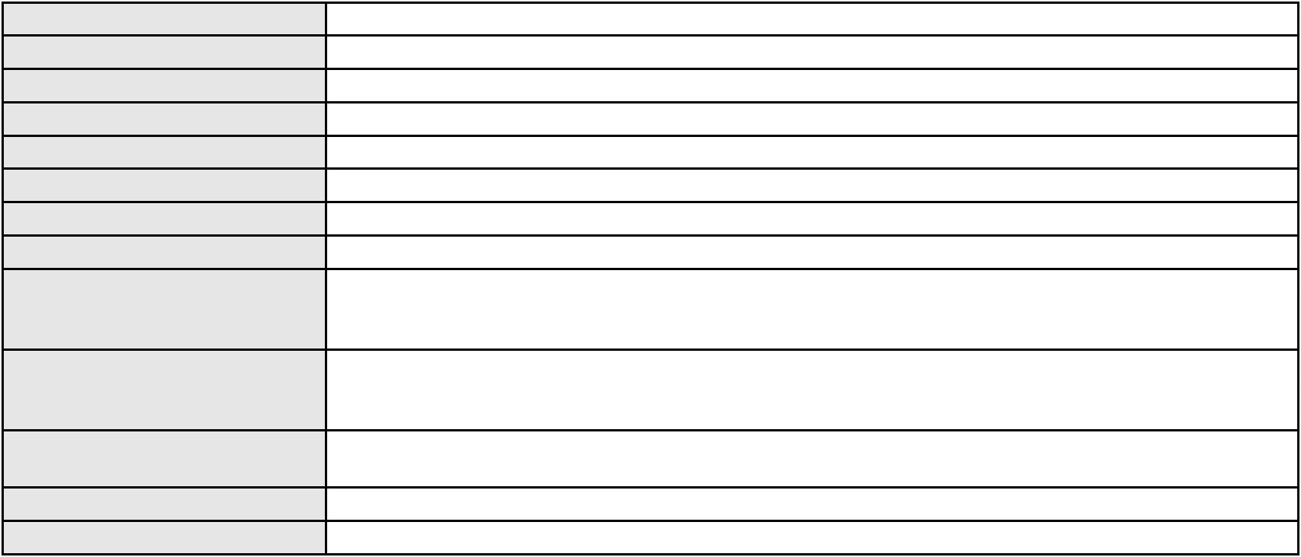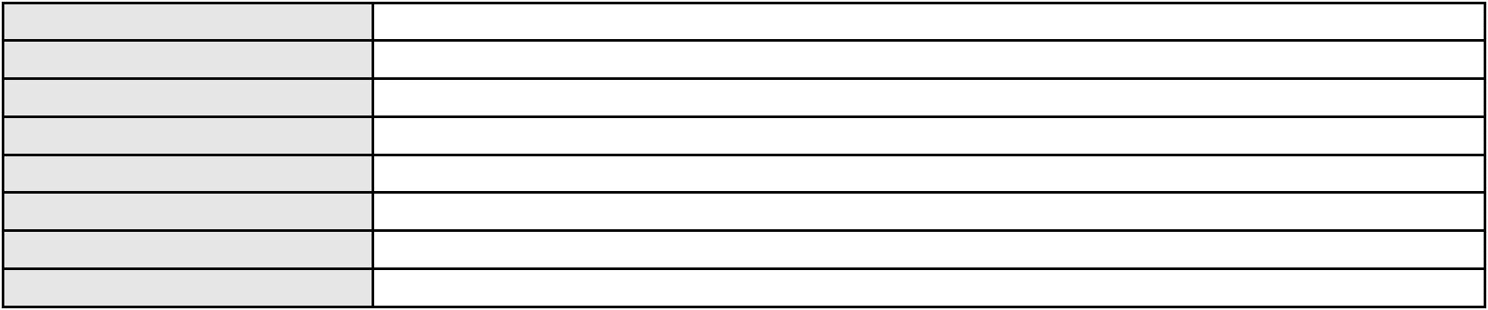

Processo
0201307-82.2022.8.06.0101
Advogado(s) - Polo ativo
Polo passivo
CAICO GONDIM BORELLI - (CE24895-A)
UNIMED DO CE FED DAS COOP DE TRAB MED DO EST DO CE LTDA
Advogado(s) - Polo passivo VICTOR DE CARVALHO RODRIGUES - (CE33232-A)
JOSE MENESCAL DE ANDRADE JUNIOR - (CE6018-A)
GIOVANNI PAULO DE VASCONCELOS SILVA - (CE8579-A)
ACHERNAR SENA DE SOUZA - (CE29351-A)
DANIELLA ALMEIDA DA SILVA - (CE47415-A)
JOAQUIM ROCHA DE LUCENA NETO - (CE16042-A)
JUDITH MARTINS LEMOS NETA - (CE43146-A)
HEVILA SILVA FERNANDES DE OLIVEIRA - (CE36270-A)
NATHALIA FRANCISS TAMIETTI - (CE41710-A)
YAGO PINHEIRO DE VASCONCELOS - (CE43102-A)
Terceiros
MINISTERIO PUBLICO DO ESTADO DO CEARA
Não informado
Voto proferido pelo relator
Processo
0200027-84.2022.8.06.0163
40
Número de ordem
Órgão julgador
Órgão julgador colegiado
Relator
1º Gabinete da 3ª Câmara de Direito Privado
3ª Câmara de Direito Privado
RAIMUNDO NONATO SILVA SANTOS
APELAÇÃO CÍVEL
Classe judicial
Assunto principal
Polo ativo
Fixação
JOSE FRANCISCO BARBOSA DA SILVA
Não informado
Advogado(s) - Polo ativo
Polo passivo
Maria Gabriele Gomes da Silva
Kaique Gomes da Silva
Advogado(s) - Polo passivo Não informado
Terceiros
SIMONE GOMES DA SILVA
MINISTERIO PUBLICO DO ESTADO DO CEARA
Voto proferido pelo relator
Não informado
Processo
0280049-33.2022.8.06.0001
41
Número de ordem
Órgão julgador
Órgão julgador colegiado
Relator
1º Gabinete da 3ª Câmara de Direito Privado
3ª Câmara de Direito Privado
RAIMUNDO NONATO SILVA SANTOS
APELAÇÃO CÍVEL
Classe judicial
Assunto principal
Polo ativo
Extinção da Execução
JOSE AUGUSTO PIRES PAULA
RENATO DE ARAUJO RIBEIRO - (GO40388-A)
Advogado(s) - Polo ativo
Polo passivo
MARCELO ROCHA PARENTE
LOTEAMENTO BRISA DO PARACURU SPE-LTDA
SCP - LOTEAMENTO BRISAS DO PARACURU SPE LTDA
Advogado(s) - Polo passivo BARBARA OZARINA RODRIGUES BARROS - (CE29613-A)
WELLINGTON ROCHA LEITAO FILHO - (CE6622-A)
Terceiros
Não informado
Não informado
Voto proferido pelo relator
Processo
3074805-51.2025.8.06.0001
42
Número de ordem
Órgão julgador
Órgão julgador colegiado
Relator
1º Gabinete da 3ª Câmara de Direito Privado
3ª Câmara de Direito Privado
RAIMUNDO NONATO SILVA SANTOS
APELAÇÃO CÍVEL
Classe judicial
Assunto principal
Polo ativo
Alienação Fiduciária
BANCO BRADESCO S/A
12
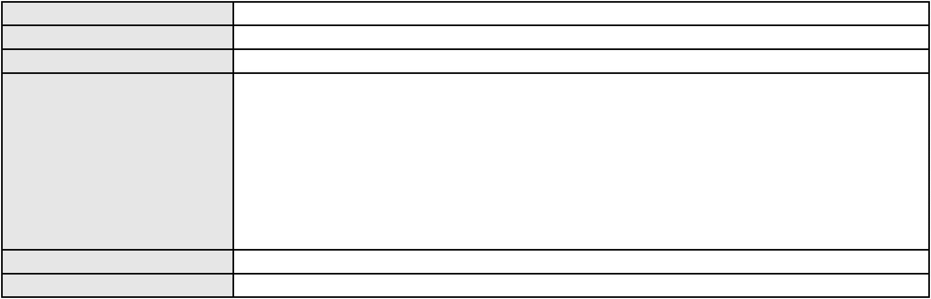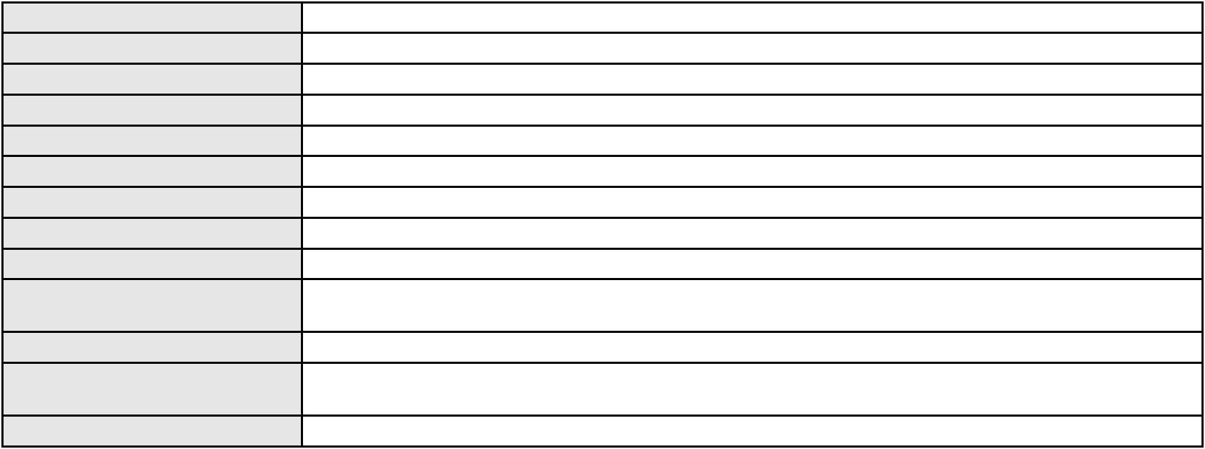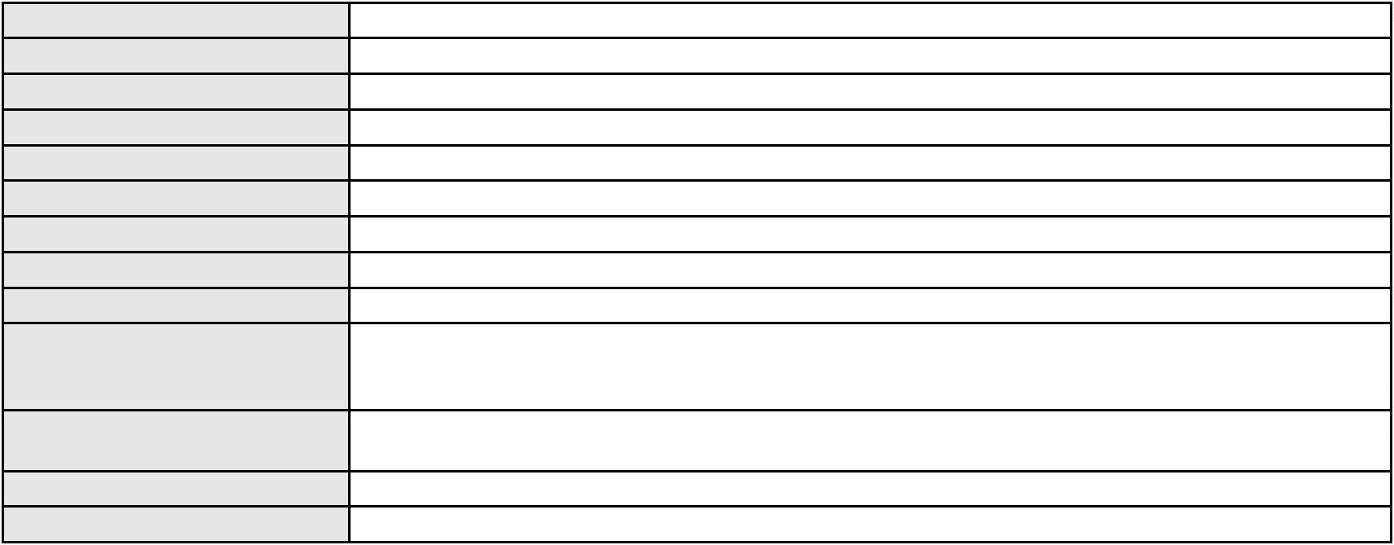

Processo
3074805-51.2025.8.06.0001
Advogado(s) - Polo ativo
GLAUBER PASCHOAL PEIXOTO SANTANA - (SE3800-A)
CARLOS AUGUSTO MONTEIRO NASCIMENTO - (SE1600-A)
Polo passivo
MARIA EDUARDA CAMURCA LIMA
Advogado(s) - Polo passivo Não informado
Terceiros
Não informado
Não informado
Voto proferido pelo relator
Processo
0220559-12.2024.8.06.0001
Número de ordem
Órgão julgador
Órgão julgador colegiado
Relator
43
1º Gabinete da 3ª Câmara de Direito Privado
3ª Câmara de Direito Privado
RAIMUNDO NONATO SILVA SANTOS
APELAÇÃO CÍVEL
Classe judicial
Assunto principal
Polo ativo
Obrigação de Fazer / Não Fazer
RAPHAEL ROGERS MARTINS DOS REIS
LUCAS DE HOLANDA CARNEIRO - (CE45777-A)
COMPANHIA ENERGETICA DO CEARA
Advogado(s) - Polo ativo
Polo passivo
Advogado(s) - Polo passivo ANTONIO CLETO GOMES - (CE5864-A)
Terceiros
Não informado
Não informado
Voto proferido pelo relator
Processo
3021916-26.2025.8.06.0000
Número de ordem
Órgão julgador
Órgão julgador colegiado
Relator
44
1º Gabinete da 3ª Câmara de Direito Privado
3ª Câmara de Direito Privado
RAIMUNDO NONATO SILVA SANTOS
AGRAVO DE INSTRUMENTO
Classe judicial
Assunto principal
Polo ativo
Efeito Suspensivo / Impugnação / Embargos à Execução
COURO FINO INDUSTRIA E COMERCIO DE ARTEFATOS DE COURO LTDA
ROBERTO LINCOLN DE SOUSA GOMES JUNIOR - (CE33249-A)
RIOMAR SHOPPING FORTALEZA S.A
Advogado(s) - Polo ativo
Polo passivo
Advogado(s) - Polo passivo RAPHAEL AYRES DE MOURA CHAVES - (CE16077-A)
BEATRIZ CHAVES BITTENCOURT DE ALBUQUERQUE - (CE44118-A)
Terceiros
Não informado
Não informado
Voto proferido pelo relator
Processo
3015963-78.2025.8.06.0001
Número de ordem
Órgão julgador
Órgão julgador colegiado
Relator
45
1º Gabinete da 3ª Câmara de Direito Privado
3ª Câmara de Direito Privado
RAIMUNDO NONATO SILVA SANTOS
APELAÇÃO CÍVEL
Classe judicial
Assunto principal
Polo ativo
Indenização por Dano Moral
FACEBOOK SERVICOS ONLINE DO BRASIL LTDA.
CELSO DE FARIA MONTEIRO - (CE30086-A)
RAIMUNDO NEVES DE SOUZA FILHO
Advogado(s) - Polo ativo
Polo passivo
Advogado(s) - Polo passivo VITOR SILVA SOUSA - (BA59643-A)
Terceiros
Não informado
Não informado
Voto proferido pelo relator
Processo
3019797-92.2025.8.06.0000
Número de ordem
Órgão julgador
46
1º Gabinete da 3ª Câmara de Direito Privado
13
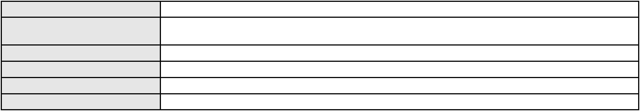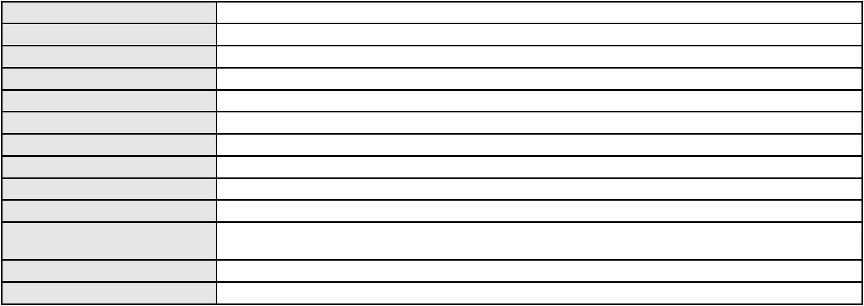

Processo
3019797-92.2025.8.06.0000
Órgão julgador colegiado
Relator
3ª Câmara de Direito Privado
RAIMUNDO NONATO SILVA SANTOS
AGRAVO DE INSTRUMENTO
Acessão
Classe judicial
Assunto principal
Polo ativo
WEMERSON DE LIMA SOUZA
EMANUELA FERREIRA MOITA - (CE47521)
IMOBILIARIA SANTO AGOSTINHO LTDA
Advogado(s) - Polo ativo
Polo passivo
Advogado(s) - Polo passivo Não informado
Terceiros
Não informado
Não informado
Voto proferido pelo relator
Processo
0161597-69.2019.8.06.0001
Número de ordem
Órgão julgador
Órgão julgador colegiado
Relator
47
1º Gabinete da 3ª Câmara de Direito Privado
3ª Câmara de Direito Privado
RAIMUNDO NONATO SILVA SANTOS
APELAÇÃO CÍVEL
Classe judicial
Assunto principal
Polo ativo
Resgate de Contribuição
SUL AMERICA SEGUROS DE PESSOAS E PREVIDENCIA S.A.
Advogado(s) - Polo ativo
THIAGO PESSOA ROCHA - (PE29650-A)
JURANDY SOARES DE MORAES NETO - (PE27851-A)
Polo passivo
IZAILDO TAVARES LUNA
Advogado(s) - Polo passivo JOSE WAGNER DE OLIVEIRA BRAGA - (CE9552-A)
MARIA IZAILDE DE LUNA - (CE13688-A)
Terceiros
MINISTERIO PUBLICO DO ESTADO DO CEARA
Não informado
Voto proferido pelo relator
Processo
3022328-54.2025.8.06.0000
48
Número de ordem
Órgão julgador
Órgão julgador colegiado
Relator
1º Gabinete da 3ª Câmara de Direito Privado
3ª Câmara de Direito Privado
RAIMUNDO NONATO SILVA SANTOS
AGRAVO DE INSTRUMENTO
Compromisso
Classe judicial
Assunto principal
Polo ativo
BANCO PAN S.A.
Advogado(s) - Polo ativo
Polo passivo
FELICIANO LYRA MOURA - (CE29481-A)
GLAUCIA SOUSA ARAUJO
Advogado(s) - Polo passivo LUCAS ARAUJO DE SOUSA - (CE43045-A)
JOSE HAILTON LIRA MAGALHAES FILHO - (CE48462)
Terceiros
Não informado
Não informado
Voto proferido pelo relator
Processo
0201747-24.2021.8.06.0001
49
Número de ordem
Órgão julgador
Órgão julgador colegiado
Relator
1º Gabinete da 3ª Câmara de Direito Privado
3ª Câmara de Direito Privado
RAIMUNDO NONATO SILVA SANTOS
APELAÇÃO CÍVEL
Classe judicial
Assunto principal
Polo ativo
Dissolução
KEILA MARIA SILVA PAULA
Não informado
Advogado(s) - Polo ativo
Polo passivo
FELICIO TORRES DA SILVA
14
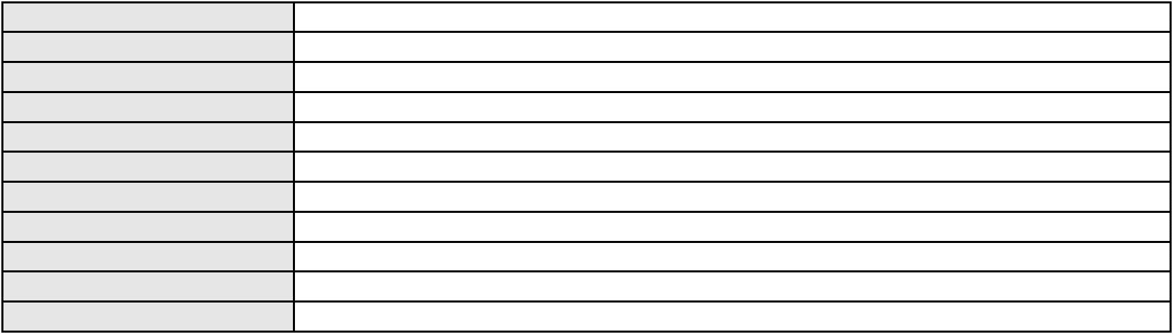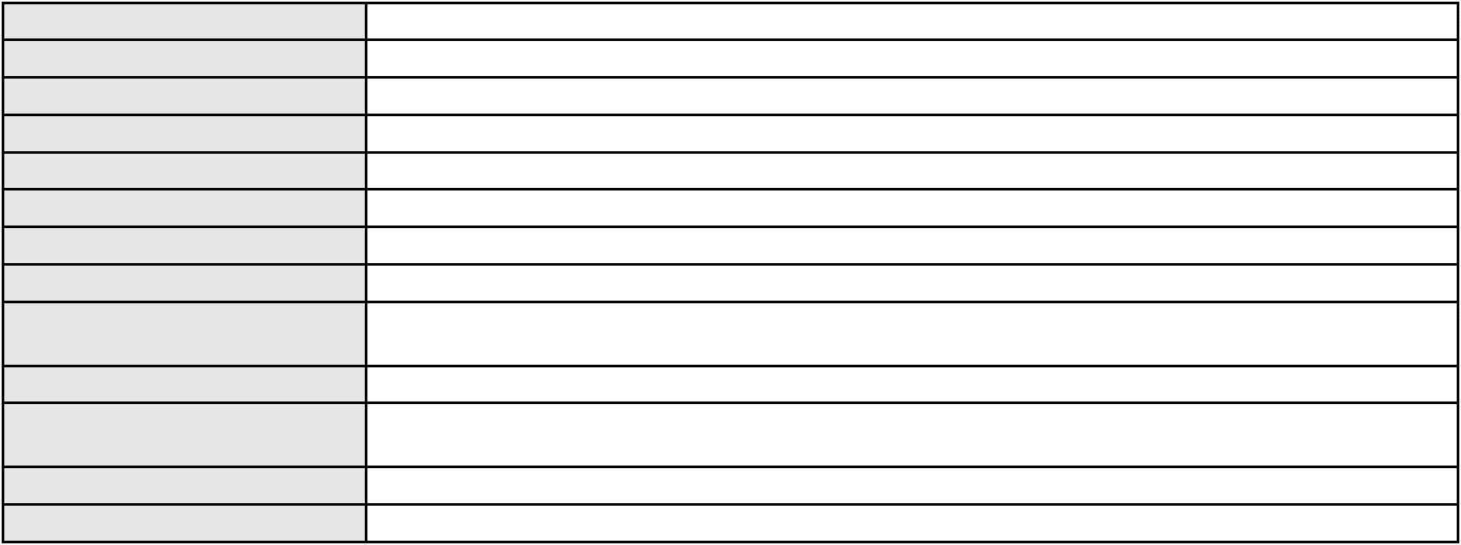

Processo
0201747-24.2021.8.06.0001
Advogado(s) - Polo passivo EDUARDO LUIZ ARAUJO LIMA FILHO - (CE34183-A)
BRUNO BINDA DE QUEIROZ GOMES - (CE34263-A)
CAIO BINDA DE QUEIROZ GOMES - (CE38683-A)
RENE RAULINO SANTIAGO - (CE34715-A)
Terceiros
MINISTERIO PUBLICO DO ESTADO DO CEARA
Não informado
Voto proferido pelo relator
Processo
3002269-45.2025.8.06.0000
Número de ordem
Órgão julgador
Órgão julgador colegiado
Relator
50
1º Gabinete da 3ª Câmara de Direito Privado
3ª Câmara de Direito Privado
RAIMUNDO NONATO SILVA SANTOS
AGRAVO DE INSTRUMENTO
Classe judicial
Assunto principal
Polo ativo
Honorários Advocatícios
MADEIRA, VALENTIM & GALLARDO SOCIEDADE DE ADVOGADOS
DANILO GALLARDO CORREIA - (SP247066-A)
Advogado(s) - Polo ativo
Polo passivo
ANA PAULA DE SOUSA BARBOSA DE PAULA
JOSE FLAVIO UCHOA CUNHA
FRANCISCO VALCILON ROCHA
FERNANDO GONDIM VIANA
FRANCISCO MARTINS ROCHA
JOAO BOSCO COELHO DE OLIVEIRA
JULIA ROSA MACHADO
AILSON LUZ LOPES
OSMANIA OLIVEIRA DE FREITAS PINHEIRO
JOAO BATISTA CORREIA
SERGIO ARAUJO YUNES
RICARDO ALEXANDRE TEIXEIRA
SERGIO ALVES SIMOES
ISAIAS BEZERRA DE MOURA
MARIA ROSINEIDE BARRETO PAZ
ROBERTO PRACIANO MARIANO
JOAO HELTON FEIJO SAMPAIO
VERA LUCIA CASTRO DE LIMA
MARIA DE FATIMA RAMALHO MARTILDES
IRENE MODESTO GASPARETTO
CESARIO ALVES PEREIRA
MARIA CRISTIANA DE ARAUJO OLIVEIRA
HAROLDO JEREISSATI CYSNE
EDUARDO APARECIDO LOPES
FRANCISCA DAS CHAGAS CARNEIRO
MARCOS DUARTE DE SIQUEIRA
FRANCISCO TIAGO PEREIRA RIBEIRO
RADIOCELULAR TELECOM LTDA
LIGIA MARIA TRIGUEIRO MACHADO POTI
AUDISIO DOS SANTOS FERNANDES
ELIZANGELA DE OLIVEIRA NOBRE SOUZA
TANEA MARIA CORDEIRO DE ALBUQUERQUE
WELLINGTON LINS ALBUQUERQUE
ITALO RANIELLE SILVA CAVALCANTE
VALDIR GLEYSON NUNES DA SILVA
ALLAMAR INDUSTRIA E COMERCIO DE CONFECCOES LTDA
PATRICIA DE MATOS SILVA CARVALHO
ANGELO MARTINS FERNANDES
WALCLECIO SENA DE SOUZA
WANDERLEIA NOBERTO DE CASTRO
FARMACIA DROGA FELIX LTDA
JOSE ISMAR DE OLIVEIRA
IVANIR LUIZ SPINATO
JANSEN MENEZES DA SILVA
ANIBAL CAVALCANTE LIMA FILHO
GEVOA PEREIRA DA SILVA ARRAES
ANTONIO RAFAEL VIDAL CALIXTO
15
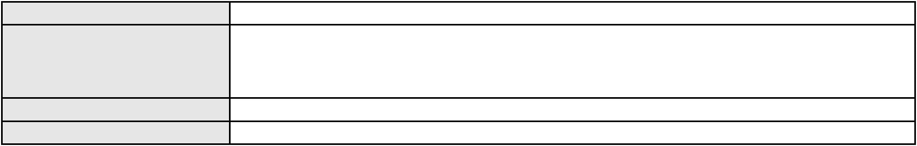

Processo
3002269-45.2025.8.06.0000
Advogado(s) - Polo passivo ROBERIO CASSIUS SAMPAIO ARAGAO - (CE16468-A)
IVAN MONTE CLAUDINO JUNIOR - (CE12961-A)
FRANCISCO ALDAIRTON RIBEIRO CARVALHO JUNIOR - (CE16045-A)
Terceiros
Não informado
Não informado
Voto proferido pelo relator
Processo
3023822-51.2025.8.06.0000
Número de ordem
Órgão julgador
Órgão julgador colegiado
Relator
51
1º Gabinete da 3ª Câmara de Direito Privado
3ª Câmara de Direito Privado
RAIMUNDO NONATO SILVA SANTOS
AGRAVO DE INSTRUMENTO
Classe judicial
Assunto principal
Polo ativo
Prescrição Intercorrente
MICHELINE COMERCIAL DE G.L.P. LTDA
PAULO CESAR MOREIRA FRANCO - (CE10058-A)
MOINHOS DE TRIGO INDIGENA S/A - MOTRISA - EM RECUPERACAO JUDICIAL
Advogado(s) - Polo ativo
Polo passivo
Advogado(s) - Polo passivo ROGERIO REZENDE FREITAS - (SE5649)
ARIEL ALVES DORNELAS RIBEIRO TORRES - (SE15410)
Terceiros
Não informado
Voto proferido pelo relator
Não informado
Processo
0010653-94.2018.8.06.0064
52
Número de ordem
Órgão julgador
Órgão julgador colegiado
Relator
1º Gabinete da 3ª Câmara de Direito Privado
3ª Câmara de Direito Privado
RAIMUNDO NONATO SILVA SANTOS
APELAÇÃO CÍVEL
Classe judicial
Assunto principal
Polo ativo
Usucapião Ordinária
DAYANE ANA LUIZA SILVA DE MORAES
Advogado(s) - Polo ativo
FELIPE BRAGA AVILA - (CE38455-A)
PEDRO THIAGO SILVA NUNES - (CE39179-A)
Polo passivo
Espolio de Antonio Timbo Rodrigues
JOSE GERALDO FIUSA LIMA
FRANCISCA CAVALCANTE LIMA
Advogado(s) - Polo passivo Não informado
Terceiros
MINISTERIO PUBLICO DO ESTADO DO CEARA
Voto proferido pelo relator
Não informado
Processo
3002370-48.2026.8.06.0000
53
Número de ordem
Órgão julgador
Órgão julgador colegiado
Relator
1º Gabinete da 3ª Câmara de Direito Privado
3ª Câmara de Direito Privado
RAIMUNDO NONATO SILVA SANTOS
AGRAVO DE INSTRUMENTO
Indeferida
Classe judicial
Assunto principal
Polo ativo
RONALDO DE OLIVEIRA BRANDAO
ANDREA PINHEIRO DE MORAES BRANDAO
Advogado(s) - Polo ativo
Polo passivo
JOYCE LIMA MARCONI GURGEL - (CE10591-A)
JOSE GURGEL CARLOS DA SILVA
Advogado(s) - Polo passivo SERGIO QUEZADO GURGEL E SILVA - (CE28561-A)
Terceiros
Não informado
Não informado
Voto proferido pelo relator
16
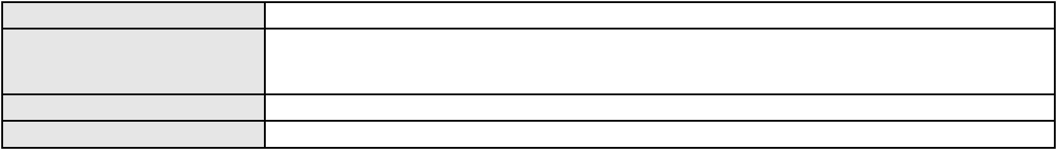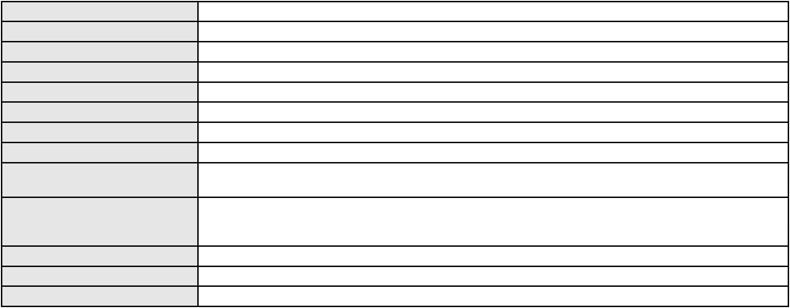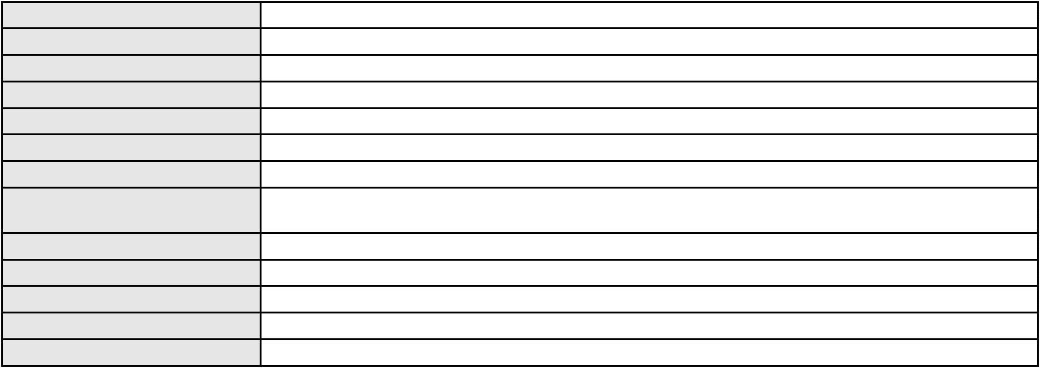

Processo
3018763-82.2025.8.06.0000
Número de ordem
Órgão julgador
Órgão julgador colegiado
Relator
54
1º Gabinete da 3ª Câmara de Direito Privado
3ª Câmara de Direito Privado
RAIMUNDO NONATO SILVA SANTOS
AGRAVO DE INSTRUMENTO
Classe judicial
Assunto principal
Polo ativo
Compra e Venda
HRH FORTALEZA EMPREENDIMENTO HOTELEIRO S.A.
MARIANA DIAS DA SILVA SANTOS - (CE25742-A)
ALTHAIDE GUILHERME SIQUEIRA FLOR
Advogado(s) - Polo ativo
Polo passivo
Advogado(s) - Polo passivo LIANA DE SOUZA FONTENELE - (CE33899-A)
Terceiros
Não informado
Não informado
Voto proferido pelo relator
Processo
3021640-92.2025.8.06.0000
55
Número de ordem
Órgão julgador
Órgão julgador colegiado
Relator
1º Gabinete da 3ª Câmara de Direito Privado
3ª Câmara de Direito Privado
RAIMUNDO NONATO SILVA SANTOS
AGRAVO DE INSTRUMENTO
Acidente de Trânsito
Classe judicial
Assunto principal
Polo ativo
SEGURADORA LIDER DOS CONSORCIOS DO SEGURO DPVAT S.A.
ITAU SEGUROS S/A
Advogado(s) - Polo ativo
Polo passivo
TIBERIO DE MELO CAVALCANTE - (CE15877-A)
SEBASTIAO ALVES MORAIS
Advogado(s) - Polo passivo MARCOS ANTONIO INACIO DA SILVA - (CE20417-A)
Terceiros
Não informado
Não informado
Voto proferido pelo relator
Processo
3002685-05.2025.8.06.0035
Número de ordem
Órgão julgador
Órgão julgador colegiado
Relator
56
1º Gabinete da 3ª Câmara de Direito Privado
3ª Câmara de Direito Privado
RAIMUNDO NONATO SILVA SANTOS
APELAÇÃO CÍVEL
Classe judicial
Assunto principal
Polo ativo
Indenização por Dano Material
MARIA MARILZA DA SILVA VARELO
RODRIGO ANDRADE DO NASCIMENTO - (RN11195-A)
COMPANHIA ENERGETICA DO CEARA
Advogado(s) - Polo ativo
Polo passivo
Advogado(s) - Polo passivo ANTONIO CLETO GOMES - (CE5864-A)
Terceiros
Não informado
Não informado
Voto proferido pelo relator
Processo
3002795-04.2025.8.06.0035
Número de ordem
Órgão julgador
Órgão julgador colegiado
Relator
57
1º Gabinete da 3ª Câmara de Direito Privado
3ª Câmara de Direito Privado
RAIMUNDO NONATO SILVA SANTOS
APELAÇÃO CÍVEL
Classe judicial
Assunto principal
Polo ativo
Indenização por Dano Moral
JOSE ALDAI DE LIMA
Advogado(s) - Polo ativo
Polo passivo
RODRIGO ANDRADE DO NASCIMENTO - (RN11195-A)
COMPANHIA ENERGETICA DO CEARA
17

Processo
3002795-04.2025.8.06.0035
Advogado(s) - Polo passivo ANTONIO CLETO GOMES - (CE5864-A)
Terceiros
Não informado
Não informado
Voto proferido pelo relator
Processo
0201361-37.2022.8.06.0137
Número de ordem
Órgão julgador
Órgão julgador colegiado
Relator
58
1º Gabinete da 3ª Câmara de Direito Privado
3ª Câmara de Direito Privado
RAIMUNDO NONATO SILVA SANTOS
APELAÇÃO CÍVEL
Classe judicial
Assunto principal
Polo ativo
Contratos Bancários
GLAYCIANO DE ALMEIDA SANTOS
JOSE GIOVANI PORTELA - (CE9333-A)
AYMORE CREDITO, FINANCIAMENTO E INVESTIMENTO S.A.
Advogado(s) - Polo ativo
Polo passivo
Advogado(s) - Polo passivo NEY JOSE CAMPOS - (MG44243-A)
Terceiros
Não informado
Não informado
Voto proferido pelo relator
Processo
0050214-02.2021.8.06.0071
59
Número de ordem
Órgão julgador
Órgão julgador colegiado
Relator
1º Gabinete da 3ª Câmara de Direito Privado
3ª Câmara de Direito Privado
RAIMUNDO NONATO SILVA SANTOS
APELAÇÃO CÍVEL
Classe judicial
Assunto principal
Polo ativo
Perdas e Danos
LUIZ ALVES MOTA
Advogado(s) - Polo ativo
Polo passivo
Não informado
CICERO ARNALDO DANTAS SINESIO
Advogado(s) - Polo passivo RAFAELLY DUARTE PEREIRA - (PE49002-A)
Terceiros
SECRETARIA DE INFRAESTRUTURA DO CRATO/CE
LUIZ GONZAGA DA SILVA FILHO,
MINISTERIO PUBLICO DO ESTADO DO CEARA
Voto proferido pelo relator
Não informado
Processo
0246357-72.2024.8.06.0001
Número de ordem
Órgão julgador
Órgão julgador colegiado
Relator
60
1º Gabinete da 3ª Câmara de Direito Privado
3ª Câmara de Direito Privado
RAIMUNDO NONATO SILVA SANTOS
APELAÇÃO CÍVEL
Classe judicial
Assunto principal
Polo ativo
Serviços de Saúde
UNIMED DE FORTALEZA COOPERATIVA DE TRABALHO MEDICO LTDA
DAVID SOMBRA PEIXOTO - (CE16477-A)
EDILANIA MARIA DOS SANTOS CAVALCANTE
Advogado(s) - Polo ativo
Polo passivo
Advogado(s) - Polo passivo JOSE BATISTA DE SA - (CE20442-A)
Terceiros
Não informado
Não informado
Voto proferido pelo relator
Processo
3002681-65.2025.8.06.0035
61
Número de ordem
Órgão julgador
Órgão julgador colegiado
Relator
1º Gabinete da 3ª Câmara de Direito Privado
3ª Câmara de Direito Privado
RAIMUNDO NONATO SILVA SANTOS
18
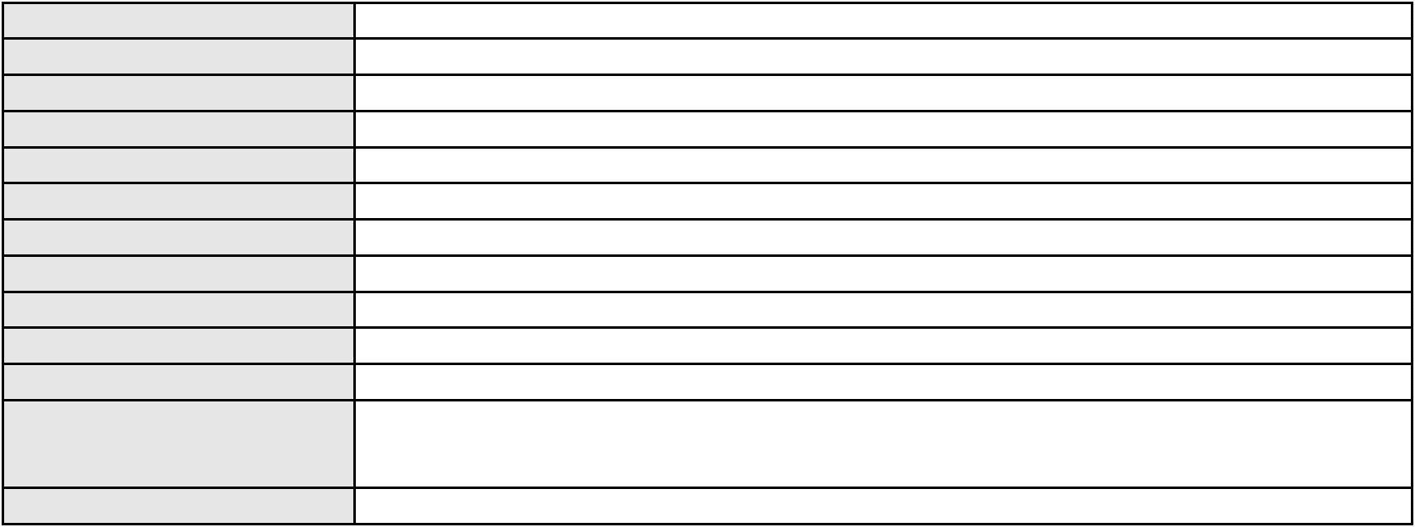

Processo
3002681-65.2025.8.06.0035
Classe judicial
Assunto principal
Polo ativo
APELAÇÃO CÍVEL
Indenização por Dano Moral
JOELMA FERNANDES FERREIRA
RODRIGO ANDRADE DO NASCIMENTO - (RN11195-A)
COMPANHIA ENERGETICA DO CEARA
Advogado(s) - Polo ativo
Polo passivo
Advogado(s) - Polo passivo ANTONIO CLETO GOMES - (CE5864-A)
Terceiros
Não informado
Não informado
Voto proferido pelo relator
Processo
3020883-98.2025.8.06.0000
62
Número de ordem
Órgão julgador
Órgão julgador colegiado
Relator
1º Gabinete da 3ª Câmara de Direito Privado
3ª Câmara de Direito Privado
RAIMUNDO NONATO SILVA SANTOS
AGRAVO DE INSTRUMENTO
Fixação
Classe judicial
Assunto principal
Polo ativo
TIBERIO CARLOS SOARES ROBERTO PINTO
Advogado(s) - Polo ativo
GABRIELA PIMENTEL PESSOA - (CE20680-A)
LARISSA DE ALENCAR PINHEIRO - (CE20256-A)
Polo passivo
E. I. S. M. S. P.
ALINE SILVA MELO
Advogado(s) - Polo passivo Não informado
Terceiros
MINISTERIO PUBLICO DO ESTADO DO CEARA
Voto proferido pelo relator
Não informado
Processo
0181445-42.2019.8.06.0001
63
Número de ordem
Órgão julgador
Órgão julgador colegiado
Relator
1º Gabinete da 3ª Câmara de Direito Privado
3ª Câmara de Direito Privado
RAIMUNDO NONATO SILVA SANTOS
APELAÇÃO CÍVEL
Classe judicial
Assunto principal
Polo ativo
Obrigação de Fazer / Não Fazer
ANTONIA DARLENE RODRIGUES BARBOSA
Advogado(s) - Polo ativo
LUCAS BRENDO CORREIA BEZERRA - (CE37863-A)
TANCREDO DE LIMA ARAUJO - (CE39097-A)
Polo passivo
HAPVIDA ASSISTENCIA MEDICA S.A.
Advogado(s) - Polo passivo IGOR MACEDO FACO - (CE16470-A)
Terceiros
MINISTERIO PUBLICO DO ESTADO DO CEARA
Não informado
Voto proferido pelo relator
Processo
0201756-55.2023.8.06.0117
Número de ordem
Órgão julgador
Órgão julgador colegiado
Relator
64
1º Gabinete da 3ª Câmara de Direito Privado
3ª Câmara de Direito Privado
RAIMUNDO NONATO SILVA SANTOS
APELAÇÃO CÍVEL
Classe judicial
Assunto principal
Polo ativo
Obrigação de Fazer / Não Fazer
CREFISA SA CREDITO FINANCIAMENTO E INVESTIMENTOS
LAZARO JOSE GOMES JUNIOR - (MS8125-A)
ALDEMIR SILVEIRA LEAL
Advogado(s) - Polo ativo
Polo passivo
Advogado(s) - Polo passivo Não informado
Terceiros
Não informado
Não informado
Voto proferido pelo relator
19

Processo
0204936-26.2023.8.06.0167
Número de ordem
Órgão julgador
Órgão julgador colegiado
Relator
65
1º Gabinete da 3ª Câmara de Direito Privado
3ª Câmara de Direito Privado
RAIMUNDO NONATO SILVA SANTOS
APELAÇÃO CÍVEL
Classe judicial
Assunto principal
Polo ativo
Esbulho / Turbação / Ameaça
ST ADMINISTRACAO DE IMOVEIS LTDA
ARIANO MELO PONTES - (CE15593-A)
BANCO DO NORDESTE DO BRASIL SA
Advogado(s) - Polo ativo
Polo passivo
Advogado(s) - Polo passivo JOAO LEITE MENDONCA TAVARES - (CE29500-A)
SANDRA MARA TAVARES LAVOR - (CE8831-A)
Terceiros
MINISTERIO PUBLICO DO ESTADO DO CEARA
Não informado
Voto proferido pelo relator
Processo
0200148-56.2022.8.06.0117
Número de ordem
Órgão julgador
Órgão julgador colegiado
Relator
66
1º Gabinete da 3ª Câmara de Direito Privado
3ª Câmara de Direito Privado
RAIMUNDO NONATO SILVA SANTOS
APELAÇÃO CÍVEL
Classe judicial
Assunto principal
Polo ativo
Indenização por Dano Moral
RAIMUNDO NONATO SOUSA RODRIGUES
ANA PAULA DE SOUZA MATHIAS NETTO - (RJ203435)
CREFISA SA CREDITO FINANCIAMENTO E INVESTIMENTOS
Advogado(s) - Polo ativo
Polo passivo
Advogado(s) - Polo passivo ULYSSES DUTRA RIBEIRO - (CE23180)
LAZARO JOSE GOMES JUNIOR - (MS8125-A)
Terceiros
Não informado
Não informado
Voto proferido pelo relator
Processo
0200188-26.2023.8.06.0045
67
Número de ordem
Órgão julgador
Órgão julgador colegiado
Relator
1º Gabinete da 3ª Câmara de Direito Privado
3ª Câmara de Direito Privado
RAIMUNDO NONATO SILVA SANTOS
APELAÇÃO CÍVEL
Classe judicial
Assunto principal
Polo ativo
Indenização por Dano Moral
FRANCISCO FILADEUFO DA SILVA
MARIA NELI DE ALMEIDA - (CE13722-A)
Danilo Delfino
Advogado(s) - Polo ativo
Polo passivo
Advogado(s) - Polo passivo YURY BARROSO - (CE46162-A)
JOSE FEITOSA DE SOUSA - (CE34310-A)
Terceiros
Francisco Eliomar de Sousa Oliveira
Francisca Oslandia Monteiro
Voto proferido pelo relator
Não informado
Processo
0290399-80.2022.8.06.0001
68
Número de ordem
Órgão julgador
Órgão julgador colegiado
Relator
1º Gabinete da 3ª Câmara de Direito Privado
3ª Câmara de Direito Privado
RAIMUNDO NONATO SILVA SANTOS
APELAÇÃO CÍVEL
Classe judicial
Assunto principal
Polo ativo
Práticas Abusivas
DANIELE SILVA DO NASCIMENTO
20
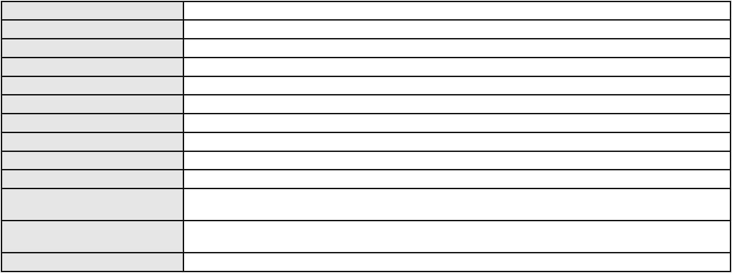

Processo
0290399-80.2022.8.06.0001
Não informado
Advogado(s) - Polo ativo
Polo passivo
BANCO C6 CONSIGNADO
Advogado(s) - Polo passivo EDUARDO CHALFIN - (CE33640-A)
Terceiros
Não informado
Não informado
Voto proferido pelo relator
Processo
0622485-97.2023.8.06.0000
69
Número de ordem
Órgão julgador
Órgão julgador colegiado
Relator
1º Gabinete da 3ª Câmara de Direito Privado
3ª Câmara de Direito Privado
RAIMUNDO NONATO SILVA SANTOS
AGRAVO DE INSTRUMENTO
Inventário e Partilha
Classe judicial
Assunto principal
Polo ativo
STILL CORREA VALL
MARIANA CORREA VALL
Advogado(s) - Polo ativo
Polo passivo
YURY GOMES LE SUEUR - (CE32049)
EXPEDITO DANTAS DA COSTA JUNIOR - (CE13511-A)
MONICA HELIDA FREIRE DE OLIVEIRA
Advogado(s) - Polo passivo JOSE GLEDSON ARAUJO DA SILVA - (CE33916-A)
Terceiros
MINISTERIO PUBLICO DO ESTADO DO CEARA
Não informado
Voto proferido pelo relator
Processo
0250341-64.2024.8.06.0001
Número de ordem
Órgão julgador
Órgão julgador colegiado
Relator
70
1º Gabinete da 3ª Câmara de Direito Privado
3ª Câmara de Direito Privado
RAIMUNDO NONATO SILVA SANTOS
APELAÇÃO / REMESSA NECESSÁRIA
Fornecimento de medicamentos
Classe judicial
Assunto principal
Polo ativo
UNIMED DE FORTALEZA COOPERATIVA DE TRABALHO MEDICO LTDA
DAVID SOMBRA PEIXOTO - (CE16477-A)
MARCELA CARDOSO DE ALENCAR
Advogado(s) - Polo ativo
Polo passivo
Advogado(s) - Polo passivo Não informado
Terceiros
MINISTERIO PUBLICO DO ESTADO DO CEARA
Voto proferido pelo relator
Não informado
Processo
3002405-57.2024.8.06.0071
Número de ordem
Órgão julgador
Órgão julgador colegiado
Relator
71
1º Gabinete da 3ª Câmara de Direito Privado
3ª Câmara de Direito Privado
RAIMUNDO NONATO SILVA SANTOS
APELAÇÃO CÍVEL
Classe judicial
Assunto principal
Polo ativo
Alienação Fiduciária
SAFRA CREDITO, FINANCIAMENTO E INVESTIMENTO S.A.
BRUNO HENRIQUE DE OLIVEIRA VANDERLEI - (PE21678-A)
HUMBERTO FERNANDO LOBO JUNIOR
Advogado(s) - Polo ativo
Polo passivo
Advogado(s) - Polo passivo FRANCISCO WEVERTON SILVA OLIVEIRA - (CE44377-A)
Terceiros
Não informado
Não informado
Voto proferido pelo relator
Processo
0632356-20.2024.8.06.0000
Número de ordem
Órgão julgador
72
1º Gabinete da 3ª Câmara de Direito Privado
21
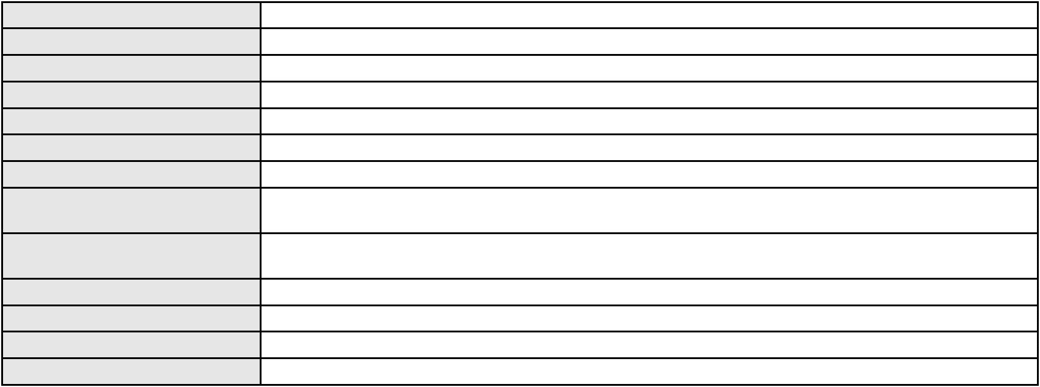

Processo
0632356-20.2024.8.06.0000
Órgão julgador colegiado
Relator
3ª Câmara de Direito Privado
RAIMUNDO NONATO SILVA SANTOS
AGRAVO DE INSTRUMENTO
Penhora / Depósito/ Avaliação
EDIFICIO ANTONIO FIUZA PEQUENO
Classe judicial
Assunto principal
Polo ativo
Advogado(s) - Polo ativo
ELAINE DE LUCENA NASCIMENTO - (CE26839-A)
BRUNO JESSEN BEZERRA - (CE16063-A)
Polo passivo
FRANCISCA GABRIELA FEIJAO ALENCAR
Advogado(s) - Polo passivo MARIA GRAZIELA SOUZA PIMENTEL - (CE42775-A)
Terceiros
Não informado
Não informado
Voto proferido pelo relator
Processo
0223448-07.2022.8.06.0001
Número de ordem
Órgão julgador
Órgão julgador colegiado
Relator
73
1º Gabinete da 3ª Câmara de Direito Privado
3ª Câmara de Direito Privado
RAIMUNDO NONATO SILVA SANTOS
APELAÇÃO CÍVEL
Classe judicial
Assunto principal
Polo ativo
Obrigação de Fazer / Não Fazer
IPADE - INSTITUTO PARA O DESENVOLVIMENTO DA EDUCACAO LTDA.
BEATRIZ CHAVES BITTENCOURT DE ALBUQUERQUE - (CE44118-A)
JOSE LEONARDO GOMES ROCHA JUNIOR
Advogado(s) - Polo ativo
Polo passivo
Advogado(s) - Polo passivo ZACHARIAS AUGUSTO DO AMARAL VIEIRA - (CE40855-A)
FELIPE ARAUJO SILVA - (CE43853-A)
Terceiros
Não informado
Não informado
Voto proferido pelo relator
Processo
3001240-92.2025.8.06.0053
Número de ordem
Órgão julgador
Órgão julgador colegiado
Relator
74
1º Gabinete da 3ª Câmara de Direito Privado
3ª Câmara de Direito Privado
RAIMUNDO NONATO SILVA SANTOS
APELAÇÃO CÍVEL
Classe judicial
Assunto principal
Polo ativo
Indenização por Dano Moral
MARIA APARECIDA FERREIRA
JOSE AUDRIN ALBUQUERQUE BRAGA JUNIOR - (CE48041-A)
BANCO BRADESCO S/A
Advogado(s) - Polo ativo
Polo passivo
Advogado(s) - Polo passivo FRANCISCO SAMPAIO DE MENEZES JUNIOR - (CE9075-A)
Terceiros
Não informado
Não informado
Voto proferido pelo relator
Processo
0249391-55.2024.8.06.0001
75
Número de ordem
Órgão julgador
Órgão julgador colegiado
Relator
1º Gabinete da 3ª Câmara de Direito Privado
3ª Câmara de Direito Privado
RAIMUNDO NONATO SILVA SANTOS
APELAÇÃO CÍVEL
Classe judicial
Assunto principal
Polo ativo
Contratos Bancários
BANCO DO BRASIL SA
Advogado(s) - Polo ativo
Polo passivo
DAVID SOMBRA PEIXOTO - (CE16477-A)
FRANCISCO DAS CHAGAS CASTRO DE OLIVEIRA
SM COMERCIO DE PRODUTOS ALIMENTICIOS E SERVICOS LTDA
SANDRA MARIA SILVA CARVALHO
22
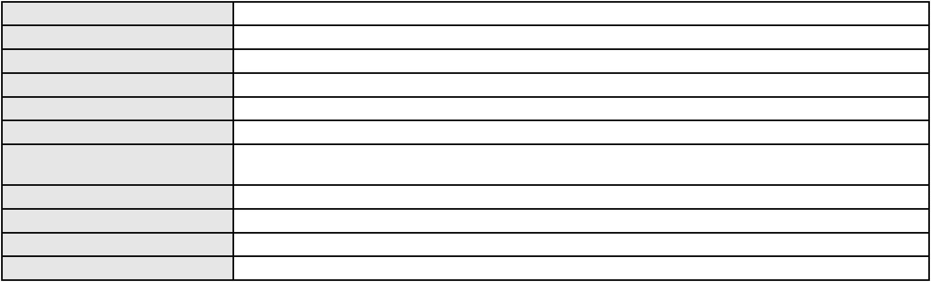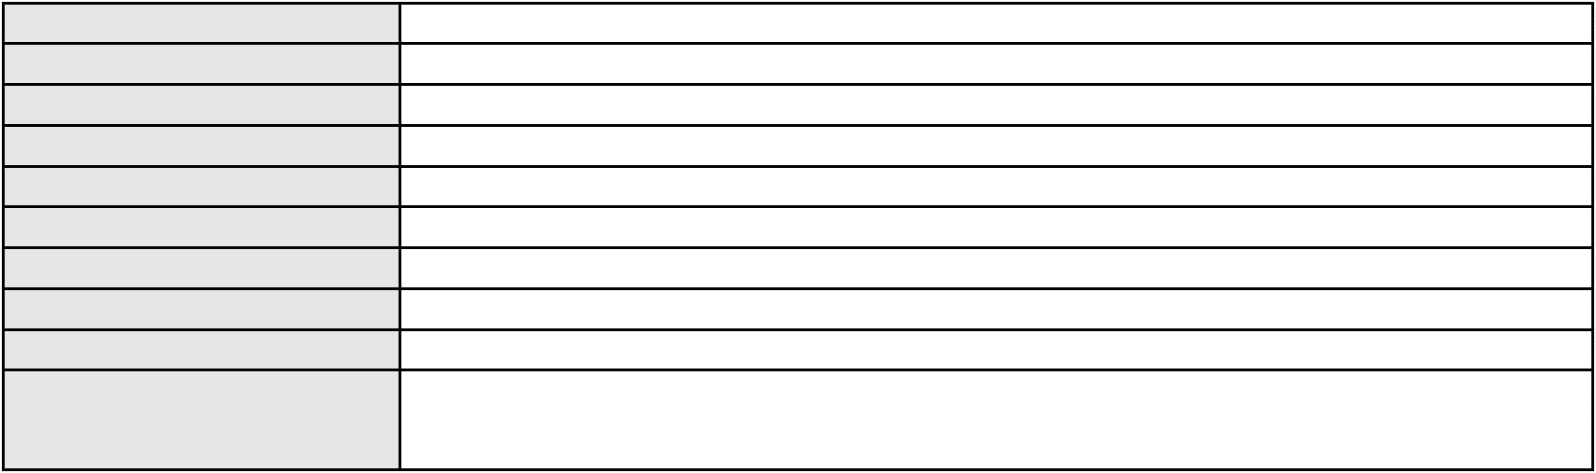

Processo
0249391-55.2024.8.06.0001
Advogado(s) - Polo passivo Não informado
Terceiros
Não informado
Não informado
Voto proferido pelo relator
Processo
0277212-39.2021.8.06.0001
Número de ordem
Órgão julgador
Órgão julgador colegiado
Relator
76
1º Gabinete da 3ª Câmara de Direito Privado
3ª Câmara de Direito Privado
RAIMUNDO NONATO SILVA SANTOS
APELAÇÃO CÍVEL
Classe judicial
Assunto principal
Polo ativo
Efeito Suspensivo / Impugnação / Embargos à Execução
DANOVAN CELIBERTO MELO
DIRCE CELIBERTO
MANUELLA XIMENES BITTENCOURT MELO
GLASSTEC COMERCIO DE VIDROS LTDA - ME
BANCO DO NORDESTE DO BRASIL SA
Advogado(s) - Polo ativo
Polo passivo
DIEGO ALBUQUERQUE LOPES - (CE26053-A)
CARLOS ALBERTO LOPES JUNIOR - (CE41753-A)
DIEGO ALBUQUERQUE LOPES - (CE26053-A)
CARLOS ALBERTO LOPES JUNIOR - (CE41753-A)
BANCO DO NORDESTE DO BRASIL SA
DANOVAN CELIBERTO MELO
DIRCE CELIBERTO
MANUELLA XIMENES BITTENCOURT MELO
GLASSTEC COMERCIO DE VIDROS LTDA - ME
Advogado(s) - Polo passivo RICARDO LOPES GODOY - (MG77167-A)
RICARDO LOPES GODOY - (MG77167-A)
Terceiros
Não informado
Não informado
Voto proferido pelo relator
Processo
0008054-57.2019.8.06.0062
77
Número de ordem
Órgão julgador
Órgão julgador colegiado
Relator
1º Gabinete da 3ª Câmara de Direito Privado
3ª Câmara de Direito Privado
RAIMUNDO NONATO SILVA SANTOS
APELAÇÃO CÍVEL
Classe judicial
Assunto principal
Polo ativo
Reconhecimento / Dissolução
JANAINA MENDES DA SILVA
ANDRE CHIANCA LIMA - (CE12910-A)
CRISTIANO FRAGOSO DOS SANTOS
Advogado(s) - Polo ativo
Polo passivo
Advogado(s) - Polo passivo CARLOS ALBERTO LOPES DA COSTA - (CE12420-A)
Terceiros
LUCAS FLORENCIO DA CUNHA TEIXEIRA
MINISTERIO PUBLICO DO ESTADO DO CEARA
Voto proferido pelo relator
Não informado
Processo
3021086-60.2025.8.06.0000
78
Número de ordem
Órgão julgador
Órgão julgador colegiado
Relator
1º Gabinete da 3ª Câmara de Direito Privado
3ª Câmara de Direito Privado
RAIMUNDO NONATO SILVA SANTOS
AGRAVO DE INSTRUMENTO
Liminar
Classe judicial
Assunto principal
Polo ativo
HAPVIDA ASSISTENCIA MEDICA LTDA
Advogado(s) - Polo ativo
ANDRE MENESCAL GUEDES - (CE23931-A)
IGOR MACEDO FACO - (CE16470-A)
Polo passivo
MICAEL MATHEUS SUBI MARQUES
23
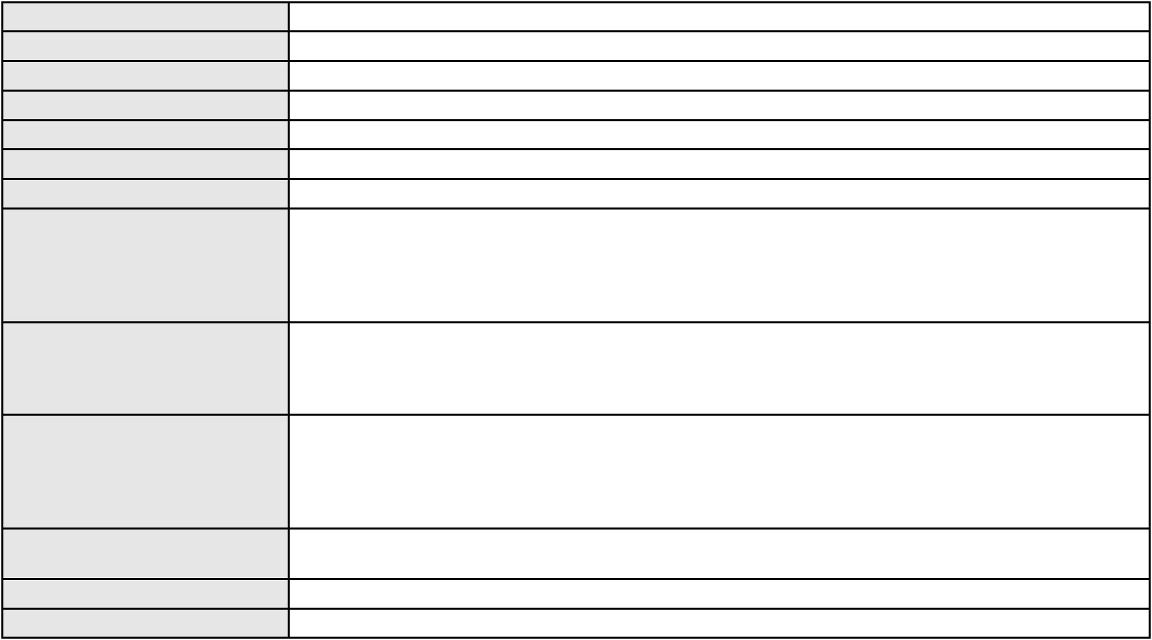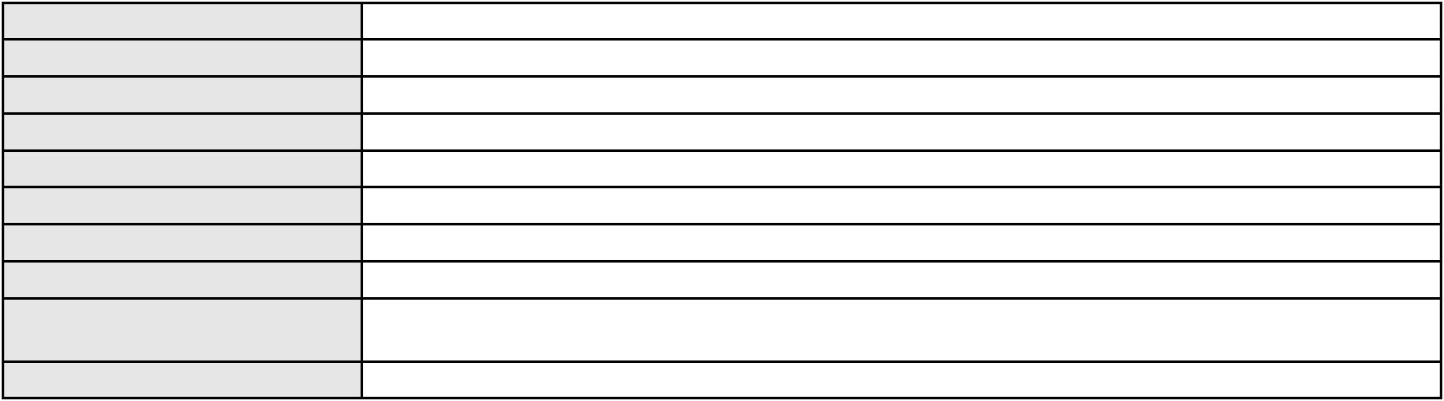

Processo
3021086-60.2025.8.06.0000
Advogado(s) - Polo passivo CARLOS ERGER ALVES DE LIMA - (CE34505-A)
Terceiros
MINISTERIO PUBLICO DO ESTADO DO CEARA
Não informado
Voto proferido pelo relator
Processo
0270149-94.2020.8.06.0001
79
Número de ordem
Órgão julgador
Órgão julgador colegiado
Relator
1º Gabinete da 3ª Câmara de Direito Privado
3ª Câmara de Direito Privado
RAIMUNDO NONATO SILVA SANTOS
APELAÇÃO CÍVEL
Classe judicial
Assunto principal
Polo ativo
Alienação Fiduciária
BANCO SAFRA S A
Advogado(s) - Polo ativo
Polo passivo
BRUNO HENRIQUE DE OLIVEIRA VANDERLEI - (PE21678-A)
FRANCINEIDE ALVES DE ABREU
Advogado(s) - Polo passivo Não informado
Terceiros
Não informado
Não informado
Voto proferido pelo relator
Processo
0238551-83.2024.8.06.0001
80
Número de ordem
Órgão julgador
Órgão julgador colegiado
Relator
1º Gabinete da 3ª Câmara de Direito Privado
3ª Câmara de Direito Privado
RAIMUNDO NONATO SILVA SANTOS
APELAÇÃO CÍVEL
Classe judicial
Assunto principal
Polo ativo
Tratamento médico-hospitalar
HAPVIDA ASSISTENCIA MEDICA LTDA
Advogado(s) - Polo ativo
IGOR MACEDO FACO - (CE16470-A)
ANDRE MENESCAL GUEDES - (CE23931-A)
Polo passivo
JEAN ALEX DA SILVA BARBOSA
JHENYF KETULY SANTOS BARBOSA
Advogado(s) - Polo passivo ROMULO VENTURA DE OLIVEIRA LIMA CHAVES - (CE34794-A)
Terceiros
Não informado
Não informado
Voto proferido pelo relator
Processo
0225809-26.2024.8.06.0001
81
Número de ordem
Órgão julgador
Órgão julgador colegiado
Relator
1º Gabinete da 3ª Câmara de Direito Privado
3ª Câmara de Direito Privado
RAIMUNDO NONATO SILVA SANTOS
APELAÇÃO CÍVEL
Classe judicial
Assunto principal
Polo ativo
Fixação
GIRLEILE BEZERRA GUEDES TE
Azenete Rosa Bezerra Guedes Te
Advogado(s) - Polo ativo
Polo passivo
Não informado
ADERITO ANTONIO TE
Advogado(s) - Polo passivo Não informado
Terceiros
MINISTERIO PUBLICO DO ESTADO DO CEARA
Voto proferido pelo relator
Não informado
Processo
0142275-63.2019.8.06.0001
82
Número de ordem
Órgão julgador
Órgão julgador colegiado
Relator
1º Gabinete da 3ª Câmara de Direito Privado
3ª Câmara de Direito Privado
RAIMUNDO NONATO SILVA SANTOS
24

Processo
0142275-63.2019.8.06.0001
Classe judicial
Assunto principal
Polo ativo
APELAÇÃO CÍVEL
Acidente de Trânsito
SUL AMERICA SEGUROS DE AUTOMOVEIS E MASSIFICADOS S.A.
JOSE CARLOS VAN CLEEF DE ALMEIDA SANTOS - (SP273843-A)
LECIANE LOBO PINTO
Advogado(s) - Polo ativo
Polo passivo
Advogado(s) - Polo passivo Não informado
Terceiros
MINISTERIO PUBLICO DO ESTADO DO CEARA
Voto proferido pelo relator
Não informado
Processo
3020241-28.2025.8.06.0000
83
Número de ordem
Órgão julgador
Órgão julgador colegiado
Relator
1º Gabinete da 3ª Câmara de Direito Privado
3ª Câmara de Direito Privado
RAIMUNDO NONATO SILVA SANTOS
AGRAVO DE INSTRUMENTO
Fornecimento de insumos
S. D. D. A. E. L.
Classe judicial
Assunto principal
Polo ativo
Advogado(s) - Polo ativo
ROGER DANIEL LOPES LEITE - (CE33857-A)
JOSE VALDECLECIO FERREIRA CRUZ - (CE56319)
Polo passivo
UNIMED DO CE FED DAS COOP DE TRAB MED DO EST DO CE LTDA
UNIMED-RIO COOPERATIVA DE TRABALHO MEDICO DO RIO DE JANEIRO LTDA
Advogado(s) - Polo passivo JOAQUIM ROCHA DE LUCENA NETO - (CE16042-A)
Terceiros
MINISTERIO PUBLICO DO ESTADO DO CEARA
Não informado
Voto proferido pelo relator
Processo
3013630-56.2025.8.06.0001
84
Número de ordem
Órgão julgador
Órgão julgador colegiado
Relator
1º Gabinete da 3ª Câmara de Direito Privado
3ª Câmara de Direito Privado
RAIMUNDO NONATO SILVA SANTOS
APELAÇÃO CÍVEL
Classe judicial
Assunto principal
Polo ativo
Perdas e Danos
FRANCISCA ALZERINA DE SOUZA GOMES
JOSE HELENO LOPES VIANA - (CE1485-A)
BANCO DO BRASIL SA
Advogado(s) - Polo ativo
Polo passivo
Advogado(s) - Polo passivo WILSON SALES BELCHIOR - (CE17314-A)
Terceiros
Não informado
Não informado
Voto proferido pelo relator
Processo
0280346-74.2021.8.06.0001
85
Número de ordem
Órgão julgador
Órgão julgador colegiado
Relator
1º Gabinete da 3ª Câmara de Direito Privado
3ª Câmara de Direito Privado
RAIMUNDO NONATO SILVA SANTOS
APELAÇÃO CÍVEL
Classe judicial
Assunto principal
Polo ativo
Liminar
LINDAURA ABEL DE ARAUJO
Advogado(s) - Polo ativo
THAIS GUIMARAES FILIZOLA - (CE38018-A)
ANA LAURA CHAVES MAIA - (CE41790-A)
Polo passivo
BANCO C6 CONSIGNADO
Advogado(s) - Polo passivo FERNANDA RAFAELLA OLIVEIRA DE CARVALHO - (PE32766-A)
Terceiros
Não informado
Não informado
Voto proferido pelo relator
25

Processo
3000777-90.2025.8.06.0170
86
Número de ordem
Órgão julgador
Órgão julgador colegiado
Relator
1º Gabinete da 3ª Câmara de Direito Privado
3ª Câmara de Direito Privado
RAIMUNDO NONATO SILVA SANTOS
APELAÇÃO CÍVEL
Classe judicial
Assunto principal
Polo ativo
Atualização de Conta
FRANCISCA DAS CHAGAS SOUSA
JOSE OSMAR CELESTINO JUNIOR - (CE33490-A)
BANCO DO BRASIL SA
Advogado(s) - Polo ativo
Polo passivo
Advogado(s) - Polo passivo WILSON SALES BELCHIOR - (CE17314-A)
Terceiros
Não informado
Não informado
Voto proferido pelo relator
Processo
3020691-68.2025.8.06.0000
87
Número de ordem
Órgão julgador
Órgão julgador colegiado
Relator
1º Gabinete da 3ª Câmara de Direito Privado
3ª Câmara de Direito Privado
RAIMUNDO NONATO SILVA SANTOS
AGRAVO DE INSTRUMENTO
Cobrança indevida de ligações
Classe judicial
Assunto principal
Polo ativo
MIDWAY S.A.- CREDITO, FINANCIAMENTO E INVESTIMENTO
LOJAS RIACHUELO SA
Advogado(s) - Polo ativo
Polo passivo
THIAGO MAHFUZ VEZZI - (CE31478-A)
SARA SOUSA ALENCAR
Advogado(s) - Polo passivo LIVIA BARBOSA GURGEL - (CE37560-A)
NATALIA INGRID MENDES DUARTE - (CE46040-A)
Terceiros
Não informado
Não informado
Voto proferido pelo relator
Processo
3000944-29.2025.8.06.0099
Número de ordem
Órgão julgador
Órgão julgador colegiado
Relator
88
1º Gabinete da 3ª Câmara de Direito Privado
3ª Câmara de Direito Privado
RAIMUNDO NONATO SILVA SANTOS
APELAÇÃO CÍVEL
Classe judicial
Assunto principal
Polo ativo
Revisão de Juros Remuneratórios, Capitalização/Anatocismo
FRED SILVA DE LIMA
Advogado(s) - Polo ativo
Polo passivo
RAFAEL SOUTO ATAIDE GOMES - (CE21725-A)
BANCO BRADESCO FINANCIAMENTOS S.A.
Advogado(s) - Polo passivo AMANDIO FERREIRA TERESO JUNIOR - (CE23189-A)
Terceiros
Não informado
Não informado
Voto proferido pelo relator
Processo
3007498-38.2025.8.06.0112
Número de ordem
Órgão julgador
Órgão julgador colegiado
Relator
89
1º Gabinete da 3ª Câmara de Direito Privado
3ª Câmara de Direito Privado
RAIMUNDO NONATO SILVA SANTOS
APELAÇÃO CÍVEL
Classe judicial
Assunto principal
Polo ativo
Contratos Bancários
FRANCISCO MAXIMINO DA SILVA
LUIZA MERCIA FREIRE CORREA - (CE43656-A)
BANCO BRADESCO FINANCIAMENTOS S.A.
Advogado(s) - Polo ativo
Polo passivo
26
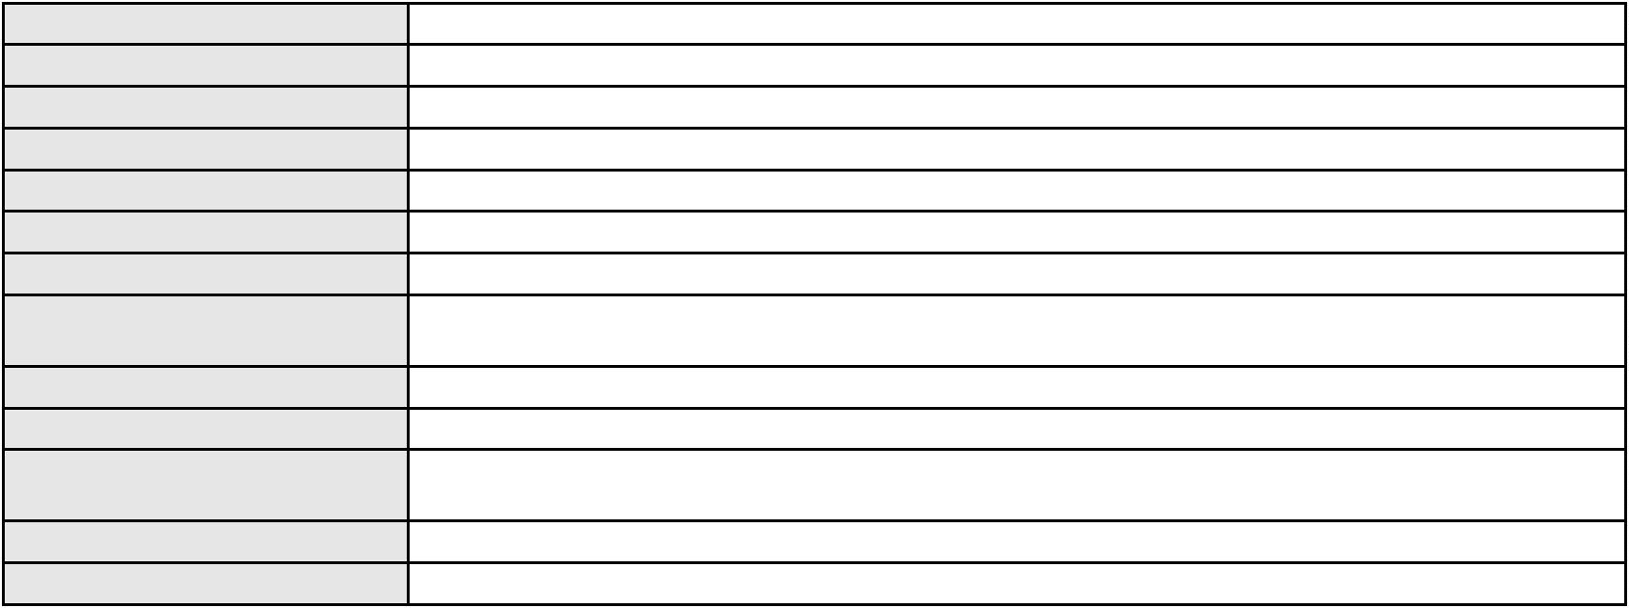

Processo
3007498-38.2025.8.06.0112
Advogado(s) - Polo passivo ROBERTO DOREA PESSOA - (BA12407-A)
Terceiros
MINISTERIO PUBLICO DO ESTADO DO CEARA
Não informado
Voto proferido pelo relator
Processo
0625553-21.2024.8.06.0000
90
Número de ordem
Órgão julgador
Órgão julgador colegiado
Relator
1º Gabinete da 3ª Câmara de Direito Privado
3ª Câmara de Direito Privado
RAIMUNDO NONATO SILVA SANTOS
AGRAVO DE INSTRUMENTO
Astreintes
Classe judicial
Assunto principal
Polo ativo
LIGIANE ALVES GOMES BASILIO
JOSE AIRTON BASILIO VIEIRA DE MELO FILHO
Advogado(s) - Polo ativo
Polo passivo
FRANCISCO DE ASSIS BERNARDINO DA SILVA JUNIOR - (CE28466-A)
PASSARE EMPREENDIMENTO IMOBILIARIO LTDA
BSPAR INCORPORACOES S/A
Advogado(s) - Polo passivo IGOR DE FRANCA DANTAS - (RN15439-A)
Terceiros
Não informado
Não informado
Voto proferido pelo relator
Processo
0268983-90.2021.8.06.0001
Número de ordem
Órgão julgador
Órgão julgador colegiado
Relator
91
1º Gabinete da 3ª Câmara de Direito Privado
3ª Câmara de Direito Privado
RAIMUNDO NONATO SILVA SANTOS
APELAÇÃO CÍVEL
Classe judicial
Assunto principal
Polo ativo
Obrigação de Fazer / Não Fazer
MARIA DAS GRACAS SOLON DIAS HIGINO
RODRIGO SILVEIRA LIMA - (CE19187-A)
CAIXA DE ASSISTENCIA DOS FUNCIONARIOS DO BANCO DO BRASIL
Advogado(s) - Polo ativo
Polo passivo
Advogado(s) - Polo passivo TARCISIO REBOUCAS PORTO JUNIOR - (CE7216-A)
Terceiros
MINISTERIO PUBLICO DO ESTADO DO CEARA
Não informado
Voto proferido pelo relator
Processo
0628541-15.2024.8.06.0000
Número de ordem
Órgão julgador
Órgão julgador colegiado
Relator
92
1º Gabinete da 3ª Câmara de Direito Privado
3ª Câmara de Direito Privado
RAIMUNDO NONATO SILVA SANTOS
AGRAVO DE INSTRUMENTO
Tutela de Urgência
Classe judicial
Assunto principal
Polo ativo
SBV ENGENHARIA E CONSTRUCOES LTDA
SERGIO QUEZADO GURGEL E SILVA - (CE28561-A)
Advogado(s) - Polo ativo
Polo passivo
DOMINGUS SAVIO SALES NOGUEIRA
JOYCE RABELO MELO NOGUEIRA
Advogado(s) - Polo passivo Não informado
Terceiros
Não informado
Não informado
Voto proferido pelo relator
Processo
0187721-89.2019.8.06.0001
93
Número de ordem
Órgão julgador
Órgão julgador colegiado
Relator
1º Gabinete da 3ª Câmara de Direito Privado
3ª Câmara de Direito Privado
RAIMUNDO NONATO SILVA SANTOS
27
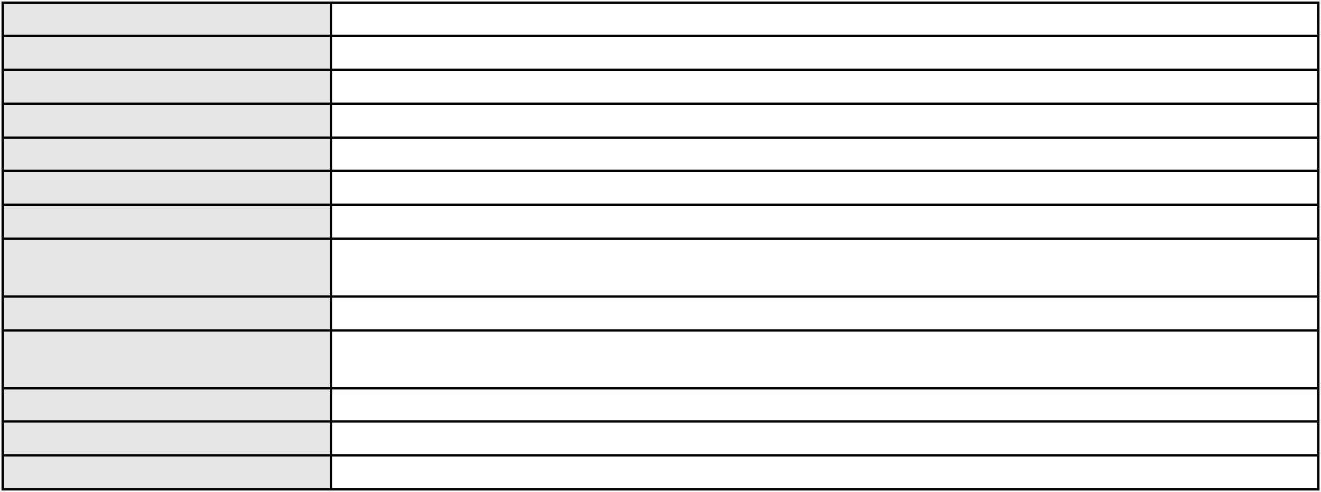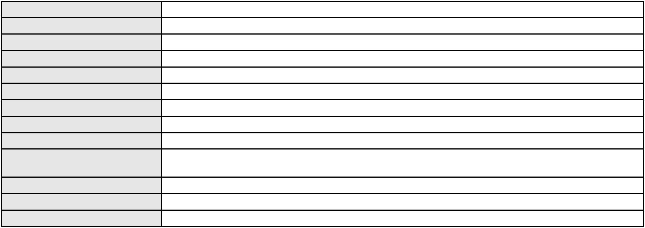

Processo
0187721-89.2019.8.06.0001
APELAÇÃO CÍVEL
Revisão
Classe judicial
Assunto principal
Polo ativo
Yasmin Wanderley Queiroz Rolim
AMANDA CLAUDIA WANDERLEY QUEIROZ
Advogado(s) - Polo ativo
Polo passivo
Não informado
EMERSON BRUNNO DE FARIAS ROLIM
Advogado(s) - Polo passivo JOAO CARLOS FERREIRA - (PI9963-A)
Terceiros
MINISTERIO PUBLICO DO ESTADO DO CEARA
Não informado
Voto proferido pelo relator
Processo
0203346-06.2024.8.06.0029
94
Número de ordem
Órgão julgador
Órgão julgador colegiado
Relator
1º Gabinete da 3ª Câmara de Direito Privado
3ª Câmara de Direito Privado
RAIMUNDO NONATO SILVA SANTOS
APELAÇÃO CÍVEL
Classe judicial
Assunto principal
Polo ativo
Defeito, nulidade ou anulação
JOSE MANDU DE MORAES
CREFISA SA CREDITO FINANCIAMENTO E INVESTIMENTOS
Advogado(s) - Polo ativo
ADRIANO SILVA LIMA - (CE47780-A)
RUAN CARLOS DA SILVA SOARES - (CE43870-A)
ADRIANO SILVA LIMA - (CE47780-A)
RUAN CARLOS DA SILVA SOARES - (CE43870-A)
Polo passivo
CREFISA SA CREDITO FINANCIAMENTO E INVESTIMENTOS
JOSE MANDU DE MORAES
Advogado(s) - Polo passivo LAZARO JOSE GOMES JUNIOR - (MS8125-A)
LAZARO JOSE GOMES JUNIOR - (MS8125-A)
Terceiros
Não informado
Não informado
Voto proferido pelo relator
Processo
3012008-42.2025.8.06.0000
Número de ordem
Órgão julgador
Órgão julgador colegiado
Relator
95
1º Gabinete da 3ª Câmara de Direito Privado
3ª Câmara de Direito Privado
RAIMUNDO NONATO SILVA SANTOS
AGRAVO DE INSTRUMENTO
Classe judicial
Assunto principal
Polo ativo
Acidente de Trabalho - Ressarcimento ao Erário
JOAO RICARDO CAVALCANTE NEPOMUCENO FILHO
JOSE CELIO PEIXOTO SILVEIRA - (CE9925-A)
UNIMED DE FORTALEZA COOPERATIVA DE TRABALHO MEDICO LTDA
Advogado(s) - Polo ativo
Polo passivo
Advogado(s) - Polo passivo DAVID SOMBRA PEIXOTO - (CE16477-A)
Terceiros
Não informado
Não informado
Voto proferido pelo relator
Processo
0207408-68.2023.8.06.0112
96
Número de ordem
Órgão julgador
Órgão julgador colegiado
Relator
1º Gabinete da 3ª Câmara de Direito Privado
3ª Câmara de Direito Privado
RAIMUNDO NONATO SILVA SANTOS
APELAÇÃO CÍVEL
Classe judicial
Assunto principal
Polo ativo
Revisão
CICERA SAMARA DE SOUSA NUNES
J. D. N. D. S.
Advogado(s) - Polo ativo
YASMIN PEREIRA GONCALVES - (CE42293-A)
28
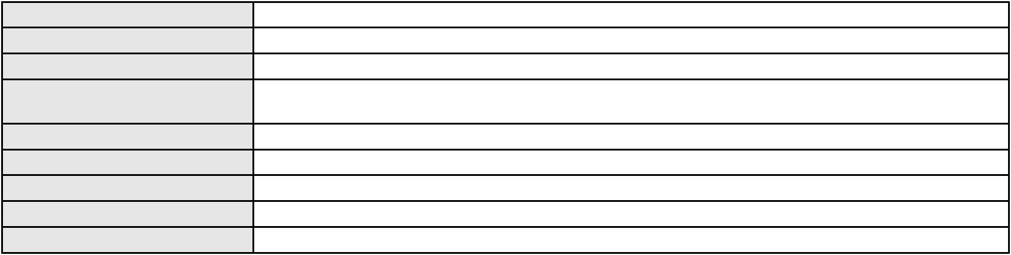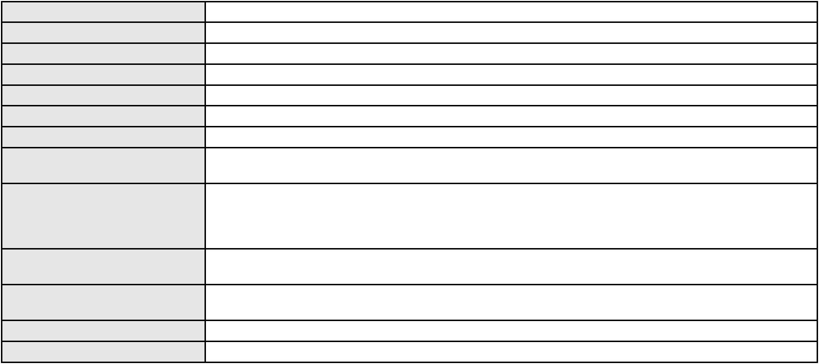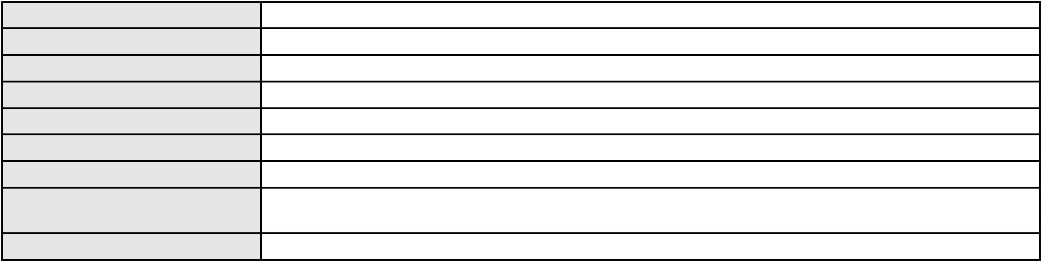

Processo
0207408-68.2023.8.06.0112
Polo passivo
ALIESSO FERREIRA DA SILVA
Advogado(s) - Polo passivo BRUNA RANNA CRUZ QUEIROZ ALENCAR RIBEIRO - (CE41426-A)
Terceiros
MINISTERIO PUBLICO DO ESTADO DO CEARA
Não informado
Voto proferido pelo relator
Processo
0259886-61.2024.8.06.0001
Número de ordem
Órgão julgador
Órgão julgador colegiado
Relator
97
1º Gabinete da 3ª Câmara de Direito Privado
3ª Câmara de Direito Privado
RAIMUNDO NONATO SILVA SANTOS
APELAÇÃO CÍVEL
Classe judicial
Assunto principal
Polo ativo
Obrigação de Fazer / Não Fazer
UNIMED DO CE FED DAS COOP DE TRAB MED DO EST DO CE LTDA
JOAQUIM ROCHA DE LUCENA NETO - (CE16042-A)
L. V. D. M. N.
Advogado(s) - Polo ativo
Polo passivo
Advogado(s) - Polo passivo VICTOR SALDANHA FONTENELE - (CE16535-A)
MARIA CRISTINA SOARES ROCHA - (CE21404-A)
Terceiros
MINISTERIO PUBLICO DO ESTADO DO CEARA
Não informado
Voto proferido pelo relator
Processo
0168294-53.2012.8.06.0001
98
Número de ordem
Órgão julgador
Órgão julgador colegiado
Relator
1º Gabinete da 3ª Câmara de Direito Privado
3ª Câmara de Direito Privado
RAIMUNDO NONATO SILVA SANTOS
APELAÇÃO CÍVEL
Classe judicial
Assunto principal
Polo ativo
Compra e Venda
BRASLIMP TRANSPORTES ESPECIALIZADOS LTDA
ROMA EMPREENDIMENTOS S/A.
Advogado(s) - Polo ativo
MARCIO CHRISTIAN PONTES CUNHA - (CE14471-A)
ANDERSON LAMARCK PONTES PARENTE - (CE21964-A)
YASSER DE CASTRO HOLANDA - (CE14781-A)
MARCIO CHRISTIAN PONTES CUNHA - (CE14471-A)
ANDERSON LAMARCK PONTES PARENTE - (CE21964-A)
YASSER DE CASTRO HOLANDA - (CE14781-A)
Polo passivo
ROMA EMPREENDIMENTOS S/A.
BRASLIMP TRANSPORTES ESPECIALIZADOS LTDA
Advogado(s) - Polo passivo BRUNO PEGORELLI DE FREITAS - (SP425922-A)
VANESSA CAMILA CORREIA DA SILVA LIMA - (PE29034-A)
BRUNO PEGORELLI DE FREITAS - (SP425922-A)
VANESSA CAMILA CORREIA DA SILVA LIMA - (PE29034-A)
Terceiros
HERSON PERDIGAO MOREIRA- CREA/CE 12.412D- PERITO
Não informado
Voto proferido pelo relator
Processo
0503812-65.2011.8.06.0001
99
Número de ordem
Órgão julgador
Órgão julgador colegiado
Relator
1º Gabinete da 3ª Câmara de Direito Privado
3ª Câmara de Direito Privado
RAIMUNDO NONATO SILVA SANTOS
APELAÇÃO CÍVEL
Classe judicial
Assunto principal
Polo ativo
Esbulho / Turbação / Ameaça
JULIO CESAR DE SOUSA PONTES
ALESSANDRA PONTES LIBERATO CAVALCANTE
Espolio de Armenia de Souza Pontes
LEILAH MARIA PONTES PEDREIRA
29
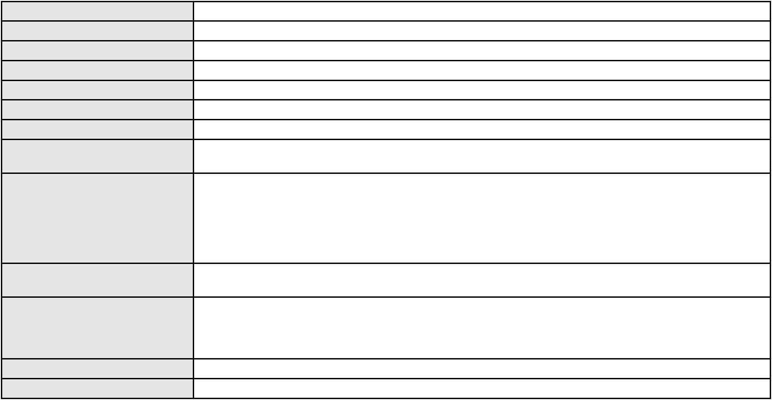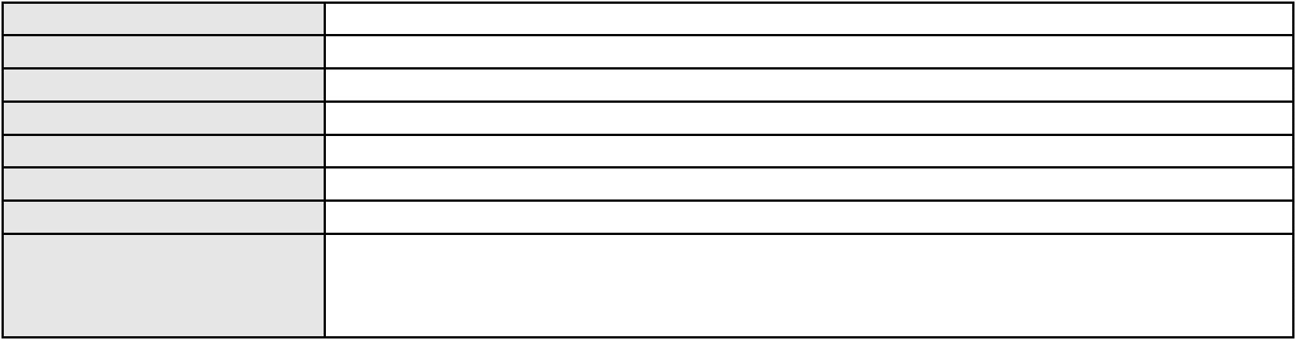

Processo
0503812-65.2011.8.06.0001
Advogado(s) - Polo ativo
CARLOS DAVI MARTINS MARQUES - (CE20436-A)
KENNEDY REIAL LINHARES - (CE9335-A)
Polo passivo
ERICA DA SILVA CAVALCANTE
Advogado(s) - Polo passivo RINAURO CARNEIRO ROLIM - (CE7708-A)
MAC SIMUS WALESKO DE CASTRO DUARTE - (CE34712-A)
Terceiros
MINISTERIO PUBLICO DO ESTADO DO CEARA
Voto proferido pelo relator
Não informado
Processo
3006644-02.2025.8.06.0029
100
Número de ordem
Órgão julgador
Órgão julgador colegiado
Relator
1º Gabinete da 3ª Câmara de Direito Privado
3ª Câmara de Direito Privado
RAIMUNDO NONATO SILVA SANTOS
APELAÇÃO CÍVEL
Classe judicial
Assunto principal
Polo ativo
Empréstimo consignado
GILVANDA MARIA TAVARES
DOUGLAS VIANA BEZERRA - (CE21587-A)
BANCO SANTANDER (BRASIL) S.A.
Advogado(s) - Polo ativo
Polo passivo
Advogado(s) - Polo passivo PAULO ROBERTO TEIXEIRA TRINO JUNIOR - (RJ87929-A)
Terceiros
Não informado
Não informado
Voto proferido pelo relator
Processo
0004471-55.2003.8.06.0117
Número de ordem
Órgão julgador
Órgão julgador colegiado
Relator
101
1º Gabinete da 3ª Câmara de Direito Privado
3ª Câmara de Direito Privado
RAIMUNDO NONATO SILVA SANTOS
APELAÇÃO CÍVEL
Classe judicial
Assunto principal
Polo ativo
Sustação de Protesto
CELPEX INDUSTRIA DO PESCADO LTDA
FRANCISCO DAS CHAGAS OLIVEIRA SOUZA - (CE11145)
EXECUTIVA RECURSOS HUMANOS LTDA
Advogado(s) - Polo ativo
Polo passivo
Advogado(s) - Polo passivo FRANCISCO RUI GARCIA DUTRA - (CE12233-A)
Terceiros
MINISTERIO PUBLICO DO ESTADO DO CEARA
Não informado
Voto proferido pelo relator
Processo
3000600-51.2025.8.06.0001
102
Número de ordem
Órgão julgador
Órgão julgador colegiado
Relator
1º Gabinete da 3ª Câmara de Direito Privado
3ª Câmara de Direito Privado
RAIMUNDO NONATO SILVA SANTOS
APELAÇÃO CÍVEL
Classe judicial
Assunto principal
Polo ativo
Defeito, nulidade ou anulação
MARIA ALDIRA DA SILVA
Advogado(s) - Polo ativo
Polo passivo
JOSE IDEMBERG NOBRE DE SENA - (CE14260-A)
BANCO AGIBANK S.A
Advogado(s) - Polo passivo AMANDA ALVARENGA CAMPOS VELOSO - (MG99054-A)
Terceiros
Não informado
Não informado
Voto proferido pelo relator
Processo
3018310-87.2025.8.06.0000
Número de ordem
Órgão julgador
103
1º Gabinete da 3ª Câmara de Direito Privado
30
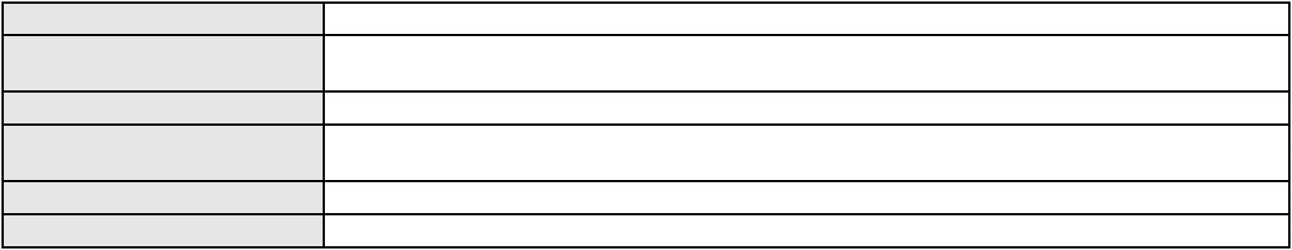

Processo
3018310-87.2025.8.06.0000
Órgão julgador colegiado
Relator
3ª Câmara de Direito Privado
RAIMUNDO NONATO SILVA SANTOS
AGRAVO DE INSTRUMENTO
Sustação de Protesto
Classe judicial
Assunto principal
Polo ativo
GUSTAVO DAMASCENO DE PAULA
VICTOR BARBOSA SANTOS - (CE28759-A)
EDIFICIO TURRIS
Advogado(s) - Polo ativo
Polo passivo
Advogado(s) - Polo passivo CARLOS EDUARDO PINHEIRO DA SILVA - (CE18107-A)
NESTOR SOUSA FACUNDO - (CE18505-A)
Terceiros
Não informado
Não informado
Voto proferido pelo relator
Processo
0261719-51.2023.8.06.0001
104
Número de ordem
Órgão julgador
Órgão julgador colegiado
Relator
1º Gabinete da 3ª Câmara de Direito Privado
3ª Câmara de Direito Privado
RAIMUNDO NONATO SILVA SANTOS
APELAÇÃO CÍVEL
Classe judicial
Assunto principal
Polo ativo
Tratamento médico-hospitalar
FRANCISCO HELTON SOARES DE SOUSA
UNIMED DO CE FED DAS COOP DE TRAB MED DO EST DO CE LTDA
Advogado(s) - Polo ativo
Polo passivo
PALOMA ZAYRA PEIXOTO DE SOUSA - (CE47861-A)
PALOMA ZAYRA PEIXOTO DE SOUSA - (CE47861-A)
UNIMED DO CE FED DAS COOP DE TRAB MED DO EST DO CE LTDA
FRANCISCO HELTON SOARES DE SOUSA
Advogado(s) - Polo passivo VICTOR DE CARVALHO RODRIGUES - (CE33232-A)
JOSE MENESCAL DE ANDRADE JUNIOR - (CE6018-A)
GIOVANNI PAULO DE VASCONCELOS SILVA - (CE8579-A)
ACHERNAR SENA DE SOUZA - (CE29351-A)
DANIELLA ALMEIDA DA SILVA - (CE47415-A)
JOAQUIM ROCHA DE LUCENA NETO - (CE16042-A)
JUDITH MARTINS LEMOS NETA - (CE43146-A)
HEVILA SILVA FERNANDES DE OLIVEIRA - (CE36270-A)
YAGO PINHEIRO DE VASCONCELOS - (CE43102-A)
Terceiros
Não informado
Não informado
Voto proferido pelo relator
Processo
0040019-29.2019.8.06.0167
105
Número de ordem
Órgão julgador
Órgão julgador colegiado
Relator
1º Gabinete da 3ª Câmara de Direito Privado
3ª Câmara de Direito Privado
RAIMUNDO NONATO SILVA SANTOS
APELAÇÃO CÍVEL
Classe judicial
Assunto principal
Polo ativo
Tutela de Urgência
MINISTERIO PUBLICO DO ESTADO DO CEARA
Antonia de Sales Sousa
Advogado(s) - Polo ativo
Polo passivo
Não informado
Antônio Fernando de Sales
Advogado(s) - Polo passivo Não informado
Terceiros
MINISTERIO PUBLICO DO ESTADO DO CEARA
Voto proferido pelo relator
Não informado
Processo
3002761-29.2025.8.06.0035
106
Número de ordem
Órgão julgador
1º Gabinete da 3ª Câmara de Direito Privado
3ª Câmara de Direito Privado
Órgão julgador colegiado
31
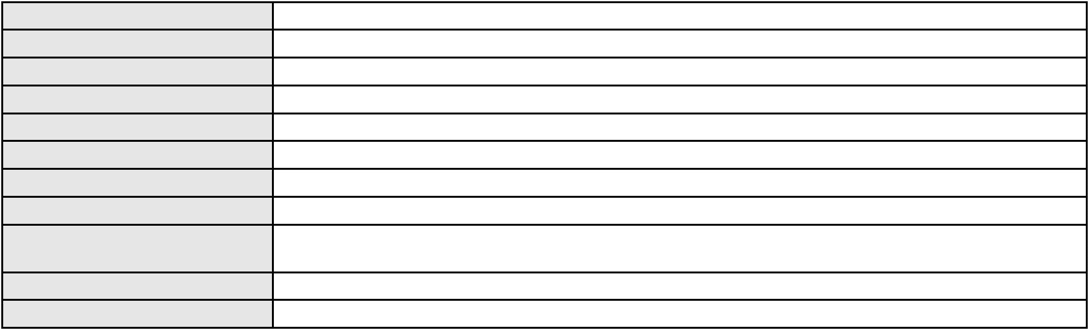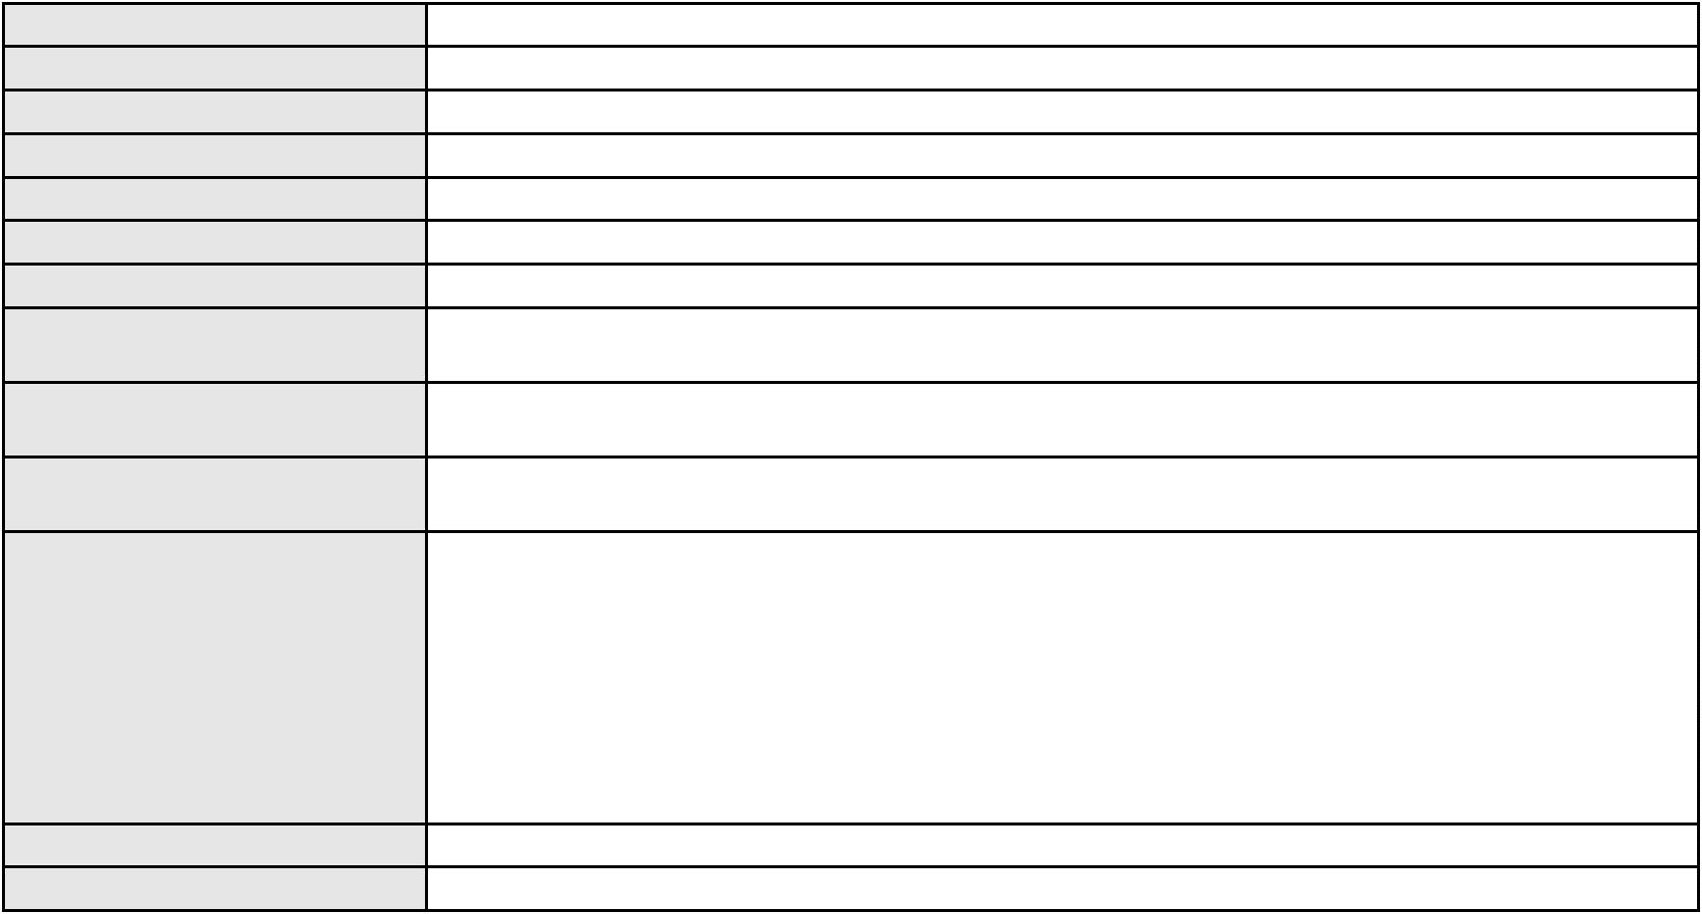

Processo
3002761-29.2025.8.06.0035
Relator
RAIMUNDO NONATO SILVA SANTOS
APELAÇÃO CÍVEL
Classe judicial
Assunto principal
Polo ativo
Indenização por Dano Moral
LUCINEIDE DE CASTRO LIMA CARVALHO
RODRIGO ANDRADE DO NASCIMENTO - (RN11195-A)
COMPANHIA ENERGETICA DO CEARA
Advogado(s) - Polo ativo
Polo passivo
Advogado(s) - Polo passivo ANTONIO CLETO GOMES - (CE5864-A)
Terceiros
Não informado
Não informado
Voto proferido pelo relator
Processo
3005765-92.2025.8.06.0029
107
Número de ordem
Órgão julgador
Órgão julgador colegiado
Relator
1º Gabinete da 3ª Câmara de Direito Privado
3ª Câmara de Direito Privado
RAIMUNDO NONATO SILVA SANTOS
APELAÇÃO CÍVEL
Classe judicial
Assunto principal
Polo ativo
Empréstimo consignado
FRANCISCO FERREIRA DUETE
RODOLFO PEREIRA TEIXEIRA - (CE45449-A)
BANCO MERCANTIL DO BRASIL SA
Advogado(s) - Polo ativo
Polo passivo
Advogado(s) - Polo passivo LUCAS LAENDER PESSOA DE MENDONCA - (MG129324-A)
Terceiros
Não informado
Não informado
Voto proferido pelo relator
Processo
3004472-87.2025.8.06.0029
108
Número de ordem
Órgão julgador
Órgão julgador colegiado
Relator
1º Gabinete da 3ª Câmara de Direito Privado
3ª Câmara de Direito Privado
RAIMUNDO NONATO SILVA SANTOS
APELAÇÃO CÍVEL
Classe judicial
Assunto principal
Polo ativo
Empréstimo consignado
LUIZ FRANCISCO DA SILVA
Advogado(s) - Polo ativo
DOUGLAS VIANA BEZERRA - (CE21587-A)
ANTONIO EUBERLAN RODRIGUES LIMA - (CE40660-A)
Polo passivo
BANCO MERCANTIL DO BRASIL SA
Advogado(s) - Polo passivo Não informado
Terceiros
Não informado
Não informado
Voto proferido pelo relator
Processo
0055096-15.2020.8.06.0112
109
Número de ordem
Órgão julgador
Órgão julgador colegiado
Relator
1º Gabinete da 3ª Câmara de Direito Privado
3ª Câmara de Direito Privado
RAIMUNDO NONATO SILVA SANTOS
APELAÇÃO CÍVEL
Classe judicial
Assunto principal
Polo ativo
Exoneração
ROSINEIDE MARIA DA SILVA LOBO
Não informado
Advogado(s) - Polo ativo
Polo passivo
JOSIVANIA DE OLIVEIRA SILVA
Aaron Kaleb da Silva Lobo
Advogado(s) - Polo passivo GWERSON JOCSAN QUEIROZ DE FIGUEIREDO - (CE22776-A)
Terceiros
MINISTERIO PUBLICO DO ESTADO DO CEARA
Não informado
Voto proferido pelo relator
32

Processo
3017091-39.2025.8.06.0000
Número de ordem
Órgão julgador
Órgão julgador colegiado
Relator
110
1º Gabinete da 3ª Câmara de Direito Privado
3ª Câmara de Direito Privado
RAIMUNDO NONATO SILVA SANTOS
AGRAVO DE INSTRUMENTO
Superendividamento
Classe judicial
Assunto principal
Polo ativo
JOSE AIRTON CALDAS MOREIRA
BRUNO BOYADJIAN SOBREIRA - (CE38828-A)
Advogado(s) - Polo ativo
Polo passivo
BANCO DAYCOVAL S/A
BANCO SANTANDER (BRASIL) S.A.
BANCO BRADESCO S/A
BANCO MORADA S/A
Advogado(s) - Polo passivo ROBERTA DA CAMARA LIMA CAVALCANTI - (CE54140-A)
Terceiros
Não informado
Não informado
Voto proferido pelo relator
Processo
3035499-12.2024.8.06.0001
111
Número de ordem
Órgão julgador
Órgão julgador colegiado
Relator
2º Gabinete da 3ª Câmara de Direito Privado
3ª Câmara de Direito Privado
CLEIDE ALVES DE AGUIAR
APELAÇÃO CÍVEL
Classe judicial
Assunto principal
Polo ativo
Empréstimo consignado
SAMIA MARIA LIMA DUARTE
Advogado(s) - Polo ativo
JULIO MANUEL URQUETA GOMEZ JUNIOR - (SC52867-A)
FABIO JOEL COVOLAN DAUM - (SC34979-A)
Polo passivo
BANCO BMG SA
Advogado(s) - Polo passivo FERNANDA RAFAELLA OLIVEIRA DE CARVALHO - (PE32766-A)
Terceiros
Não informado
Voto proferido pelo relator
Voto não liberado
Processo
3016722-45.2025.8.06.0000
112
Número de ordem
Órgão julgador
Órgão julgador colegiado
Relator
2º Gabinete da 3ª Câmara de Direito Privado
3ª Câmara de Direito Privado
CLEIDE ALVES DE AGUIAR
AGRAVO DE INSTRUMENTO
Empréstimo consignado
Classe judicial
Assunto principal
Polo ativo
MARIANGELA GONCALVES DE LYRA
Advogado(s) - Polo ativo
CAROLINA COELHO E SILVA - (CE42787-A)
ANELISE FEITOSA GIRAO - (CE30041-A)
Polo passivo
BANCO C6 CONSIGNADO
Advogado(s) - Polo passivo FERNANDA RAFAELLA OLIVEIRA DE CARVALHO - (PE32766-A)
Terceiros
MINISTERIO PUBLICO DO ESTADO DO CEARA
Voto não liberado
Voto proferido pelo relator
Processo
3016645-36.2025.8.06.0000
113
Número de ordem
Órgão julgador
Órgão julgador colegiado
Relator
2º Gabinete da 3ª Câmara de Direito Privado
3ª Câmara de Direito Privado
CLEIDE ALVES DE AGUIAR
AGRAVO DE INSTRUMENTO
Empréstimo consignado
Classe judicial
Assunto principal
Polo ativo
FRANCISCO EDMAR DA SILVA
33
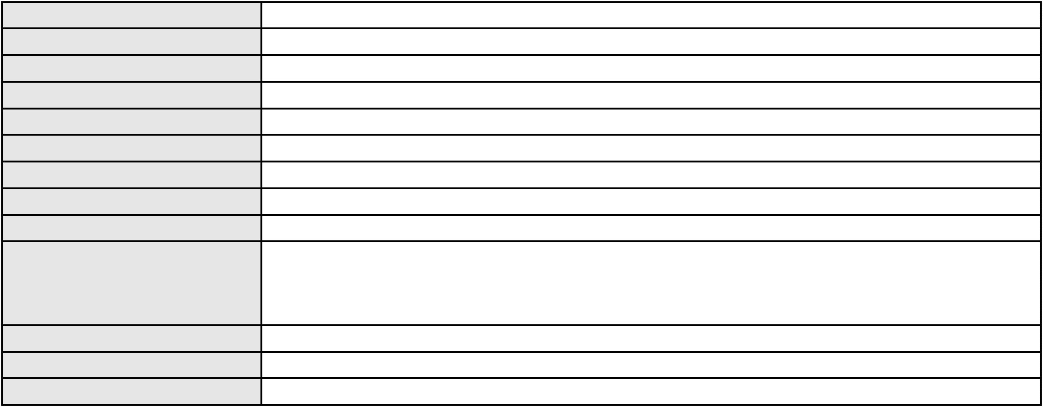

Processo
3016645-36.2025.8.06.0000
Advogado(s) - Polo ativo
Polo passivo
RAPHAEL AYRES DE MOURA CHAVES - (CE16077-A)
BANCO PAN S.A.
Advogado(s) - Polo passivo Não informado
Terceiros
MINISTERIO PUBLICO DO ESTADO DO CEARA
Voto proferido pelo relator
Voto não liberado
Processo
3000159-80.2024.8.06.0203
114
Número de ordem
Órgão julgador
Órgão julgador colegiado
Relator
2º Gabinete da 3ª Câmara de Direito Privado
3ª Câmara de Direito Privado
CLEIDE ALVES DE AGUIAR
APELAÇÃO CÍVEL
Classe judicial
Assunto principal
Polo ativo
Empréstimo consignado
RAIMUNDA PEREIRA DA SILVA
LIVIO MARTINS ALVES - (CE15942-A)
BANCO BRADESCO S/A
Advogado(s) - Polo ativo
Polo passivo
Advogado(s) - Polo passivo THIAGO BARREIRA ROMCY - (CE23900-A)
JOELZA DE OLIVEIRA ROCHA - (CE28698-A)
Terceiros
MINISTERIO PUBLICO DO ESTADO DO CEARA
Não informado
Voto proferido pelo relator
Processo
0222639-80.2023.8.06.0001
115
Número de ordem
Órgão julgador
Órgão julgador colegiado
Relator
2º Gabinete da 3ª Câmara de Direito Privado
3ª Câmara de Direito Privado
CLEIDE ALVES DE AGUIAR
APELAÇÃO CÍVEL
Classe judicial
Assunto principal
Polo ativo
Práticas Abusivas
JOSE IGNACIO CASTRO DA SILVA
Advogado(s) - Polo ativo
THIAGO CARDOSO RAMOS - (PR111602-A)
RAFAEL DOS SANTOS GOMES - (SC72358-A)
Polo passivo
CREFISA SA CREDITO FINANCIAMENTO E INVESTIMENTOS
Advogado(s) - Polo passivo LAZARO JOSE GOMES JUNIOR - (MS8125-A)
Terceiros
MINISTERIO PUBLICO DO ESTADO DO CEARA
Não informado
Voto proferido pelo relator
Processo
0630031-38.2025.8.06.0000
116
Número de ordem
Órgão julgador
Órgão julgador colegiado
Relator
2º Gabinete da 3ª Câmara de Direito Privado
3ª Câmara de Direito Privado
CLEIDE ALVES DE AGUIAR
AGRAVO DE INSTRUMENTO
Perdas e Danos
Classe judicial
Assunto principal
Polo ativo
FERNANDO VIEIRA
Advogado(s) - Polo ativo
Polo passivo
ALFREDO LIMA GOES - (MA12942)
BANCO BRADESCO S/A
Advogado(s) - Polo passivo THIAGO BARREIRA ROMCY - (CE23900-A)
Terceiros
MINISTERIO PUBLICO DO ESTADO DO CEARA
Voto não liberado
Voto proferido pelo relator
Processo
0256603-30.2024.8.06.0001
Número de ordem
Órgão julgador
117
2º Gabinete da 3ª Câmara de Direito Privado
34

Processo
0256603-30.2024.8.06.0001
3ª Câmara de Direito Privado
CLEIDE ALVES DE AGUIAR
APELAÇÃO CÍVEL
Órgão julgador colegiado
Relator
Classe judicial
Assunto principal
Polo ativo
PASEP
PEDRO ALVES NETO
Advogado(s) - Polo ativo
Polo passivo
CHARLES DE ALMEIDA KRAUZE - (CE23050-A)
BANCO DO BRASIL SA
Advogado(s) - Polo passivo NEI CALDERON - (SP114904-A)
Terceiros
Não informado
Voto proferido pelo relator
Voto não liberado
Processo
0271625-31.2024.8.06.0001
118
Número de ordem
Órgão julgador
Órgão julgador colegiado
Relator
2º Gabinete da 3ª Câmara de Direito Privado
3ª Câmara de Direito Privado
CLEIDE ALVES DE AGUIAR
APELAÇÃO CÍVEL
Classe judicial
Assunto principal
Polo ativo
Empréstimo consignado
ANTONIA VITORIA OLIVEIRA SILVA
FACTA FINANCEIRA S.A. CREDITO, FINANCIAMENTO E INVESTIMENTO
Advogado(s) - Polo ativo
Polo passivo
DEBORA PINHEIRO DE ARAUJO CALDAS - (CE43696-A)
DEBORA PINHEIRO DE ARAUJO CALDAS - (CE43696-A)
FACTA FINANCEIRA S.A. CREDITO, FINANCIAMENTO E INVESTIMENTO
ANTONIA VITORIA OLIVEIRA SILVA
Advogado(s) - Polo passivo ANTONIO DE MORAES DOURADO NETO - (PE23255-A)
ANTONIO DE MORAES DOURADO NETO - (PE23255-A)
Terceiros
MINISTERIO PUBLICO DO ESTADO DO CEARA
Voto não liberado
Voto proferido pelo relator
Processo
0201444-73.2024.8.06.0043
119
Número de ordem
Órgão julgador
Órgão julgador colegiado
Relator
2º Gabinete da 3ª Câmara de Direito Privado
3ª Câmara de Direito Privado
CLEIDE ALVES DE AGUIAR
APELAÇÃO CÍVEL
Classe judicial
Assunto principal
Polo ativo
Repetição do Indébito
MARIA FELIX DE SOUSA FRANCA
Não informado
Advogado(s) - Polo ativo
Polo passivo
BANCO BRADESCO S/A
Advogado(s) - Polo passivo FRANCISCO SAMPAIO DE MENEZES JUNIOR - (CE9075-A)
Terceiros
MINISTERIO PUBLICO DO ESTADO DO CEARA
Voto não liberado
Voto proferido pelo relator
Processo
3018942-16.2025.8.06.0000
Número de ordem
Órgão julgador
Órgão julgador colegiado
Relator
120
2º Gabinete da 3ª Câmara de Direito Privado
3ª Câmara de Direito Privado
CLEIDE ALVES DE AGUIAR
Classe judicial
Assunto principal
Polo ativo
AGRAVO DE INSTRUMENTO
Tratamento médico-hospitalar
M. M. I. F.
Advogado(s) - Polo ativo
Polo passivo
JAMILLY BARROSO NEGREIROS - (CE54959)
UNIMED DO CE FED DAS COOP DE TRAB MED DO EST DO CE LTDA
35
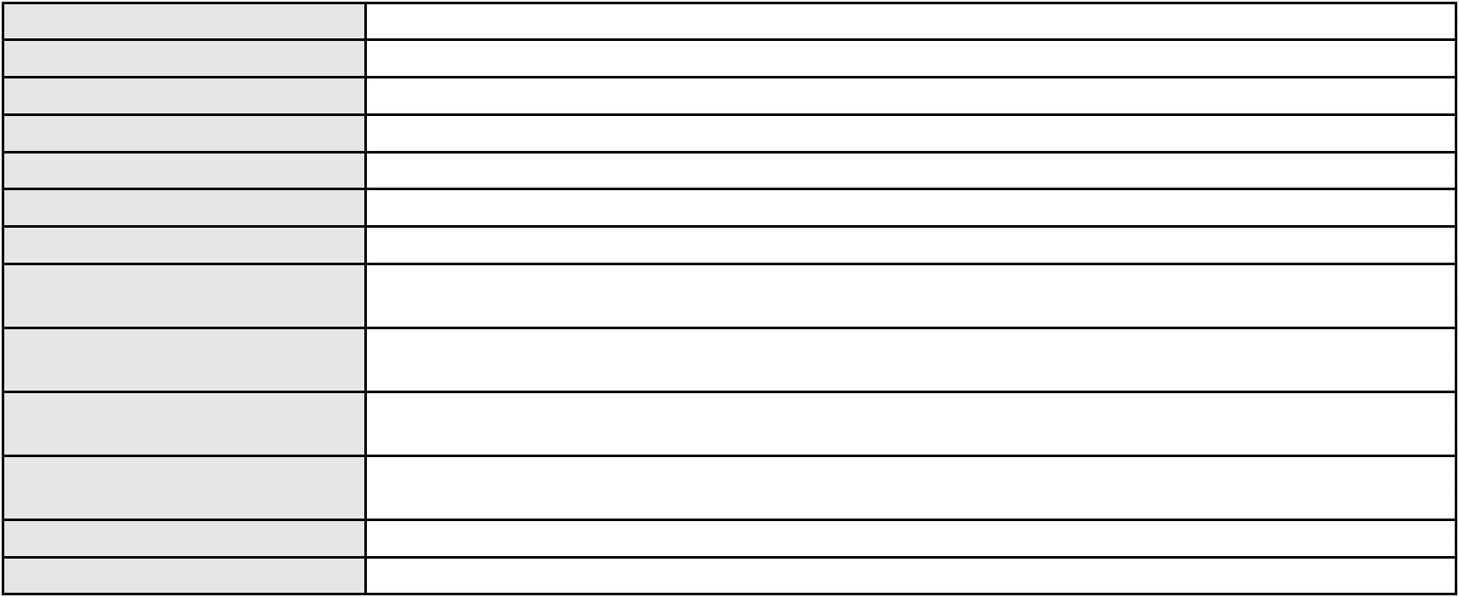

Processo
3018942-16.2025.8.06.0000
Advogado(s) - Polo passivo JOAQUIM ROCHA DE LUCENA NETO - (CE16042-A)
JOSE MENESCAL DE ANDRADE JUNIOR - (CE6018-A)
Terceiros
MINISTERIO PUBLICO DO ESTADO DO CEARA
Voto não liberado
Voto proferido pelo relator
Processo
3019513-84.2025.8.06.0000
121
Número de ordem
Órgão julgador
Órgão julgador colegiado
Relator
2º Gabinete da 3ª Câmara de Direito Privado
3ª Câmara de Direito Privado
CLEIDE ALVES DE AGUIAR
AGRAVO DE INSTRUMENTO
Exoneração
Classe judicial
Assunto principal
Polo ativo
MARIA LIVANIA SILVA DE LIMA
Advogado(s) - Polo ativo
CAROLINE SILVA FERREIRA - (SP399469)
VALDIVINO FERREIRA JUNIOR - (SP450802)
Polo passivo
ANTONIO TORQUATO DE LIMA
Advogado(s) - Polo passivo KERGINALDO CANDIDO PEREIRA - (CE18629-A)
Terceiros
MARIA LIMA DE ASSIS
MINISTERIO PUBLICO DO ESTADO DO CEARA
Voto proferido pelo relator
Voto não liberado
Processo
0200291-83.2024.8.06.0114
122
Número de ordem
Órgão julgador
Órgão julgador colegiado
Relator
2º Gabinete da 3ª Câmara de Direito Privado
3ª Câmara de Direito Privado
CLEIDE ALVES DE AGUIAR
APELAÇÃO CÍVEL
Classe judicial
Assunto principal
Polo ativo
Empréstimo consignado
BANCO ITAU CONSIGNADO S.A
Advogado(s) - Polo ativo
VITORIA PAULINO FARIAS - (CE49017-A)
ANTONIO DE MORAES DOURADO NETO - (PE23255-A)
ROBERTO DOREA PESSOA - (BA12407-A)
Polo passivo
JOAO CARNEIRO NETO
Advogado(s) - Polo passivo GARIBALDE UCHOA DE ALBUQUERQUE - (CE22179-A)
LIVIO MARTINS ALVES - (CE15942-A)
Terceiros
MINISTERIO PUBLICO DO ESTADO DO CEARA
Não informado
Voto proferido pelo relator
Processo
0247374-46.2024.8.06.0001
123
Número de ordem
Órgão julgador
Órgão julgador colegiado
Relator
2º Gabinete da 3ª Câmara de Direito Privado
3ª Câmara de Direito Privado
CLEIDE ALVES DE AGUIAR
APELAÇÃO CÍVEL
Classe judicial
Assunto principal
Polo ativo
Contratos Bancários
BANCO BMG SA
PARATI - CREDITO FINANCIAMENTO E INVESTIMENTO S.A.
Advogado(s) - Polo ativo
Polo passivo
JULIANA CRISTINA MARTINELLI RAIMUNDI - (CE44057-A)
ADALBERTO RODRIGUES DA SILVA
Advogado(s) - Polo passivo DESIREE DE BRITO FREITAS - (CE31497-A)
Terceiros
MINISTERIO PUBLICO DO ESTADO DO CEARA
Voto não liberado
Voto proferido pelo relator
36
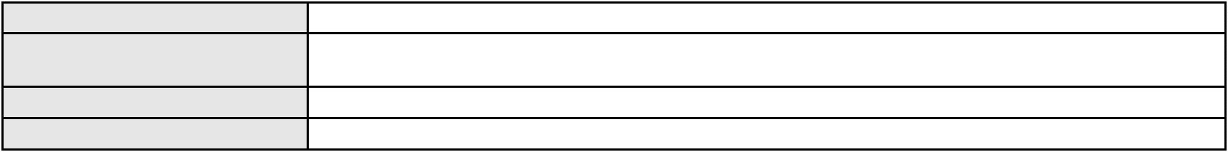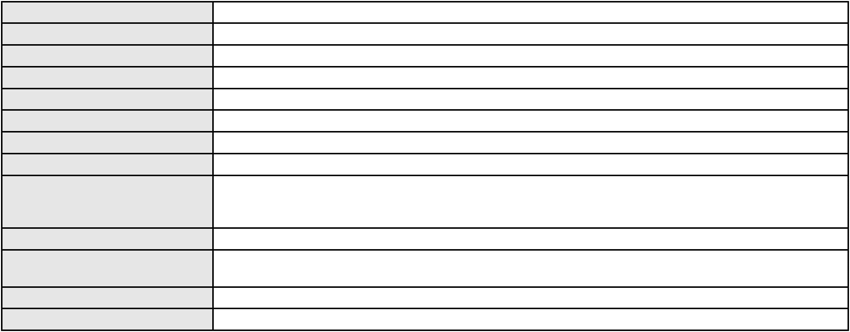

Processo
0186988-60.2018.8.06.0001
124
Número de ordem
Órgão julgador
Órgão julgador colegiado
Relator
2º Gabinete da 3ª Câmara de Direito Privado
3ª Câmara de Direito Privado
CLEIDE ALVES DE AGUIAR
APELAÇÃO CÍVEL
Classe judicial
Assunto principal
Polo ativo
Contratos Bancários
MARIA EUNICE MOREIRA DA SILVA
MARIA ADRIANA MOREIRA DA SILVA
FRANCISCA ALINE MOREIRA DA SILVA
Lúcia de Fátima da Silva
MARIA MARILENE MOREIRA DA SILVA
FRANCISCO WELINGTON MOREIRA DA SILVA
ANTONIO RAFAEL DA SILVA
JOSE ADRIANO DA SILVA
Advogado(s) - Polo ativo
Polo passivo
MARIA LUCIMARA SARAIVA LEMOS - (CE36683-A)
JOSE IDEMBERG NOBRE DE SENA - (CE14260-A)
PAULO SUDERLAN RAULINO GIRAO - (CE21111-A)
LAILA KELLY DE SENA RABELO - (CE50530-A)
BANCO BMG SA
Advogado(s) - Polo passivo EUGENIO COSTA FERREIRA DE MELO - (MG103082-A)
Terceiros
MINISTERIO PUBLICO DO ESTADO DO CEARA
Não informado
Voto proferido pelo relator
Processo
3001281-20.2025.8.06.0066
125
Número de ordem
Órgão julgador
Órgão julgador colegiado
Relator
2º Gabinete da 3ª Câmara de Direito Privado
3ª Câmara de Direito Privado
CLEIDE ALVES DE AGUIAR
APELAÇÃO CÍVEL
Classe judicial
Assunto principal
Polo ativo
Empréstimo consignado
RUTH RODRIGUES PESSOA
LUCAS FREITAS VIANA DINIZ - (CE27345-A)
BANCO DO BRASIL SA
Advogado(s) - Polo ativo
Polo passivo
Advogado(s) - Polo passivo DAVID SOMBRA PEIXOTO - (CE16477-A)
Terceiros
Não informado
Não informado
Voto proferido pelo relator
Processo
3000729-63.2025.8.06.0128
126
Número de ordem
Órgão julgador
Órgão julgador colegiado
Relator
2º Gabinete da 3ª Câmara de Direito Privado
3ª Câmara de Direito Privado
CLEIDE ALVES DE AGUIAR
APELAÇÃO CÍVEL
Classe judicial
Assunto principal
Polo ativo
Defeito, nulidade ou anulação
MARIA DE LOURDES AMANCIO
JOSE IDEMBERG NOBRE DE SENA - (CE14260-A)
BANCO PAN S.A.
Advogado(s) - Polo ativo
Polo passivo
Advogado(s) - Polo passivo FELICIANO LYRA MOURA - (CE29481-A)
Terceiros
Não informado
Voto proferido pelo relator
Voto não liberado
Processo
3000082-71.2025.8.06.0030
127
Número de ordem
Órgão julgador
2º Gabinete da 3ª Câmara de Direito Privado
3ª Câmara de Direito Privado
Órgão julgador colegiado
37
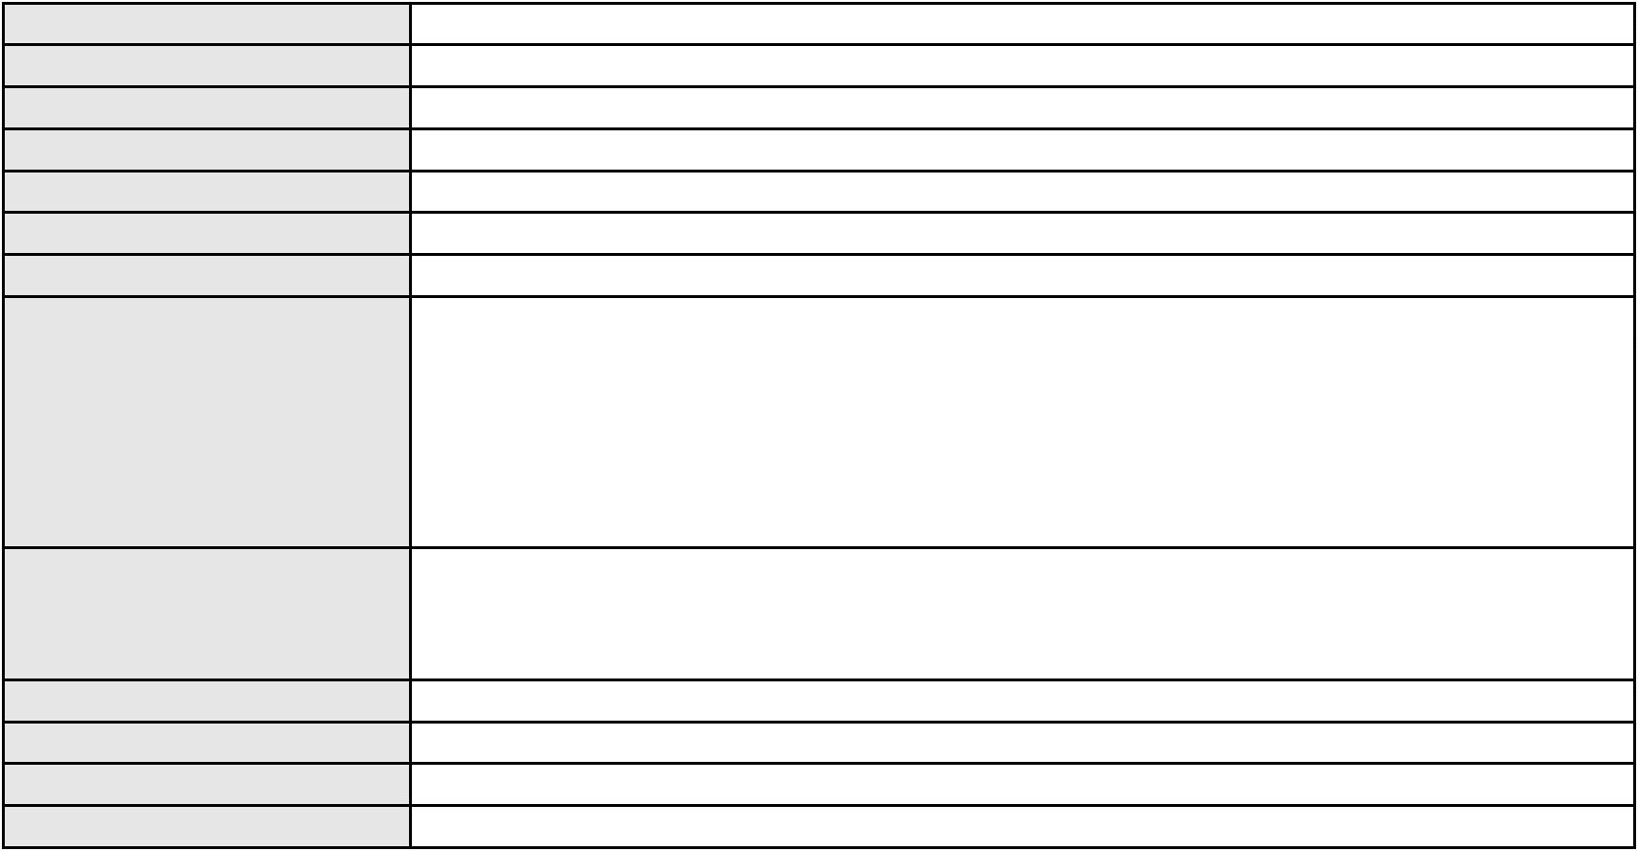

Processo
3000082-71.2025.8.06.0030
CLEIDE ALVES DE AGUIAR
APELAÇÃO CÍVEL
Relator
Classe judicial
Assunto principal
Polo ativo
Indenização por Dano Moral
MARIA NONATO MOTA DA SILVA
GILMARIO DOMINGOS DE SOUZA - (CE30399-A)
BANCO BRADESCO S/A
Advogado(s) - Polo ativo
Polo passivo
Advogado(s) - Polo passivo THIAGO BARREIRA ROMCY - (CE23900-A)
Terceiros
MINISTERIO PUBLICO DO ESTADO DO CEARA
Não informado
Voto proferido pelo relator
Processo
0009304-67.2018.8.06.0028
128
Número de ordem
Órgão julgador
Órgão julgador colegiado
Relator
2º Gabinete da 3ª Câmara de Direito Privado
3ª Câmara de Direito Privado
CLEIDE ALVES DE AGUIAR
APELAÇÃO CÍVEL
Classe judicial
Assunto principal
Polo ativo
Contratos Bancários
MANOEL ELIZEU SOBRINHO
PAULO CAIO MEDEIROS DE MELO - (CE40860-A)
BANCO ITAU CONSIGNADO S.A
Advogado(s) - Polo ativo
Polo passivo
Advogado(s) - Polo passivo LUIZ AUGUSTO ABRANTES PEQUENO JUNIOR - (CE23178-A)
ENY ANGE SOLEDADE BITTENCOURT DE ARAUJO - (BA29442-A)
Terceiros
BANCO ITAU CONSIGNADO S.A
MINISTERIO PUBLICO DO ESTADO DO CEARA
Voto proferido pelo relator
Não informado
Processo
3013652-20.2025.8.06.0000
129
Número de ordem
Órgão julgador
Órgão julgador colegiado
Relator
2º Gabinete da 3ª Câmara de Direito Privado
3ª Câmara de Direito Privado
CLEIDE ALVES DE AGUIAR
AGRAVO DE INSTRUMENTO
Liminar
Classe judicial
Assunto principal
Polo ativo
PEDRO AUGUSTO FREIRE EPIFANIO
PALOMA LETIERE FREIRE EPIFANIO
Advogado(s) - Polo ativo
Polo passivo
HUGO ANTUNES DA SILVA - (DF55061)
ASSOCIACAO IGREJA ADVENTISTA MISSIONARIA - AIAMIS
Advogado(s) - Polo passivo ALINE AGUIAR ALBUQUERQUE - (CE25961-A)
DRAUZIO CORTEZ LINHARES - (CE16424-A)
SERGIO RAYMUNDO BAYAS QUEIROZ - (CE15798-A)
Terceiros
MINISTERIO PUBLICO DO ESTADO DO CEARA
Voto não liberado
Voto proferido pelo relator
Processo
0000592-86.2008.8.06.0045
130
Número de ordem
Órgão julgador
Órgão julgador colegiado
Relator
2º Gabinete da 3ª Câmara de Direito Privado
3ª Câmara de Direito Privado
CLEIDE ALVES DE AGUIAR
APELAÇÃO CÍVEL
Classe judicial
Assunto principal
Polo ativo
Ausência de Pressupostos de Constituição e Desenvolvimento
JOSE JOSUE NETO
Advogado(s) - Polo ativo
Polo passivo
MARIA NELI DE ALMEIDA - (CE13722-A)
BANCO DO BRASIL SA
Advogado(s) - Polo passivo Não informado
38
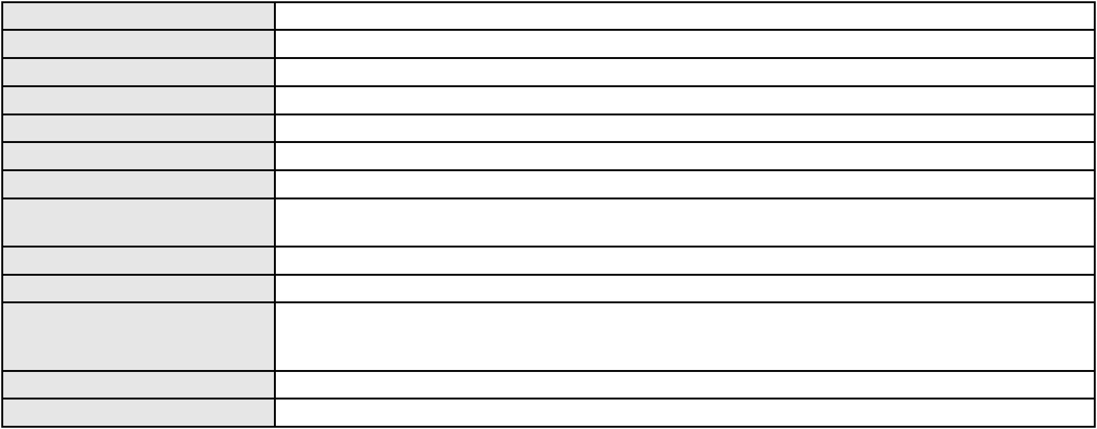

Processo
0000592-86.2008.8.06.0045
Não informado
Terceiros
Voto proferido pelo relator
Voto não liberado
Processo
3000911-19.2025.8.06.0041
131
Número de ordem
Órgão julgador
Órgão julgador colegiado
Relator
2º Gabinete da 3ª Câmara de Direito Privado
3ª Câmara de Direito Privado
CLEIDE ALVES DE AGUIAR
APELAÇÃO CÍVEL
Classe judicial
Assunto principal
Polo ativo
Indenização por Dano Moral
MARIA MACELINA SILVA
Advogado(s) - Polo ativo
Polo passivo
REGINALDO GONCALVES DE MACEDO - (CE11784-A)
BANCO ITAU CONSIGNADO S.A
Advogado(s) - Polo passivo ENY ANGE SOLEDADE BITTENCOURT DE ARAUJO - (BA29442-A)
Terceiros
Não informado
Voto proferido pelo relator
Voto não liberado
Processo
3001080-37.2025.8.06.0160
132
Número de ordem
Órgão julgador
Órgão julgador colegiado
Relator
2º Gabinete da 3ª Câmara de Direito Privado
3ª Câmara de Direito Privado
CLEIDE ALVES DE AGUIAR
APELAÇÃO CÍVEL
Classe judicial
Assunto principal
Polo ativo
Indenização por Dano Moral
FRANCISCA VIEIRA DE SOUSA
Advogado(s) - Polo ativo
JOAO AFONSO PARENTE NETO - (CE29387-A)
DANIEL FARIAS TAVARES - (CE24902-A)
Polo passivo
ASPECIR PREVIDENCIA
Advogado(s) - Polo passivo MARCELO NORONHA PEIXOTO - (RS95975-A)
JULIANO DELESPORTE DOS SANTOS TUNALA - (RJ174180-A)
Terceiros
Não informado
Voto proferido pelo relator
Voto não liberado
Processo
0051842-67.2020.8.06.0101
Número de ordem
Órgão julgador
Órgão julgador colegiado
Relator
133
2º Gabinete da 3ª Câmara de Direito Privado
3ª Câmara de Direito Privado
CLEIDE ALVES DE AGUIAR
Classe judicial
Assunto principal
Polo ativo
APELAÇÃO CÍVEL
Defeito, nulidade ou anulação
BANCO ITAU CONSIGNADO S.A
ENY ANGE SOLEDADE BITTENCOURT DE ARAUJO - (BA29442-A)
ISABEL RODRIGUES DE SOUSA SANTOS
Advogado(s) - Polo ativo
Polo passivo
Advogado(s) - Polo passivo LETICIA DA SILVA LINHARES - (CE42384-A)
ANDERSON BARROSO DE FARIAS - (CE19623-A)
WESLEY MARINHO CORDEIRO - (CE27577-A)
Terceiros
Andrea Maria de Senna Marques
MINISTERIO PUBLICO DO ESTADO DO CEARA
Voto proferido pelo relator
Não informado
Processo
3001298-56.2025.8.06.0066
134
Número de ordem
Órgão julgador
2º Gabinete da 3ª Câmara de Direito Privado
3ª Câmara de Direito Privado
Órgão julgador colegiado
39
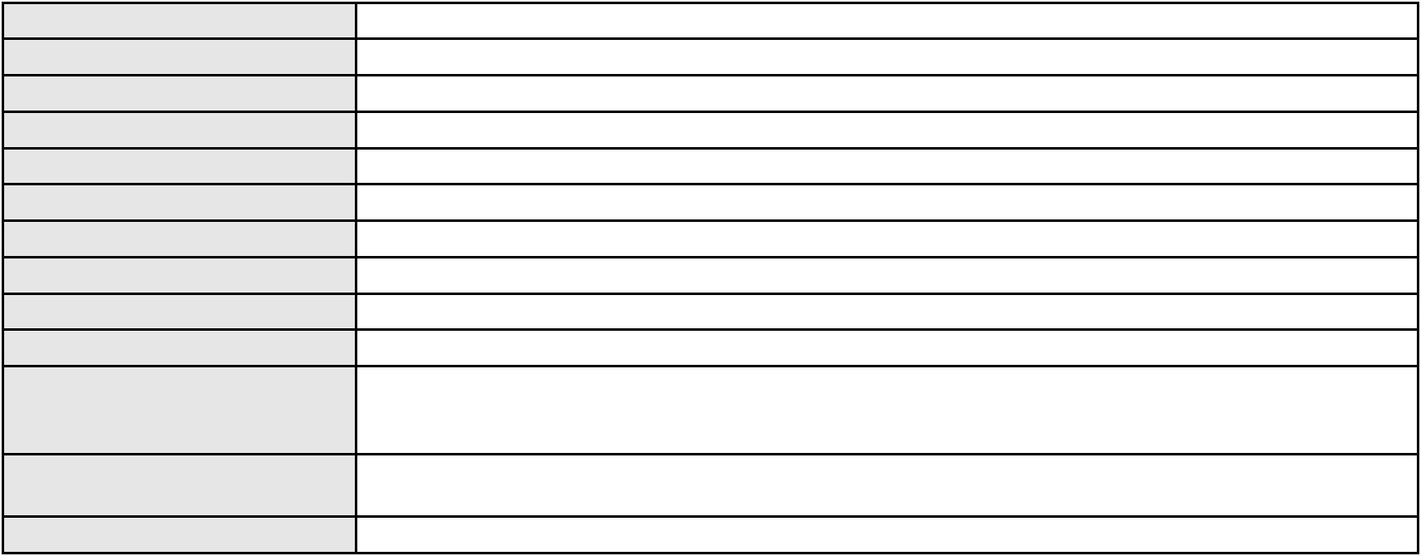

Processo
3001298-56.2025.8.06.0066
CLEIDE ALVES DE AGUIAR
APELAÇÃO CÍVEL
Relator
Classe judicial
Assunto principal
Polo ativo
Empréstimo consignado
JOSEFA PEREIRA DA SILVA
LUCAS FREITAS VIANA DINIZ - (CE27345-A)
BANCO DO BRASIL SA
Advogado(s) - Polo ativo
Polo passivo
Advogado(s) - Polo passivo DAVID SOMBRA PEIXOTO - (CE16477-A)
Terceiros
Não informado
Não informado
Voto proferido pelo relator
Processo
3000490-14.2025.8.06.0143
135
Número de ordem
Órgão julgador
Órgão julgador colegiado
Relator
2º Gabinete da 3ª Câmara de Direito Privado
3ª Câmara de Direito Privado
CLEIDE ALVES DE AGUIAR
APELAÇÃO CÍVEL
Classe judicial
Assunto principal
Polo ativo
Indenização por Dano Moral
MARIA ODALICE BEZERRA DE CARVALHO
FRANCISCO REGIOS PEREIRA NETO - (CE25034-A)
BANCO PAN S.A.
Advogado(s) - Polo ativo
Polo passivo
Advogado(s) - Polo passivo ROBERTO DOREA PESSOA - (BA12407-A)
Terceiros
Não informado
Voto proferido pelo relator
Voto não liberado
Processo
0265016-32.2024.8.06.0001
136
Número de ordem
Órgão julgador
Órgão julgador colegiado
Relator
2º Gabinete da 3ª Câmara de Direito Privado
3ª Câmara de Direito Privado
CLEIDE ALVES DE AGUIAR
APELAÇÃO CÍVEL
Classe judicial
Assunto principal
Polo ativo
PASEP
MARIA GORETTI DE ASSUNCAO
NATHALIA GUILHERME BENEVIDES BORGES - (CE28463-A)
BANCO DO BRASIL SA
Advogado(s) - Polo ativo
Polo passivo
Advogado(s) - Polo passivo WILSON SALES BELCHIOR - (CE17314-A)
Terceiros
Não informado
Não informado
Voto proferido pelo relator
Processo
3001388-98.2024.8.06.0163
137
Número de ordem
Órgão julgador
Órgão julgador colegiado
Relator
2º Gabinete da 3ª Câmara de Direito Privado
3ª Câmara de Direito Privado
CLEIDE ALVES DE AGUIAR
APELAÇÃO CÍVEL
Classe judicial
Assunto principal
Polo ativo
PASEP
FRANCISCA DAS CHAGAS DE MEDEIROS
APARECIDA THAYANE DE OLIVEIRA SILVA - (CE43676-A)
BANCO DO BRASIL SA
Advogado(s) - Polo ativo
Polo passivo
Advogado(s) - Polo passivo NEI CALDERON - (SP114904-A)
Terceiros
Não informado
Não informado
Voto proferido pelo relator
40

Processo
0007464-53.2019.8.06.0071
Número de ordem
Órgão julgador
Órgão julgador colegiado
Relator
138
2º Gabinete da 3ª Câmara de Direito Privado
3ª Câmara de Direito Privado
CLEIDE ALVES DE AGUIAR
Classe judicial
Assunto principal
Polo ativo
APELAÇÃO CÍVEL
Fornecimento de medicamentos
UNIMED VITORIA COOPERATIVA DE TRABALHO MEDICO
EUGENIO GUIMARAES CALAZANS - (MG40399-A)
Advogado(s) - Polo ativo
Polo passivo
L. D. O. T.
ELISIO ANDRE TURATTO
Advogado(s) - Polo passivo CARLOS FELIPE TORRES DE BRITO - (CE19249-A)
GEORGE WEINER TORRES DE BRITO - (CE14933-A)
AGLEZIO DE BRITO - (CE2199-A)
Terceiros
MINISTERIO PUBLICO DO ESTADO DO CEARA
ELISIO ANDRE TURATTO
Voto proferido pelo relator
Não informado
Processo
0052183-11.2021.8.06.0117
139
Número de ordem
Órgão julgador
Órgão julgador colegiado
Relator
2º Gabinete da 3ª Câmara de Direito Privado
3ª Câmara de Direito Privado
CLEIDE ALVES DE AGUIAR
APELAÇÃO CÍVEL
Classe judicial
Assunto principal
Polo ativo
Concurso de Credores
VIRGINIA MARIA COUTO GARRIDO
Jose Alberto Pinon Gonzalez
Advogado(s) - Polo ativo
Polo passivo
WALTER MELO NASCIMENTO JUNIOR - (BA9676)
ASFALTOS NORDESTE LTDA
Advogado(s) - Polo passivo RENE FREITAS DE QUEIROZ - (CE21796-A)
ANA CAROLINA DE ALMEIDA ABREU - (CE22388-A)
RAFAEL DE ALMEIDA ABREU - (CE19829-A)
JERONIMO DE ABREU JUNIOR - (CE5647-A)
FRANCISCO MAURO FERREIRA LIBERATO FILHO - (CE49542-A)
Terceiros
MINISTERIO PUBLICO DO ESTADO DO CEARA
Não informado
Voto proferido pelo relator
Processo
3035633-39.2024.8.06.0001
140
Número de ordem
Órgão julgador
Órgão julgador colegiado
Relator
2º Gabinete da 3ª Câmara de Direito Privado
3ª Câmara de Direito Privado
CLEIDE ALVES DE AGUIAR
APELAÇÃO CÍVEL
Classe judicial
Assunto principal
Polo ativo
PASEP
JOSE AUGUSTO SALVIANO LEITE
DANIEL HOLANDA IBIAPINA - (CE23644-A)
BANCO DO BRASIL SA
Advogado(s) - Polo ativo
Polo passivo
Advogado(s) - Polo passivo WILSON SALES BELCHIOR - (CE17314-A)
Terceiros
Não informado
Voto proferido pelo relator
Voto não liberado
Processo
3005692-23.2025.8.06.0029
141
Número de ordem
Órgão julgador
Órgão julgador colegiado
Relator
2º Gabinete da 3ª Câmara de Direito Privado
3ª Câmara de Direito Privado
CLEIDE ALVES DE AGUIAR
41
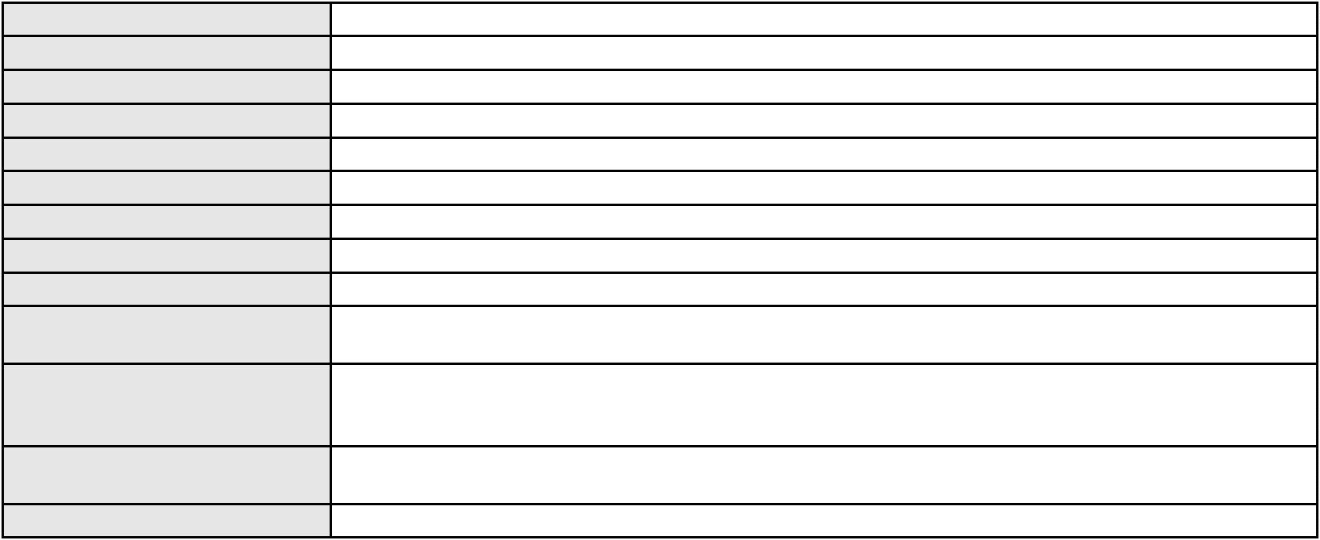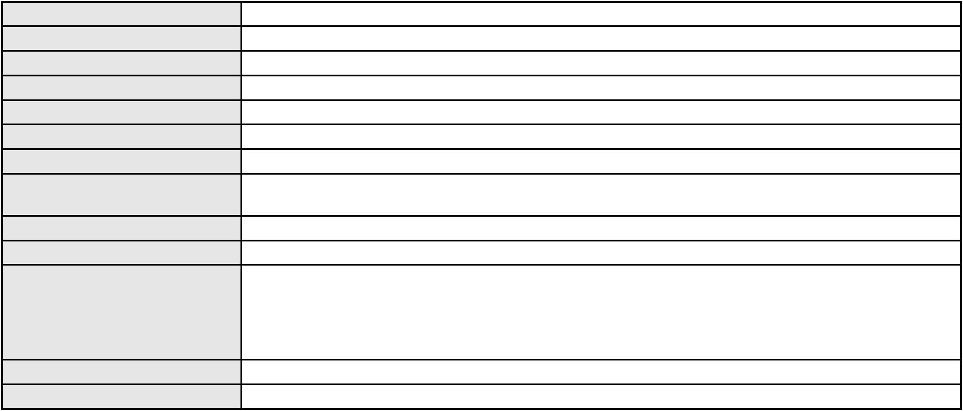

Processo
3005692-23.2025.8.06.0029
APELAÇÃO CÍVEL
Classe judicial
Assunto principal
Polo ativo
Indenização por Dano Moral
MANOEL FRANCISCO MARTINS SOUSA
Advogado(s) - Polo ativo
ANTONIO FERREIRA BEZERRA - (CE26246-A)
DOMINGOS MARIA BEZERRA JUNIOR - (CE27346-A)
Polo passivo
ITAU UNIBANCO HOLDING S.A.
Advogado(s) - Polo passivo ENY ANGE SOLEDADE BITTENCOURT DE ARAUJO - (BA29442-A)
Terceiros
Não informado
Voto proferido pelo relator
Voto não liberado
Processo
0175607-21.2019.8.06.0001
142
Número de ordem
Órgão julgador
Órgão julgador colegiado
Relator
2º Gabinete da 3ª Câmara de Direito Privado
3ª Câmara de Direito Privado
CLEIDE ALVES DE AGUIAR
APELAÇÃO CÍVEL
Classe judicial
Assunto principal
Polo ativo
Empréstimo consignado
ZILDA NOGUEIRA DO NASCIMENTO
JOSE IDEMBERG NOBRE DE SENA - (CE14260-A)
BANCO MERCANTIL DO BRASIL SA
Advogado(s) - Polo ativo
Polo passivo
Advogado(s) - Polo passivo THIAGO BARREIRA ROMCY - (CE23900-A)
RACHEL ALMEIDA DE SOUSA - (CE33687-A)
Terceiros
MINISTERIO PUBLICO DO ESTADO DO CEARA
Não informado
Voto proferido pelo relator
Processo
3015203-35.2025.8.06.0000
143
Número de ordem
Órgão julgador
Órgão julgador colegiado
Relator
2º Gabinete da 3ª Câmara de Direito Privado
3ª Câmara de Direito Privado
CLEIDE ALVES DE AGUIAR
AGRAVO DE INSTRUMENTO
Empréstimo consignado
Classe judicial
Assunto principal
Polo ativo
MARIA DE LOURDES ABREU DE OLIVEIRA
RAPHAEL AYRES DE MOURA CHAVES - (CE16077-A)
BANCO PAN S.A.
Advogado(s) - Polo ativo
Polo passivo
Advogado(s) - Polo passivo FELICIANO LYRA MOURA - (CE29481-A)
Terceiros
MINISTERIO PUBLICO DO ESTADO DO CEARA
Voto não liberado
Voto proferido pelo relator
Processo
0040870-83.2012.8.06.0112
144
Número de ordem
Órgão julgador
Órgão julgador colegiado
Relator
2º Gabinete da 3ª Câmara de Direito Privado
3ª Câmara de Direito Privado
CLEIDE ALVES DE AGUIAR
APELAÇÃO CÍVEL
Classe judicial
Assunto principal
Polo ativo
Protesto Indevido de Título
JOSE NILTON XENOFONTE
Advogado(s) - Polo ativo
PAOLO GIORGIO QUEZADO GURGEL E SILVA - (CE16629-A)
CARLOS ALBERTO MILFONT BELEM - (CE7035-A)
Polo passivo
BANCO DE LAGE LANDEN BRASIL S.A.
Cequip - Importacao e Comercio Ltda
Advogado(s) - Polo passivo RAFAEL BICCA MACHADO - (SP354406-A)
TIAGO FAGANELLO - (RS73540-A)
LUCIANO BENETTI TIMM - (SP170628-S)
42
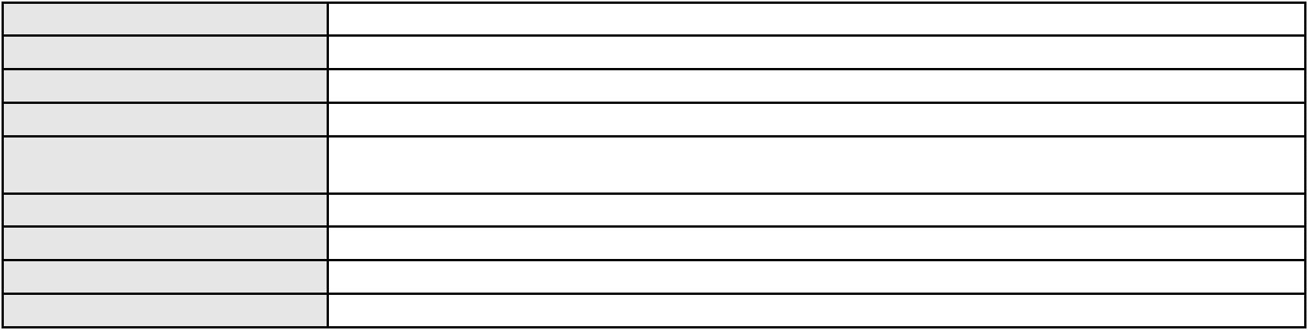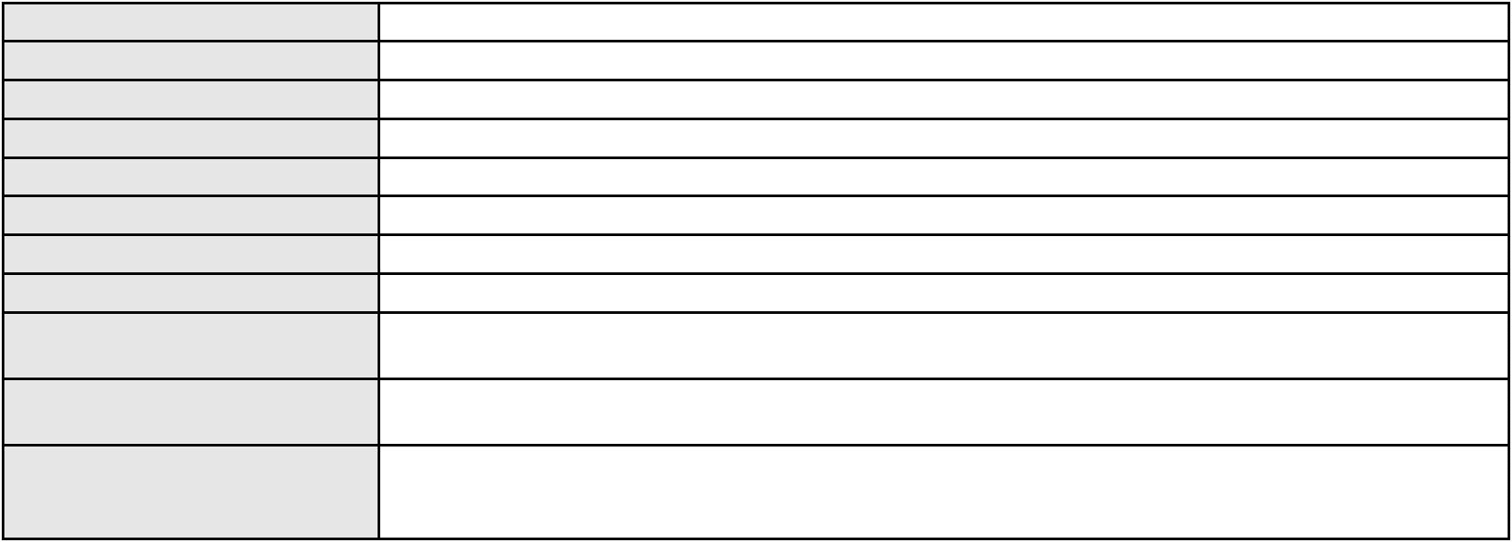

Processo
0040870-83.2012.8.06.0112
Não informado
Terceiros
Voto proferido pelo relator
Voto não liberado
Processo
3001420-05.2025.8.06.0055
145
Número de ordem
Órgão julgador
Órgão julgador colegiado
Relator
2º Gabinete da 3ª Câmara de Direito Privado
3ª Câmara de Direito Privado
CLEIDE ALVES DE AGUIAR
APELAÇÃO CÍVEL
Classe judicial
Assunto principal
Polo ativo
Liberação de Conta
MARIA DE FATIMA DAS GRACAS SANTOS
MARIA GRACIMAR COELHO DE SOUSA
MARIA JOSE COELHO ALVES
Advogado(s) - Polo ativo
Polo passivo
LAURA GONCALVES DE PAULA COIMBRA - (CE22371-A)
LEIRIANA FERREIRA PEREIRA DE ALENCAR - (CE45722-A)
BANCO DO BRASIL SA
Advogado(s) - Polo passivo WILSON SALES BELCHIOR - (CE17314-A)
Terceiros
Não informado
Voto proferido pelo relator
Voto não liberado
Processo
0200250-87.2024.8.06.0156
146
Número de ordem
Órgão julgador
Órgão julgador colegiado
Relator
2º Gabinete da 3ª Câmara de Direito Privado
3ª Câmara de Direito Privado
CLEIDE ALVES DE AGUIAR
APELAÇÃO CÍVEL
Classe judicial
Assunto principal
Polo ativo
Práticas Abusivas
JOAO PAULO BESSA
Advogado(s) - Polo ativo
Polo passivo
JOSE ARMANDO PEREIRA FERREIRA - (CE47815-A)
APDAP PREV-ASSOCIACAO DE PROTECAO E DEFESA DOS DIREITOS DOS
APOSENTADOS E PENSIONISTAS
Advogado(s) - Polo passivo DANIEL GERBER - (RS39879-A)
Terceiros
Não informado
Voto proferido pelo relator
Voto não liberado
Processo
3007664-18.2025.8.06.0000
Número de ordem
Órgão julgador
Órgão julgador colegiado
Relator
147
2º Gabinete da 3ª Câmara de Direito Privado
3ª Câmara de Direito Privado
CLEIDE ALVES DE AGUIAR
AGRAVO DE INSTRUMENTO
Defeito, nulidade ou anulação
PAULO ROGERIO TORRES MOTA
ISMAEL PEDROSA MACHADO - (CE15311-A)
ARACELIA CARLOS DE SOUSA
Classe judicial
Assunto principal
Polo ativo
Advogado(s) - Polo ativo
Polo passivo
Advogado(s) - Polo passivo FRANCISCO CARLOS DE SOUSA - (CE27845-A)
Terceiros
MINISTERIO PUBLICO DO ESTADO DO CEARA
Voto não liberado
Voto proferido pelo relator
Processo
3019400-33.2025.8.06.0000
148
Número de ordem
Órgão julgador
Órgão julgador colegiado
Relator
2º Gabinete da 3ª Câmara de Direito Privado
3ª Câmara de Direito Privado
CLEIDE ALVES DE AGUIAR
43
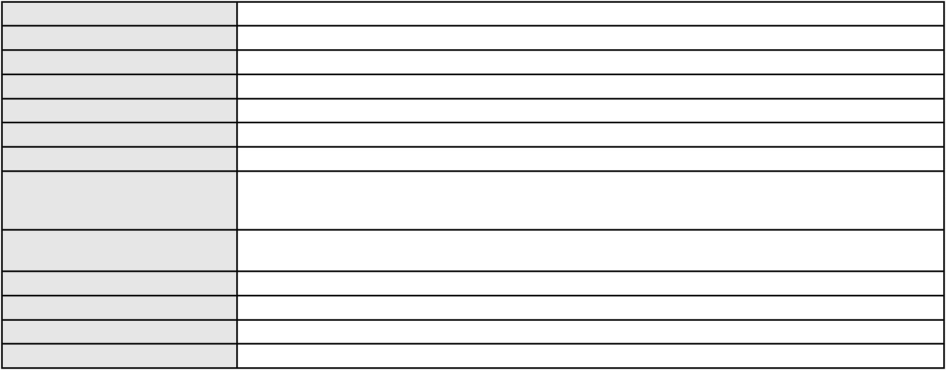

Processo
3019400-33.2025.8.06.0000
AGRAVO DE INSTRUMENTO
Pagamento
Classe judicial
Assunto principal
Polo ativo
MARGARIDA MARIA DE AQUINO
Advogado(s) - Polo ativo
JOSE IDEMBERG NOBRE DE SENA - (CE14260-A)
PAULO SUDERLAN RAULINO GIRAO - (CE21111-A)
Polo passivo
BANCO BRADESCO SA
Advogado(s) - Polo passivo LUIZ AUGUSTO ABRANTES PEQUENO JUNIOR - (CE23178-A)
THIAGO BARREIRA ROMCY - (CE23900-A)
Terceiros
Não informado
Voto proferido pelo relator
Voto não liberado
Processo
0281534-34.2023.8.06.0001
149
Número de ordem
Órgão julgador
Órgão julgador colegiado
Relator
2º Gabinete da 3ª Câmara de Direito Privado
3ª Câmara de Direito Privado
CLEIDE ALVES DE AGUIAR
APELAÇÃO CÍVEL
Classe judicial
Assunto principal
Polo ativo
Cartão de Crédito
BANCO PAN S.A.
Advogado(s) - Polo ativo
Polo passivo
CARLOS AUGUSTO TORTORO JUNIOR - (SP247319-A)
JOSE AMARO CORREIA DE ARAUJO NETO
Advogado(s) - Polo passivo JOSE AMARO CORREIA DE ARAUJO NETO - (CE12723-A)
Terceiros
MINISTERIO PUBLICO DO ESTADO DO CEARA
Não informado
Voto proferido pelo relator
Processo
3023582-62.2025.8.06.0000
150
Número de ordem
Órgão julgador
Órgão julgador colegiado
Relator
2º Gabinete da 3ª Câmara de Direito Privado
3ª Câmara de Direito Privado
CLEIDE ALVES DE AGUIAR
AGRAVO DE INSTRUMENTO
Fixação
Classe judicial
Assunto principal
Polo ativo
MARIANO NETO DE ARAUJO
MILENA BARBOSA MONTORIL - (CE18345-A)
I. V. H. B. D. S.
Advogado(s) - Polo ativo
Polo passivo
Advogado(s) - Polo passivo Não informado
Terceiros
MINISTERIO PUBLICO DO ESTADO DO CEARA
Voto proferido pelo relator
Não informado
Processo
3039040-19.2025.8.06.0001
151
Número de ordem
Órgão julgador
Órgão julgador colegiado
Relator
2º Gabinete da 3ª Câmara de Direito Privado
3ª Câmara de Direito Privado
CLEIDE ALVES DE AGUIAR
APELAÇÃO CÍVEL
Classe judicial
Assunto principal
Polo ativo
Empréstimo consignado
BRENDA FREITAS ALMEIDA
Advogado(s) - Polo ativo
JULIO MANUEL URQUETA GOMEZ JUNIOR - (SC52867-A)
FABIO JOEL COVOLAN DAUM - (SC34979-A)
Polo passivo
NU PAGAMENTOS S.A.
Advogado(s) - Polo passivo MARIA DO PERPETUO SOCORRO MAIA GOMES - (PE21449-A)
Terceiros
MINISTERIO PUBLICO DO ESTADO DO CEARA
Não informado
Voto proferido pelo relator
44
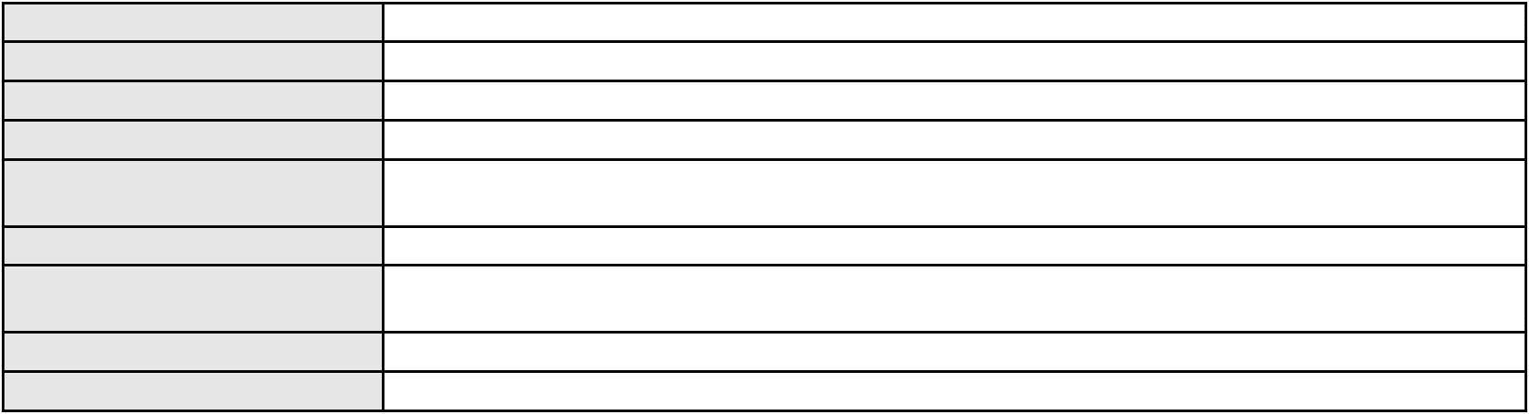

Processo
3013797-76.2025.8.06.0000
152
Número de ordem
Órgão julgador
Órgão julgador colegiado
Relator
2º Gabinete da 3ª Câmara de Direito Privado
3ª Câmara de Direito Privado
CLEIDE ALVES DE AGUIAR
AGRAVO DE INSTRUMENTO
Rescisão do contrato e devolução do dinheiro
VERIDIANA BARROS DE SOUSA
Classe judicial
Assunto principal
Polo ativo
Advogado(s) - Polo ativo
GABRIEL FERNANDES TERENCIO - (SP325391)
ANDRE LUIS SEVESTRIN TERENCIO - (SP317660)
Polo passivo
PORTAL DOS VENTOS SPE LTDA
Advogado(s) - Polo passivo FABIO JOSE DE OLIVEIRA OZORIO - (CE8714-A)
Terceiros
Não informado
Voto proferido pelo relator
Voto não liberado
Processo
3007827-95.2025.8.06.0000
Número de ordem
Órgão julgador
Órgão julgador colegiado
Relator
153
2º Gabinete da 3ª Câmara de Direito Privado
3ª Câmara de Direito Privado
CLEIDE ALVES DE AGUIAR
AGRAVO DE INSTRUMENTO
Tratamento médico-hospitalar
AMIL ASSISTENCIA MEDICA INTERNACIONAL S.A.
DAVID AZULAY - (RJ176637-A)
BIANCA ELEN ROCHA GUEDES
Classe judicial
Assunto principal
Polo ativo
Advogado(s) - Polo ativo
Polo passivo
Advogado(s) - Polo passivo MIGUEL ANGELO RIBEIRO - (CE21289-A)
Terceiros
MINISTERIO PUBLICO DO ESTADO DO CEARA
Voto não liberado
Voto proferido pelo relator
Processo
0638633-52.2024.8.06.0000
154
Número de ordem
Órgão julgador
Órgão julgador colegiado
Relator
2º Gabinete da 3ª Câmara de Direito Privado
3ª Câmara de Direito Privado
CLEIDE ALVES DE AGUIAR
AGRAVO DE INSTRUMENTO
Concurso de Credores
Classe judicial
Assunto principal
Polo ativo
JOYCE PROENCA FRANCA
WILLIAM MAGALHAES LESSA - (CE32848-A)
CAMERON CONSTRUTORA S/A
Advogado(s) - Polo ativo
Polo passivo
Advogado(s) - Polo passivo CARLOS EDUARDO DE LUCENA CASTRO - (CE10666-A)
VALERIA PREVITERA DA SILVA - (CE11379-A)
Terceiros
Não informado
Voto proferido pelo relator
Voto não liberado
Processo
3000387-48.2025.8.06.0000
Número de ordem
Órgão julgador
Órgão julgador colegiado
Relator
155
2º Gabinete da 3ª Câmara de Direito Privado
3ª Câmara de Direito Privado
CLEIDE ALVES DE AGUIAR
Classe judicial
Assunto principal
Polo ativo
AGRAVO DE INSTRUMENTO
Causas Supervenientes à Sentença
FUNDACAO EDSON QUEIROZ
GUSTAVO HITZSCHKY FERNANDES VIEIRA JUNIOR - (CE17561-A)
ISABELA LOPES SOARES E SILVA
Advogado(s) - Polo ativo
Polo passivo
45

Processo
3000387-48.2025.8.06.0000
Advogado(s) - Polo passivo VICTOR VASCONCELOS RODRIGUES PAZ - (CE25934-A)
Terceiros
MINISTERIO PUBLICO DO ESTADO DO CEARA
Voto não liberado
Voto proferido pelo relator
Processo
0223902-16.2024.8.06.0001
156
Número de ordem
Órgão julgador
Órgão julgador colegiado
Relator
2º Gabinete da 3ª Câmara de Direito Privado
3ª Câmara de Direito Privado
CLEIDE ALVES DE AGUIAR
APELAÇÃO CÍVEL
Classe judicial
Assunto principal
Polo ativo
Interpretação / Revisão de Contrato
MARIA NECI DE SOUSA NASCIMENTO
Advogado(s) - Polo ativo
DOMINIK BARROS BRITO FERREIRA - (CE37479-A)
ANTONIO HELDER GUERRA LOBO FILHO - (CE42605-A)
Polo passivo
BANCO PAN S.A.
Advogado(s) - Polo passivo Não informado
Terceiros
Não informado
Não informado
Voto proferido pelo relator
Processo
3003864-53.2024.8.06.0117
157
Número de ordem
Órgão julgador
Órgão julgador colegiado
Relator
2º Gabinete da 3ª Câmara de Direito Privado
3ª Câmara de Direito Privado
CLEIDE ALVES DE AGUIAR
APELAÇÃO CÍVEL
Classe judicial
Assunto principal
Polo ativo
Contratos Bancários
FRANCISCO JOSE DE AGUIAR SILVA
BANCO HYUNDAI CAPITAL BRASIL S.A
Advogado(s) - Polo ativo
Polo passivo
GIOVANNA BARROSO MARTINS DA SILVA - (SP478272-A)
GIOVANNA BARROSO MARTINS DA SILVA - (SP478272-A)
BANCO HYUNDAI CAPITAL BRASIL S.A
FRANCISCO JOSE DE AGUIAR SILVA
Advogado(s) - Polo passivo BRUNO HENRIQUE GONCALVES - (CE50541-A)
BRUNO HENRIQUE GONCALVES - (CE50541-A)
Terceiros
Não informado
Não informado
Voto proferido pelo relator
Processo
0264132-71.2022.8.06.0001
158
Número de ordem
Órgão julgador
Órgão julgador colegiado
Relator
2º Gabinete da 3ª Câmara de Direito Privado
3ª Câmara de Direito Privado
CLEIDE ALVES DE AGUIAR
APELAÇÃO CÍVEL
Classe judicial
Assunto principal
Polo ativo
Indenização por Dano Material
MERCADOPAGO.COM REPRESENTACOES LTDA.
MERCADOLIVRE.COM ATIVIDADES DE INTERNET LTDA
Advogado(s) - Polo ativo
TIAGO CORREA DA SILVA - (SP206848)
RAFAEL BARROSO FONTELLES - (RJ119910-A)
MARCELO NEUMANN MOREIRAS PESSOA - (RJ110501-A)
Polo passivo
LRM COMERCIO DE ARTIGOS DECORATIVOS LTDA
Advogado(s) - Polo passivo DANIEL SCARANO DO AMARAL - (CE26832-A)
Terceiros
Não informado
Não informado
Voto proferido pelo relator
46
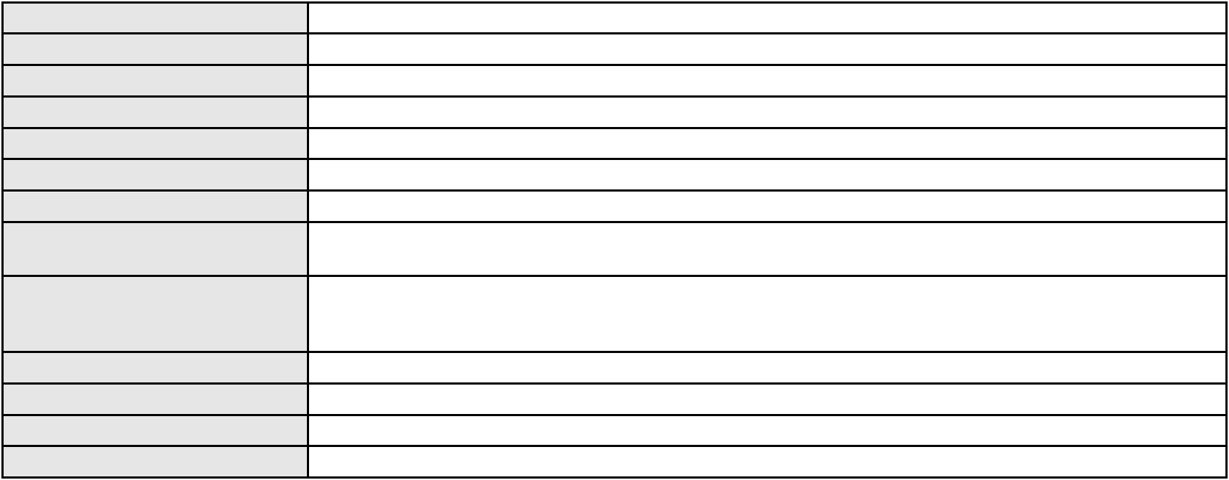

Processo
0001091-16.2019.8.06.0100
159
Número de ordem
Órgão julgador
Órgão julgador colegiado
Relator
2º Gabinete da 3ª Câmara de Direito Privado
3ª Câmara de Direito Privado
CLEIDE ALVES DE AGUIAR
APELAÇÃO CÍVEL
Classe judicial
Assunto principal
Polo ativo
Adoção Nacional
MINISTERIO PUBLICO DO ESTADO DO CEARA
1
PROMOTORIA DE JUSTICA DE ITAPAJE-CE.
Advogado(s) - Polo ativo
Polo passivo
Não informado
JOSE CARLOS MARTINS DE SOUSA
ANA CRISTINA DE MATOS SOUSA
Advogado(s) - Polo passivo FELLIPE REGIS BOTELHO GOMES LIMA - (CE29406-A)
Terceiros
VITORIO SOUSA MARTINS
Maria da Penha do Nascimento Sousa
Voto proferido pelo relator
Voto não liberado
Processo
3028355-50.2025.8.06.0001
Número de ordem
Órgão julgador
Órgão julgador colegiado
Relator
160
2º Gabinete da 3ª Câmara de Direito Privado
3ª Câmara de Direito Privado
CLEIDE ALVES DE AGUIAR
Classe judicial
Assunto principal
Polo ativo
APELAÇÃO CÍVEL
Competência da Justiça Estadual
CREFISA SA CREDITO FINANCIAMENTO E INVESTIMENTOS
LAZARO JOSE GOMES JUNIOR - (MS8125-A)
GLICIA MARECO NUNES
Advogado(s) - Polo ativo
Polo passivo
Advogado(s) - Polo passivo CAIO CESAR BRUN CHAGAS - (PR63282-A)
Terceiros
Não informado
Voto proferido pelo relator
Voto não liberado
Processo
0005176-89.2017.8.06.0108
161
Número de ordem
Órgão julgador
Órgão julgador colegiado
Relator
2º Gabinete da 3ª Câmara de Direito Privado
3ª Câmara de Direito Privado
CLEIDE ALVES DE AGUIAR
APELAÇÃO CÍVEL
Classe judicial
Assunto principal
Polo ativo
Reconhecimento / Dissolução
Raimundo Oliveira Junior
Advogado(s) - Polo ativo
FRANCISCO RAFAEL DA SILVA - (CE36022-A)
SILVIO CESAR FARIAS - (CE6207-A)
Polo passivo
Emanuela Soares da Silva
Advogado(s) - Polo passivo JANAINA SOARES CLAUDIO BARBOSA - (CE41086-A)
Terceiros
MINISTERIO PUBLICO DO ESTADO DO CEARA
Voto não liberado
Voto proferido pelo relator
Processo
0272927-32.2023.8.06.0001
162
Número de ordem
Órgão julgador
Órgão julgador colegiado
Relator
2º Gabinete da 3ª Câmara de Direito Privado
3ª Câmara de Direito Privado
CLEIDE ALVES DE AGUIAR
APELAÇÃO CÍVEL
Classe judicial
Assunto principal
Polo ativo
Nulidade / Anulação
PEDRO MONTEIRO DA COSTA JUNIOR
47
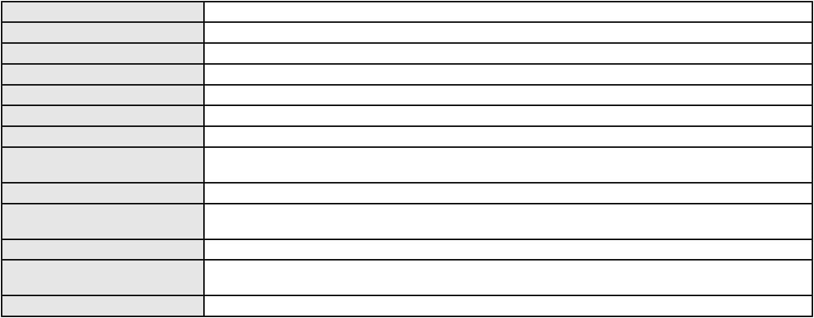

Processo
0272927-32.2023.8.06.0001
Advogado(s) - Polo ativo
CRYSTIANO TAVORA DA FONSECA - (CE45440-A)
ANTONIO RODRIGUES DE OLIVEIRA NETO - (CE24517-A)
JOSE FERREIRA JUSTA - (CE29190-A)
ALEX MATEUS DE CARVALHO DA SILVA - (CE49353-A)
WALMIR PEREIRA DE MEDEIROS FILHO - (CE16977-A)
CRISTIANO QUEIROZ ARRUDA - (CE28114-A)
JOSE AURINO DE PAULA DA SILVA JUNIOR - (CE31443-A)
JOSE MARCELO BEZERRA - (CE32211-A)
SHERLLES LIMA NUNES - (CE24533-A)
DENIO DE SOUZA ARAGAO - (CE27990-A)
FRANCISCO GLAUBE MOREIRA PRADO - (CE29785-A)
JOAO WILLIAN DE JESUS CARVALHO - (CE44506-A)
RODRIGO NUNES BRITO - (CE48410-A)
CARLOS BEZERRA NETO - (CE38621-A)
GEORGE LUIZ BRANDAO ALBUQUERQUE - (CE46697-A)
ROSSANA DE OLIVEIRA MARTINS - (CE37226-A)
YTALO GOMES ESMERALDO - (CE37037-A)
SAMARA COSTA VIANA ALCOFORADO DE FIGUEIREDO - (CE40115-A)
EVANDO TAVARES DE LIMA FILHO - (CE25270-A)
ALDENISIO MENDONCA PEREIRA - (CE26426-A)
ABRAAO LINCOLN SOUSA PONTE - (CE30395-A)
REGIO RODNEY MENEZES - (CE23996-A)
EDNALDO RIBEIRO DE OLIVEIRA FILHO - (CE33148-A)
LUCAS BARBOZA MARINHO - (CE36157-A)
ISABEL CRISTINA OLIVEIRA DOS SANTOS - (CE38718-A)
GABRIELLE COSTA FERREIRA - (CE41663-A)
Polo passivo
JULLYE ELLEN DIOGENES COSTA
Advogado(s) - Polo passivo MONALISA FERREIRA DE MELO - (CE49135-A)
JULLYE ELLEN DIOGENES COSTA - (CE42639-A)
Terceiros
MINISTERIO PUBLICO DO ESTADO DO CEARA
Voto não liberado
Voto proferido pelo relator
Processo
0209439-11.2020.8.06.0001
Número de ordem
Órgão julgador
Órgão julgador colegiado
Relator
163
2º Gabinete da 3ª Câmara de Direito Privado
3ª Câmara de Direito Privado
CLEIDE ALVES DE AGUIAR
Classe judicial
Assunto principal
Polo ativo
APELAÇÃO CÍVEL
Obrigação de Fazer / Não Fazer
QUEIROZ BARRETO COMERCIO,SERVICOS E LOCACOES DE VEICULOS LTDA
MOYSES BARJUD MARQUES - (CE13496-A)
Advogado(s) - Polo ativo
Polo passivo
BANCO GM S.A.
FERNANDO MONTENEGRO CASTELO
Advogado(s) - Polo passivo MAURICIO SILVA LEAHY - (BA13907-A)
HUMBERTO GRAZIANO VALVERDE - (BA13908-A)
Terceiros
MINISTERIO PUBLICO DO ESTADO DO CEARA
Não informado
Voto proferido pelo relator
Processo
0188185-50.2018.8.06.0001
164
Número de ordem
Órgão julgador
Órgão julgador colegiado
Relator
2º Gabinete da 3ª Câmara de Direito Privado
3ª Câmara de Direito Privado
CLEIDE ALVES DE AGUIAR
APELAÇÃO CÍVEL
Classe judicial
Assunto principal
Polo ativo
Promessa de Compra e Venda
TRIANON EMPREENDIMENTOS IMOBILIARIOS LTDA
FORTCASA INCORPORADORA E IMOBILIARIA LTDA
Advogado(s) - Polo ativo
Polo passivo
BEATRIZ CHAVES BITTENCOURT DE ALBUQUERQUE - (CE44118-A)
EGM EMPREENDIMENTOS LTDA
Advogado(s) - Polo passivo FABIOLA FERNANDES FEIJO - (CE19564-A)
48
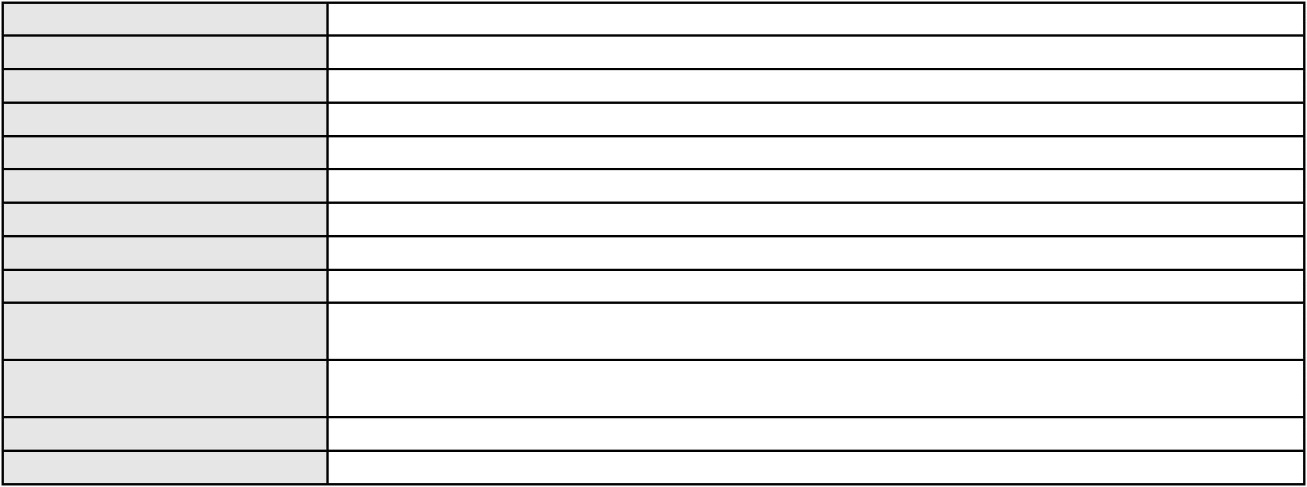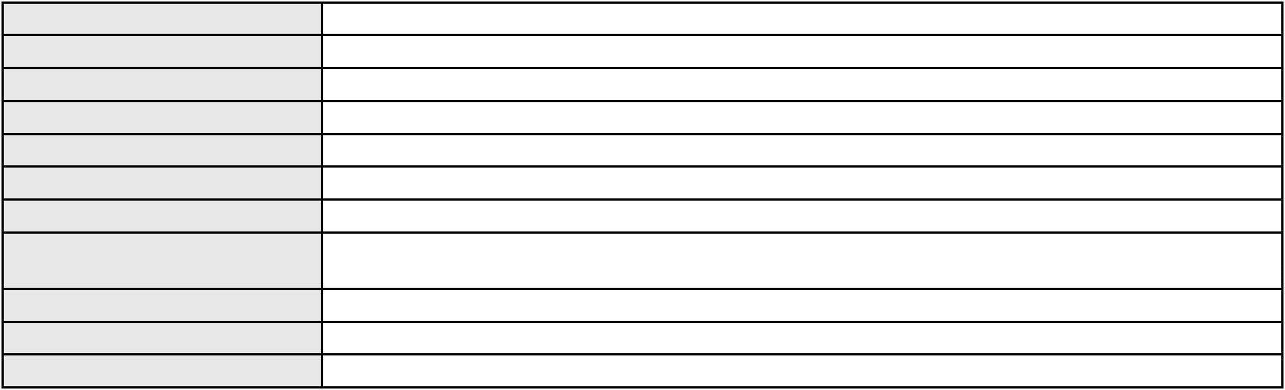

Processo
0188185-50.2018.8.06.0001
Não informado
Terceiros
Voto proferido pelo relator
Não informado
Processo
0620433-07.2018.8.06.0000
165
Número de ordem
Órgão julgador
Órgão julgador colegiado
Relator
2º Gabinete da 3ª Câmara de Direito Privado
3ª Câmara de Direito Privado
CLEIDE ALVES DE AGUIAR
AGRAVO DE INSTRUMENTO
Classificação de créditos
Classe judicial
Assunto principal
Polo ativo
BANCO SAFRA S A
Advogado(s) - Polo ativo
Polo passivo
PAULO ROBERTO JOAQUIM DOS REIS - (SP23134-A)
TAMAS INDUSTRIA E COMERCIO DE CONFECCAO LTDA
MILA ROSA INDUSTRIA E COMERCIO DE CONFECCAO LTDA
Advogado(s) - Polo passivo Não informado
Terceiros
Roberto Lincoln de Sousa Gomes Junior
Voto proferido pelo relator
Não informado
Processo
0208578-88.2021.8.06.0001
166
Número de ordem
Órgão julgador
Órgão julgador colegiado
Relator
2º Gabinete da 3ª Câmara de Direito Privado
3ª Câmara de Direito Privado
CLEIDE ALVES DE AGUIAR
APELAÇÃO CÍVEL
Classe judicial
Assunto principal
Polo ativo
Nota Promissória
MARDONIO CEZAR DE SA BENEVIDES FILHO
THALES PONTES BATISTA - (CE14544-A)
PATRICK LIMA ALEX
Advogado(s) - Polo ativo
Polo passivo
Advogado(s) - Polo passivo THIAGO BONAVIDES BORGES DA CUNHA BITAR - (CE19880-A)
Terceiros
Não informado
Não informado
Voto proferido pelo relator
Processo
0260351-41.2022.8.06.0001
167
Número de ordem
Órgão julgador
Órgão julgador colegiado
Relator
2º Gabinete da 3ª Câmara de Direito Privado
3ª Câmara de Direito Privado
CLEIDE ALVES DE AGUIAR
APELAÇÃO CÍVEL
Classe judicial
Assunto principal
Polo ativo
Práticas Abusivas
JAMEL COMERCIO DE ALIMENTOS LTDA
Advogado(s) - Polo ativo
GILMAR COELHO DE SALLES JUNIOR - (CE13802-A)
JOSE NILO AVELINO FILHO - (CE13531-A)
Polo passivo
COMPANHIA ENERGETICA DO CEARA
Advogado(s) - Polo passivo ANTONIO CLETO GOMES - (CE5864-A)
Terceiros
Não informado
Não informado
Voto proferido pelo relator
Processo
3001762-73.2025.8.06.0133
168
Número de ordem
Órgão julgador
Órgão julgador colegiado
Relator
2º Gabinete da 3ª Câmara de Direito Privado
3ª Câmara de Direito Privado
CLEIDE ALVES DE AGUIAR
APELAÇÃO CÍVEL
Classe judicial
49

Processo
3001762-73.2025.8.06.0133
Assunto principal
Polo ativo
Competência da Justiça Estadual
ELIETE DOS SANTOS FERREIRA CAVALCANTE
RONNEY WELLYNGTON MENEZES DOS ANJOS - (MA26102-A)
BANCO DO BRASIL SA
Advogado(s) - Polo ativo
Polo passivo
Advogado(s) - Polo passivo DAVID SOMBRA PEIXOTO - (CE16477-A)
Terceiros
Não informado
Voto proferido pelo relator
Voto não liberado
Processo
0204580-15.2024.8.06.0064
169
Número de ordem
Órgão julgador
Órgão julgador colegiado
Relator
2º Gabinete da 3ª Câmara de Direito Privado
3ª Câmara de Direito Privado
CLEIDE ALVES DE AGUIAR
APELAÇÃO CÍVEL
Classe judicial
Assunto principal
Polo ativo
Fornecimento de Água
COMPANHIA DE AGUA E ESGOTO DO CEARA CAGECE
Advogado(s) - Polo ativo
MARIA RACHEL DE ANDRADE COSTA - (CE14437-A)
JOAO PAULO GOMES DIAS - (CE20746-A)
Polo passivo
JOAO PAULO ARRUDA DE ARAUJO
Advogado(s) - Polo passivo LORENA MOTA REIS OLIVEIRA - (CE48840-A)
ANGELA MARIA DA SILVA MAGALHAES - (CE38709-A)
Terceiros
MINISTERIO PUBLICO DO ESTADO DO CEARA
Não informado
Voto proferido pelo relator
Processo
0201286-79.2024.8.06.0055
Número de ordem
Órgão julgador
Órgão julgador colegiado
Relator
170
2º Gabinete da 3ª Câmara de Direito Privado
3ª Câmara de Direito Privado
CLEIDE ALVES DE AGUIAR
Classe judicial
Assunto principal
Polo ativo
APELAÇÃO CÍVEL
Tutela de Urgência
FRANCISCO DE ASSIS SANTOS BEZERRA
FRANCISCA RENATA FONSECA COELHO - (CE17693-A)
J H EMPREENDIMENTOS IMOBILIARIOS SPE LTDA
Advogado(s) - Polo ativo
Polo passivo
Advogado(s) - Polo passivo Não informado
Terceiros
MINISTERIO PUBLICO DO ESTADO DO CEARA
Voto proferido pelo relator
Não informado
Processo
3020917-73.2025.8.06.0000
171
Número de ordem
Órgão julgador
Órgão julgador colegiado
Relator
2º Gabinete da 3ª Câmara de Direito Privado
3ª Câmara de Direito Privado
CLEIDE ALVES DE AGUIAR
AGRAVO DE INSTRUMENTO
Empréstimo consignado
Classe judicial
Assunto principal
Polo ativo
L. K. R. D. S.
Advogado(s) - Polo ativo
Polo passivo
RAPHAEL AYRES DE MOURA CHAVES - (CE16077-A)
BANCO PAN S.A.
Advogado(s) - Polo passivo Não informado
Terceiros
MINISTERIO PUBLICO DO ESTADO DO CEARA
Voto não liberado
Voto proferido pelo relator
50

Processo
0225292-89.2022.8.06.0001
172
Número de ordem
Órgão julgador
Órgão julgador colegiado
Relator
2º Gabinete da 3ª Câmara de Direito Privado
3ª Câmara de Direito Privado
CLEIDE ALVES DE AGUIAR
APELAÇÃO CÍVEL
Classe judicial
Assunto principal
Polo ativo
Liminar
FRANCISCO YAGO OLIVEIRA DO NASCIMENTO
JONAS DO NASCIMENTO LEITAO - (CE46545-A)
SER EDUCACIONAL S.A.
Advogado(s) - Polo ativo
Polo passivo
Advogado(s) - Polo passivo ADENAUER MOREIRA - (CE16029-A)
JOYCE LIMA MARCONI GURGEL - (CE10591-A)
Terceiros
MINISTERIO PUBLICO DO ESTADO DO CEARA
Não informado
Voto proferido pelo relator
Processo
3021451-17.2025.8.06.0000
173
Número de ordem
Órgão julgador
Órgão julgador colegiado
Relator
2º Gabinete da 3ª Câmara de Direito Privado
3ª Câmara de Direito Privado
CLEIDE ALVES DE AGUIAR
AGRAVO DE INSTRUMENTO
Tutela de Urgência
Classe judicial
Assunto principal
Polo ativo
L. B. D. S.
MARIA JUCIENE DA SILVA MORAIS
Advogado(s) - Polo ativo
Polo passivo
LUCILADY SILVA FERREIRA - (SP450576)
BANCO DO BRASIL SA
Advogado(s) - Polo passivo WILSON SALES BELCHIOR - (CE17314-A)
Terceiros
MINISTERIO PUBLICO DO ESTADO DO CEARA
Voto não liberado
Voto proferido pelo relator
Processo
3019647-14.2025.8.06.0000
174
Número de ordem
Órgão julgador
Órgão julgador colegiado
Relator
2º Gabinete da 3ª Câmara de Direito Privado
3ª Câmara de Direito Privado
CLEIDE ALVES DE AGUIAR
AGRAVO DE INSTRUMENTO
Alienação Fiduciária
Classe judicial
Assunto principal
Polo ativo
JOSE CLEILTON FERREIRA
ANTONIO HAROLDO GUERRA LOBO - (CE15166-A)
BANCO PAN S.A.
Advogado(s) - Polo ativo
Polo passivo
Advogado(s) - Polo passivo CRISTIANE BELINATI GARCIA LOPES - (CE23649-A)
Terceiros
Não informado
Voto proferido pelo relator
Voto não liberado
Processo
0203185-17.2023.8.06.0001
Número de ordem
Órgão julgador
Órgão julgador colegiado
Relator
175
3º Gabinete da 3ª Câmara de Direito Privado
3ª Câmara de Direito Privado
MARCOS WILLIAM LEITE DE OLIVEIRA
APELAÇÃO CÍVEL
Classe judicial
Assunto principal
Polo ativo
Tratamento médico-hospitalar
EURICO DE SOUSA MONTEIRO
PAULA MONTEIRO ALENCAR - (CE33656-A)
UNIMED DO CE FED DAS COOP DE TRAB MED DO EST DO CE LTDA
Advogado(s) - Polo ativo
Polo passivo
51

Processo
0203185-17.2023.8.06.0001
Advogado(s) - Polo passivo VICTOR DE CARVALHO RODRIGUES - (CE33232-A)
JOSE MENESCAL DE ANDRADE JUNIOR - (CE6018-A)
GIOVANNI PAULO DE VASCONCELOS SILVA - (CE8579-A)
ACHERNAR SENA DE SOUZA - (CE29351-A)
DANIELLA ALMEIDA DA SILVA - (CE47415-A)
JOAQUIM ROCHA DE LUCENA NETO - (CE16042-A)
JUDITH MARTINS LEMOS NETA - (CE43146-A)
HEVILA SILVA FERNANDES DE OLIVEIRA - (CE36270-A)
YAGO PINHEIRO DE VASCONCELOS - (CE43102-A)
Terceiros
ANA CRISTINA BOTELHO MONTEIRO ALENCAR
PAULA MONTEIRO ALENCAR
PAULA MONTEIRO ALENCAR
Voto proferido pelo relator
Não informado
Processo
0200944-86.2024.8.06.0049
Número de ordem
Órgão julgador
Órgão julgador colegiado
Relator
176
3º Gabinete da 3ª Câmara de Direito Privado
3ª Câmara de Direito Privado
MARCOS WILLIAM LEITE DE OLIVEIRA
APELAÇÃO CÍVEL
Classe judicial
Assunto principal
Polo ativo
Serviços de Saúde
UNIMED DE FORTALEZA COOPERATIVA DE TRABALHO MEDICO LTDA
Advogado(s) - Polo ativo
RENATO FERNANDES DA CRUZ LIMA - (CE43637-A)
ALICE DOS SANTOS MELGACO - (CE43325-A)
DAVID SOMBRA PEIXOTO - (CE16477-A)
Polo passivo
RAIMUNDA ZELI DE PAULA RIBEIRO
Advogado(s) - Polo passivo DAYANE NAYARA DA SILVA ALVES - (CE48089-A)
Terceiros
MINISTERIO PUBLICO DO ESTADO DO CEARA
Não informado
Voto proferido pelo relator
Processo
0050317-74.2021.8.06.0114
Número de ordem
Órgão julgador
Órgão julgador colegiado
Relator
177
3º Gabinete da 3ª Câmara de Direito Privado
3ª Câmara de Direito Privado
MARCOS WILLIAM LEITE DE OLIVEIRA
APELAÇÃO CÍVEL
Classe judicial
Assunto principal
Polo ativo
Obrigação de Fazer / Não Fazer
JOAO ALVES DE SOUZA
Advogado(s) - Polo ativo
Polo passivo
LILIAN FERNANDES SOARES DE SOUZA RIOS - (CE40510-A)
FRANCISCO CRUZ DE LIMA
Advogado(s) - Polo passivo RAFAEL HOLANDA ALENCAR - (CE25624-A)
Terceiros
MINISTERIO PUBLICO DO ESTADO DO CEARA
Não informado
Voto proferido pelo relator
Processo
3016196-78.2025.8.06.0000
Número de ordem
Órgão julgador
Órgão julgador colegiado
Relator
178
3º Gabinete da 3ª Câmara de Direito Privado
3ª Câmara de Direito Privado
MARCOS WILLIAM LEITE DE OLIVEIRA
AGRAVO DE INSTRUMENTO
Inventário e Partilha
Classe judicial
Assunto principal
Polo ativo
MARIA MIRTES LEAL DE ALMEIDA
ALEXANDRE EUGENIO DE ALMEIDA SOUZA - (CE6677-A)
Advogado(s) - Polo ativo
Polo passivo
Maria José Escoscio Pessoa, Antônio Afro Pessoa Filho, Ana Paula Escossio Dos Santos,
Solange Maria De Sousa Escóssio, Ana Maria De Sousa Escóscio, German De Sousa
Escossio, Célio De Souza Escóscio e Pâmela Patricia Lino Escócio
52
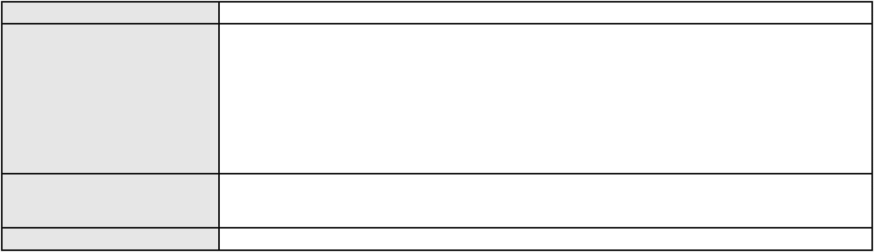

Processo
3016196-78.2025.8.06.0000
Advogado(s) - Polo passivo ANTONIO MESQUITA CAVALCANTE - (CE9575-A)
FRANCISCO HELIO MOREIRA DA SILVA - (CE6347-A)
GILDASIO LOPES LEAL FILHO - (CE6877-A)
DORIDELZA IZABEL DE VASCONCELOS ARAUJO - (CE26159-A)
Terceiros
MINISTERIO PUBLICO DO ESTADO DO CEARA
Não informado
Voto proferido pelo relator
Processo
3025615-22.2025.8.06.0001
Número de ordem
Órgão julgador
Órgão julgador colegiado
Relator
179
3º Gabinete da 3ª Câmara de Direito Privado
3ª Câmara de Direito Privado
MARCOS WILLIAM LEITE DE OLIVEIRA
APELAÇÃO CÍVEL
Classe judicial
Assunto principal
Polo ativo
PASEP
MARIA GLADYS MALAQUIAS DE PINHO LANDIM
NATHALIA GUILHERME BENEVIDES BORGES - (CE28463-A)
BANCO DO BRASIL SA
Advogado(s) - Polo ativo
Polo passivo
Advogado(s) - Polo passivo DAVID SOMBRA PEIXOTO - (CE16477-A)
Terceiros
Não informado
Não informado
Voto proferido pelo relator
Processo
0857640-92.2014.8.06.0001
180
Número de ordem
Órgão julgador
Órgão julgador colegiado
Relator
3º Gabinete da 3ª Câmara de Direito Privado
3ª Câmara de Direito Privado
MARCOS WILLIAM LEITE DE OLIVEIRA
APELAÇÃO CÍVEL
Classe judicial
Assunto principal
Polo ativo
Cobrança de Aluguéis - Sem despejo
ANTONIO ARAUJO DE OLIVEIRA
CENTER PARK ADMINISTRACAO DE PARQUES DE ESTACIONAMENTOS LTDA
Advogado(s) - Polo ativo
ADAUTO CARNEIRO DE FRANCA NETO - (CE23234-A)
RODOLPHO ELIANO FRANCA - (CE28274-A)
LUIZ GUILHERME ELIANO PINTO - (CE21516-A)
Polo passivo
VR ADMINISTRADORA E INCORPORADORA DE IMOVEIS LTDA.
Advogado(s) - Polo passivo DANIEL ARAGAO ABREU - (CE20005-A)
FRANCISCO RUBENS LIMA BARBOSA - (CE28822-A)
EDSON PEREIRA PORTELA NETO - (CE23452-A)
MARIO VIDAL DE VASCONCELOS NETO - (CE7337-A)
Terceiros
Não informado
Não informado
Voto proferido pelo relator
Processo
3000521-28.2024.8.06.0124
181
Número de ordem
Órgão julgador
Órgão julgador colegiado
Relator
3º Gabinete da 3ª Câmara de Direito Privado
3ª Câmara de Direito Privado
MARCOS WILLIAM LEITE DE OLIVEIRA
APELAÇÃO CÍVEL
Classe judicial
Assunto principal
Polo ativo
PASEP
MARIA LEITE DANTAS TAVARES
DEBORA BELEM DE MENDONCA - (CE34734-A)
BANCO DO BRASIL SA
Advogado(s) - Polo ativo
Polo passivo
Advogado(s) - Polo passivo NEI CALDERON - (SP114904-A)
Terceiros
Não informado
Não informado
Voto proferido pelo relator
53
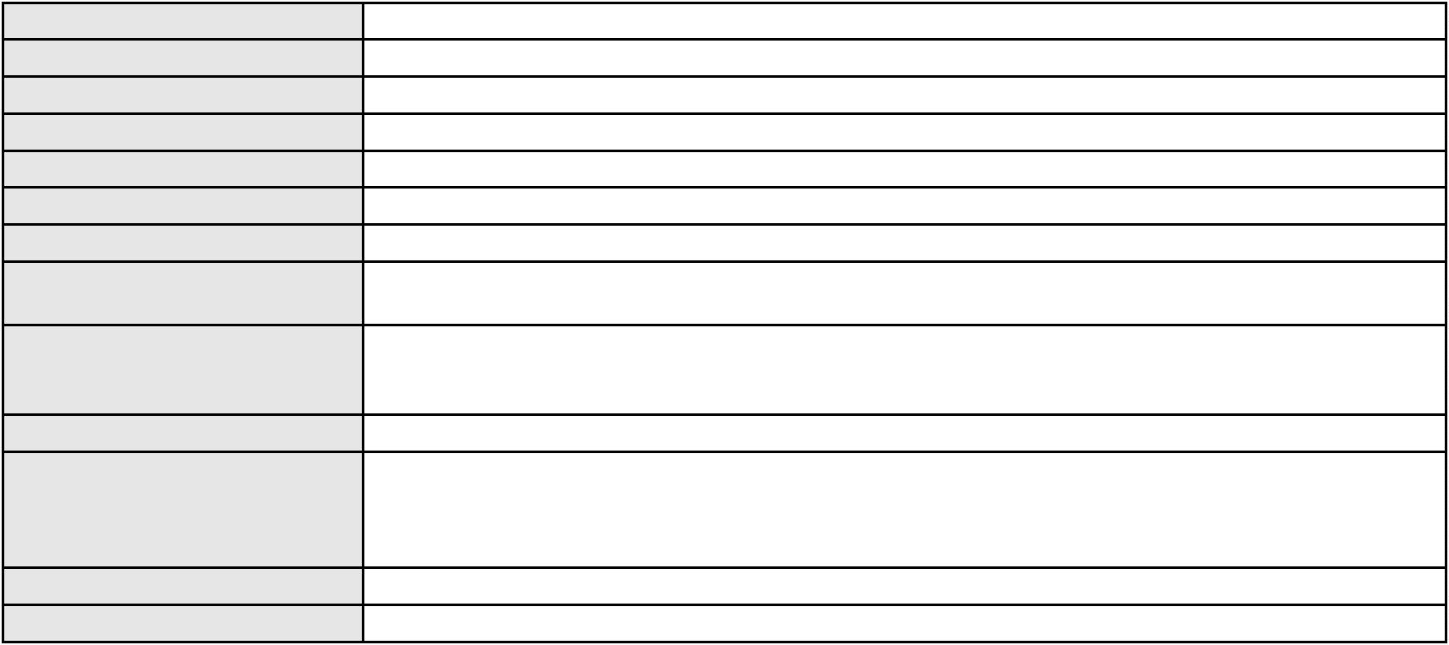

Processo
0252681-78.2024.8.06.0001
Número de ordem
Órgão julgador
Órgão julgador colegiado
Relator
182
3º Gabinete da 3ª Câmara de Direito Privado
3ª Câmara de Direito Privado
MARCOS WILLIAM LEITE DE OLIVEIRA
APELAÇÃO CÍVEL
Classe judicial
Assunto principal
Polo ativo
Interpretação / Revisão de Contrato
CREFISA SA CREDITO FINANCIAMENTO E INVESTIMENTOS
LAZARO JOSE GOMES JUNIOR - (MS8125-A)
MARILENE PEREIRA DA SILVA
Advogado(s) - Polo ativo
Polo passivo
Advogado(s) - Polo passivo Não informado
Terceiros
Não informado
Não informado
Voto proferido pelo relator
Processo
0011948-41.2015.8.06.0075
183
Número de ordem
Órgão julgador
Órgão julgador colegiado
Relator
3º Gabinete da 3ª Câmara de Direito Privado
3ª Câmara de Direito Privado
MARCOS WILLIAM LEITE DE OLIVEIRA
APELAÇÃO CÍVEL
Classe judicial
Assunto principal
Polo ativo
Perdas e Danos
NILCE MEIRE DA COSTA
PAOLO PIVA
Advogado(s) - Polo ativo
Polo passivo
Não informado
MAPFRE SEGUROS GERAIS S.A.
Advogado(s) - Polo passivo DAVID SOMBRA PEIXOTO - (CE16477-A)
Terceiros
MINISTERIO PUBLICO DO ESTADO DO CEARA
Não informado
Voto proferido pelo relator
Processo
3000588-88.2025.8.06.0081
184
Número de ordem
Órgão julgador
Órgão julgador colegiado
Relator
3º Gabinete da 3ª Câmara de Direito Privado
3ª Câmara de Direito Privado
MARCOS WILLIAM LEITE DE OLIVEIRA
APELAÇÃO CÍVEL
Classe judicial
Assunto principal
Polo ativo
Atualização de Conta
CILENE PEREIRA CARVALHO
CIRO COELHO DE SA BEVILAQUA - (CE48372-A)
BANCO DO BRASIL SA
Advogado(s) - Polo ativo
Polo passivo
Advogado(s) - Polo passivo DAVID SOMBRA PEIXOTO - (CE16477-A)
Terceiros
Não informado
Não informado
Voto proferido pelo relator
Processo
0067246-61.2006.8.06.0001
185
Número de ordem
Órgão julgador
Órgão julgador colegiado
Relator
3º Gabinete da 3ª Câmara de Direito Privado
3ª Câmara de Direito Privado
MARCOS WILLIAM LEITE DE OLIVEIRA
APELAÇÃO CÍVEL
Classe judicial
Assunto principal
Polo ativo
Inclusão Indevida em Cadastro de Inadimplentes
CLAUDENICE CRUZ LIMA
Advogado(s) - Polo ativo
LUIS JORGE DE LIMA - (CE6402-A)
ANTONIO EUGENIO FIGUEIREDO DE ALMEIDA - (CE6809-A)
Polo passivo
BANCO DO BRASIL SA
54

Processo
0067246-61.2006.8.06.0001
Advogado(s) - Polo passivo Não informado
Terceiros
Não informado
Não informado
Voto proferido pelo relator
Processo
3000523-62.2025.8.06.0059
Número de ordem
Órgão julgador
Órgão julgador colegiado
Relator
186
3º Gabinete da 3ª Câmara de Direito Privado
3ª Câmara de Direito Privado
MARCOS WILLIAM LEITE DE OLIVEIRA
APELAÇÃO CÍVEL
Classe judicial
Assunto principal
Polo ativo
Rescisão do contrato e devolução do dinheiro
JOSE FELIX DA COSTA
Advogado(s) - Polo ativo
Polo passivo
MARCOSORRITE GOMES ALVES - (CE38659-A)
BANCO DO BRASIL SA
Advogado(s) - Polo passivo WILSON SALES BELCHIOR - (CE17314-A)
Terceiros
Não informado
Não informado
Voto proferido pelo relator
Processo
0200913-02.2023.8.06.0114
187
Número de ordem
Órgão julgador
Órgão julgador colegiado
Relator
3º Gabinete da 3ª Câmara de Direito Privado
3ª Câmara de Direito Privado
MARCOS WILLIAM LEITE DE OLIVEIRA
APELAÇÃO CÍVEL
Classe judicial
Assunto principal
Polo ativo
Seguro
MARIA DA PENHA RODRIGUES DO NASCIMENTO
BRADESCO AUTO/RE COMPANHIA DE SEGUROS
Advogado(s) - Polo ativo
JULIANA RIBEIRO PROCOPIO - (CE52620-A)
MARIA EUGENIA FILGUEIRAS MILFONT DE ALMEIDA - (CE52483-A)
VANESSA LIMA DE OLIVEIRA - (CE41177-A)
RENATO ALVES DE MELO - (CE29801-A)
JHYULLY CAVALCANTE BESERRA LEITE - (CE42362-A)
VANESSA LIMA DE OLIVEIRA - (CE41177-A)
RENATO ALVES DE MELO - (CE29801-A)
JHYULLY CAVALCANTE BESERRA LEITE - (CE42362-A)
Polo passivo
BRADESCO AUTO/RE COMPANHIA DE SEGUROS
MARIA DA PENHA RODRIGUES DO NASCIMENTO
Advogado(s) - Polo passivo FRANCISCO SAMPAIO DE MENEZES JUNIOR - (CE9075-A)
FRANCISCO SAMPAIO DE MENEZES JUNIOR - (CE9075-A)
Terceiros
Não informado
Não informado
Voto proferido pelo relator
Processo
3022876-79.2025.8.06.0000
Número de ordem
Órgão julgador
Órgão julgador colegiado
Relator
188
3º Gabinete da 3ª Câmara de Direito Privado
3ª Câmara de Direito Privado
MARCOS WILLIAM LEITE DE OLIVEIRA
AGRAVO DE INSTRUMENTO
Classe judicial
Assunto principal
Polo ativo
Nulidade - Ausência de Fundamentação de Decisão
EVA IZABEL DA COSTA
Advogado(s) - Polo ativo
Polo passivo
FABIO CALLADO CASTELO BRANCO - (CE19354-A)
MANHATTAN SUMMER PARK - EMPREENDIMENTO IMOBILIARIO LTDA
Advogado(s) - Polo passivo ADRIANO PESSOA BEZERRA DE MENEZES - (CE16755-A)
FRANCISCO ERIONALDO CRUZ - (CE15205-A)
CARLOS OTAVIO DE ARRUDA BEZERRA - (CE5207-A)
Terceiros
Não informado
55
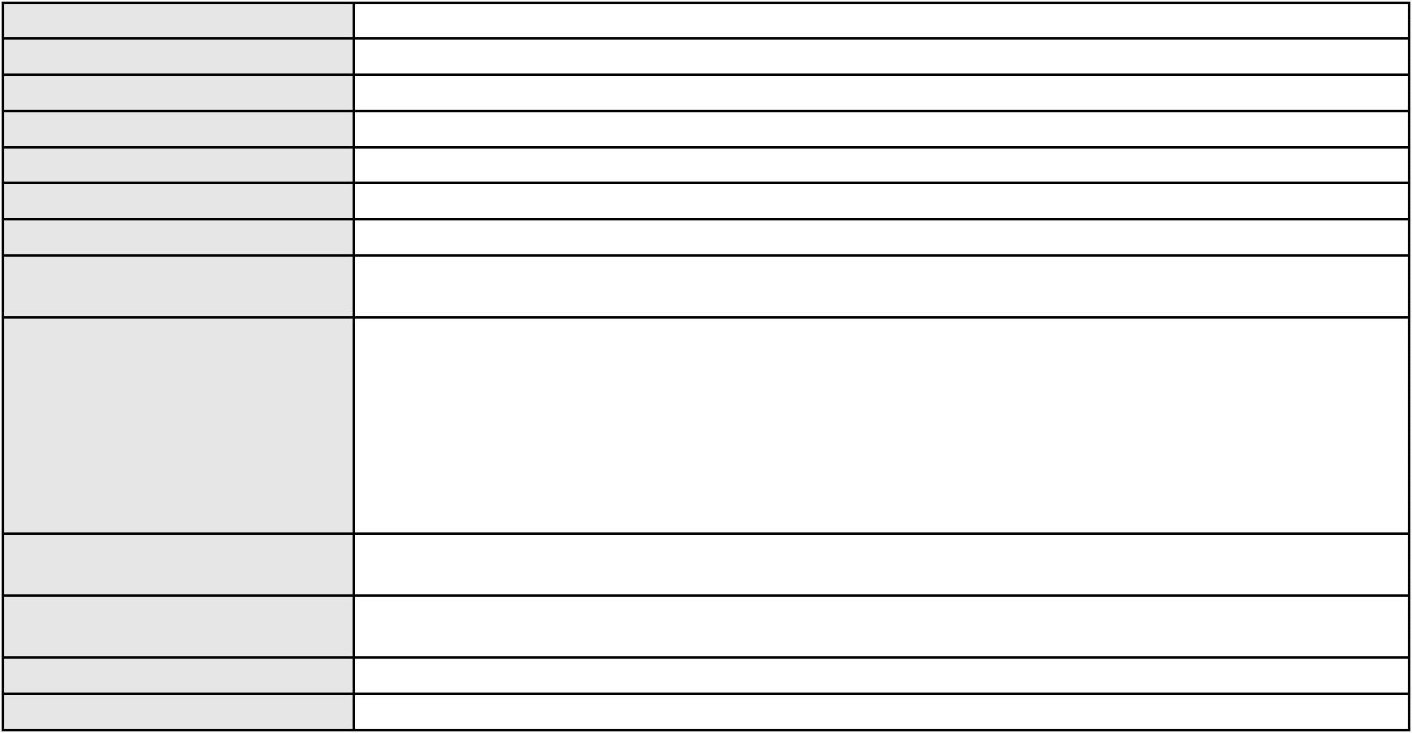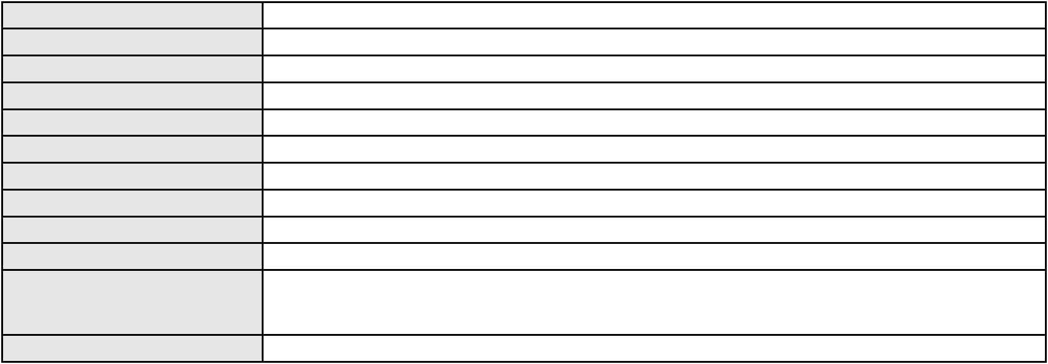

Processo
3022876-79.2025.8.06.0000
Não informado
Voto proferido pelo relator
Processo
0416642-41.2000.8.06.0001
189
Número de ordem
Órgão julgador
Órgão julgador colegiado
Relator
3º Gabinete da 3ª Câmara de Direito Privado
3ª Câmara de Direito Privado
MARCOS WILLIAM LEITE DE OLIVEIRA
APELAÇÃO CÍVEL
Classe judicial
Assunto principal
Polo ativo
Usucapião Extraordinária
Lucia de Fatima Araujo Pinto
Francisco Cesar Lima
FRANCISCO FLAMARION ALMEIDA PINTO JUNIOR
Claudio Sidrim Targino
Raimunda Teixeira dos Santos
Advogado(s) - Polo ativo
Polo passivo
JOSE HELENO LOPES VIANA - (CE1485-A)
Maria de Lourdes da Silva Oliveira
Raimundo Dias de Oliveira
Advogado(s) - Polo passivo CICERO PERCIVAL PALMEIRA DA SILVA - (CE23928-A)
GEORGE CESAR DE OLIVEIRA ROCHA - (CE23849-A)
CARLOS EDUARDO DE ALMEIDA AIRES - (CE17434-A)
Terceiros
Curadoria Especial de Ausentes da Defensoria Publica
Alberto Targino Junior
MANOEL OSVALDO FLORENCIO BATISTA
MANOEL OSVALDO FLORENCIO BATISTA
MINISTERIO PUBLICO DO ESTADO DO CEARA
MARIA BATISTA
Voto proferido pelo relator
Não informado
Processo
0201529-75.2024.8.06.0070
Número de ordem
Órgão julgador
Órgão julgador colegiado
Relator
190
3º Gabinete da 3ª Câmara de Direito Privado
3ª Câmara de Direito Privado
MARCOS WILLIAM LEITE DE OLIVEIRA
APELAÇÃO CÍVEL
Classe judicial
Assunto principal
Polo ativo
Empréstimo consignado
MARIA DORINHA PEREIRA
Advogado(s) - Polo ativo
Polo passivo
MARCIO EMANUEL FERNANDES DE OLIVEIRA - (CE53206-A)
BANCO BRADESCO S/A
PROCURADORIA BANCO BRADESCO SA
Advogado(s) - Polo passivo THIAGO BARREIRA ROMCY - (CE23900-A)
Terceiros
Não informado
Não informado
Voto proferido pelo relator
Processo
0200747-08.2023.8.06.0166
191
Número de ordem
Órgão julgador
Órgão julgador colegiado
Relator
3º Gabinete da 3ª Câmara de Direito Privado
3ª Câmara de Direito Privado
MARCOS WILLIAM LEITE DE OLIVEIRA
APELAÇÃO CÍVEL
Classe judicial
Assunto principal
Polo ativo
Tarifas
ROZELI GOMES DA SILVA
GARIBALDE UCHOA DE ALBUQUERQUE - (CE22179-A)
BANCO DO BRASIL SA
Advogado(s) - Polo ativo
Polo passivo
Advogado(s) - Polo passivo WILSON SALES BELCHIOR - (CE17314-A)
Terceiros
Não informado
Não informado
Voto proferido pelo relator
56
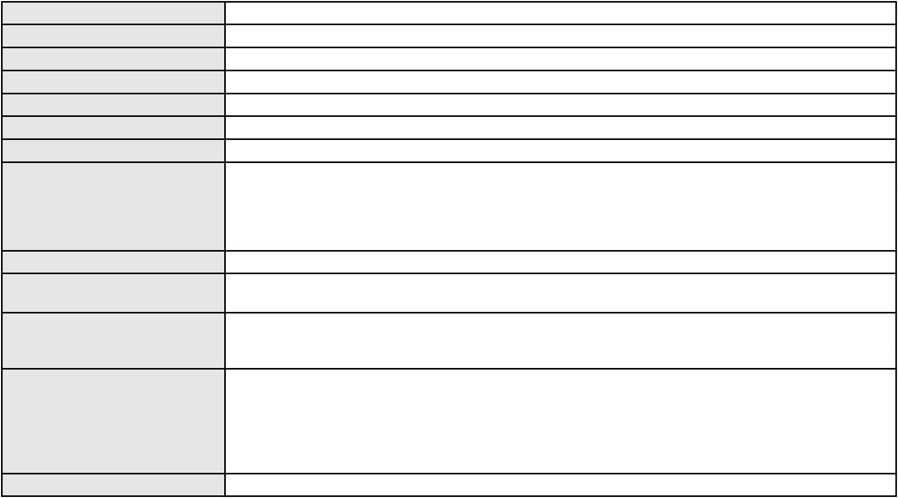

Processo
3062235-33.2025.8.06.0001
Número de ordem
Órgão julgador
Órgão julgador colegiado
Relator
192
3º Gabinete da 3ª Câmara de Direito Privado
3ª Câmara de Direito Privado
MARCOS WILLIAM LEITE DE OLIVEIRA
APELAÇÃO CÍVEL
Classe judicial
Assunto principal
Polo ativo
Revisão de Juros Remuneratórios, Capitalização/Anatocismo
BANCO BMG SA
Advogado(s) - Polo ativo
Polo passivo
ANDRE LUIS SONNTAG - (SC17910-A)
LAELSON FRANCISCO DOS SANTOS
Advogado(s) - Polo passivo Não informado
Terceiros
Não informado
Não informado
Voto proferido pelo relator
Processo
0152374-92.2019.8.06.0001
193
Número de ordem
Órgão julgador
Órgão julgador colegiado
Relator
3º Gabinete da 3ª Câmara de Direito Privado
3ª Câmara de Direito Privado
MARCOS WILLIAM LEITE DE OLIVEIRA
APELAÇÃO CÍVEL
Classe judicial
Assunto principal
Polo ativo
Nulidade e Anulação de Testamento
SIMONE HARTMANN ARAUJO
MAURICIO HARTMANN
Advogado(s) - Polo ativo
Polo passivo
JOSE FELICIANO DE CARVALHO JUNIOR - (CE4100-A)
RAFAEL CRONJE MATEUS - (CE42280-A)
MARIA DE SALETE CASTELO DE AMOREIRA
ANDRE AMOREIRA MAIA
Espolio de Francisco Arlindo Ribeiro de Amoreira
ANGELA MAIA DOS SANTOS
Advogado(s) - Polo passivo Não informado
Terceiros
MINISTERIO PUBLICO DO ESTADO DO CEARA
MARIA DE SALETE CASTELO DE AMOREIRA
Voto proferido pelo relator
Não informado
Processo
0201425-04.2023.8.06.0043
194
Número de ordem
Órgão julgador
Órgão julgador colegiado
Relator
3º Gabinete da 3ª Câmara de Direito Privado
3ª Câmara de Direito Privado
MARCOS WILLIAM LEITE DE OLIVEIRA
APELAÇÃO CÍVEL
Classe judicial
Assunto principal
Polo ativo
Defeito, nulidade ou anulação
BANCO CREFISA S.A
Advogado(s) - Polo ativo
Polo passivo
LAZARO JOSE GOMES JUNIOR - (MS8125-A)
ANTONIO HERMINIO DOS SANTOS
Advogado(s) - Polo passivo THOMAZ ANTONIO NOGUEIRA BARBOSA - (CE20787-A)
MAURO NUNES CORDEIRO FILHO - (CE31221-A)
ANTONIO ALLAN LEITE SARAIVA - (CE23502-A)
Terceiros
Não informado
Não informado
Voto proferido pelo relator
Processo
3000632-82.2025.8.06.0154
195
Número de ordem
Órgão julgador
Órgão julgador colegiado
Relator
3º Gabinete da 3ª Câmara de Direito Privado
3ª Câmara de Direito Privado
MARCOS WILLIAM LEITE DE OLIVEIRA
57
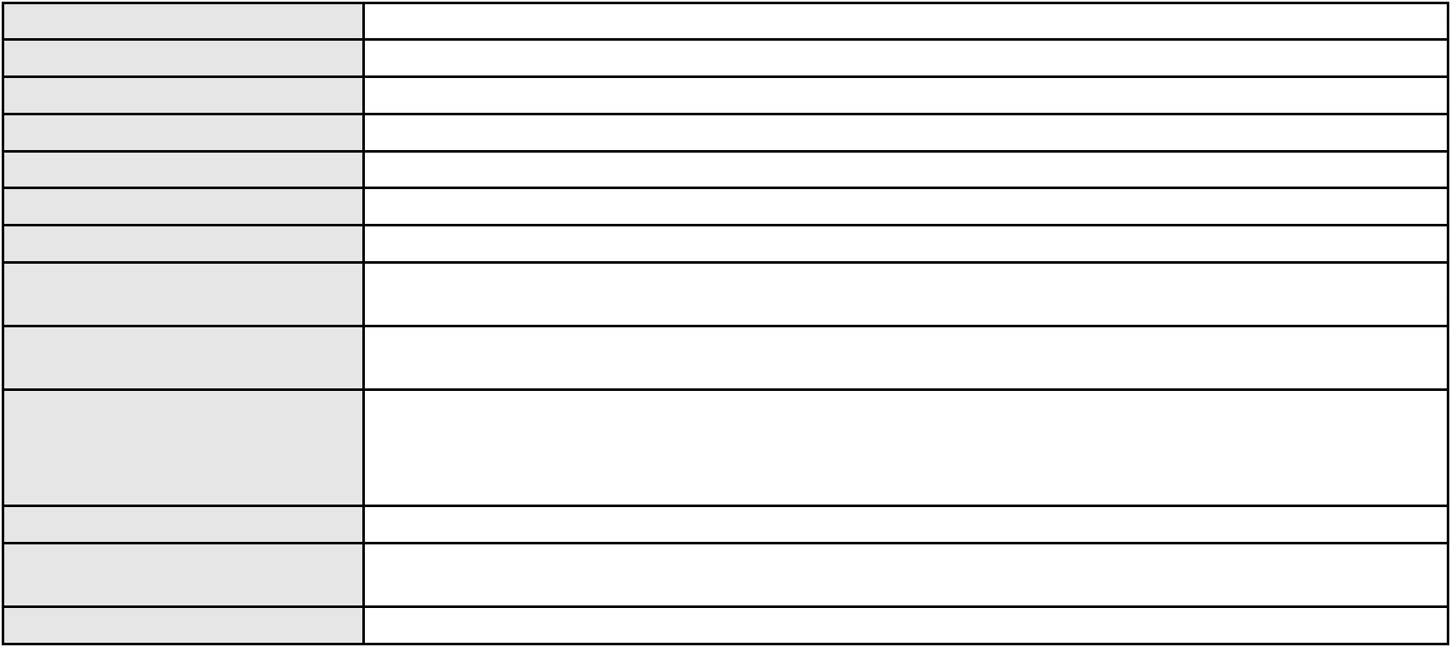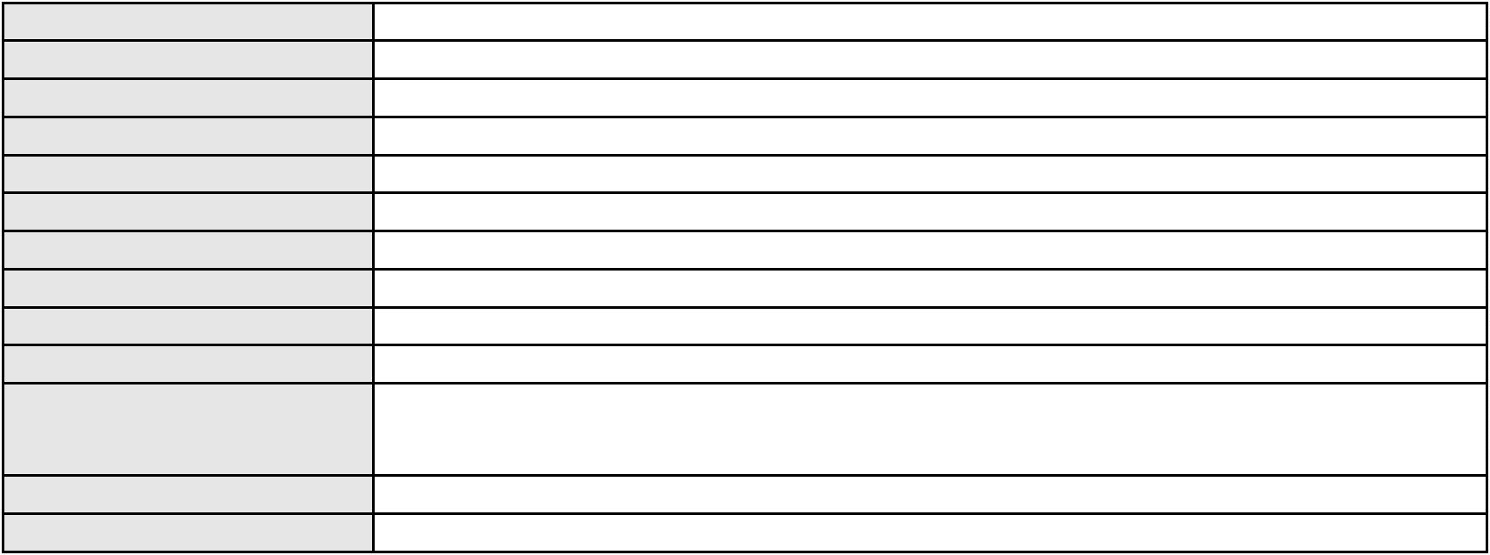

Processo
3000632-82.2025.8.06.0154
APELAÇÃO CÍVEL
Classe judicial
Assunto principal
Polo ativo
Empréstimo consignado
JOSE VALTER FERREIRA SALDANHA
Advogado(s) - Polo ativo
JOSE IDEMBERG NOBRE DE SENA - (CE14260-A)
MARLA ISEUDA DA SILVA BARROS - (CE34912-A)
Polo passivo
BANCO C6 CONSIGNADO
Advogado(s) - Polo passivo FERNANDA RAFAELLA OLIVEIRA DE CARVALHO - (PE32766-A)
Terceiros
Não informado
Não informado
Voto proferido pelo relator
Processo
3000188-58.2025.8.06.0151
196
Número de ordem
Órgão julgador
Órgão julgador colegiado
Relator
3º Gabinete da 3ª Câmara de Direito Privado
3ª Câmara de Direito Privado
MARCOS WILLIAM LEITE DE OLIVEIRA
APELAÇÃO CÍVEL
Classe judicial
Assunto principal
Polo ativo
Defeito, nulidade ou anulação
FRANCISCO FERREIRA DE LIMA
Advogado(s) - Polo ativo
EMANUELE FERREIRA NOBRE - (CE26038-A)
MAURILIO FERREIRA NOBRE JUNIOR - (CE51484-A)
Polo passivo
BANCO OLE BONSUCESSO CONSIGNADO S.A.
Advogado(s) - Polo passivo DIEGO MONTEIRO BAPTISTA - (RJ153999-A)
Terceiros
Não informado
Não informado
Voto proferido pelo relator
Processo
0063026-15.2009.8.06.0001
Número de ordem
Órgão julgador
Órgão julgador colegiado
Relator
197
3º Gabinete da 3ª Câmara de Direito Privado
3ª Câmara de Direito Privado
MARCOS WILLIAM LEITE DE OLIVEIRA
APELAÇÃO CÍVEL
Classe judicial
Assunto principal
Polo ativo
Obrigação de Fazer / Não Fazer
COMPANHIA DE AGUA E ESGOTO DO CEARA CAGECE
JOSE ALEXANDRE XIMENES ARAGAO - (CE14456-A)
Advogado(s) - Polo ativo
Polo passivo
FRANCISCO TEOFILO DOS SANTOS
Proprietario Desconhecido
Advogado(s) - Polo passivo Não informado
Terceiros
MINISTERIO PUBLICO DO ESTADO DO CEARA
Voto proferido pelo relator
Não informado
Processo
3004528-45.2025.8.06.0151
Número de ordem
Órgão julgador
Órgão julgador colegiado
Relator
198
3º Gabinete da 3ª Câmara de Direito Privado
3ª Câmara de Direito Privado
MARCOS WILLIAM LEITE DE OLIVEIRA
APELAÇÃO CÍVEL
Classe judicial
Assunto principal
Polo ativo
Alienação Fiduciária
BANCO BRADESCO FINANCIAMENTOS S.A.
FREDERICO ALVIM BITES CASTRO - (MG88562-A)
JOSE QUINTINO VIEIRA
Advogado(s) - Polo ativo
Polo passivo
Advogado(s) - Polo passivo Não informado
Terceiros
Não informado
Não informado
Voto proferido pelo relator
58

Processo
0201434-65.2024.8.06.0031
199
Número de ordem
Órgão julgador
Órgão julgador colegiado
Relator
3º Gabinete da 3ª Câmara de Direito Privado
3ª Câmara de Direito Privado
MARCOS WILLIAM LEITE DE OLIVEIRA
APELAÇÃO CÍVEL
Classe judicial
Assunto principal
Polo ativo
PASEP
FRANCISCA RABELO MONTEIRO
Advogado(s) - Polo ativo
EDJA RICALLY MAGALHAES BESSA - (CE37044-A)
VLAUDIENOS VIEIRA GURGEL - (CE51232-A)
Polo passivo
BANCO DO BRASIL SA
Advogado(s) - Polo passivo DAVID SOMBRA PEIXOTO - (CE16477-A)
Terceiros
Não informado
Não informado
Voto proferido pelo relator
Processo
0008879-03.2019.8.06.0126
Número de ordem
Órgão julgador
Órgão julgador colegiado
Relator
200
3º Gabinete da 3ª Câmara de Direito Privado
3ª Câmara de Direito Privado
MARCOS WILLIAM LEITE DE OLIVEIRA
APELAÇÃO CÍVEL
Classe judicial
Assunto principal
Polo ativo
Defeito, nulidade ou anulação
JOSEFA NASCIMENTO DOS SANTOS
ROKYLANE GONCALVES BRASIL - (CE31058-A)
BANCO BRADESCO FINANCIAMENTOS S.A.
Advogado(s) - Polo ativo
Polo passivo
Advogado(s) - Polo passivo THIAGO BARREIRA ROMCY - (CE23900-A)
RACHEL ALMEIDA DE SOUSA - (CE33687-A)
Terceiros
Não informado
Não informado
Voto proferido pelo relator
Processo
3000788-54.2024.8.06.0300
201
Número de ordem
Órgão julgador
Órgão julgador colegiado
Relator
3º Gabinete da 3ª Câmara de Direito Privado
3ª Câmara de Direito Privado
MARCOS WILLIAM LEITE DE OLIVEIRA
APELAÇÃO CÍVEL
Classe judicial
Assunto principal
Polo ativo
Indenização por Dano Moral
BANCO DO BRASIL SA
Advogado(s) - Polo ativo
Polo passivo
NEI CALDERON - (SP114904-A)
MARIA DE LOURDES CORTEZ MAIA
Advogado(s) - Polo passivo GILMARIO DOMINGOS DE SOUZA - (CE30399-A)
Terceiros
Não informado
Não informado
Voto proferido pelo relator
Processo
3018452-91.2025.8.06.0000
Número de ordem
Órgão julgador
Órgão julgador colegiado
Relator
202
3º Gabinete da 3ª Câmara de Direito Privado
3ª Câmara de Direito Privado
MARCOS WILLIAM LEITE DE OLIVEIRA
AGRAVO DE INSTRUMENTO
Multa por Descumprimento de Ordem Judicial
GABRIEL SOL LIMA DE ALMEIDA MARREIRO
Não informado
Classe judicial
Assunto principal
Polo ativo
Advogado(s) - Polo ativo
Polo passivo
HAPVIDA ASSISTENCIA MEDICA LTDA
59

Processo
3018452-91.2025.8.06.0000
Advogado(s) - Polo passivo ANDRE MENESCAL GUEDES - (CE23931-A)
IGOR MACEDO FACO - (CE16470-A)
Terceiros
Não informado
Não informado
Voto proferido pelo relator
Processo
0200213-09.2022.8.06.0131
203
Número de ordem
Órgão julgador
Órgão julgador colegiado
Relator
3º Gabinete da 3ª Câmara de Direito Privado
3ª Câmara de Direito Privado
MARCOS WILLIAM LEITE DE OLIVEIRA
APELAÇÃO CÍVEL
Classe judicial
Assunto principal
Polo ativo
Obrigação de Fazer / Não Fazer
Francisco Cafe Neto
MARIA DIRLAN VENUTO CAFE
Advogado(s) - Polo ativo
Polo passivo
WILTON AMARO LIMA - (CE29399-A)
CONSTRUTORA MARROCOS LTDA
CLISTENES JANUARY DE FREITAS CLEMENTINO
Espolio de Maria Benilde Cafe de Lima
Advogado(s) - Polo passivo SANDRA MARIA ALVES MARROCOS E CARDOSO - (CE40595-A)
Terceiros
MINISTERIO PUBLICO DO ESTADO DO CEARA
Não informado
Voto proferido pelo relator
Processo
0027561-62.2018.8.06.0151
Número de ordem
Órgão julgador
Órgão julgador colegiado
Relator
204
3º Gabinete da 3ª Câmara de Direito Privado
3ª Câmara de Direito Privado
MARCOS WILLIAM LEITE DE OLIVEIRA
APELAÇÃO CÍVEL
Classe judicial
Assunto principal
Polo ativo
Dissolução
MARIA EVANILDA FERNANDES QUEIROZ
ANTONIO VALDIVAN SARAIVA FERREIRA SILVA - (CE30797-A)
Advogado(s) - Polo ativo
Polo passivo
DIEGO SARAIVA MONTEIRO
SASKIA SARAIVA MONTEIRO
EUDALIZIA SARAIVA MONTEIRO
ANA CECILIA QUEIROZ MONTEIRO
Advogado(s) - Polo passivo FILIPE AUGUSTO DA COSTA ALBUQUERQUE - (CE20587-A)
Terceiros
DIEGO SARAIVA MONTEIRO
Não informado
Voto proferido pelo relator
Processo
0200044-84.2022.8.06.0175
205
Número de ordem
Órgão julgador
Órgão julgador colegiado
Relator
3º Gabinete da 3ª Câmara de Direito Privado
3ª Câmara de Direito Privado
MARCOS WILLIAM LEITE DE OLIVEIRA
APELAÇÃO CÍVEL
Classe judicial
Assunto principal
Polo ativo
Indenização por Dano Moral
TERESA CORREIA DE SOUSA
BANCO ITAU CONSIGNADO S.A
Advogado(s) - Polo ativo
JOSE ROCHA DE PAULA JUNIOR - (CE40086-A)
JEFFERSON ROMULO GRANGEIRO LEITE - (CE38379-A)
JOSE ROCHA DE PAULA JUNIOR - (CE40086-A)
JEFFERSON ROMULO GRANGEIRO LEITE - (CE38379-A)
Polo passivo
BANCO ITAU CONSIGNADO S.A
TERESA CORREIA DE SOUSA
Advogado(s) - Polo passivo WILSON SALES BELCHIOR - (CE17314-A)
WILSON SALES BELCHIOR - (CE17314-A)
60
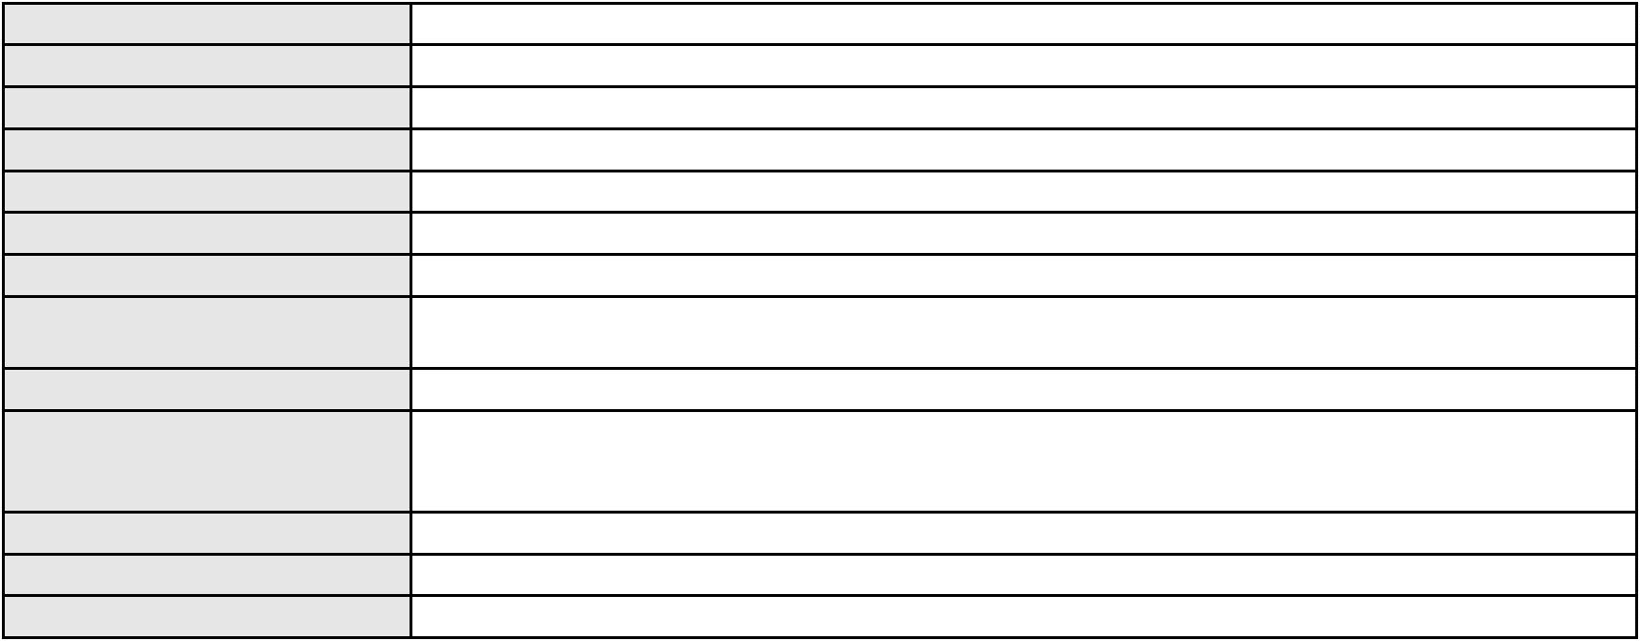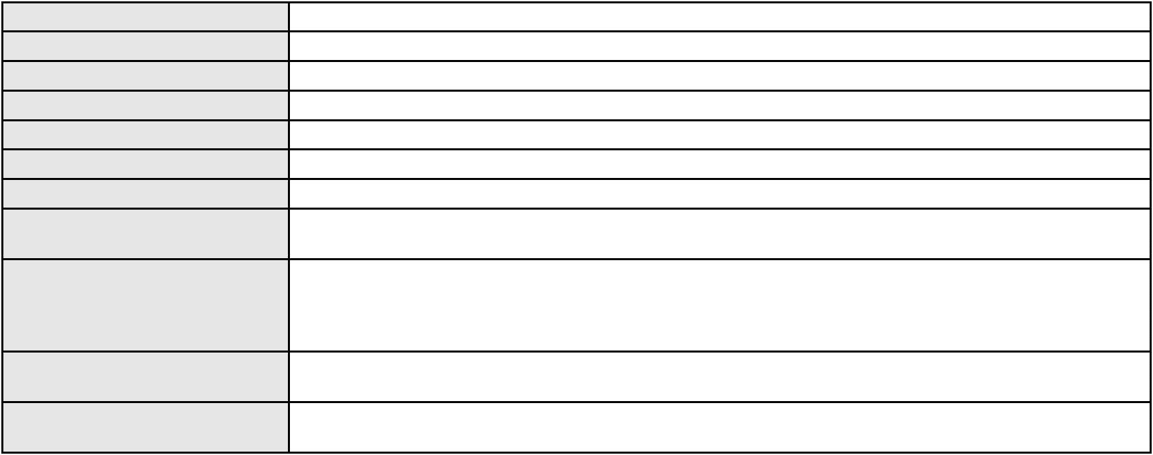

Processo
Terceiros
0200044-84.2022.8.06.0175
BLITSON ALVES DOS SANTOS
GISELE APARECIDA CALEFE
Voto proferido pelo relator
Não informado
Processo
3027649-67.2025.8.06.0001
Número de ordem
Órgão julgador
Órgão julgador colegiado
Relator
206
3º Gabinete da 3ª Câmara de Direito Privado
3ª Câmara de Direito Privado
MARCOS WILLIAM LEITE DE OLIVEIRA
APELAÇÃO CÍVEL
Classe judicial
Assunto principal
Polo ativo
Alienação Fiduciária
AYMORE CREDITO, FINANCIAMENTO E INVESTIMENTO S.A.
FLAVIO NEVES COSTA - (SP153447-A)
MARIA DEUZIMAR LIMA DA COSTA
Advogado(s) - Polo ativo
Polo passivo
Advogado(s) - Polo passivo ANTONIO HAROLDO GUERRA LOBO - (CE15166-A)
Terceiros
Não informado
Não informado
Voto proferido pelo relator
Processo
0275139-89.2024.8.06.0001
Número de ordem
Órgão julgador
Órgão julgador colegiado
Relator
207
3º Gabinete da 3ª Câmara de Direito Privado
3ª Câmara de Direito Privado
MARCOS WILLIAM LEITE DE OLIVEIRA
APELAÇÃO CÍVEL
Classe judicial
Assunto principal
Polo ativo
Fornecimento de medicamentos
VICENTE DE PAULO PEREIRA
Advogado(s) - Polo ativo
Polo passivo
GUILHERME LAZARO PEREIRA - (CE36480-A)
UNIMED DE FORTALEZA COOPERATIVA DE TRABALHO MEDICO LTDA
Advogado(s) - Polo passivo DAVID SOMBRA PEIXOTO - (CE16477-A)
Terceiros
Não informado
Não informado
Voto proferido pelo relator
Processo
3018420-86.2025.8.06.0000
Número de ordem
Órgão julgador
Órgão julgador colegiado
Relator
208
3º Gabinete da 3ª Câmara de Direito Privado
3ª Câmara de Direito Privado
MARCOS WILLIAM LEITE DE OLIVEIRA
AGRAVO DE INSTRUMENTO
Indenização por Dano Moral
Classe judicial
Assunto principal
Polo ativo
BANCO BRADESCO S/A
Advogado(s) - Polo ativo
Polo passivo
FRANCISCO SAMPAIO DE MENEZES JUNIOR - (CE9075-A)
RAIMUNDO LACERSON LEMOS
Advogado(s) - Polo passivo LUIS GONZAGA ANDRADE CAVALCANTE - (PA11122)
Terceiros
MINISTERIO PUBLICO DO ESTADO DO CEARA
Não informado
Voto proferido pelo relator
Processo
0200575-17.2023.8.06.0053
209
Número de ordem
Órgão julgador
Órgão julgador colegiado
Relator
3º Gabinete da 3ª Câmara de Direito Privado
3ª Câmara de Direito Privado
MARCOS WILLIAM LEITE DE OLIVEIRA
APELAÇÃO CÍVEL
Classe judicial
Assunto principal
Obrigação de Fazer / Não Fazer
61

Processo
0200575-17.2023.8.06.0053
IRACELIA GOMES DE SOUSA
Não informado
Polo ativo
Advogado(s) - Polo ativo
Polo passivo
Leticia Virgilio Alexandrino
Advogado(s) - Polo passivo JOSE GILDO SOARES DE LIMA - (CE7703-A)
Terceiros
Não informado
Não informado
Voto proferido pelo relator
Processo
3016103-18.2025.8.06.0000
210
Número de ordem
Órgão julgador
Órgão julgador colegiado
Relator
3º Gabinete da 3ª Câmara de Direito Privado
3ª Câmara de Direito Privado
MARCOS WILLIAM LEITE DE OLIVEIRA
AGRAVO DE INSTRUMENTO
Perda da Propriedade
Classe judicial
Assunto principal
Polo ativo
FRANCISCA EDINEIDE DA CRUZ
Não informado
Advogado(s) - Polo ativo
Polo passivo
BANCO DO NORDESTE DO BRASIL SA
RAIMUNDO ELISIO DE OLIVEIRA
Advogado(s) - Polo passivo FRANCISCO VERAS SENA - (CE12856-A)
Terceiros
Não informado
Não informado
Voto proferido pelo relator
Processo
0150430-55.2019.8.06.0001
Número de ordem
Órgão julgador
Órgão julgador colegiado
Relator
211
3º Gabinete da 3ª Câmara de Direito Privado
3ª Câmara de Direito Privado
MARCOS WILLIAM LEITE DE OLIVEIRA
APELAÇÃO CÍVEL
Classe judicial
Assunto principal
Polo ativo
Efeito Suspensivo / Impugnação / Embargos à Execução
KELLY MAGALHAES PEREIRA
MICHELLE QUINTINO RODRIGUES - (CE15117-A)
Advogado(s) - Polo ativo
Polo passivo
BANCO DO NORDESTE DO BRASIL SA
BANCO DO NORDESTE DO BRASIL S.A.
Advogado(s) - Polo passivo JOSE INACIO ROSA BARREIRA - (CE8151-A)
THIAGO BARREIRA ROMCY - (CE23900-A)
JOSE JACKSON NUNES AGOSTINHO - (CE8253-A)
Terceiros
Não informado
Não informado
Voto proferido pelo relator
Processo
0270719-75.2023.8.06.0001
212
Número de ordem
Órgão julgador
Órgão julgador colegiado
Relator
3º Gabinete da 3ª Câmara de Direito Privado
3ª Câmara de Direito Privado
MARCOS WILLIAM LEITE DE OLIVEIRA
APELAÇÃO CÍVEL
Classe judicial
Assunto principal
Polo ativo
Transação
QUADRA IMOBILIARIA S/A
Advogado(s) - Polo ativo
Dayse de Lima Vieira Bicho - (CE26472-A)
ANA RAQUEL RAMOS DOS SANTOS - (CE51871-A)
Polo passivo
CLAUDIA DA SILVA MORAIS
Advogado(s) - Polo passivo Não informado
Terceiros
Não informado
Não informado
Voto proferido pelo relator
62

Processo
3019905-24.2025.8.06.0000
Número de ordem
Órgão julgador
Órgão julgador colegiado
Relator
213
3º Gabinete da 3ª Câmara de Direito Privado
3ª Câmara de Direito Privado
MARCOS WILLIAM LEITE DE OLIVEIRA
AGRAVO DE INSTRUMENTO
Cartão de Crédito
Classe judicial
Assunto principal
Polo ativo
FERNANDA DE ARAUJO PORTELA
EPAMINONDAS GOMES ROLIM JUNIOR - (CE45533-A)
Advogado(s) - Polo ativo
Polo passivo
REDECARD S/A
BRASIL CASH INSTITUICAO DE PAGAMENTO S.A
Advogado(s) - Polo passivo ENY ANGE SOLEDADE BITTENCOURT DE ARAUJO - (BA29442-A)
Terceiros
Não informado
Não informado
Voto proferido pelo relator
Processo
3023286-40.2025.8.06.0000
Número de ordem
Órgão julgador
Órgão julgador colegiado
Relator
214
3º Gabinete da 3ª Câmara de Direito Privado
3ª Câmara de Direito Privado
MARCOS WILLIAM LEITE DE OLIVEIRA
AGRAVO DE INSTRUMENTO
Levantamento de Valor
Classe judicial
Assunto principal
Polo ativo
CONDOMINIO RESIDENCIAL SALINAS
MANOELA ALMEIDA GOMES - (CE39087-A)
IVELIZE DE LIMA RIOS
Advogado(s) - Polo ativo
Polo passivo
Advogado(s) - Polo passivo Não informado
Terceiros
Não informado
Não informado
Voto proferido pelo relator
Processo
3008450-62.2025.8.06.0000
Número de ordem
Órgão julgador
Órgão julgador colegiado
Relator
215
3º Gabinete da 3ª Câmara de Direito Privado
3ª Câmara de Direito Privado
MARCOS WILLIAM LEITE DE OLIVEIRA
AGRAVO DE INSTRUMENTO
Classe judicial
Assunto principal
Polo ativo
Requerimento de Apreensão de Veículo
U R P CARGAS E LOGISTICA LTDA EM RECUPERACAO JUDICIAL
MOZART GOMES DE LIMA NETO - (CE16445-A)
BANCO CNH INDUSTRIAL CAPITAL S.A.
Advogado(s) - Polo ativo
Polo passivo
Advogado(s) - Polo passivo CARLOS EDUARDO MENDES ALBUQUERQUE - (PE18857-A)
MAYARA CORREIA DE OLIVEIRA - (PE41380)
Terceiros
MINISTERIO PUBLICO DO ESTADO DO CEARA
Não informado
Voto proferido pelo relator
Processo
3018528-18.2025.8.06.0000
Número de ordem
Órgão julgador
Órgão julgador colegiado
Relator
216
3º Gabinete da 3ª Câmara de Direito Privado
3ª Câmara de Direito Privado
MARCOS WILLIAM LEITE DE OLIVEIRA
AGRAVO DE INSTRUMENTO
Tutela de Urgência
Classe judicial
Assunto principal
Polo ativo
BANCO PSA FINANCE BRASIL S/A.
THIAGO MAHFUZ VEZZI - (CE31478-A)
LUCIA MARIA GREGORIO GOMES
Advogado(s) - Polo ativo
Polo passivo
63

Processo
3018528-18.2025.8.06.0000
Advogado(s) - Polo passivo Não informado
Terceiros
Não informado
Não informado
Voto proferido pelo relator
Processo
3011937-40.2025.8.06.0000
Número de ordem
Órgão julgador
Órgão julgador colegiado
Relator
217
3º Gabinete da 3ª Câmara de Direito Privado
3ª Câmara de Direito Privado
MARCOS WILLIAM LEITE DE OLIVEIRA
AGRAVO DE INSTRUMENTO
Classe judicial
Assunto principal
Polo ativo
Liminar
SINDICATO DOS SERVIDORES DO PODER JUDICIARIO DO ESTADO DO CEARA
Advogado(s) - Polo ativo
WESLEY ALVES MIRANDA - (CE21703-A)
ADELINE ALVES MONTENEGRO DA CUNHA - (CE38249-A)
CARLOS EUDENES GOMES DA FROTA - (CE10341-A)
WESLEY ABEL TABOSA DOS SANTOS - (CE27999-A)
Polo passivo
JOSE IDERLANDIO CANDIDO MORAIS
Advogado(s) - Polo passivo RENE RAULINO SANTIAGO - (CE34715-A)
BRUNO BINDA DE QUEIROZ GOMES - (CE34263-A)
CAIO BINDA DE QUEIROZ GOMES - (CE38683-A)
FRANCISCO ALLAN DE SOUZA SILVA - (CE35267-A)
Terceiros
MINISTERIO PUBLICO DO ESTADO DO CEARA
Não informado
Voto proferido pelo relator
Processo
3041956-60.2024.8.06.0001
218
Número de ordem
Órgão julgador
Órgão julgador colegiado
Relator
3º Gabinete da 3ª Câmara de Direito Privado
3ª Câmara de Direito Privado
MARCOS WILLIAM LEITE DE OLIVEIRA
APELAÇÃO CÍVEL
Classe judicial
Assunto principal
Polo ativo
Práticas Abusivas
REVIA COSTA GONDIM
HRH FORTALEZA EMPREENDIMENTO HOTELEIRO S.A.
Advogado(s) - Polo ativo
Polo passivo
Não informado
HRH FORTALEZA EMPREENDIMENTO HOTELEIRO S.A.
REVIA COSTA GONDIM
Advogado(s) - Polo passivo MARIANA DIAS DA SILVA SANTOS - (CE25742-A)
MARIANA DIAS DA SILVA SANTOS - (CE25742-A)
Terceiros
Não informado
Não informado
Voto proferido pelo relator
Processo
0262794-91.2024.8.06.0001
Número de ordem
Órgão julgador
Órgão julgador colegiado
Relator
219
3º Gabinete da 3ª Câmara de Direito Privado
3ª Câmara de Direito Privado
MARCOS WILLIAM LEITE DE OLIVEIRA
APELAÇÃO CÍVEL
Classe judicial
Assunto principal
Polo ativo
Prestação de Serviços
GISELLE RODRIGUES BRANDAO DE MATOS
ANA BEATRIZ DUARTE COSTA - (CE45050-A)
FRANCISCA CHIRLENE LIMA FORTE DIOGENES - ME
Advogado(s) - Polo ativo
Polo passivo
Advogado(s) - Polo passivo GRACYELE SIQUEIRA NUNES NOGUEIRA - (CE45626-A)
Terceiros
MINISTERIO PUBLICO DO ESTADO DO CEARA
Não informado
Voto proferido pelo relator
64
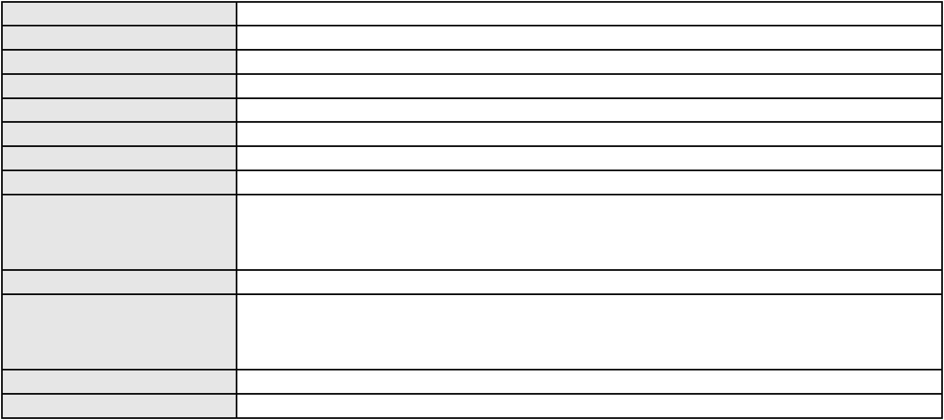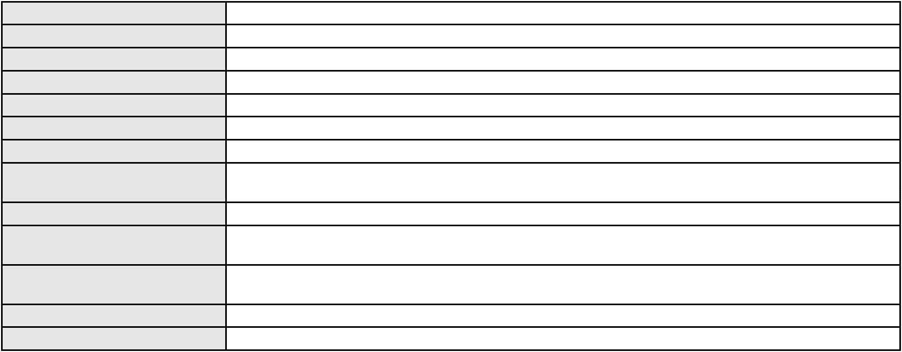

Processo
0508546-45.2000.8.06.0001
220
Número de ordem
Órgão julgador
Órgão julgador colegiado
Relator
3º Gabinete da 3ª Câmara de Direito Privado
3ª Câmara de Direito Privado
MARCOS WILLIAM LEITE DE OLIVEIRA
APELAÇÃO CÍVEL
Classe judicial
Assunto principal
Polo ativo
Obrigação de Fazer / Não Fazer
CAIXA DE PREVIDENCIA DOS FUNCIONARIOS DO BANCO DO NORDESTE DO
BRASIL - CAPEF
Advogado(s) - Polo ativo
MARIANA SANTIAGO DE SA QUEIROZ - (CE19714-A)
FRANCISCO PONCIANO DE OLIVEIRA JUNIOR - (CE21189-A)
MILENA PINHEIRO LIMA - (CE19224-A)
ALLYSSON GOMES DE QUEIROZ - (CE14426-A)
ANA KAROLINA CORREIA MENEZES - (CE22798-A)
Polo passivo
CELIA MARIA VASCONCELOS LIMA
Advogado(s) - Polo passivo JOSE LUCIANO VASCONCELOS - (CE1748)
JOSE OLAVO FRANCA - (CE1833)
Terceiros
Não informado
Não informado
Voto proferido pelo relator
Processo
0201752-73.2024.8.06.0055
221
Número de ordem
Órgão julgador
Órgão julgador colegiado
Relator
3º Gabinete da 3ª Câmara de Direito Privado
3ª Câmara de Direito Privado
MARCOS WILLIAM LEITE DE OLIVEIRA
APELAÇÃO CÍVEL
Classe judicial
Assunto principal
Polo ativo
Revisão
JEAN PAULO DA COSTA
CLEONARDO PAULINO BARBOSA - (CE36466-A)
Advogado(s) - Polo ativo
Polo passivo
P. V. B. D. C.
VIVIANE DUARTE BRAGA
Advogado(s) - Polo passivo Não informado
Terceiros
MINISTERIO PUBLICO DO ESTADO DO CEARA
Voto proferido pelo relator
Não informado
Processo
0274595-38.2023.8.06.0001
222
Número de ordem
Órgão julgador
Órgão julgador colegiado
Relator
3º Gabinete da 3ª Câmara de Direito Privado
3ª Câmara de Direito Privado
MARCOS WILLIAM LEITE DE OLIVEIRA
APELAÇÃO CÍVEL
Classe judicial
Assunto principal
Polo ativo
Despejo por Denúncia Vazia
IMOBILIARIA MAIA S/A
Advogado(s) - Polo ativo
Polo passivo
JOSE ROBERTO TEIXEIRA DA ROCHA - (CE37693-A)
LUSANIRA MARIA FERNANDES DAMASCENO
CRISOSTOMO FERNANDES DAMASCENO
Advogado(s) - Polo passivo TIAGO ALBANO FERREIRA DE MATOS FILHO - (CE16781-A)
Terceiros
Não informado
Não informado
Voto proferido pelo relator
Processo
0280905-94.2022.8.06.0001
223
Número de ordem
Órgão julgador
Órgão julgador colegiado
Relator
3º Gabinete da 3ª Câmara de Direito Privado
3ª Câmara de Direito Privado
MARCOS WILLIAM LEITE DE OLIVEIRA
65
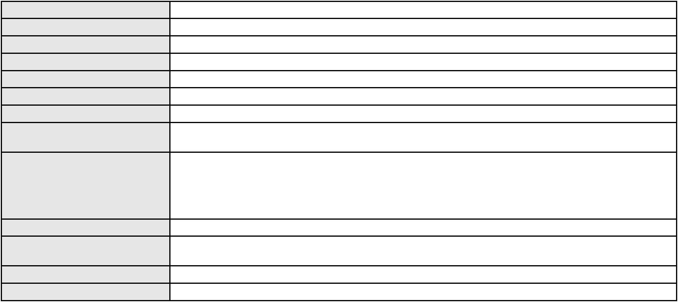

Processo
0280905-94.2022.8.06.0001
Classe judicial
Assunto principal
Polo ativo
APELAÇÃO CÍVEL
Reconhecimento / Dissolução
LUIZ ADOLFO SALIONI MELLO
ADRIANO PESSOA DA COSTA - (CE12942-A)
JULIANA DE OLIVEIRA PAULA
Advogado(s) - Polo ativo
Polo passivo
Advogado(s) - Polo passivo LARISSA DE ALENCAR PINHEIRO - (CE20256-A)
GABRIELA PIMENTEL PESSOA - (CE20680-A)
Terceiros
Não informado
Não informado
Voto proferido pelo relator
Processo
3024245-11.2025.8.06.0000
Número de ordem
Órgão julgador
Órgão julgador colegiado
Relator
224
3º Gabinete da 3ª Câmara de Direito Privado
3ª Câmara de Direito Privado
MARCOS WILLIAM LEITE DE OLIVEIRA
AGRAVO DE INSTRUMENTO
Tutela de Urgência
Classe judicial
Assunto principal
Polo ativo
MORGANA MONTE NUNES
Advogado(s) - Polo ativo
Polo passivo
ROBSON NOGUEIRA LIMA FILHO - (CE21231-A)
UBER DO BRASIL TECNOLOGIA LTDA.
Advogado(s) - Polo passivo CELSO DE FARIA MONTEIRO - (CE30086-A)
Terceiros
Não informado
Não informado
Voto proferido pelo relator
Processo
0203836-89.2023.8.06.0117
225
Número de ordem
Órgão julgador
Órgão julgador colegiado
Relator
3º Gabinete da 3ª Câmara de Direito Privado
3ª Câmara de Direito Privado
MARCOS WILLIAM LEITE DE OLIVEIRA
APELAÇÃO CÍVEL
Classe judicial
Assunto principal
Polo ativo
Cláusulas Abusivas
COMERCIAL CITRUS R B LTDA
RENATO JACKSON BARROSO DE ANDRADE
Advogado(s) - Polo ativo
Polo passivo
CARLOS SAMUEL DE GOIS ARAUJO - (CE29852-A)
BANCO BRADESCO S/A
Advogado(s) - Polo passivo ANTONIO DE MORAES DOURADO NETO - (PE23255-A)
Terceiros
Não informado
Não informado
Voto proferido pelo relator
Processo
3002806-75.2024.8.06.0000
Número de ordem
Órgão julgador
Órgão julgador colegiado
Relator
226
3º Gabinete da 3ª Câmara de Direito Privado
3ª Câmara de Direito Privado
MARCOS WILLIAM LEITE DE OLIVEIRA
AGRAVO DE INSTRUMENTO
Classe judicial
Assunto principal
Polo ativo
Seguro
CENTRAL NACIONAL UNIMED - COOPERATIVA CENTRAL
ANTONIO EDUARDO GONCALVES DE RUEDA - (PE16983-A)
HAROLDO WELITON SAMPAIO VIANA
Advogado(s) - Polo ativo
Polo passivo
Advogado(s) - Polo passivo ANA JULIA DUARTE DO REGO - (CE32447-A)
Terceiros
Não informado
Não informado
Voto proferido pelo relator
66
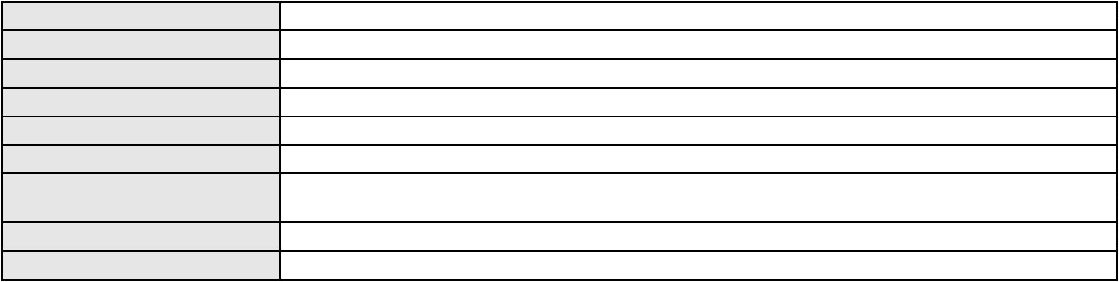

Processo
0175400-22.2019.8.06.0001
227
Número de ordem
Órgão julgador
Órgão julgador colegiado
Relator
3º Gabinete da 3ª Câmara de Direito Privado
3ª Câmara de Direito Privado
MARCOS WILLIAM LEITE DE OLIVEIRA
APELAÇÃO CÍVEL
Classe judicial
Assunto principal
Polo ativo
Serviços de Saúde
EXPEDITO COSTA SILVA FILHO
A. R. S.
Advogado(s) - Polo ativo
Polo passivo
LEANDRO DE ARAUJO SAMPAIO - (CE32509-A)
HAPVIDA ASSISTENCIA MEDICA LTDA
Advogado(s) - Polo passivo NELSON WILIANS FRATONI RODRIGUES - (CE16599-A)
IGOR MACEDO FACO - (CE16470-A)
ANDRE MENESCAL GUEDES - (CE23931-A)
Terceiros
MINISTERIO PUBLICO DO ESTADO DO CEARA
Lucas de Andrade Cavalcante
MARCO ALESSANDRO FOLTRAN
Voto proferido pelo relator
Não informado
Processo
3015710-93.2025.8.06.0000
228
Número de ordem
Órgão julgador
Órgão julgador colegiado
Relator
3º Gabinete da 3ª Câmara de Direito Privado
3ª Câmara de Direito Privado
MARCOS WILLIAM LEITE DE OLIVEIRA
AGRAVO DE INSTRUMENTO
Partilha
Classe judicial
Assunto principal
Polo ativo
SAMYA MENDES CAPISTRANO
Advogado(s) - Polo ativo
JOYCE BATISTA DE LIMA - (CE44218)
OLIVIA MARCELO PINTO DE OLIVEIRA - (CE15823-A)
ANA VLADIA MARTINS FEITOSA - (CE17551-A)
Polo passivo
EVALDO EVANGELISTA MOREIRA FILHO
MXM SERVICOS E LOCACOES LTDA EM RECUPERACAO JUDICIAL
EVALDO EVANGELISTA MOREIRA
ÂNGELA MARIA BARRETO E MOREIRA
Advogado(s) - Polo passivo EUGENIO DUARTE VASQUES - (CE16040-A)
ROBERTA DUARTE VASQUES - (CE14140-A)
Terceiros
MINISTERIO PUBLICO DO ESTADO DO CEARA
Não informado
Voto proferido pelo relator
Processo
0082499-21.2008.8.06.0001
Número de ordem
Órgão julgador
Órgão julgador colegiado
Relator
229
3º Gabinete da 3ª Câmara de Direito Privado
3ª Câmara de Direito Privado
MARCOS WILLIAM LEITE DE OLIVEIRA
APELAÇÃO CÍVEL
Classe judicial
Assunto principal
Polo ativo
Interpretação / Revisão de Contrato
MARIA NEUSA SOUSA NORONHA
Não informado
Advogado(s) - Polo ativo
Polo passivo
AYMORE CREDITO, FINANCIAMENTO E INVESTIMENTO S.A.
Advogado(s) - Polo passivo Não informado
Terceiros
Não informado
Não informado
Voto proferido pelo relator
Processo
0174698-23.2012.8.06.0001
Número de ordem
Órgão julgador
230
3º Gabinete da 3ª Câmara de Direito Privado
67
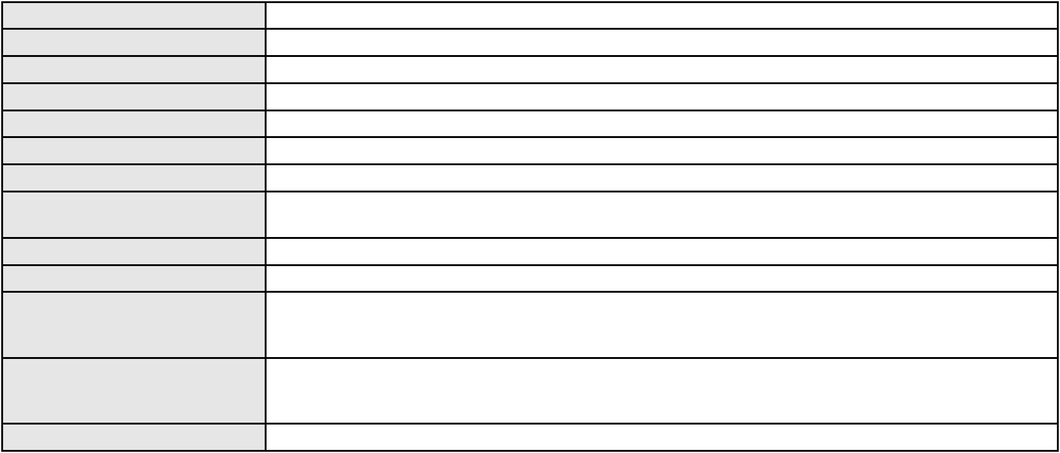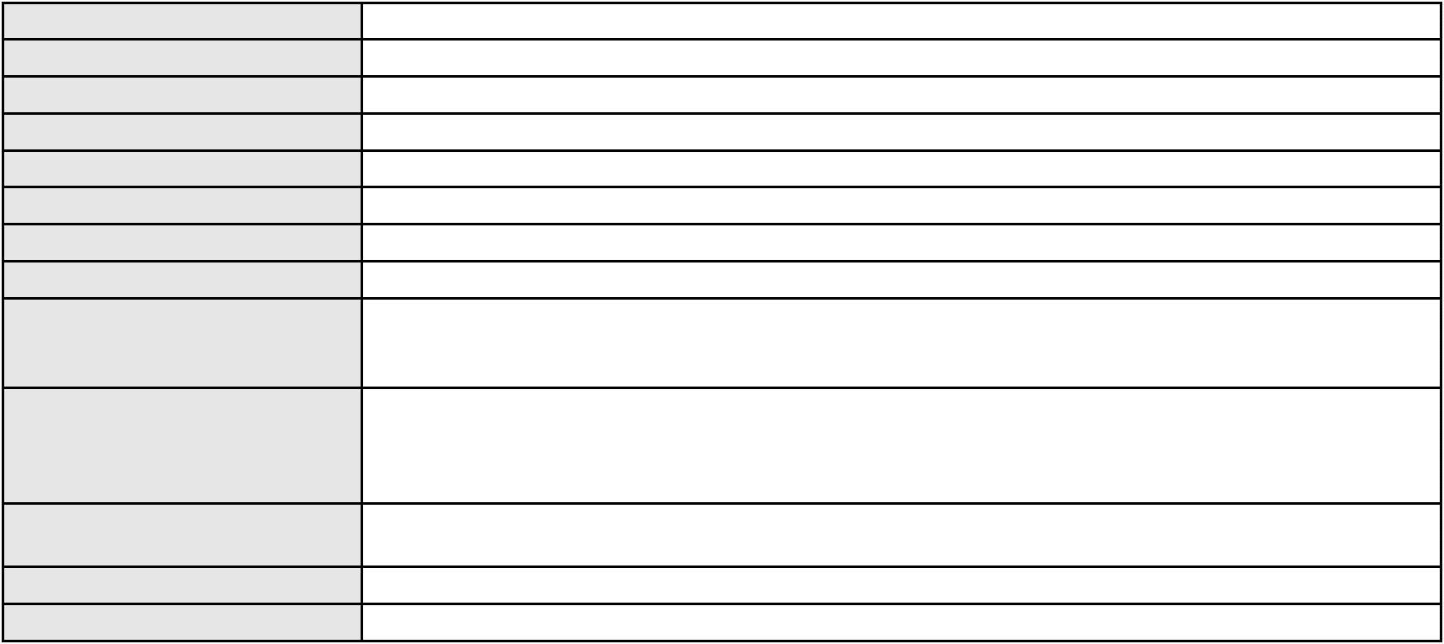

Processo
0174698-23.2012.8.06.0001
3ª Câmara de Direito Privado
MARCOS WILLIAM LEITE DE OLIVEIRA
APELAÇÃO CÍVEL
Órgão julgador colegiado
Relator
Classe judicial
Assunto principal
Polo ativo
Tutela de Urgência
CAMERON CONSTRUTORA S/A
Advogado(s) - Polo ativo
CARLOS EDUARDO DE LUCENA CASTRO - (CE10666-A)
RAFAEL HALLYSON DA MOTA LOPES - (CE36237-A)
Polo passivo
ELISIO PINHEIRO MARANHAO DE OLIVEIRA
Advogado(s) - Polo passivo JHONATA GAMA DE SOUSA - (CE41936-A)
CARLISSON EMERSON ARAUJO DA ASSUNCAO - (CE51311)
Terceiros
MINISTERIO PUBLICO DO ESTADO DO CEARA
Voto proferido pelo relator
Não informado
Processo
3024194-97.2025.8.06.0000
231
Número de ordem
Órgão julgador
Órgão julgador colegiado
Relator
3º Gabinete da 3ª Câmara de Direito Privado
3ª Câmara de Direito Privado
MARCOS WILLIAM LEITE DE OLIVEIRA
AGRAVO DE INSTRUMENTO
Imissão
Classe judicial
Assunto principal
Polo ativo
MARIA EDILENE GOIS DE OLIVEIRA
FRANCISCO CRISMACLEITON GOIS DE OLIVEIRA
Advogado(s) - Polo ativo
Polo passivo
JOSE FLAVIO LOPES DE MENESES FILHO - (CE40518-A)
MARCOS ANDRE FALCAO LIMA - (CE37688-A)
ANDRE SOUZA DA COSTA
Advogado(s) - Polo passivo THALYS ANDERSON MALTA BITAR - (CE16893-A)
Terceiros
Não informado
Não informado
Voto proferido pelo relator
Processo
0003554-15.2000.8.06.0158
Número de ordem
Órgão julgador
Órgão julgador colegiado
Relator
232
3º Gabinete da 3ª Câmara de Direito Privado
3ª Câmara de Direito Privado
MARCOS WILLIAM LEITE DE OLIVEIRA
APELAÇÃO CÍVEL
Classe judicial
Assunto principal
Polo ativo
Cédula de Crédito Comercial
BANCO DO NORDESTE DO BRASIL SA
RICARDO LOPES GODOY - (MG77167-A)
Advogado(s) - Polo ativo
Polo passivo
SERV BRASILEIRO DE APOIO AS MICRO E PEQUENAS EMPRESAS
F J DE OLIVEIRA FRIGORIFICO
Advogado(s) - Polo passivo VITOR HONORATO RESENDE - (MG128795-A)
MARCELO MOTA GURGEL DO AMARAL - (CE12392-A)
Terceiros
Não informado
Não informado
Voto proferido pelo relator
Processo
0262481-72.2020.8.06.0001
233
Número de ordem
Órgão julgador
Órgão julgador colegiado
Relator
3º Gabinete da 3ª Câmara de Direito Privado
3ª Câmara de Direito Privado
MARCOS WILLIAM LEITE DE OLIVEIRA
APELAÇÃO CÍVEL
Classe judicial
Assunto principal
Polo ativo
Serviços Hospitalares
LIBNA LIZ NEPOMUCENO MEDEIROS DAMASCENO
68
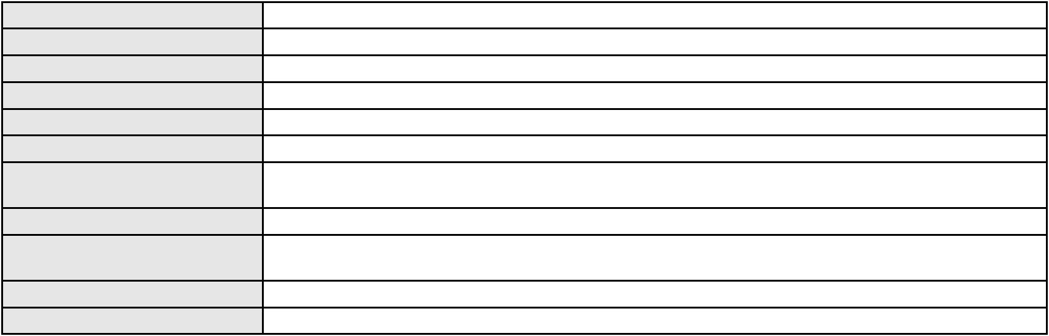

Processo
0262481-72.2020.8.06.0001
Advogado(s) - Polo ativo
PAULO EDUARDO BENJAMIM VIANA - (CE30291-A)
THIAGO PEREIRA DE ALMEIDA - (CE23550-A)
Polo passivo
HOSPITAL SAO CARLOS LTDA
Advogado(s) - Polo passivo MARIA IMACULADA GORDIANO OLIVEIRA BARBOSA - (CE8667-A)
Terceiros
MINISTERIO PUBLICO DO ESTADO DO CEARA
Não informado
Voto proferido pelo relator
Processo
0050364-03.2021.8.06.0129
Número de ordem
Órgão julgador
Órgão julgador colegiado
Relator
234
3º Gabinete da 3ª Câmara de Direito Privado
3ª Câmara de Direito Privado
MARCOS WILLIAM LEITE DE OLIVEIRA
APELAÇÃO CÍVEL
Classe judicial
Assunto principal
Polo ativo
Obrigação de Fazer / Não Fazer
UNIMED DE SOBRAL - COOPERATIVA DE TRABALHO MEDICO LTDA
Advogado(s) - Polo ativo
JUMARIO GOMES DE MEDEIROS JUNIOR - (CE22882-A)
ANTONIO LOURENCO TOMAS ARCANJO - (CE5616-A)
Polo passivo
MARIA THAIS DE VASCONCELOS
J. P. V. F.
Advogado(s) - Polo passivo JEFFERSON VASCONCELOS FREITAS - (CE32713-A)
PAULO ROGERIO DA ROCHA - (CE9227-A)
Terceiros
MINISTERIO PUBLICO DO ESTADO DO CEARA
Não informado
Voto proferido pelo relator
Processo
3020843-19.2025.8.06.0000
Número de ordem
Órgão julgador
Órgão julgador colegiado
Relator
235
3º Gabinete da 3ª Câmara de Direito Privado
3ª Câmara de Direito Privado
MARCOS WILLIAM LEITE DE OLIVEIRA
AGRAVO DE INSTRUMENTO
Indenização por Dano Moral
Classe judicial
Assunto principal
Polo ativo
BANCO BRADESCO S/A
Advogado(s) - Polo ativo
Polo passivo
FRANCISCO SAMPAIO DE MENEZES JUNIOR - (CE9075-A)
IDERLANDIA QUEIROZ RODRIGUES
Advogado(s) - Polo passivo ELIENNAY GOMES ALVES - (CE30314-A)
Terceiros
MINISTERIO PUBLICO DO ESTADO DO CEARA
Não informado
Voto proferido pelo relator
Processo
0284182-55.2021.8.06.0001
236
Número de ordem
Órgão julgador
Órgão julgador colegiado
Relator
3º Gabinete da 3ª Câmara de Direito Privado
3ª Câmara de Direito Privado
MARCOS WILLIAM LEITE DE OLIVEIRA
APELAÇÃO CÍVEL
Classe judicial
Assunto principal
Polo ativo
Perdas e Danos
TALITAH NEIVA CARVALHO
CAROLINA COELHO E SILVA - (CE42787-A)
Advogado(s) - Polo ativo
Polo passivo
BV FINANCEIRA S.A CRÉDITO FINANCIAMENTO E INVESTIMENTO
NEON PAGAMENTOS S.A.
BANCO VOTORANTIM S.A.
Advogado(s) - Polo passivo Não informado
Terceiros
Não informado
Não informado
Voto proferido pelo relator
69
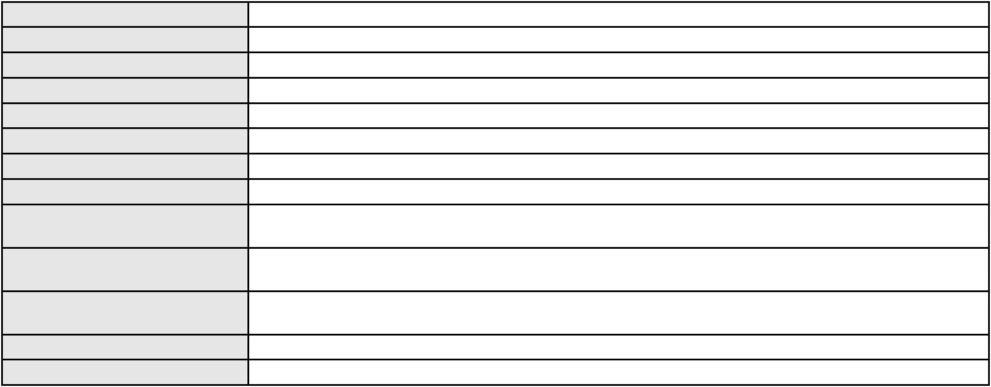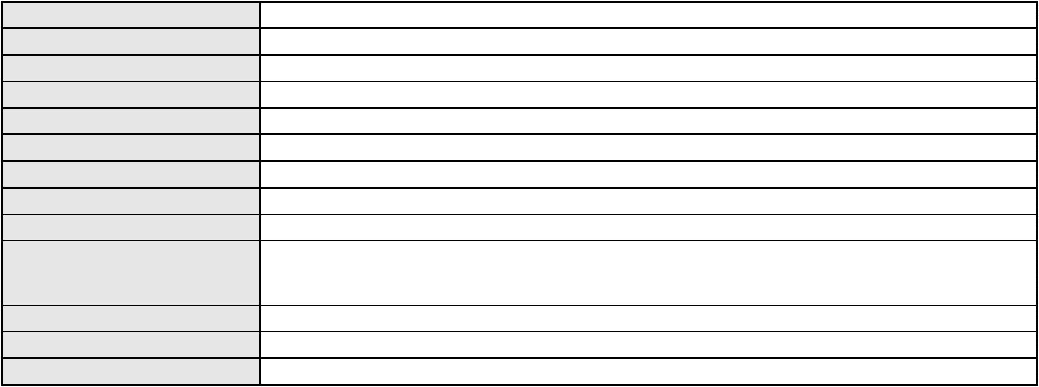

Processo
3018672-89.2025.8.06.0000
237
Número de ordem
Órgão julgador
Órgão julgador colegiado
Relator
3º Gabinete da 3ª Câmara de Direito Privado
3ª Câmara de Direito Privado
MARCOS WILLIAM LEITE DE OLIVEIRA
AGRAVO DE INSTRUMENTO
Fixação
Classe judicial
Assunto principal
Polo ativo
KENNIO FREIRES SOARES
KARINA MOURAO MELO - (CE43632-A)
Advogado(s) - Polo ativo
Polo passivo
J. F. V. F.
A. J. V. F.
MARIA KATIA VIEIRA FREIRE
Advogado(s) - Polo passivo MANOEL MELO SAMPAIO - (CE4372-A)
LUCAS RAFAEL CHAVES SAMPAIO - (CE30870-A)
Terceiros
MINISTERIO PUBLICO DO ESTADO DO CEARA
Não informado
Voto proferido pelo relator
Processo
0632628-19.2021.8.06.0000
238
Número de ordem
Órgão julgador
Órgão julgador colegiado
Relator
3º Gabinete da 3ª Câmara de Direito Privado
3ª Câmara de Direito Privado
MARCOS WILLIAM LEITE DE OLIVEIRA
AGRAVO DE INSTRUMENTO
Reconhecimento / Dissolução
SAMYA MENDES CAPISTRANO
Classe judicial
Assunto principal
Polo ativo
Advogado(s) - Polo ativo
OLIVIA MARCELO PINTO DE OLIVEIRA - (CE15823-A)
ANA VLADIA MARTINS FEITOSA - (CE17551-A)
JOYCE BATISTA DE LIMA - (CE44218)
Polo passivo
LUCINEIDE PAIVA NOGUEIRA DE MOURA
Joao Bruno Sales Bezerra
ANDREIA MAIA QUEIROZ E MOREIRA
EVALDO EVANGELISTA MOREIRA FILHO
EVALDO EVANGELISTA MOREIRA
FRANCISCO DE ASSIS VALENTE DE MOURA
Macilano Silva de Andrade
MARIA IVANIRA EVANGELISTA MOREIRA
Diego Barreto Moreira
Everton da Silva Marques
Everton de Oliveira Barbosa
ANGELA MARIA BARRETO E MOREIRA
Yvana Claudia Bezerra de Moura
Renato Magalhaes de Melo
Advogado(s) - Polo passivo Não informado
Terceiros
MINISTERIO PUBLICO DO ESTADO DO CEARA
Voto proferido pelo relator
Não informado
Processo
0454144-14.2000.8.06.0001
239
Número de ordem
Órgão julgador
Órgão julgador colegiado
Relator
3º Gabinete da 3ª Câmara de Direito Privado
3ª Câmara de Direito Privado
MARCOS WILLIAM LEITE DE OLIVEIRA
APELAÇÃO CÍVEL
Classe judicial
Assunto principal
Polo ativo
Interpretação / Revisão de Contrato
Lunar Corporation
Advogado(s) - Polo ativo
GLAUBER FURTADO TEIXEIRA - (CE9635-A)
LUIZ ALBERTO FACO - (CE32013)
Polo passivo
Uniclinic - Uniao de Clinicas do Ceara Ltda
Advogado(s) - Polo passivo MARIA IMACULADA GORDIANO OLIVEIRA BARBOSA - (CE8667-A)
70
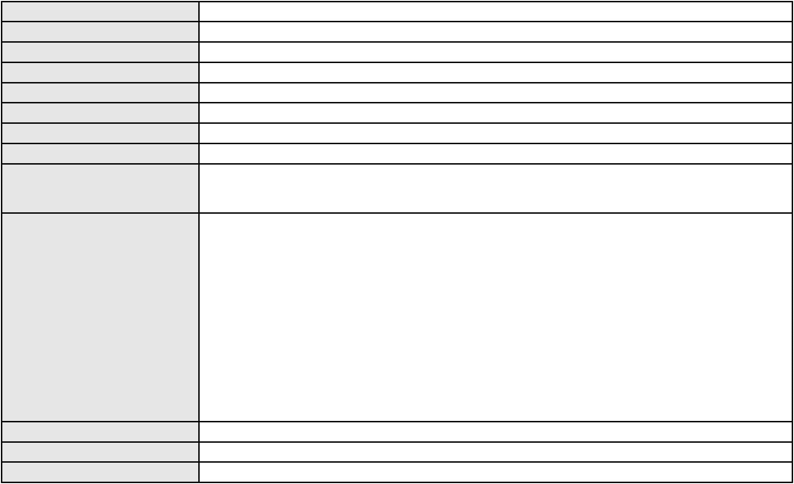

Processo
0454144-14.2000.8.06.0001
Não informado
Terceiros
Voto proferido pelo relator
Não informado
Processo
3022604-85.2025.8.06.0000
240
Número de ordem
Órgão julgador
Órgão julgador colegiado
Relator
3º Gabinete da 3ª Câmara de Direito Privado
3ª Câmara de Direito Privado
MARCOS WILLIAM LEITE DE OLIVEIRA
AGRAVO DE INSTRUMENTO
Contratos Bancários
Classe judicial
Assunto principal
Polo ativo
REBECA JULIAO DA SILVEIRA
BRUNO BOYADJIAN SOBREIRA - (CE38828-A)
BANCO PAN S.A.
Advogado(s) - Polo ativo
Polo passivo
Advogado(s) - Polo passivo Não informado
Terceiros
Não informado
Não informado
Voto proferido pelo relator
Processo
0200357-32.2024.8.06.0092
241
Número de ordem
Órgão julgador
Órgão julgador colegiado
Relator
3º Gabinete da 3ª Câmara de Direito Privado
3ª Câmara de Direito Privado
MARCOS WILLIAM LEITE DE OLIVEIRA
APELAÇÃO CÍVEL
Classe judicial
Assunto principal
Polo ativo
Contratos Bancários
JOANA ALVES SIQUEIRA BARROS
ANNA RONNERIA LACERDA SOUZA - (DF62386-B)
PARANA BANCO S/A
Advogado(s) - Polo ativo
Polo passivo
Advogado(s) - Polo passivo CAMILLA DO VALE JIMENE - (SP222815-A)
Terceiros
Não informado
Não informado
Voto proferido pelo relator
Processo
3000217-79.2025.8.06.0096
Número de ordem
Órgão julgador
Órgão julgador colegiado
Relator
242
3º Gabinete da 3ª Câmara de Direito Privado
3ª Câmara de Direito Privado
MARCOS WILLIAM LEITE DE OLIVEIRA
APELAÇÃO CÍVEL
Classe judicial
Assunto principal
Polo ativo
Indenização por Dano Moral
EXPEDITO FERREIRA RODRIGUES
FRANCISCO GILDAZIO OLIVEIRA LIMA - (CE27582-A)
BANCO BRADESCO S/A
Advogado(s) - Polo ativo
Polo passivo
Advogado(s) - Polo passivo FRANCISCO SAMPAIO DE MENEZES JUNIOR - (CE9075-A)
Terceiros
Não informado
Não informado
Voto proferido pelo relator
Processo
0205674-27.2023.8.06.0001
243
Número de ordem
Órgão julgador
Órgão julgador colegiado
Relator
3º Gabinete da 3ª Câmara de Direito Privado
3ª Câmara de Direito Privado
MARCOS WILLIAM LEITE DE OLIVEIRA
APELAÇÃO CÍVEL
Classe judicial
Assunto principal
Polo ativo
Contratos Bancários
ALISSON SARAIVA BEZERRA PINHEIRO
71

Processo
0205674-27.2023.8.06.0001
Advogado(s) - Polo ativo
CARLOS ALBERTO LOPES JUNIOR - (CE41753-A)
DIEGO ALBUQUERQUE LOPES - (CE26053-A)
Polo passivo
BANCO DO BRASIL SA
Advogado(s) - Polo passivo WILSON SALES BELCHIOR - (CE17314-A)
Terceiros
Não informado
Não informado
Voto proferido pelo relator
Processo
0637837-66.2021.8.06.0000
Número de ordem
Órgão julgador
Órgão julgador colegiado
Relator
244
3º Gabinete da 3ª Câmara de Direito Privado
3ª Câmara de Direito Privado
MARCOS WILLIAM LEITE DE OLIVEIRA
AGRAVO DE INSTRUMENTO
Classe judicial
Assunto principal
Polo ativo
Despejo para Uso de Ascendentes e Descendentes
FRANCISCO CLAUDIO ALVES ARRUDA
FABIANO BEZERRA MARTINS - (CE42341-A)
Espolio de Luiza Aluilde Camilo Antunes
Advogado(s) - Polo ativo
Polo passivo
Advogado(s) - Polo passivo MARCELO MONTEIRO DE MIRANDA SA - (CE8640-A)
Terceiros
MINISTERIO PUBLICO DO ESTADO DO CEARA
RAIMUNDO ANTUNES FILHO
Voto proferido pelo relator
Não informado
Processo
3000845-94.2025.8.06.0055
Número de ordem
Órgão julgador
Órgão julgador colegiado
Relator
245
3º Gabinete da 3ª Câmara de Direito Privado
3ª Câmara de Direito Privado
MARCOS WILLIAM LEITE DE OLIVEIRA
APELAÇÃO CÍVEL
Classe judicial
Assunto principal
Polo ativo
Efeito Suspensivo / Impugnação / Embargos à Execução
ELIZABETH CIMENTOS S/A
Advogado(s) - Polo ativo
Polo passivo
EVALDO CAVALCANTI DA CRUZ NETO - (PB19004-A)
FRANCISCA NAYANA PINTO VASCONCELOS
Advogado(s) - Polo passivo ERICA PRISCILLA BRASIL - (CE48684-A)
Terceiros
Não informado
Não informado
Voto proferido pelo relator
Processo
0206494-51.2023.8.06.0064
246
Número de ordem
Órgão julgador
Órgão julgador colegiado
Relator
3º Gabinete da 3ª Câmara de Direito Privado
3ª Câmara de Direito Privado
MARCOS WILLIAM LEITE DE OLIVEIRA
APELAÇÃO CÍVEL
Classe judicial
Assunto principal
Polo ativo
Reconhecimento / Dissolução
Edilson Rodrigues Coelho Junior
Advogado(s) - Polo ativo
FRANCISCA MARNIA CHAVES RABELO - (CE38127-A)
ISABELLE NOVAIS DE AREA LEAO - (CE47772-A)
PAULO NAPOLEAO GONCALVES QUEZADO - (CE3183-A)
Polo passivo
MINISTERIO PUBLICO DO ESTADO DO CEARA
FERNANDO JOSE NOGUEIRA HOLANDA
Advogado(s) - Polo passivo Não informado
Terceiros
MINISTERIO PUBLICO DO ESTADO DO CEARA
Não informado
Voto proferido pelo relator
72
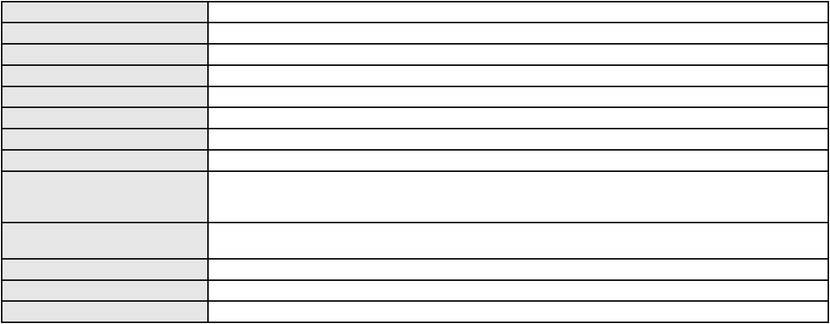

Processo
0184057-21.2017.8.06.0001
247
Número de ordem
Órgão julgador
Órgão julgador colegiado
Relator
3º Gabinete da 3ª Câmara de Direito Privado
3ª Câmara de Direito Privado
MARCOS WILLIAM LEITE DE OLIVEIRA
APELAÇÃO CÍVEL
Classe judicial
Assunto principal
Polo ativo
Perdas e Danos
CIA DE GAS DO CEARA CEGAS
Advogado(s) - Polo ativo
MONICA DAMASCENO - (CE13184-A)
SUYANNE MARIA TRINDADE PEDROSA - (CE25630-A)
Polo passivo
INDUTECIL GRUPO EMPREENDEDOR RODRIGUES COSTA LTDA
Advogado(s) - Polo passivo ANA LOURDES CUNHA DA SILVA - (CE11686-A)
Terceiros
MINISTERIO PUBLICO DO ESTADO DO CEARA
Não informado
Voto proferido pelo relator
Processo
0633179-91.2024.8.06.0000
248
Número de ordem
Órgão julgador
Órgão julgador colegiado
Relator
3º Gabinete da 3ª Câmara de Direito Privado
3ª Câmara de Direito Privado
MARCOS WILLIAM LEITE DE OLIVEIRA
AGRAVO DE INSTRUMENTO
Obrigação de Fazer / Não Fazer
BRADESCO SAUDE S/A
Classe judicial
Assunto principal
Polo ativo
Advogado(s) - Polo ativo
Polo passivo
WILSON SALES BELCHIOR - (CE17314-A)
E. R. D. A.
Advogado(s) - Polo passivo YOHANNA PONTES MENDES - (CE37250-A)
Terceiros
MINISTERIO PUBLICO DO ESTADO DO CEARA
Não informado
Voto proferido pelo relator
Processo
0200435-85.2025.8.06.0158
249
Número de ordem
Órgão julgador
Órgão julgador colegiado
Relator
3º Gabinete da 3ª Câmara de Direito Privado
3ª Câmara de Direito Privado
MARCOS WILLIAM LEITE DE OLIVEIRA
APELAÇÃO CÍVEL
Classe judicial
Assunto principal
Polo ativo
Obrigação de Fazer / Não Fazer
GERMANO LOPES DA SILVA
J. A. L. D. S.
Advogado(s) - Polo ativo
Polo passivo
Não informado
MINISTERIO PUBLICO DO ESTADO DO CEARA
Advogado(s) - Polo passivo Não informado
Terceiros
MINISTERIO PUBLICO DO ESTADO DO CEARA
Voto proferido pelo relator
Não informado
Processo
0208197-90.2015.8.06.0001
Número de ordem
Órgão julgador
Órgão julgador colegiado
Relator
250
3º Gabinete da 3ª Câmara de Direito Privado
3ª Câmara de Direito Privado
MARCOS WILLIAM LEITE DE OLIVEIRA
APELAÇÃO CÍVEL
Classe judicial
Assunto principal
Polo ativo
Alteração de Coisa Comum
CONDOMINIO SARAH
Advogado(s) - Polo ativo
Polo passivo
EDESIO DO NASCIMENTO PITOMBEIRA FILHO - (CE19319-A)
VLADIA ARAUJO MAGALHAES
73

Processo
0208197-90.2015.8.06.0001
Advogado(s) - Polo passivo CATARINA TEREZA OLIVEIRA PINTO HOLANDA - (CE29214-A)
Terceiros
Não informado
Não informado
Voto proferido pelo relator
Processo
0245282-95.2024.8.06.0001
251
Número de ordem
Órgão julgador
Órgão julgador colegiado
Relator
3º Gabinete da 3ª Câmara de Direito Privado
3ª Câmara de Direito Privado
MARCOS WILLIAM LEITE DE OLIVEIRA
APELAÇÃO CÍVEL
Classe judicial
Assunto principal
Polo ativo
Fornecimento de medicamentos
ANTONIA UIGNA SILVESTRE DA SILVA
UNIMED DE FORTALEZA COOPERATIVA DE TRABALHO MEDICO LTDA
Advogado(s) - Polo ativo
LETICIA MARQUES DE MORAES - (CE40681-A)
DENISE MARIA MAIA NOGUEIRA - (CE39613-A)
LETICIA MARQUES DE MORAES - (CE40681-A)
DENISE MARIA MAIA NOGUEIRA - (CE39613-A)
Polo passivo
UNIMED DE FORTALEZA COOPERATIVA DE TRABALHO MEDICO LTDA
ANTONIA UIGNA SILVESTRE DA SILVA
Advogado(s) - Polo passivo DAVID SOMBRA PEIXOTO - (CE16477-A)
DAVID SOMBRA PEIXOTO - (CE16477-A)
Terceiros
MINISTERIO PUBLICO DO ESTADO DO CEARA
Não informado
Voto proferido pelo relator
Processo
0235004-35.2024.8.06.0001
Número de ordem
Órgão julgador
Órgão julgador colegiado
Relator
252
3º Gabinete da 3ª Câmara de Direito Privado
3ª Câmara de Direito Privado
MARCOS WILLIAM LEITE DE OLIVEIRA
APELAÇÃO CÍVEL
Classe judicial
Assunto principal
Polo ativo
Seguro
PRUDENTIAL DO BRASIL SEGUROS DE VIDA S.A.
CARLOS FERNANDO DE SIQUEIRA CASTRO - (CE14326-A)
MARA GABRYELLE DIAS RIBEIRO RODRIGUES
Advogado(s) - Polo ativo
Polo passivo
Advogado(s) - Polo passivo RAFAEL DE ALMEIDA ABREU - (CE19829-A)
JERONIMO DE ABREU JUNIOR - (CE5647-A)
Terceiros
GUSTAVO ADOLFO PEREIRA DA SILVA JUNIOR
Não informado
Voto proferido pelo relator
Processo
0201272-98.2024.8.06.0151
Número de ordem
Órgão julgador
Órgão julgador colegiado
Relator
253
3º Gabinete da 3ª Câmara de Direito Privado
3ª Câmara de Direito Privado
MARCOS WILLIAM LEITE DE OLIVEIRA
APELAÇÃO CÍVEL
Classe judicial
Assunto principal
Polo ativo
Irregularidade no atendimento
MARCOS ANTONIO DE SOUSA COLARES
REGINALDO SILVA BARBOSA - (CE24949-A)
COMPANHIA ENERGETICA DO CEARA
Advogado(s) - Polo ativo
Polo passivo
Advogado(s) - Polo passivo ANTONIO CLETO GOMES - (CE5864-A)
Terceiros
Não informado
Não informado
Voto proferido pelo relator
74

Processo
0200481-55.2022.8.06.0069
254
Número de ordem
Órgão julgador
Órgão julgador colegiado
Relator
3º Gabinete da 3ª Câmara de Direito Privado
3ª Câmara de Direito Privado
MARCOS WILLIAM LEITE DE OLIVEIRA
APELAÇÃO CÍVEL
Classe judicial
Assunto principal
Polo ativo
Partilha
Jani Ximenes de Carvalho Sousa
Advogado(s) - Polo ativo
FRANCISCO YURI ALBUQUERQUE DANTAS - (CE48005-A)
SUELLEN DE FATIMA SOUZA ALBUQUERQUE - (CE41903-A)
Polo passivo
ANTONIA FERNANDES DA SILVA XIMENES
Advogado(s) - Polo passivo GEANIO ANTONIO DE ALBUQUERQUE - (CE33662-A)
Terceiros
MINISTERIO PUBLICO DO ESTADO DO CEARA
Não informado
Voto proferido pelo relator
Processo
0285824-92.2023.8.06.0001
255
Número de ordem
Órgão julgador
Órgão julgador colegiado
Relator
3º Gabinete da 3ª Câmara de Direito Privado
3ª Câmara de Direito Privado
MARCOS WILLIAM LEITE DE OLIVEIRA
APELAÇÃO CÍVEL
Classe judicial
Assunto principal
Polo ativo
Promessa de Compra e Venda
MAYARA TORRES CARNEIRO
ENISIO CORDEIRO GURGEL - (CE2656-A)
EDVARD CAETANO RIBEIRO
Advogado(s) - Polo ativo
Polo passivo
Advogado(s) - Polo passivo FRANCISCA ROSANIA SILVA DE SOUSA - (CE35679-A)
Terceiros
FORTALEZA REGISTRO DE IMOVEIS DA SEGUNDA ZONA
Não informado
Voto proferido pelo relator
Processo
0248152-16.2024.8.06.0001
256
Número de ordem
Órgão julgador
Órgão julgador colegiado
Relator
3º Gabinete da 3ª Câmara de Direito Privado
3ª Câmara de Direito Privado
MARCOS WILLIAM LEITE DE OLIVEIRA
APELAÇÃO CÍVEL
Classe judicial
Assunto principal
Polo ativo
Inclusão Indevida em Cadastro de Inadimplentes
XP INVESTIMENTOS CORRETORA DE CAMBIO, TITULOS E VALORES MOBILIARIOS
S/A
Advogado(s) - Polo ativo
Polo passivo
CRISTIANA FRANCA CASTRO BAUER - (SP250611-A)
ADEMAR DE ARAUJO NOGUEIRA
Advogado(s) - Polo passivo ANTONIO RICARDO SANTOS DE ABREU - (CE22131-A)
GUSTAVO BRIGIDO BEZERRA CARDOSO - (CE18031-A)
Terceiros
Não informado
Não informado
Voto proferido pelo relator
Processo
0200726-83.2023.8.06.0052
Número de ordem
Órgão julgador
Órgão julgador colegiado
Relator
257
3º Gabinete da 3ª Câmara de Direito Privado
3ª Câmara de Direito Privado
MARCOS WILLIAM LEITE DE OLIVEIRA
APELAÇÃO CÍVEL
Classe judicial
Assunto principal
Polo ativo
Inclusão Indevida em Cadastro de Inadimplentes
HIPERCARD BANCO MULTIPLO S.A.
75

Processo
0200726-83.2023.8.06.0052
Advogado(s) - Polo ativo
HENRIQUE JOSE PARADA SIMAO - (SP221386-A)
ENY ANGE SOLEDADE BITTENCOURT DE ARAUJO - (BA29442-A)
Polo passivo
MARIA DE FATIMA CARDOSO
Advogado(s) - Polo passivo JOSE DANIEL SILVA DE OLIVEIRA - (CE42033-A)
Terceiros
Não informado
Não informado
Voto proferido pelo relator
Processo
3017504-52.2025.8.06.0000
Número de ordem
Órgão julgador
Órgão julgador colegiado
Relator
258
3º Gabinete da 3ª Câmara de Direito Privado
3ª Câmara de Direito Privado
MARCOS WILLIAM LEITE DE OLIVEIRA
AGRAVO DE INSTRUMENTO
Reajuste contratual
Classe judicial
Assunto principal
Polo ativo
UNIMED DE FORTALEZA COOPERATIVA DE TRABALHO MEDICO LTDA
DAVID SOMBRA PEIXOTO - (CE16477-A)
M. E. M. R.
Advogado(s) - Polo ativo
Polo passivo
Advogado(s) - Polo passivo ALDERI FURTADO LOPES - (CE3438-A)
Terceiros
MINISTERIO PUBLICO DO ESTADO DO CEARA
Não informado
Voto proferido pelo relator
Processo
3020873-54.2025.8.06.0000
Número de ordem
Órgão julgador
Órgão julgador colegiado
Relator
259
3º Gabinete da 3ª Câmara de Direito Privado
3ª Câmara de Direito Privado
MARCOS WILLIAM LEITE DE OLIVEIRA
AGRAVO DE INSTRUMENTO
Multa Cominatória / Astreintes
HAPVIDA ASSISTENCIA MEDICA LTDA
Classe judicial
Assunto principal
Polo ativo
Advogado(s) - Polo ativo
ANDRE MENESCAL GUEDES - (CE23931-A)
IGOR MACEDO FACO - (CE16470-A)
Polo passivo
GABRIEL SOL LIMA DE ALMEIDA MARREIRO
Advogado(s) - Polo passivo ALDERI FURTADO LOPES - (CE3438-A)
Terceiros
Não informado
Não informado
Voto proferido pelo relator
Processo
3021906-79.2025.8.06.0000
260
Número de ordem
Órgão julgador
Órgão julgador colegiado
Relator
3º Gabinete da 3ª Câmara de Direito Privado
3ª Câmara de Direito Privado
MARCOS WILLIAM LEITE DE OLIVEIRA
AGRAVO DE INSTRUMENTO
Liminar
Classe judicial
Assunto principal
Polo ativo
MONTEPLAN ENGENHARIA LIMITADA
JOSE DANILO CORREIA MOTA FILHO - (CE8475-A)
Advogado(s) - Polo ativo
Polo passivo
VANESSA LINS DE OLIVEIRA
MATEUS NORONHA DOS SANTOS
Advogado(s) - Polo passivo JOSE WILLIAMS CITO RAMALHO FILHO - (CE29391-A)
Terceiros
Não informado
Não informado
Voto proferido pelo relator
Processo
0759159-85.2000.8.06.0001
Número de ordem
Órgão julgador
261
3º Gabinete da 3ª Câmara de Direito Privado
76

Processo
0759159-85.2000.8.06.0001
Órgão julgador colegiado
Relator
3ª Câmara de Direito Privado
MARCOS WILLIAM LEITE DE OLIVEIRA
APELAÇÃO CÍVEL
Classe judicial
Assunto principal
Polo ativo
Efeito Suspensivo / Impugnação / Embargos à Execução
BANCO DO NORDESTE DO BRASIL SA
Advogado(s) - Polo ativo
ROMULO SILVA LINHARES - (CE15147-A)
TARCISIO REBOUCAS PORTO JUNIOR - (CE7216-A)
Polo passivo
TANIA MARIA MOREIRA MARTINS
MARIA MARLI MOREIRA
MARIA MARLUCE MOREIRA PINTO
MM PARTICIPACOES LTDA
Advogado(s) - Polo passivo Não informado
Terceiros
Não informado
Não informado
Voto proferido pelo relator
Processo
0200926-49.2023.8.06.0001
262
Número de ordem
Órgão julgador
Órgão julgador colegiado
Relator
3º Gabinete da 3ª Câmara de Direito Privado
3ª Câmara de Direito Privado
MARCOS WILLIAM LEITE DE OLIVEIRA
APELAÇÃO CÍVEL
Classe judicial
Assunto principal
Polo ativo
Bem de Família Legal
ABNER SANTOS LIMA DE BRITO
JONAS CLEI DE ARAUJO BARROS - (MA19571-A)
ABIQUEILA LIMA MARTINS
Advogado(s) - Polo ativo
Polo passivo
Advogado(s) - Polo passivo FRANCISCO HELIVANGELO DO CARMO BARBOSA - (CE46610-A)
EGINARDO DE MELO ROLIM FILHO - (CE17062-A)
MARCOS LEVY GONDIM SALES - (CE29326-A)
Terceiros
Não informado
Não informado
Voto proferido pelo relator
Processo
0257058-92.2024.8.06.0001
Número de ordem
Órgão julgador
Órgão julgador colegiado
Relator
263
3º Gabinete da 3ª Câmara de Direito Privado
3ª Câmara de Direito Privado
MARCOS WILLIAM LEITE DE OLIVEIRA
APELAÇÃO CÍVEL
Classe judicial
Assunto principal
Polo ativo
Fornecimento de Energia Elétrica
COMPANHIA ENERGETICA DO CEARA
ANTONIO CLETO GOMES - (CE5864-A)
Advogado(s) - Polo ativo
Polo passivo
CLINICA ODONTOLOGICA PEDRO ADRIANO LTDA
TEIXEIRA ADMINISTRACAO E PARTICIPACAO S/A
Advogado(s) - Polo passivo LEANDRO DE SA COELHO NETO - (CE20073-A)
Terceiros
Não informado
Não informado
Voto proferido pelo relator
Processo
0010179-32.2023.8.06.0167
264
Número de ordem
Órgão julgador
Órgão julgador colegiado
Relator
3º Gabinete da 3ª Câmara de Direito Privado
3ª Câmara de Direito Privado
MARCOS WILLIAM LEITE DE OLIVEIRA
APELAÇÃO CÍVEL
Classe judicial
Assunto principal
Polo ativo
Seguro
COMPANHIA DE SEGUROS ALIANCA DO BRASIL
77
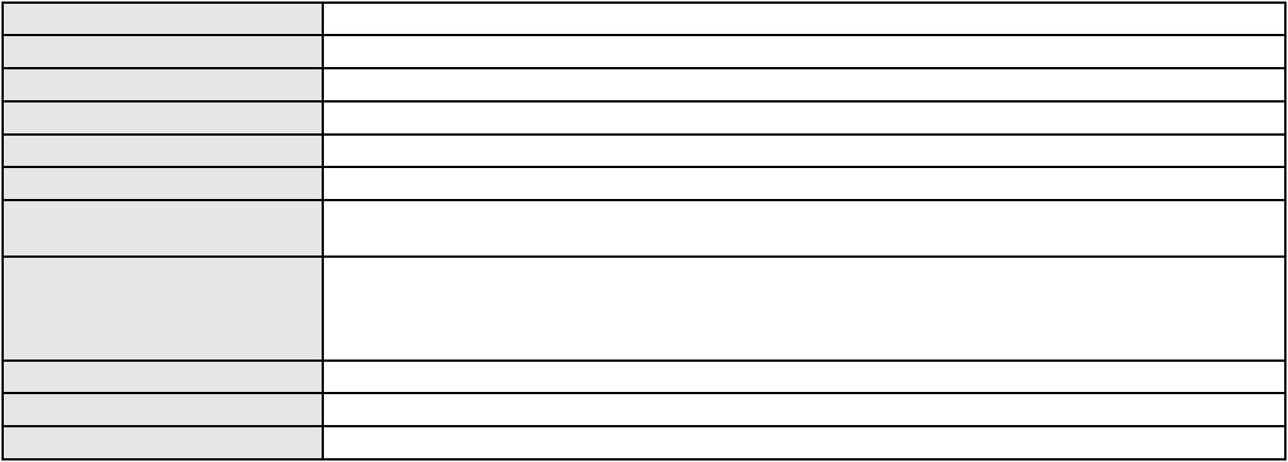

Processo
0010179-32.2023.8.06.0167
Advogado(s) - Polo ativo
Polo passivo
DAVID SOMBRA PEIXOTO - (CE16477-A)
IVANA RODRIGUES DE ARAUJO RAFAEL
Advogado(s) - Polo passivo DOUGLAS DO NASCIMENTO SAMPAIO - (CE40828-A)
Terceiros
Não informado
Não informado
Voto proferido pelo relator
Processo
3012048-24.2025.8.06.0000
Número de ordem
Órgão julgador
Órgão julgador colegiado
Relator
265
3º Gabinete da 3ª Câmara de Direito Privado
3ª Câmara de Direito Privado
MARCOS WILLIAM LEITE DE OLIVEIRA
AGRAVO DE INSTRUMENTO
Classe judicial
Assunto principal
Polo ativo
Separação de Corpos
FRANCISCO AIRTON DA SILVA FARIAS
FRANCISCO EDUARDO RODRIGUES DA SILVA JUNIOR - (CE23952-A)
KARINE PEREIRA DE CASTRO
Advogado(s) - Polo ativo
Polo passivo
Advogado(s) - Polo passivo Não informado
Terceiros
MINISTERIO PUBLICO DO ESTADO DO CEARA
Voto proferido pelo relator
Não informado
Processo
0001631-43.2018.8.06.0086
266
Número de ordem
Órgão julgador
Órgão julgador colegiado
Relator
3º Gabinete da 3ª Câmara de Direito Privado
3ª Câmara de Direito Privado
MARCOS WILLIAM LEITE DE OLIVEIRA
APELAÇÃO CÍVEL
Classe judicial
Assunto principal
Polo ativo
Esbulho / Turbação / Ameaça
SHARLIANNE PINHEIRO CAMPOS FONSECA
Vicente Correia da Fonseca Filho
Advogado(s) - Polo ativo
Polo passivo
MARIA CLAUDIANE DOS SANTOS CRUZ - (CE54934)
VICENTE ANGELO LIMA DE SOUZA - (CE7942-A)
Itageana Carneiro Andrade
WAGNER ROCHA CAMPOS FILHO
Advogado(s) - Polo passivo EDICARLOS DE SOUSA SANTOS - (PA35085-A)
JOSE CARLOS DE LIMA - (CE33992-A)
GIL SOUSA NOGUEIRA - (CE26842-A)
Terceiros
Thalyta Mascarenhas de Lima
Valdizio Silva Costa
Ana Celia Eduardo da Silva
Amadeu Santos de Lima
Voto proferido pelo relator
Não informado
Processo
3000184-74.2025.8.06.0101
267
Número de ordem
Órgão julgador
Órgão julgador colegiado
Relator
3º Gabinete da 3ª Câmara de Direito Privado
3ª Câmara de Direito Privado
MARCOS WILLIAM LEITE DE OLIVEIRA
APELAÇÃO CÍVEL
Classe judicial
Assunto principal
Polo ativo
Repetição do Indébito
THIAGO TEIXEIRA RIOS DONATO
COMPANHIA DE AGUA E ESGOTO DO CEARA CAGECE
Advogado(s) - Polo ativo
Polo passivo
FRANCISCO MAKSON OLIVEIRA MELO - (CE25361-A)
FRANCISCO MAKSON OLIVEIRA MELO - (CE25361-A)
COMPANHIA DE AGUA E ESGOTO DO CEARA CAGECE
THIAGO TEIXEIRA RIOS DONATO
78
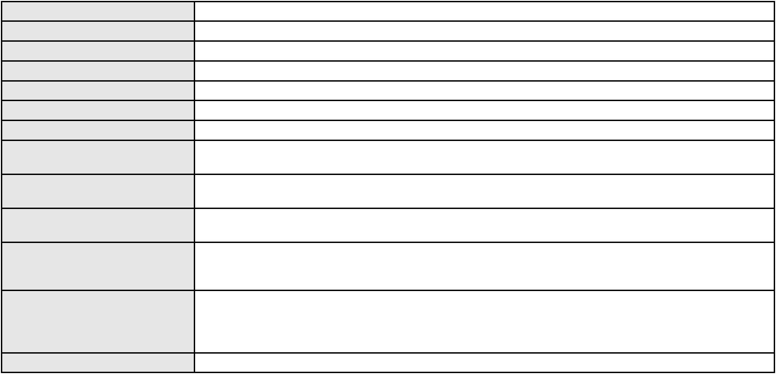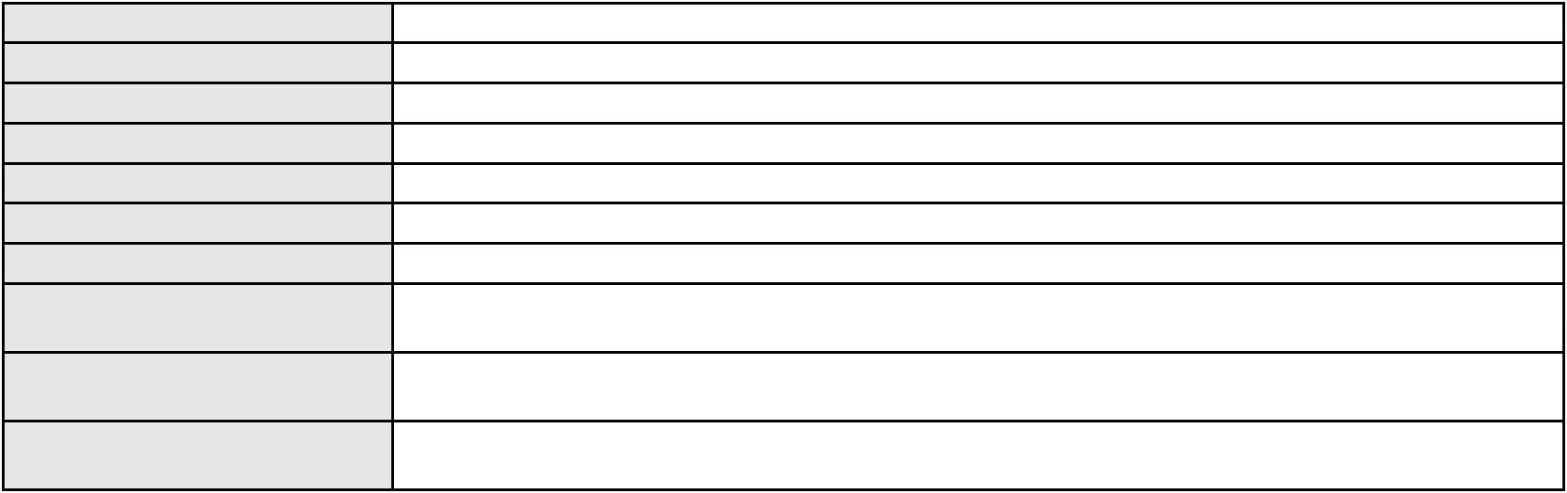

Processo
3000184-74.2025.8.06.0101
Advogado(s) - Polo passivo MARIA RACHEL DE ANDRADE COSTA - (CE14437-A)
MARIA RACHEL DE ANDRADE COSTA - (CE14437-A)
Terceiros
Não informado
Não informado
Voto proferido pelo relator
Processo
3096212-16.2025.8.06.0001
Número de ordem
Órgão julgador
Órgão julgador colegiado
Relator
268
4º Gabinete da 3ª Câmara de Direito Privado
3ª Câmara de Direito Privado
PAULO DE TARSO PIRES NOGUEIRA
APELAÇÃO CÍVEL
Classe judicial
Assunto principal
Polo ativo
Efeito Suspensivo / Impugnação / Embargos à Execução
TEREZA NEUMA BRAGA FREIRE
DURCIRENE MARINHO MONTEIRO SILVA - (CE9729-A)
PAULO TELES DA SILVA
Advogado(s) - Polo ativo
Polo passivo
Advogado(s) - Polo passivo GEORGIA CAMPOS TELES DA SILVA - (CE18141-A)
Terceiros
Não informado
Voto proferido pelo relator
Voto não liberado
Processo
0200707-11.2024.8.06.0095
269
Número de ordem
Órgão julgador
Órgão julgador colegiado
Relator
4º Gabinete da 3ª Câmara de Direito Privado
3ª Câmara de Direito Privado
PAULO DE TARSO PIRES NOGUEIRA
APELAÇÃO CÍVEL
Classe judicial
Assunto principal
Polo ativo
Rescisão do contrato e devolução do dinheiro
GONCALO BEZERRA DA SILVA
BANCO BRADESCO S/A
Advogado(s) - Polo ativo
Polo passivo
WILLIAM KLEBER GOMES DE SOUSA LIMA - (CE28587-A)
WILLIAM KLEBER GOMES DE SOUSA LIMA - (CE28587-A)
BANCO BRADESCO S/A
GONCALO BEZERRA DA SILVA
Advogado(s) - Polo passivo FRANCISCO SAMPAIO DE MENEZES JUNIOR - (CE9075-A)
FRANCISCO SAMPAIO DE MENEZES JUNIOR - (CE9075-A)
Terceiros
Não informado
Voto proferido pelo relator
Voto não liberado
Processo
0635021-43.2023.8.06.0000
270
Número de ordem
Órgão julgador
Órgão julgador colegiado
Relator
4º Gabinete da 3ª Câmara de Direito Privado
3ª Câmara de Direito Privado
PAULO DE TARSO PIRES NOGUEIRA
AGRAVO DE INSTRUMENTO
Assistência Judiciária Gratuita
Classe judicial
Assunto principal
Polo ativo
ELZA PINTO DE OLIVEIRA
JECONIAS VILLAR DE OLIVEIRA
Advogado(s) - Polo ativo
JOSE IVAN FROTA RODRIGUES JUNIOR - (CE45931-A)
BRUNO GOMES SAMPAIO - (CE40620-A)
MESSIAS DO NASCIMENTO SOUSA - (CE49599-A)
Polo passivo
ESPACO NOBRE CONSTRUTORA LTDA
Advogado(s) - Polo passivo IVAN BARROS LEAL ROCHA - (CE30931-A)
CAIO VALERIO GONDIM REGINALDO FALCAO - (CE12008-A)
Terceiros
ELSON PINTO DE OLIVEIRA
Não informado
Voto proferido pelo relator
79
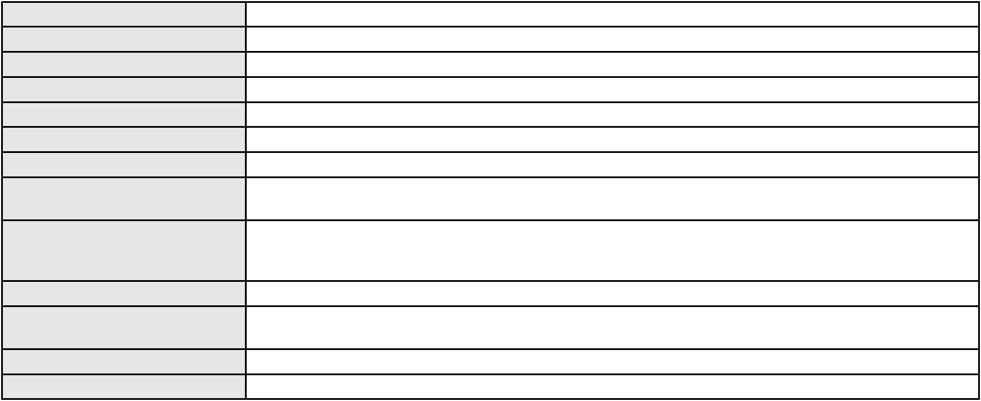

Processo
0267708-04.2024.8.06.0001
271
Número de ordem
Órgão julgador
Órgão julgador colegiado
Relator
4º Gabinete da 3ª Câmara de Direito Privado
3ª Câmara de Direito Privado
PAULO DE TARSO PIRES NOGUEIRA
APELAÇÃO CÍVEL
Classe judicial
Assunto principal
Polo ativo
Empréstimo consignado
TERESINHA DE JESUS GOMES CARDOSO
Advogado(s) - Polo ativo
NAYARA CAVALCANTE LIMA - (CE37515-A)
ARIMAR PEREIRA CLEMENTE - (CE44003-A)
Polo passivo
BANCO ITAU CONSIGNADO S.A
Advogado(s) - Polo passivo GLAUCO GOMES MADUREIRA - (SP188483-A)
ENY ANGE SOLEDADE BITTENCOURT DE ARAUJO - (BA29442-A)
Terceiros
Não informado
Voto proferido pelo relator
Voto não liberado
Processo
0050464-10.2020.8.06.0123
272
Número de ordem
Órgão julgador
Órgão julgador colegiado
Relator
4º Gabinete da 3ª Câmara de Direito Privado
3ª Câmara de Direito Privado
PAULO DE TARSO PIRES NOGUEIRA
APELAÇÃO CÍVEL
Classe judicial
Assunto principal
Polo ativo
Usucapião Especial (Constitucional)
JOSE AFRODISIO FERNANDES
FRANCISCO HELDER FERNANDES DA SILVA
Advogado(s) - Polo ativo
Polo passivo
ARTUR LIRA LINHARES - (CE34670-A)
ARTUR LIRA LINHARES - (CE34670-A)
FRANCISCO HELDER FERNANDES DA SILVA
JOSE AFRODISIO FERNANDES
Advogado(s) - Polo passivo HENRIQUE AUGUSTO FELIX LINHARES - (CE28051-A)
FELIPE AUGUSTO FELIX LINHARES - (CE53469-A)
HENRIQUE AUGUSTO FELIX LINHARES - (CE28051-A)
FELIPE AUGUSTO FELIX LINHARES - (CE53469-A)
Terceiros
Klinger Lemos Reial
ADVOCACIA GERAL DA UNIAO
Espolio de Benedita Aragao Guimaraes
Maria Lucia Mendes Alencar
MUNICIPIO DE MERUOCA
ESTADO DO CEARA
JOSÉ SARAIVA PEIXOTO
LEDA MARIA ARAGÃO GUIMARÃES
MUNICIPIO DE ALCANTARAS
Voto proferido pelo relator
Não informado
Processo
3000898-64.2024.8.06.0070
Número de ordem
Órgão julgador
Órgão julgador colegiado
Relator
273
4º Gabinete da 3ª Câmara de Direito Privado
3ª Câmara de Direito Privado
PAULO DE TARSO PIRES NOGUEIRA
APELAÇÃO CÍVEL
Classe judicial
Assunto principal
Polo ativo
Práticas Abusivas
JOSE LUIS DE SOUSA
Advogado(s) - Polo ativo
Polo passivo
MARCIO EMANUEL FERNANDES DE OLIVEIRA - (CE53206-A)
BANCO BRADESCO FINANCIAMENTOS S.A.
Advogado(s) - Polo passivo ANTONIO DE MORAES DOURADO NETO - (PE23255-A)
Terceiros
Não informado
Voto proferido pelo relator
Voto não liberado
80
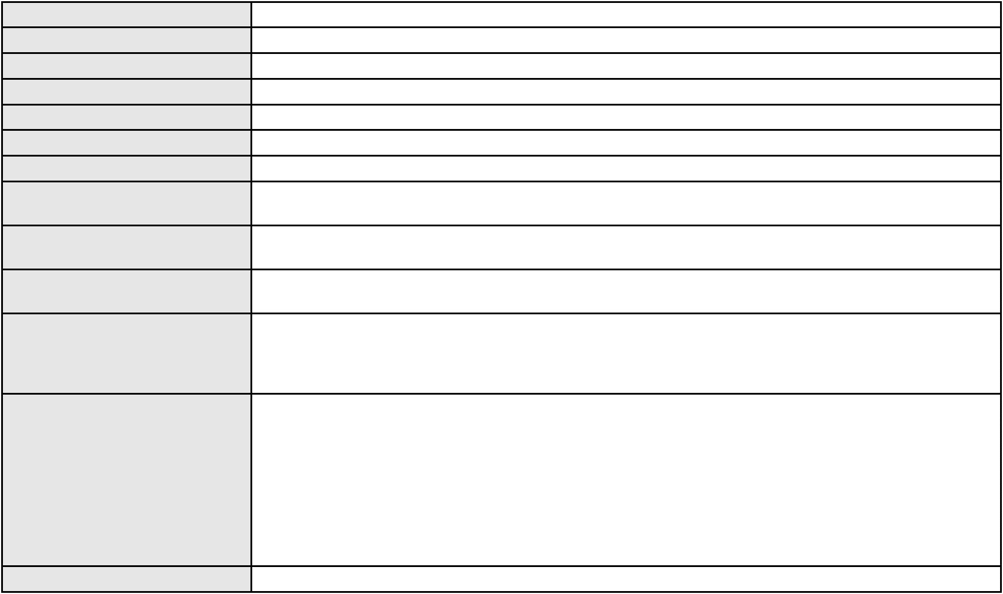

Processo
0021007-26.2017.8.06.0029
Número de ordem
Órgão julgador
Órgão julgador colegiado
Relator
274
4º Gabinete da 3ª Câmara de Direito Privado
3ª Câmara de Direito Privado
PAULO DE TARSO PIRES NOGUEIRA
APELAÇÃO CÍVEL
Classe judicial
Assunto principal
Polo ativo
Empréstimo consignado
GERALCINA FELIX DE JESUS COSTA
ROKYLANE GONCALVES BRASIL - (CE31058-A)
BANCO ITAU CONSIGNADO S.A
Advogado(s) - Polo ativo
Polo passivo
Advogado(s) - Polo passivo WILSON SALES BELCHIOR - (CE17314-A)
Terceiros
MINISTERIO PUBLICO DO ESTADO DO CEARA
Não informado
Voto proferido pelo relator
Processo
0633280-65.2023.8.06.0000
275
Número de ordem
Órgão julgador
Órgão julgador colegiado
Relator
4º Gabinete da 3ª Câmara de Direito Privado
3ª Câmara de Direito Privado
PAULO DE TARSO PIRES NOGUEIRA
AGRAVO DE INSTRUMENTO
Esbulho / Turbação / Ameaça
Classe judicial
Assunto principal
Polo ativo
JOANA MARTINS DA SILVA DIAS
JOSUE ESTEVAO DIAS
Advogado(s) - Polo ativo
Polo passivo
JOSE LUCIANO JUNIOR - (CE10160-A)
CENTRAL EOLICA SAO JORGE S.A.
Advogado(s) - Polo passivo ANTONIO DE MORAES DOURADO NETO - (PE23255-A)
Terceiros
MINISTERIO PUBLICO DO ESTADO DO CEARA
Não informado
Voto proferido pelo relator
Processo
0146530-35.2017.8.06.0001
Número de ordem
Órgão julgador
Órgão julgador colegiado
Relator
276
4º Gabinete da 3ª Câmara de Direito Privado
3ª Câmara de Direito Privado
PAULO DE TARSO PIRES NOGUEIRA
APELAÇÃO CÍVEL
Classe judicial
Assunto principal
Polo ativo
Efeito Suspensivo / Impugnação / Embargos à Execução
TRANSPORTE MAFRENSE LOGISTICA E ARMAZENAGEM LTDA
HUMBERTO LOPES DE SOUSA
Advogado(s) - Polo ativo
Polo passivo
JOAO ULISSES DE BRITTO AZEDO - (PI3446-A)
BRUNO MILTON SOUSA BATISTA - (PI5150-A)
TERMACO - TERMINAIS MARITIMOS DE CONTAINERS E SERVICOS ACESSORIOS
LTDA.
Advogado(s) - Polo passivo LAERTE MEYER DE CASTRO ALVES - (CE16119-A)
RAUL AMARAL JUNIOR - (CE13371-S)
Terceiros
Não informado
Não informado
Voto proferido pelo relator
Processo
3028957-75.2024.8.06.0001
277
Número de ordem
Órgão julgador
Órgão julgador colegiado
Relator
4º Gabinete da 3ª Câmara de Direito Privado
3ª Câmara de Direito Privado
PAULO DE TARSO PIRES NOGUEIRA
APELAÇÃO CÍVEL
Classe judicial
Assunto principal
Embargos de Terceiro
81

Processo
Polo ativo
3028957-75.2024.8.06.0001
MM GESSO DRYWALL LTDA
HOME INVESTIMENTOS IMOBILIARIOS LTDA
Advogado(s) - Polo ativo
Polo passivo
WILSON DE NOROES MILFONT NETO - (CE15248-A)
RUBENS FERREIRA STUDART FILHO - (CE16081-A)
ADEMAR CORREIA DE ALENCAR
JULIANA COSTA ALENCAR
SARAH COSTA ALENCAR
Advogado(s) - Polo passivo ANDRE LUIZ LIMA DANTAS - (CE27702-A)
ADEMAR CORREIA DE ALENCAR JUNIOR - (CE29118-A)
Terceiros
Não informado
Voto proferido pelo relator
Não informado
Processo
0039729-47.2007.8.06.0001
278
Número de ordem
Órgão julgador
Órgão julgador colegiado
Relator
4º Gabinete da 3ª Câmara de Direito Privado
3ª Câmara de Direito Privado
PAULO DE TARSO PIRES NOGUEIRA
APELAÇÃO CÍVEL
Classe judicial
Assunto principal
Polo ativo
Expurgos Inflacionários / Planos Econômicos
BANCO DO BRASIL SA
Advogado(s) - Polo ativo
NELSON WILIANS FRATONI RODRIGUES - (CE16599-A)
NEI CALDERON - (SP114904-A)
Polo passivo
JOSE NENEGO DE PONTES
Advogado(s) - Polo passivo GERLANO ARAUJO PEREIRA DA COSTA - (CE9544-A)
Terceiros
MINISTERIO PUBLICO DO ESTADO DO CEARA
Não informado
Voto proferido pelo relator
Processo
0241217-91.2023.8.06.0001
279
Número de ordem
Órgão julgador
Órgão julgador colegiado
Relator
4º Gabinete da 3ª Câmara de Direito Privado
3ª Câmara de Direito Privado
PAULO DE TARSO PIRES NOGUEIRA
APELAÇÃO CÍVEL
Classe judicial
Assunto principal
Polo ativo
Obrigação de Fazer / Não Fazer
ROBERTO BEZERRA DE ALENCAR PINTO
ANA MARIA PINHEIRO DE ALENCAR PINTO
Advogado(s) - Polo ativo
Polo passivo
ROBERTO BEZERRA DE ALENCAR PINTO JUNIOR - (CE45551-A)
ALINE MARTINS BRITO
Advogado(s) - Polo passivo RICARDO LIMA MOREIRA BORGES - (CE18181-A)
RAFAEL SILVEIRA LOPES - (CE19237-A)
Terceiros
Não informado
Não informado
Voto proferido pelo relator
Processo
0019777-77.2010.8.06.0001
Número de ordem
Órgão julgador
Órgão julgador colegiado
Relator
280
4º Gabinete da 3ª Câmara de Direito Privado
3ª Câmara de Direito Privado
PAULO DE TARSO PIRES NOGUEIRA
APELAÇÃO CÍVEL
Classe judicial
Assunto principal
Polo ativo
Expurgos Inflacionários / Planos Econômicos
BANCO DO BRASIL SA
Advogado(s) - Polo ativo
Polo passivo
DAVID SOMBRA PEIXOTO - (CE16477-A)
NOELIA MARIA TAVARES DE MORAIS
Advogado(s) - Polo passivo LAECIO NOGUEIRA REBOUCAS - (CE6934-A)
82
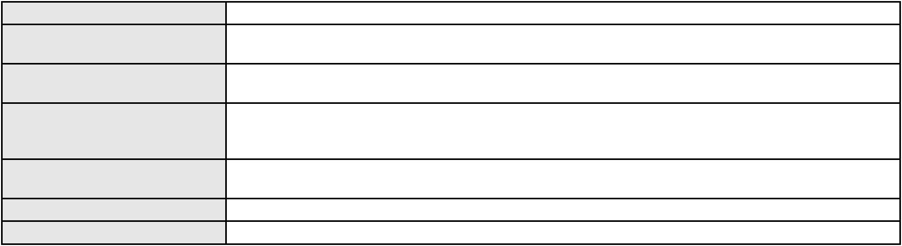

Processo
0019777-77.2010.8.06.0001
Não informado
Terceiros
Voto proferido pelo relator
Não informado
Processo
0006593-54.2010.8.06.0001
281
Número de ordem
Órgão julgador
Órgão julgador colegiado
Relator
4º Gabinete da 3ª Câmara de Direito Privado
3ª Câmara de Direito Privado
PAULO DE TARSO PIRES NOGUEIRA
APELAÇÃO CÍVEL
Classe judicial
Assunto principal
Polo ativo
Expurgos Inflacionários / Planos Econômicos
DENIZE PEREIRA DE SOUSA NOGUEIRA
MARIA DEUSIMAR PEREIRA DE SOUSA
Advogado(s) - Polo ativo
Polo passivo
VANESSA FERNANDES COSTA LANDIM - (CE26381-A)
BANCO DO BRASIL SA
Advogado(s) - Polo passivo NELSON WILIANS FRATONI RODRIGUES - (CE16599-A)
NEI CALDERON - (SP114904-A)
Terceiros
Não informado
Não informado
Voto proferido pelo relator
Processo
0019099-62.2010.8.06.0001
282
Número de ordem
Órgão julgador
Órgão julgador colegiado
Relator
4º Gabinete da 3ª Câmara de Direito Privado
3ª Câmara de Direito Privado
PAULO DE TARSO PIRES NOGUEIRA
APELAÇÃO CÍVEL
Classe judicial
Assunto principal
Polo ativo
Expurgos Inflacionários / Planos Econômicos
BANCO DO BRASIL SA
Advogado(s) - Polo ativo
LOUISE RAINER PEREIRA GIONEDIS - (CE28184-S)
DAVID SOMBRA PEIXOTO - (CE16477-A)
Polo passivo
JOSE MARCOS MENDES DA SILVA
Advogado(s) - Polo passivo LAECIO NOGUEIRA REBOUCAS - (CE6934-A)
Terceiros
Não informado
Não informado
Voto proferido pelo relator
Processo
0001315-43.2008.8.06.0001
283
Número de ordem
Órgão julgador
Órgão julgador colegiado
Relator
4º Gabinete da 3ª Câmara de Direito Privado
3ª Câmara de Direito Privado
PAULO DE TARSO PIRES NOGUEIRA
APELAÇÃO CÍVEL
Classe judicial
Assunto principal
Polo ativo
Expurgos Inflacionários / Planos Econômicos
BANCO BRADESCO S/A
83

Processo
0001315-43.2008.8.06.0001
Advogado(s) - Polo ativo
PEDRO CESAR BASTOS JUNIOR - (CE3810-A)
WILSON SALES BELCHIOR - (CE17314-A)
ANTONIO VALDENISIO BEZERRA JUNIOR - (CE19842-A)
FELIPE SILVEIRA GURGEL DO AMARAL - (CE18476-A)
JOAO RODRIGO CACAU UCHOA - (CE22733-A)
JULIO HENRIQUE COSTA CABRAL - (CE22734-A)
LEONARDO RUFINO CAPISTRANO - (CE19407)
TATIANE QUEIROZ PINTO - (CE22735)
ERMANO MENEZES DE LIMA - (CE20977)
MARCUS CESAR DE OLIVEIRA FREITAS - (CE20978-A)
ANA PAULA TABOSA MARTINS - (CE15443-A)
FRANCISCO SAMPAIO DE MENEZES JUNIOR - (CE9075-A)
FRANCISCO DAVID VERAS ROCHA - (CE19892-A)
ANASTACIO JORGE MATOS DE SOUSA MARINHO - (CE8502-A)
DEBORAH SALES BELCHIOR - (CE9687-A)
CAIO CESAR VIEIRA ROCHA - (CE15095-A)
ANA YARA LISBOA SANTOS - (CE19449-A)
SABRINA DE AZEVEDO JUCA - (CE20699-A)
BEATRIZ FONTELES GOMES PINHEIRO - (CE19741-A)
PATRICIA ARAUJO RAMOS - (CE17343-A)
Polo passivo
JOSE GERALDO DUARTE PINTO
Advogado(s) - Polo passivo ROBERT FROTA ALENCAR - (CE14019)
Terceiros
Não informado
Não informado
Voto proferido pelo relator
Processo
0041040-05.2009.8.06.0001
284
Número de ordem
Órgão julgador
Órgão julgador colegiado
Relator
4º Gabinete da 3ª Câmara de Direito Privado
3ª Câmara de Direito Privado
PAULO DE TARSO PIRES NOGUEIRA
APELAÇÃO CÍVEL
Classe judicial
Assunto principal
Polo ativo
Expurgos Inflacionários / Planos Econômicos
BANCO DO BRASIL SA
Advogado(s) - Polo ativo
PATRICIA BOMFIM FARIAS - (CE24867-A)
MARIA AMELIA CASSIANA MASTROROSA VIANNA - (PR27109-A)
LOUISE RAINER PEREIRA GIONEDIS - (CE28184-S)
NEI CALDERON - (SP114904-A)
Polo passivo
MARIA PONTES MOREIRA FERNANDES
Advogado(s) - Polo passivo MARCIA DE CASTRO DIAS - (CE23692-A)
REGINA CELIA ROCHA CARNEIRO - (CE10719-A)
Terceiros
Não informado
Não informado
Voto proferido pelo relator
Processo
0630534-30.2023.8.06.0000
Número de ordem
Órgão julgador
Órgão julgador colegiado
Relator
285
4º Gabinete da 3ª Câmara de Direito Privado
3ª Câmara de Direito Privado
PAULO DE TARSO PIRES NOGUEIRA
AGRAVO DE INSTRUMENTO
Alienação Parental
Classe judicial
Assunto principal
Polo ativo
DALVANY ROMAO RODRIGUES
PEDRO ILMAR CESAR CARNEIRO JUNIOR - (CE46841-A)
CRISTIANO SOUSA DE CARVALHO
Advogado(s) - Polo ativo
Polo passivo
Advogado(s) - Polo passivo ABRAAO LINCOLN SOUSA PONTE - (CE30395-A)
Terceiros
MINISTERIO PUBLICO DO ESTADO DO CEARA
Não informado
Voto proferido pelo relator
84
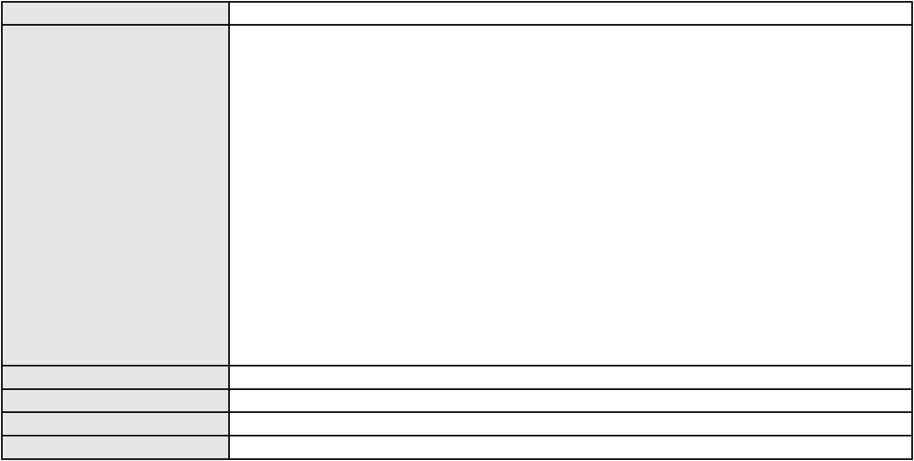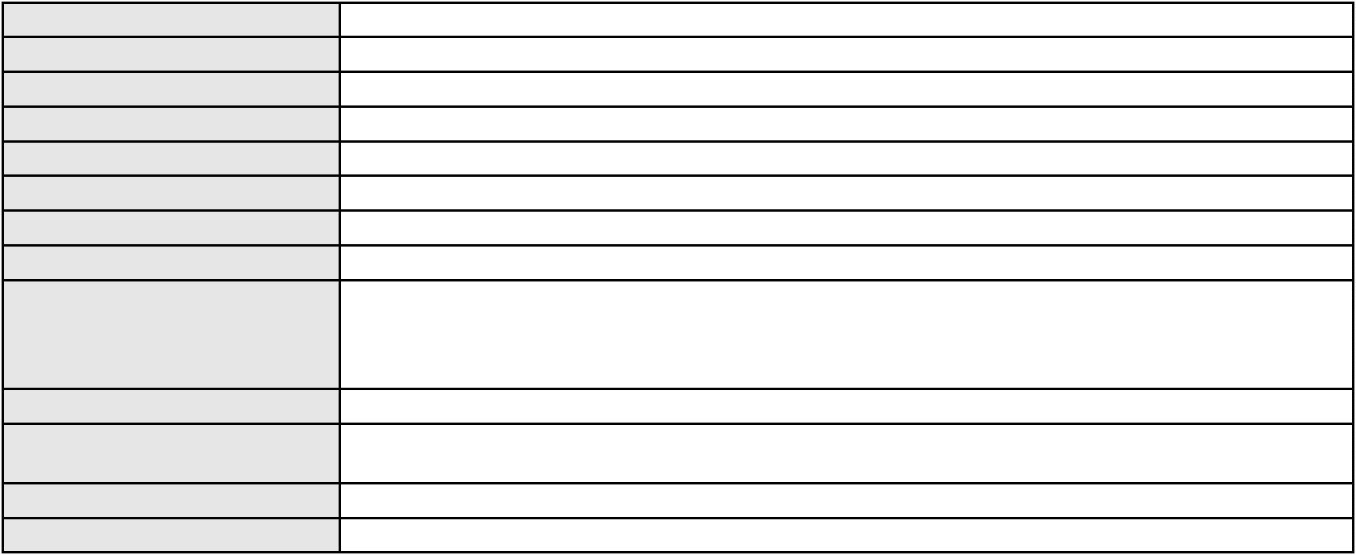

Processo
0627724-19.2022.8.06.0000
Número de ordem
Órgão julgador
Órgão julgador colegiado
Relator
286
4º Gabinete da 3ª Câmara de Direito Privado
3ª Câmara de Direito Privado
PAULO DE TARSO PIRES NOGUEIRA
AGRAVO DE INSTRUMENTO
Classe judicial
Assunto principal
Polo ativo
Tutela de Urgência
SG DESENVOLVIMENTO URBANISTICO E IMOBILIARIO LTDA
RICARDO WAGNER OLIVEIRA SANTOS - (CE17066-A)
MARIA DAS GRACAS MAIA DE QUEIROZ LTDA
Advogado(s) - Polo ativo
Polo passivo
Advogado(s) - Polo passivo ISMENIA MARIA SOUSA CAMPELO - (CE13894-A)
WYLLERSON MATIAS ALVES DE LIMA - (CE13975-A)
Terceiros
Não informado
Não informado
Voto proferido pelo relator
Processo
3020753-11.2025.8.06.0000
Número de ordem
Órgão julgador
Órgão julgador colegiado
Relator
287
4º Gabinete da 3ª Câmara de Direito Privado
3ª Câmara de Direito Privado
PAULO DE TARSO PIRES NOGUEIRA
AGRAVO DE INSTRUMENTO
Revisão
Classe judicial
Assunto principal
Polo ativo
MARCIANO TELES DUARTE FILHO
MARCELO MOREIRA CRUZ - (CE21679-A)
ANDREA BATISTA MONTEIRO DE MORAIS
Advogado(s) - Polo ativo
Polo passivo
Advogado(s) - Polo passivo ROBERTA DUARTE VASQUES - (CE14140-A)
Terceiros
MINISTERIO PUBLICO DO ESTADO DO CEARA
Não informado
Voto proferido pelo relator
Processo
3002686-61.2026.8.06.0000
Número de ordem
Órgão julgador
Órgão julgador colegiado
Relator
288
4º Gabinete da 3ª Câmara de Direito Privado
3ª Câmara de Direito Privado
PAULO DE TARSO PIRES NOGUEIRA
AGRAVO DE INSTRUMENTO
Classe judicial
Assunto principal
Polo ativo
Distribuição Dinâmica - Inversão
UBER DO BRASIL TECNOLOGIA LTDA.
CELSO DE FARIA MONTEIRO - (CE30086-A)
FRANCISCO EWERTON GOMES LIMA TIMBO
Advogado(s) - Polo ativo
Polo passivo
Advogado(s) - Polo passivo REGINA CELIA RODRIGUES CABRAL - (CE26212)
Terceiros
Não informado
Não informado
Voto proferido pelo relator
Processo
3024350-85.2025.8.06.0000
289
Número de ordem
Órgão julgador
Órgão julgador colegiado
Relator
4º Gabinete da 3ª Câmara de Direito Privado
3ª Câmara de Direito Privado
PAULO DE TARSO PIRES NOGUEIRA
AGRAVO DE INSTRUMENTO
Guarda
Classe judicial
Assunto principal
Polo ativo
ALINE LEORNE CHAGAS
Advogado(s) - Polo ativo
Polo passivo
LUCAS MOURA TORRES DE MELO - (CE42225-A)
CRISTIANO HONORIO DA SILVA
85

Processo
3024350-85.2025.8.06.0000
Advogado(s) - Polo passivo ANNA REGINA ALMEIDA DE MAGALHAES - (CE24727-A)
Terceiros
MINISTERIO PUBLICO DO ESTADO DO CEARA
Não informado
Voto proferido pelo relator
Processo
0626722-43.2024.8.06.0000
290
Número de ordem
Órgão julgador
Órgão julgador colegiado
Relator
4º Gabinete da 3ª Câmara de Direito Privado
3ª Câmara de Direito Privado
PAULO DE TARSO PIRES NOGUEIRA
AGRAVO DE INSTRUMENTO
Guarda
Classe judicial
Assunto principal
Polo ativo
ALINE LEORNE CHAGAS
Advogado(s) - Polo ativo
MARIA STEFANIA DE ALBUQUERQUE XEREZ MARTINS - (CE23858-A)
ELLANE ARRUDA CHAVES REIS - (MG174745)
Polo passivo
CRISTIANO HONORIO DA SILVA
Advogado(s) - Polo passivo MABEL DE CARVALHO SILVA PORTELA - (CE13909-A)
ANNA REGINA ALMEIDA DE MAGALHAES - (CE24727-A)
JULIA NOGUEIRA SANTOS - (CE49642)
ELEN ALMEIDA MOREIRA - (CE45076-A)
Terceiros
MINISTERIO PUBLICO DO ESTADO DO CEARA
Não informado
Voto proferido pelo relator
Processo
3023176-41.2025.8.06.0000
291
Número de ordem
Órgão julgador
Órgão julgador colegiado
Relator
4º Gabinete da 3ª Câmara de Direito Privado
3ª Câmara de Direito Privado
PAULO DE TARSO PIRES NOGUEIRA
AGRAVO DE INSTRUMENTO
Fixação
Classe judicial
Assunto principal
Polo ativo
SORAIA BEZERRA DA SILVA
LUCAS MOURA TORRES DE MELO - (CE42225-A)
ALAN PEREIRA BARRETO
Advogado(s) - Polo ativo
Polo passivo
Advogado(s) - Polo passivo MICHELE NAIANE FERNANDES MARINHO - (CE34158-A)
Terceiros
MINISTERIO PUBLICO DO ESTADO DO CEARA
Não informado
Voto proferido pelo relator
Processo
0625026-74.2021.8.06.0000
Número de ordem
Órgão julgador
Órgão julgador colegiado
Relator
292
4º Gabinete da 3ª Câmara de Direito Privado
3ª Câmara de Direito Privado
PAULO DE TARSO PIRES NOGUEIRA
AGRAVO DE INSTRUMENTO
Dissolução
Classe judicial
Assunto principal
Polo ativo
STRAUSS LISZT NASAR DOS SANTOS
IVES HARRISSON NASAR DOS SANTOS - (CE38212-A)
BHRENDA CHRISTINE SALES DA SILVA
Advogado(s) - Polo ativo
Polo passivo
Advogado(s) - Polo passivo LUIS PAULO DOS SANTOS PONTES - (CE30560-A)
JOYCEANE BEZERRA DE MENEZES - (CE9442-A)
Terceiros
MINISTERIO PUBLICO DO ESTADO DO CEARA
Não informado
Voto proferido pelo relator
Processo
0285241-10.2023.8.06.0001
Número de ordem
Órgão julgador
293
4º Gabinete da 3ª Câmara de Direito Privado
86
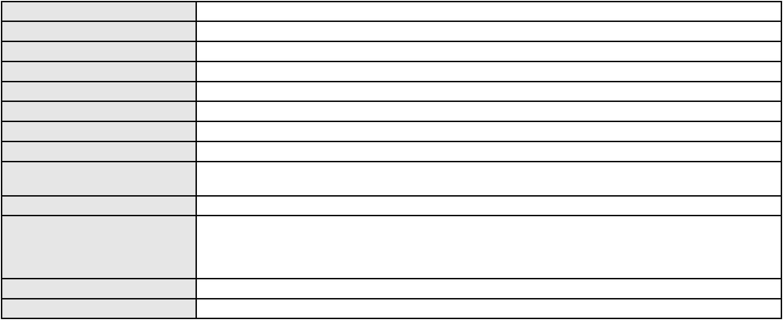

Processo
0285241-10.2023.8.06.0001
3ª Câmara de Direito Privado
PAULO DE TARSO PIRES NOGUEIRA
APELAÇÃO CÍVEL
Órgão julgador colegiado
Relator
Classe judicial
Assunto principal
Polo ativo
Alienação Fiduciária
BANCO ITAUCARD S.A.
Advogado(s) - Polo ativo
Polo passivo
CRISTIANE BELINATI GARCIA LOPES - (CE23649-A)
ANTONIO CAETANO NETO
Advogado(s) - Polo passivo Não informado
Terceiros
Não informado
Não informado
Voto proferido pelo relator
Processo
0006073-03.2018.8.06.0167
Número de ordem
Órgão julgador
Órgão julgador colegiado
Relator
294
4º Gabinete da 3ª Câmara de Direito Privado
3ª Câmara de Direito Privado
PAULO DE TARSO PIRES NOGUEIRA
APELAÇÃO CÍVEL
Classe judicial
Assunto principal
Polo ativo
Rescisão do contrato e devolução do dinheiro
Azure Residence Club Empreendimentos Imobiliarios Ltda
RAFAEL LOPES DO AMARAL - (CE14905-A)
Advogado(s) - Polo ativo
Polo passivo
LILIAN PALMA LIMA
MARCELO OLIVEIRA VIEIRA
Advogado(s) - Polo passivo AURELIO MAGALHAES PONTE - (CE25665-A)
JOELENA MENDONCA PARENTE - (CE25847-A)
Terceiros
Não informado
Não informado
Voto proferido pelo relator
Processo
0041290-38.2009.8.06.0001
Número de ordem
Órgão julgador
Órgão julgador colegiado
Relator
295
4º Gabinete da 3ª Câmara de Direito Privado
3ª Câmara de Direito Privado
PAULO DE TARSO PIRES NOGUEIRA
APELAÇÃO CÍVEL
Classe judicial
Assunto principal
Polo ativo
Sustação de Protesto
PETROLEO ITAICABA LTDA
Advogado(s) - Polo ativo
Polo passivo
CRISTIANO PORTO LINHARES TEIXEIRA - (CE21937-A)
SP INDUSTRIA E DISTRIBUIDORA DE PETROLEO LTDA
Advogado(s) - Polo passivo VICTORIA ROLIM MEDEIROS - (CE46713-A)
JULIO NOGUEIRA MILITAO NETO - (CE3144-A)
Terceiros
Não informado
Não informado
Voto proferido pelo relator
Processo
3000672-82.2025.8.06.0051
296
Número de ordem
Órgão julgador
Órgão julgador colegiado
Relator
4º Gabinete da 3ª Câmara de Direito Privado
3ª Câmara de Direito Privado
PAULO DE TARSO PIRES NOGUEIRA
APELAÇÃO CÍVEL
Classe judicial
Assunto principal
Polo ativo
Defeito, nulidade ou anulação
BANCO BRADESCO S/A
Advogado(s) - Polo ativo
Polo passivo
ROBERTO DOREA PESSOA - (BA12407-A)
ANA SELMA DE SOUSA SILVA
Advogado(s) - Polo passivo FRANCISCO ROMARIO DE CASTRO PEREIRA - (CE49258-A)
87

Processo
3000672-82.2025.8.06.0051
Não informado
Terceiros
Voto proferido pelo relator
Não informado
Processo
3011381-40.2025.8.06.0064
297
Número de ordem
Órgão julgador
Órgão julgador colegiado
Relator
4º Gabinete da 3ª Câmara de Direito Privado
3ª Câmara de Direito Privado
PAULO DE TARSO PIRES NOGUEIRA
APELAÇÃO CÍVEL
Classe judicial
Assunto principal
Polo ativo
Estupro
FELIPE DA SILVA DOS SANTOS
Não informado
Advogado(s) - Polo ativo
Polo passivo
MINISTERIO PUBLICO - JECC
MINISTERIO PUBLICO DO ESTADO DO CEARA
Advogado(s) - Polo passivo Não informado
Terceiros
MINISTERIO PUBLICO DO ESTADO DO CEARA
Voto proferido pelo relator
Não informado
Processo
3000656-81.2025.8.06.0099
298
Número de ordem
Órgão julgador
Órgão julgador colegiado
Relator
4º Gabinete da 3ª Câmara de Direito Privado
3ª Câmara de Direito Privado
PAULO DE TARSO PIRES NOGUEIRA
APELAÇÃO CÍVEL
Classe judicial
Assunto principal
Polo ativo
Alienação Fiduciária
BANCO C6 S.A.
Advogado(s) - Polo ativo
Polo passivo
GUSTAVO LORENZI DE CASTRO - (SP129134-A)
FRANCISCA VALDERBENIA DA SILVA XAVIER
Advogado(s) - Polo passivo LUANA FIRMINO DE ALMEIDA - (SP503547-A)
MARYKELLER DE MELLO - (SP336677-A)
Terceiros
Não informado
Não informado
Voto proferido pelo relator
Processo
0204033-25.2024.8.06.0112
Número de ordem
Órgão julgador
Órgão julgador colegiado
Relator
299
4º Gabinete da 3ª Câmara de Direito Privado
3ª Câmara de Direito Privado
PAULO DE TARSO PIRES NOGUEIRA
APELAÇÃO CÍVEL
Classe judicial
Assunto principal
Polo ativo
Efeito Suspensivo / Impugnação / Embargos à Execução
CICERO GILSON CUSTODIO DOS SANTOS
CAROLINNE COELHO DE CASTRO COUTINHO - (CE17924-A)
BANCO DO NORDESTE DO BRASIL SA
Advogado(s) - Polo ativo
Polo passivo
Advogado(s) - Polo passivo RICARDO LOPES GODOY - (MG77167-A)
DIANA NOGUEIRA DA SILVA CUNHA - (CE23776-A)
Terceiros
Não informado
Não informado
Voto proferido pelo relator
Processo
3003228-34.2025.8.06.0091
300
Número de ordem
Órgão julgador
Órgão julgador colegiado
Relator
4º Gabinete da 3ª Câmara de Direito Privado
3ª Câmara de Direito Privado
PAULO DE TARSO PIRES NOGUEIRA
APELAÇÃO CÍVEL
Classe judicial
88

Processo
3003228-34.2025.8.06.0091
Assunto principal
Polo ativo
Indenização por Dano Material
CICERO JANIE REINALDO ARAUJO
Advogado(s) - Polo ativo
LUIZ JOSE LEANDRO DOS SANTOS - (CE45683-A)
SERGIO MACIEL PINHEIRO - (CE31736-A)
Polo passivo
AUTOVIP-ASSOCIACAO DOS PROPRIETARIOS DE VEICULOS PESADOS DO BRASIL
Advogado(s) - Polo passivo Não informado
Terceiros
Não informado
Não informado
Voto proferido pelo relator
Processo
0284017-71.2022.8.06.0001
301
Número de ordem
Órgão julgador
Órgão julgador colegiado
Relator
4º Gabinete da 3ª Câmara de Direito Privado
3ª Câmara de Direito Privado
PAULO DE TARSO PIRES NOGUEIRA
APELAÇÃO CÍVEL
Classe judicial
Assunto principal
Polo ativo
Fixação
G. N. A. A.
GABRIEL NOUSIAINEN AGUIAR ARRUDA
ANA KARENINA NOUSIAINEN AGUIAR
Advogado(s) - Polo ativo
WILBER AUGUSTO SILVEIRA DE SOUZA - (CE26279-A)
MARIA ELIANE CARNEIRO LEAO MATTOS - (CE5305-A)
LINCOLN MATTOS MAGALHAES - (CE15053-A)
ANA KARENINA NOUSIAINEN AGUIAR - (CE25644-A)
Polo passivo
FRANCISCO ALEXANDRE ROCHA ARRUDA
Advogado(s) - Polo passivo MARCUS DANNY PAZ BRAZ - (CE10918-A)
MILENA BARBOSA MONTORIL - (CE18345-A)
Terceiros
MINISTERIO PUBLICO DO ESTADO DO CEARA
Não informado
Voto proferido pelo relator
Processo
0202905-85.2022.8.06.0064
Número de ordem
Órgão julgador
Órgão julgador colegiado
Relator
302
4º Gabinete da 3ª Câmara de Direito Privado
3ª Câmara de Direito Privado
PAULO DE TARSO PIRES NOGUEIRA
APELAÇÃO CÍVEL
Classe judicial
Assunto principal
Polo ativo
Efeito Suspensivo / Impugnação / Embargos à Execução
MARCOS ALEXANDRE VEIGA CORREIA
ILONIUS MAXIMO FERREIRA SARAIVA - (CE22018-A)
Advogado(s) - Polo ativo
Polo passivo
RAIZEN COMBUSTIVEIS S.A.
AUTO POSTO DE COMBUSTIVEL CUMBUCO LTDA
Advogado(s) - Polo passivo LEONARDO MONTENEGRO COCENTINO - (PE32786-A)
MARCELO ARAUJO CARVALHO JUNIOR - (PE34676-A)
Terceiros
Não informado
Não informado
Voto proferido pelo relator
Processo
0200485-83.2024.8.06.0114
Número de ordem
Órgão julgador
Órgão julgador colegiado
Relator
303
4º Gabinete da 3ª Câmara de Direito Privado
3ª Câmara de Direito Privado
PAULO DE TARSO PIRES NOGUEIRA
APELAÇÃO CÍVEL
Classe judicial
Assunto principal
Polo ativo
Inexequibilidade do Título / Inexigibilidade da Obrigação
LUCIANA PINTO DE SOUSA SILVA
89
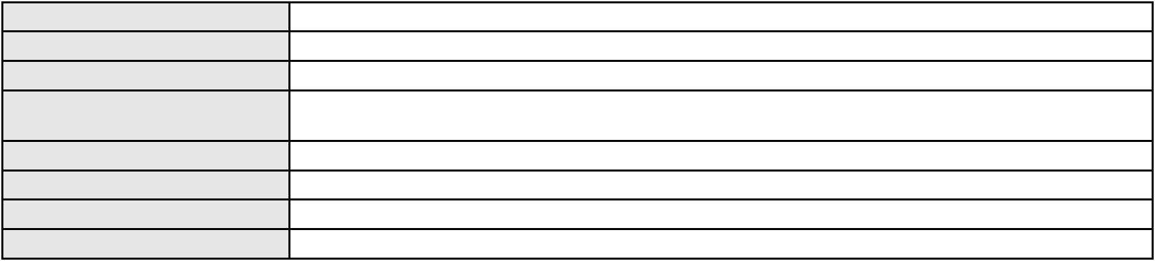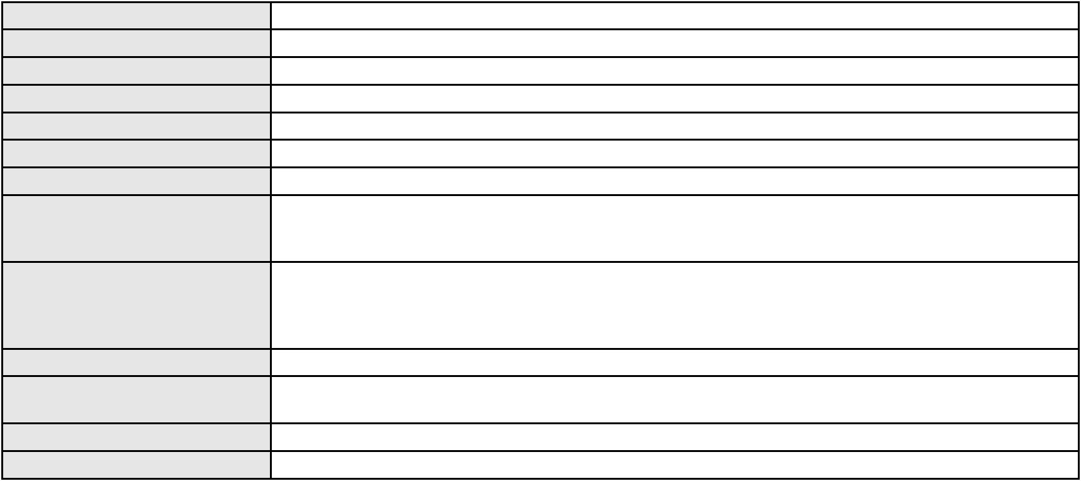

Processo
0200485-83.2024.8.06.0114
Advogado(s) - Polo ativo
RENATO ALVES DE MELO - (CE29801-A)
VANESSA LIMA DE OLIVEIRA - (CE41177-A)
JHYULLY CAVALCANTE BESERRA LEITE - (CE42362-A)
Polo passivo
AVISTA S.A. CREDITO FINANCIAMENTO E INVESTIMENTO
Advogado(s) - Polo passivo ELLEN CRISTINA GONCALVES PIRES - (CE30035-S)
Terceiros
MINISTERIO PUBLICO DO ESTADO DO CEARA
Não informado
Voto proferido pelo relator
Processo
0229264-38.2020.8.06.0001
Número de ordem
Órgão julgador
Órgão julgador colegiado
Relator
304
4º Gabinete da 3ª Câmara de Direito Privado
3ª Câmara de Direito Privado
PAULO DE TARSO PIRES NOGUEIRA
APELAÇÃO CÍVEL
Classe judicial
Assunto principal
Polo ativo
Interpretação / Revisão de Contrato
COMPANHIA ENERGETICA DO CEARA
ANTONIO CLETO GOMES - (CE5864-A)
TECNO INDUSTRIA E COMERCIO DE COMPUTADORES LTDA
Advogado(s) - Polo ativo
Polo passivo
Advogado(s) - Polo passivo JOSE PATRIARCA BRANDAO SOUZA - (CE23569-A)
MARCELA DE ALMEIDA PINHEIRO PAIVA CARVALHO - (CE18615-A)
GABRIELLE VIANA PEIXOTO DE ARAUJO - (CE36900-A)
JOSE ALEXANDRE GOIANA DE ANDRADE - (CE11160-A)
Terceiros
Não informado
Não informado
Voto proferido pelo relator
Processo
0118146-62.2017.8.06.0001
305
Número de ordem
Órgão julgador
Órgão julgador colegiado
Relator
4º Gabinete da 3ª Câmara de Direito Privado
3ª Câmara de Direito Privado
PAULO DE TARSO PIRES NOGUEIRA
APELAÇÃO CÍVEL
Classe judicial
Assunto principal
Polo ativo
Contratos Bancários
BANCO DO BRASIL SA
Advogado(s) - Polo ativo
Polo passivo
DAVID SOMBRA PEIXOTO - (CE16477-A)
IRENE ROQUE DE MOURA
MARIA GOMES SARAIVA
FRANCISCA PEREIRA TORRES DA SILVA
FRANCISCA VIEIRA DA COSTA
Advogado(s) - Polo passivo ALESSANDRA ELICE LOPES CRESCENCIO PEREIRA - (CE18949-A)
FATIMA APARECIDA ZULIANI FIGUEIRA DE GODOI - (SP119384-A)
CANDIDO ALEXANDRINO BARRETO NETO - (CE15519-A)
Terceiros
Não informado
Não informado
Voto proferido pelo relator
Processo
3002525-53.2025.8.06.0043
306
Número de ordem
Órgão julgador
Órgão julgador colegiado
Relator
4º Gabinete da 3ª Câmara de Direito Privado
3ª Câmara de Direito Privado
PAULO DE TARSO PIRES NOGUEIRA
APELAÇÃO CÍVEL
Classe judicial
Assunto principal
Polo ativo
Superendividamento
RONALDO GOIS SILVA JUNIOR
FELIPE LEITE BARROS - (CE46211-A)
Advogado(s) - Polo ativo
90
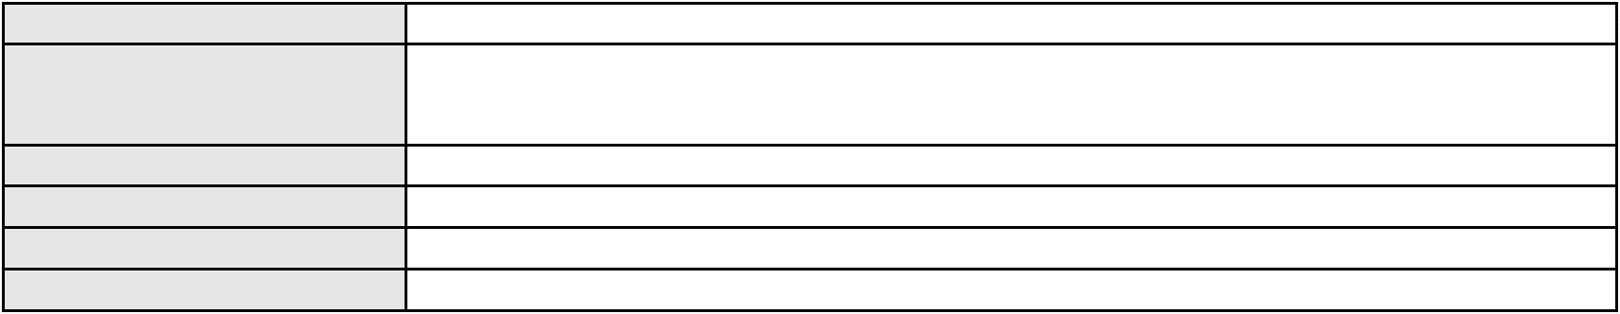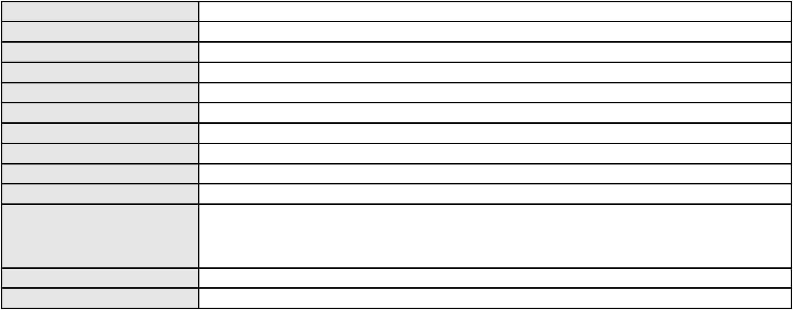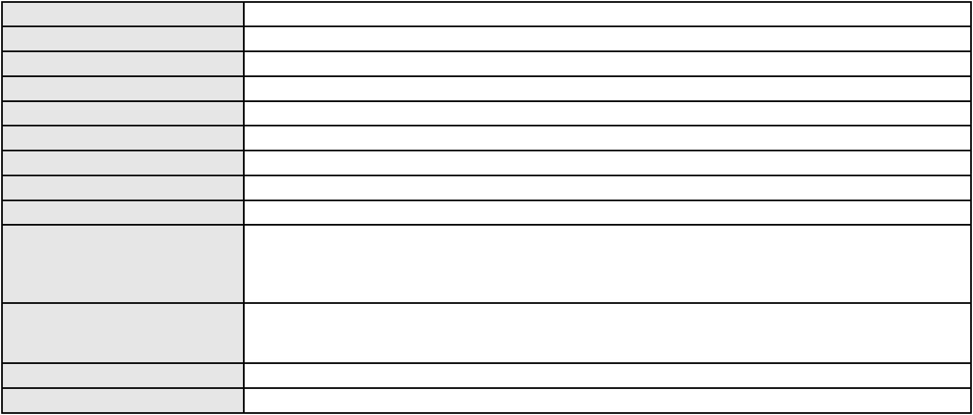

Processo
3002525-53.2025.8.06.0043
Polo passivo
CAIXA ECONOMICA FEDERAL
BANCO BRADESCO S/A
BANCO SANTANDER (BRASIL) S.A.
BANCO DO BRASIL SA
Advogado(s) - Polo passivo NEI CALDERON - (SP114904-A)
Terceiros
Não informado
Não informado
Voto proferido pelo relator
Processo
0201377-63.2022.8.06.0113
307
Número de ordem
Órgão julgador
Órgão julgador colegiado
Relator
4º Gabinete da 3ª Câmara de Direito Privado
3ª Câmara de Direito Privado
PAULO DE TARSO PIRES NOGUEIRA
APELAÇÃO CÍVEL
Classe judicial
Assunto principal
Polo ativo
Obrigação de Fazer / Não Fazer
BANCO DO BRASIL SA
Advogado(s) - Polo ativo
Polo passivo
DAVID SOMBRA PEIXOTO - (CE16477-A)
N. B. DA SILVA MERCANTIL LTDA
Advogado(s) - Polo passivo JOSE RODRIGO CORREIA DE SOUZA - (CE27418-A)
Terceiros
Não informado
Não informado
Voto proferido pelo relator
Processo
0201657-06.2024.8.06.0035
308
Número de ordem
Órgão julgador
Órgão julgador colegiado
Relator
4º Gabinete da 3ª Câmara de Direito Privado
3ª Câmara de Direito Privado
PAULO DE TARSO PIRES NOGUEIRA
APELAÇÃO CÍVEL
Classe judicial
Assunto principal
Polo ativo
Contratos Bancários
ELIETE NUNES DA SILVA
Advogado(s) - Polo ativo
KATHERINE DE AQUINO MENDES ALVES - (CE48056-A)
BRUNO BOYADJIAN SOBREIRA - (CE38828-A)
Polo passivo
ITAU UNIBANCO S.A.
Advogado(s) - Polo passivo ANTONIO BRAZ DA SILVA - (CE23747-S)
Terceiros
Não informado
Não informado
Voto proferido pelo relator
Processo
0201247-82.2024.8.06.0055
Número de ordem
Órgão julgador
Órgão julgador colegiado
Relator
309
4º Gabinete da 3ª Câmara de Direito Privado
3ª Câmara de Direito Privado
PAULO DE TARSO PIRES NOGUEIRA
APELAÇÃO CÍVEL
Classe judicial
Assunto principal
Polo ativo
Contratos Bancários
NAYANNE KELLY PIRES DOS SANTOS
JENIFER TAIS OVIEDO GIACOMINI - (MG224534-A)
Advogado(s) - Polo ativo
Polo passivo
PICPAY BANK - BANCO MULTIPLO S.A.
WILL S.A. MEIOS DE PAGAMENTO
Advogado(s) - Polo passivo NEILDES ARAUJO AGUIAR DI GESU - (SP217897-A)
ENY ANGE SOLEDADE BITTENCOURT DE ARAUJO - (BA29442-A)
Terceiros
Não informado
Não informado
Voto proferido pelo relator
91
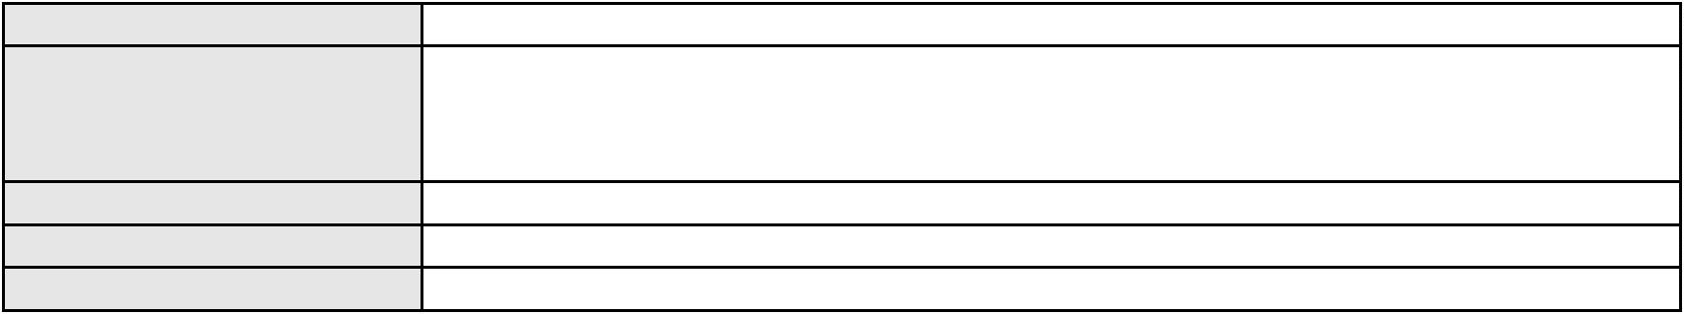

Processo
0201262-14.2024.8.06.0035
310
Número de ordem
Órgão julgador
Órgão julgador colegiado
Relator
4º Gabinete da 3ª Câmara de Direito Privado
3ª Câmara de Direito Privado
PAULO DE TARSO PIRES NOGUEIRA
APELAÇÃO CÍVEL
Classe judicial
Assunto principal
Polo ativo
Indenização por Dano Material
JONATAS WILSON BARBOSA DA SILVA
JOSE GENILDO BARBOSA MONTEIRO
Advogado(s) - Polo ativo
Polo passivo
RODRIGO ANDRADE DO NASCIMENTO - (RN11195-A)
PALACIO DAS FERRAMENTAS E PARAFUSOS LTDA
EBAZAR.COM.BR. LTDA
Advogado(s) - Polo passivo MATHEUS DONIZETE REZENDE CALDEIRA - (SP266726-A)
Terceiros
Não informado
Não informado
Voto proferido pelo relator
Processo
0221133-69.2023.8.06.0001
311
Número de ordem
Órgão julgador
Órgão julgador colegiado
Relator
4º Gabinete da 3ª Câmara de Direito Privado
3ª Câmara de Direito Privado
PAULO DE TARSO PIRES NOGUEIRA
APELAÇÃO CÍVEL
Classe judicial
Assunto principal
Polo ativo
Cheque
JULIANA SOUZA UCHOA
Advogado(s) - Polo ativo
MARIA VANDA FONTENELE ALBUQUERQUE CAVALCANTE - (CE18406-A)
PHILIPE AZEVEDO URSULINO FRANCO - (CE34118-A)
RONNIE FERNANDES NOGUEIRA - (CE40459-A)
JOSE MAURICIO MOREIRA CAVALCANTE FILHO - (CE17550-A)
Polo passivo
OSASUNA PARTICIPACOES LTDA.
Advogado(s) - Polo passivo CLOVIS RICARDO CALDAS DA SILVEIRA MAPURUNGA - (CE4203-A)
Terceiros
Não informado
Não informado
Voto proferido pelo relator
Processo
0200040-92.2023.8.06.0181
Número de ordem
Órgão julgador
Órgão julgador colegiado
Relator
312
4º Gabinete da 3ª Câmara de Direito Privado
3ª Câmara de Direito Privado
PAULO DE TARSO PIRES NOGUEIRA
APELAÇÃO CÍVEL
Classe judicial
Assunto principal
Polo ativo
Cancelamento de vôo
CICERA NUNES DE FREITAS
GUSTAVO SILVERIO DA FONSECA - (SP458298-A)
AZUL LINHAS AEREAS BRASILEIRAS S.A.
Advogado(s) - Polo ativo
Polo passivo
Advogado(s) - Polo passivo FLAVIO IGEL - (SP306018-A)
PAULO GUILHERME DE MENDONCA LOPES - (SP98709-A)
Terceiros
Não informado
Voto proferido pelo relator
Não informado
Processo
0200238-95.2024.8.06.0181
313
Número de ordem
Órgão julgador
Órgão julgador colegiado
Relator
4º Gabinete da 3ª Câmara de Direito Privado
3ª Câmara de Direito Privado
PAULO DE TARSO PIRES NOGUEIRA
APELAÇÃO CÍVEL
Classe judicial
Assunto principal
Veículos
92

Processo
0200238-95.2024.8.06.0181
Polo ativo
CICERO DO NASCIMENTO LIMA
Advogado(s) - Polo ativo
Polo passivo
VINICIUS DE LIMA ALCANTARA - (CE45130-A)
BANCO BRADESCO FINANCIAMENTOS S.A.
Advogado(s) - Polo passivo FRANCISCO SAMPAIO DE MENEZES JUNIOR - (CE9075-A)
Terceiros
Não informado
Não informado
Voto proferido pelo relator
Processo
0261192-70.2021.8.06.0001
Número de ordem
Órgão julgador
Órgão julgador colegiado
Relator
314
4º Gabinete da 3ª Câmara de Direito Privado
3ª Câmara de Direito Privado
PAULO DE TARSO PIRES NOGUEIRA
APELAÇÃO CÍVEL
Classe judicial
Assunto principal
Polo ativo
Obrigação de Fazer / Não Fazer
TERMAQ INDUSTRIA DE CONFECCOES E SERVICOS LTDA
Advogado(s) - Polo ativo
ADONIS ROVIAN DE MELO - (CE40353-A)
DANIELLE ALVES MOTA BENEVIDES - (CE37406-A)
Polo passivo
FACEBOOK SERVICOS ONLINE DO BRASIL LTDA.
Advogado(s) - Polo passivo CELSO DE FARIA MONTEIRO - (CE30086-A)
Terceiros
Não informado
Não informado
Voto proferido pelo relator
Processo
0207817-57.2021.8.06.0001
Número de ordem
Órgão julgador
Órgão julgador colegiado
Relator
315
4º Gabinete da 3ª Câmara de Direito Privado
3ª Câmara de Direito Privado
PAULO DE TARSO PIRES NOGUEIRA
APELAÇÃO CÍVEL
Classe judicial
Assunto principal
Polo ativo
Duplicata
PEIXOTO GONCALVES S/A INDUSTRIA E COMERCIO EM RECUPERACAO JUDICIAL
ALLAN VALERRY NUNES COSTA - (SE4231)
R & L MODAS E ACESSORIOS LTDA
Advogado(s) - Polo ativo
Polo passivo
Advogado(s) - Polo passivo RENATO ALBUQUERQUE SOARES - (CE18172-A)
Terceiros
Não informado
Não informado
Voto proferido pelo relator
Processo
0008049-31.2009.8.06.0112
Número de ordem
Órgão julgador
Órgão julgador colegiado
Relator
316
4º Gabinete da 3ª Câmara de Direito Privado
3ª Câmara de Direito Privado
PAULO DE TARSO PIRES NOGUEIRA
APELAÇÃO CÍVEL
Classe judicial
Assunto principal
Polo ativo
Duplicata
MAC INCENDIO COMERCIO INDUSTRIA E REPRS LTDA
HIARLES EUGENIO MACEDO SILVA - (SP158779-A)
WHITE MARTINS GASES INDUSTRIAIS DO NORDESTE LTDA.
Advogado(s) - Polo ativo
Polo passivo
Advogado(s) - Polo passivo RAMON SIQUEIRA ARNEIRO - (PR91660-A)
Terceiros
Não informado
Não informado
Voto proferido pelo relator
Processo
0207885-07.2021.8.06.0001
Número de ordem
Órgão julgador
317
4º Gabinete da 3ª Câmara de Direito Privado
93

Processo
0207885-07.2021.8.06.0001
3ª Câmara de Direito Privado
PAULO DE TARSO PIRES NOGUEIRA
APELAÇÃO CÍVEL
Órgão julgador colegiado
Relator
Classe judicial
Assunto principal
Polo ativo
Obrigação de Fazer / Não Fazer
J. H. B. A.
Advogado(s) - Polo ativo
TIAGO AQUERY MORAES DE ARAGAO - (CE25295-A)
ITALO MOTA SAMPAIO - (CE23352-A)
Polo passivo
UNIMED DE FORTALEZA COOPERATIVA DE TRABALHO MEDICO LTDA
Advogado(s) - Polo passivo DAVID SOMBRA PEIXOTO - (CE16477-A)
Terceiros
MINISTERIO PUBLICO DO ESTADO DO CEARA
Não informado
Voto proferido pelo relator
Processo
0200161-31.2023.8.06.0049
318
Número de ordem
Órgão julgador
Órgão julgador colegiado
Relator
4º Gabinete da 3ª Câmara de Direito Privado
3ª Câmara de Direito Privado
PAULO DE TARSO PIRES NOGUEIRA
APELAÇÃO CÍVEL
Classe judicial
Assunto principal
Polo ativo
Bem de Família Legal
BENEDITA RODRIGUES DO NASCIMENTO
Advogado(s) - Polo ativo
RENAN BARBOSA DE AZEVEDO - (CE23112-A)
JESSICA ALENCAR PIO - (CE31773-A)
ANDERSON PEROBA GOMES - (CE20740-A)
Polo passivo
JOAO DANTAS DE OLIVEIRA
Advogado(s) - Polo passivo MARIO CLETO LIMA MARQUES - (CE5434-A)
Terceiros
Não informado
Não informado
Voto proferido pelo relator
Processo
0257185-30.2024.8.06.0001
319
Número de ordem
Órgão julgador
Órgão julgador colegiado
Relator
4º Gabinete da 3ª Câmara de Direito Privado
3ª Câmara de Direito Privado
PAULO DE TARSO PIRES NOGUEIRA
APELAÇÃO CÍVEL
Classe judicial
Assunto principal
Polo ativo
Extinção da Execução
RODRIGO GOMES FREIRE
JULIANA DE ABREU TEIXEIRA - (CE13463-A)
ITAU UNIBANCO S.A.
Advogado(s) - Polo ativo
Polo passivo
Advogado(s) - Polo passivo RICARDO NEGRAO - (SP138723-A)
Terceiros
Não informado
Não informado
Voto proferido pelo relator
Processo
0205435-73.2024.8.06.0167
320
Número de ordem
Órgão julgador
Órgão julgador colegiado
Relator
4º Gabinete da 3ª Câmara de Direito Privado
3ª Câmara de Direito Privado
PAULO DE TARSO PIRES NOGUEIRA
APELAÇÃO CÍVEL
Classe judicial
Assunto principal
Polo ativo
Tratamento médico-hospitalar
I. X. P. D. S.
Advogado(s) - Polo ativo
Polo passivo
LUIZ MOREIRA FONTENELE NETO - (CE43756-A)
BENEFICENCIA CAMILIANA DO SUL
Advogado(s) - Polo passivo MARCELO PERONDI - (SC58179-A)
94

Processo
Terceiros
0205435-73.2024.8.06.0167
RAKEL XIMENES PESSOA
MINISTERIO PUBLICO DO ESTADO DO CEARA
Voto proferido pelo relator
Não informado
Processo
0276176-54.2024.8.06.0001
321
Número de ordem
Órgão julgador
Órgão julgador colegiado
Relator
4º Gabinete da 3ª Câmara de Direito Privado
3ª Câmara de Direito Privado
PAULO DE TARSO PIRES NOGUEIRA
APELAÇÃO CÍVEL
Classe judicial
Assunto principal
Polo ativo
Guarda
JULIANA RAMOS SILVA
Advogado(s) - Polo ativo
JOAQUIM LUCAS VASCONCELOS CRISTINO - (CE38428-A)
JOYCE CHAGAS DE OLIVEIRA - (CE16407-A)
Polo passivo
ROMULO DA SILVA CORREA
Advogado(s) - Polo passivo DEYSIANE SOUZA DA SILVA - (CE27725-A)
Terceiros
MINISTERIO PUBLICO DO ESTADO DO CEARA
Não informado
Voto proferido pelo relator
Processo
0206051-38.2023.8.06.0117
322
Número de ordem
Órgão julgador
Órgão julgador colegiado
Relator
4º Gabinete da 3ª Câmara de Direito Privado
3ª Câmara de Direito Privado
PAULO DE TARSO PIRES NOGUEIRA
APELAÇÃO CÍVEL
Classe judicial
Assunto principal
Polo ativo
Serviços de Saúde
CAIXA DE PREVIDENCIA E ASSISTENCIA DOS SERVIDORES DA FUNDACAO
NACIONAL DE SAUDE
Advogado(s) - Polo ativo
Polo passivo
RAFAEL SALEK RUIZ - (RJ94228-A)
JOSE MAURICIO RODRIGUES DE ALMEIDA
Advogado(s) - Polo passivo FELIPE DA SILVA BERNARDO - (CE50540-A)
Terceiros
MINISTERIO PUBLICO DO ESTADO DO CEARA
Não informado
Voto proferido pelo relator
Processo
0638234-91.2022.8.06.0000
Número de ordem
Órgão julgador
Órgão julgador colegiado
Relator
323
4º Gabinete da 3ª Câmara de Direito Privado
3ª Câmara de Direito Privado
PAULO DE TARSO PIRES NOGUEIRA
AGRAVO DE INSTRUMENTO
Classe judicial
Assunto principal
Polo ativo
Revisão
Elisa Maite de Alencar Santos representada por Patricia Neco dos Santos
BRUNO DIOGENES SALES DE SOUZA - (CE43514-A)
REGINALDO DE ALENCAR SILVA
Advogado(s) - Polo ativo
Polo passivo
Advogado(s) - Polo passivo Não informado
Terceiros
MINISTERIO PUBLICO DO ESTADO DO CEARA
Voto proferido pelo relator
Não informado
Processo
0040442-22.2007.8.06.0001
324
Número de ordem
Órgão julgador
Órgão julgador colegiado
Relator
4º Gabinete da 3ª Câmara de Direito Privado
3ª Câmara de Direito Privado
PAULO DE TARSO PIRES NOGUEIRA
APELAÇÃO CÍVEL
Classe judicial
95

Processo
0040442-22.2007.8.06.0001
Assunto principal
Polo ativo
Expurgos Inflacionários / Planos Econômicos
BANCO BRADESCO S/A
Advogado(s) - Polo ativo
FRANCISCO SAMPAIO DE MENEZES JUNIOR - (CE9075-A)
GERMANA SERRA DE FREITAS BARROS - (CE16504)
POLYANA CARINA DE ALMEIDA AVELLAR DINIZ - (PE20078)
EUTASIO SOUSA BEZERRA - (CE12303)
Polo passivo
Heloiza Maria Franca de Pinho Gomes
Advogado(s) - Polo passivo EMANUEL DE ABREU PESSOA - (CE18516-A)
FRANCISCO PAULO BRANDAO ARAGAO - (CE15417-A)
JULIO CARLOS SAMPAIO NETO - (CE17866-A)
Terceiros
Não informado
Não informado
Voto proferido pelo relator
Processo
0200006-61.2022.8.06.0114
325
Número de ordem
Órgão julgador
Órgão julgador colegiado
Relator
4º Gabinete da 3ª Câmara de Direito Privado
3ª Câmara de Direito Privado
PAULO DE TARSO PIRES NOGUEIRA
APELAÇÃO CÍVEL
Classe judicial
Assunto principal
Polo ativo
Liminar
FRANCISNILSON OLIVEIRA DE ARAUJO
Advogado(s) - Polo ativo
RENATO ALVES DE MELO - (CE29801-A)
JHYULLY CAVALCANTE BESERRA LEITE - (CE42362-A)
Polo passivo
COMPANHIA ENERGETICA DO CEARA
Advogado(s) - Polo passivo ANTONIO CLETO GOMES - (CE5864-A)
Terceiros
Não informado
Não informado
Voto proferido pelo relator
Processo
3022415-10.2025.8.06.0000
Número de ordem
Órgão julgador
Órgão julgador colegiado
Relator
326
4º Gabinete da 3ª Câmara de Direito Privado
3ª Câmara de Direito Privado
PAULO DE TARSO PIRES NOGUEIRA
AGRAVO DE INSTRUMENTO
Classe judicial
Assunto principal
Polo ativo
Distribuição Dinâmica - Inversão
ANTONIO VILMAR XAVIER DO NASCIMENTO
ALAN DE CARVALHO CISNE - (CE51140-A)
AYMORE CREDITO, FINANCIAMENTO E INVESTIMENTO S.A.
Advogado(s) - Polo ativo
Polo passivo
Advogado(s) - Polo passivo HERICK PAVIN - (SC22391-A)
Terceiros
Não informado
Não informado
Voto proferido pelo relator
Processo
0200989-83.2023.8.06.0095
327
Número de ordem
Órgão julgador
Órgão julgador colegiado
Relator
4º Gabinete da 3ª Câmara de Direito Privado
3ª Câmara de Direito Privado
PAULO DE TARSO PIRES NOGUEIRA
APELAÇÃO CÍVEL
Classe judicial
Assunto principal
Polo ativo
Empréstimo consignado
MARIA DA CONCEICAO CAMELO DA SILVA
BANCO ITAU CONSIGNADO S.A
Advogado(s) - Polo ativo
Polo passivo
DOUGLAS VIANA BEZERRA - (CE21587-A)
DOUGLAS VIANA BEZERRA - (CE21587-A)
BANCO ITAU CONSIGNADO S.A
MARIA DA CONCEICAO CAMELO DA SILVA
96
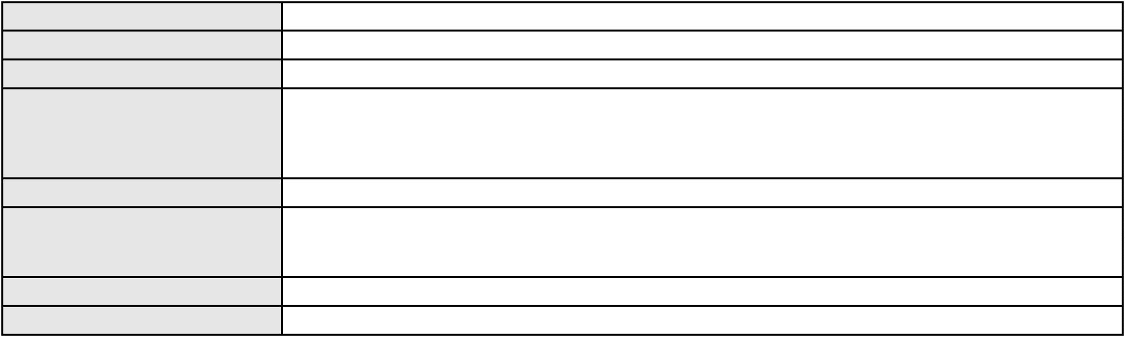

Processo
0200989-83.2023.8.06.0095
Advogado(s) - Polo passivo ENY ANGE SOLEDADE BITTENCOURT DE ARAUJO - (BA29442-A)
ENY ANGE SOLEDADE BITTENCOURT DE ARAUJO - (BA29442-A)
Terceiros
Não informado
Não informado
Voto proferido pelo relator
Processo
3016593-40.2025.8.06.0000
Número de ordem
Órgão julgador
Órgão julgador colegiado
Relator
328
4º Gabinete da 3ª Câmara de Direito Privado
3ª Câmara de Direito Privado
PAULO DE TARSO PIRES NOGUEIRA
AGRAVO DE INSTRUMENTO
Fixação
Classe judicial
Assunto principal
Polo ativo
ANDREA BATISTA MONTEIRO DE MORAIS
ROBERTA DUARTE VASQUES - (CE14140-A)
MARCIANO TELES DUARTE FILHO
Advogado(s) - Polo ativo
Polo passivo
Advogado(s) - Polo passivo Não informado
Terceiros
MINISTERIO PUBLICO DO ESTADO DO CEARA
Voto proferido pelo relator
Não informado
Processo
3016674-86.2025.8.06.0000
329
Número de ordem
Órgão julgador
Órgão julgador colegiado
Relator
2º Gabinete da 3ª Câmara de Direito Privado
3ª Câmara de Direito Privado
CLEIDE ALVES DE AGUIAR
AGRAVO DE INSTRUMENTO
Empréstimo consignado
Classe judicial
Assunto principal
Polo ativo
FRANCISCA ALENCARINA DE OLIVEIRA
RAPHAEL AYRES DE MOURA CHAVES - (CE16077-A)
BANCO BMG SA
Advogado(s) - Polo ativo
Polo passivo
Advogado(s) - Polo passivo FELIPE GAZOLA VIEIRA MARQUES - (CE30071-A)
Terceiros
MINISTERIO PUBLICO DO ESTADO DO CEARA
Voto não liberado
Voto proferido pelo relator
Processo
0234085-17.2022.8.06.0001
330
Número de ordem
Órgão julgador
Órgão julgador colegiado
Relator
2º Gabinete da 3ª Câmara de Direito Privado
3ª Câmara de Direito Privado
CLEIDE ALVES DE AGUIAR
APELAÇÃO CÍVEL
Classe judicial
Assunto principal
Polo ativo
Cessão de Crédito
A2 FOMENTO MERCANTIL LTDA
DEODATO JOSE RAMALHO NETO - (CE15895-A)
Advogado(s) - Polo ativo
Polo passivo
MARIA VANILZA ARAUJO TORRES
NORDESTINA INDUSTRIA COMERCIO E SERVICOS DE EQUIPAMENTOS PARA
REFRIGERACAO LTDA
JOSE HELIO TORRES BATISTA
Advogado(s) - Polo passivo ELIANE CAROLINE DE ASSIS COSTA - (CE49587-A)
Terceiros
Não informado
Voto proferido pelo relator
Voto não liberado
Processo
3000087-54.2025.8.06.0043
331
Número de ordem
Órgão julgador
2º Gabinete da 3ª Câmara de Direito Privado
3ª Câmara de Direito Privado
Órgão julgador colegiado
97

Processo
3000087-54.2025.8.06.0043
Relator
CLEIDE ALVES DE AGUIAR
Classe judicial
Assunto principal
Polo ativo
APELAÇÃO CÍVEL
Empréstimo consignado
BANCO ITAU CONSIGNADO S.A
ANTONIO DE MORAES DOURADO NETO - (PE23255-A)
VIDELINA ESTER GONCALVES
Advogado(s) - Polo ativo
Polo passivo
Advogado(s) - Polo passivo AMANDA NARA SOARES DAMASCENO - (CE32106-A)
AYME HOLANDA GAMA - (CE32271-A)
Terceiros
MINISTERIO PUBLICO DO ESTADO DO CEARA
Voto não liberado
Voto proferido pelo relator
Processo
0624009-95.2024.8.06.0000
Número de ordem
Órgão julgador
Órgão julgador colegiado
Relator
332
1º Gabinete da 3ª Câmara de Direito Privado
3ª Câmara de Direito Privado
RAIMUNDO NONATO SILVA SANTOS
AGRAVO DE INSTRUMENTO
Efeito Suspensivo a Recurso
Classe judicial
Assunto principal
Polo ativo
JOAO BOSCO ALVES DE OLIVEIRA
RACHEL APARECIDA DA SILVA COSTA - (CE40546-A)
BANCO BRADESCO S/A
Advogado(s) - Polo ativo
Polo passivo
Advogado(s) - Polo passivo FILIPE AUGUSTO DA COSTA ALBUQUERQUE - (CE20587-A)
OSIRIS ANTINOLFI FILHO - (RS22189-A)
Terceiros
MINISTERIO PUBLICO DO ESTADO DO CEARA
Voto não liberado
Voto proferido pelo relator
Processo
3008130-12.2025.8.06.0000
Número de ordem
Órgão julgador
Órgão julgador colegiado
Relator
333
2º Gabinete da 3ª Câmara de Direito Privado
3ª Câmara de Direito Privado
CLEIDE ALVES DE AGUIAR
Classe judicial
Assunto principal
Polo ativo
AGRAVO DE INSTRUMENTO
Despejo por Inadimplemento
VICENTE DE PAULO MELO LIMA
NATHALIA DAMASCENO DA COSTA E SILVA ERVEDOSA - (CE18892-A)
VERA LUCIA COUTINHO DE AGUIAR
Advogado(s) - Polo ativo
Polo passivo
Advogado(s) - Polo passivo MARIA FILOMENA DE CASTRO MACIEL - (CE11671-A)
Terceiros
MINISTERIO PUBLICO DO ESTADO DO CEARA
Voto não liberado
Voto proferido pelo relator
Processo
0208537-34.2015.8.06.0001
334
Número de ordem
Órgão julgador
Órgão julgador colegiado
Relator
2º Gabinete da 3ª Câmara de Direito Privado
3ª Câmara de Direito Privado
CLEIDE ALVES DE AGUIAR
APELAÇÃO CÍVEL
Classe judicial
Assunto principal
Polo ativo
Imissão na Posse
FERNANDA MARIA CABRAL
Advogado(s) - Polo ativo
MARIA DIAMANTINA BESSA DE ARAUJO - (CE39956-A)
LEANDRO PEREIRA FRAGA - (CE27463-A)
FERNANDA MARIA CABRAL - (CE28186)
Polo passivo
TITO LIVIO VASCONCELOS DA SILVA
GLAUCIA MARIA RAUPP GURGEL DUMONT
RISNALDO MOREIRA SANTOS DUMONT
98
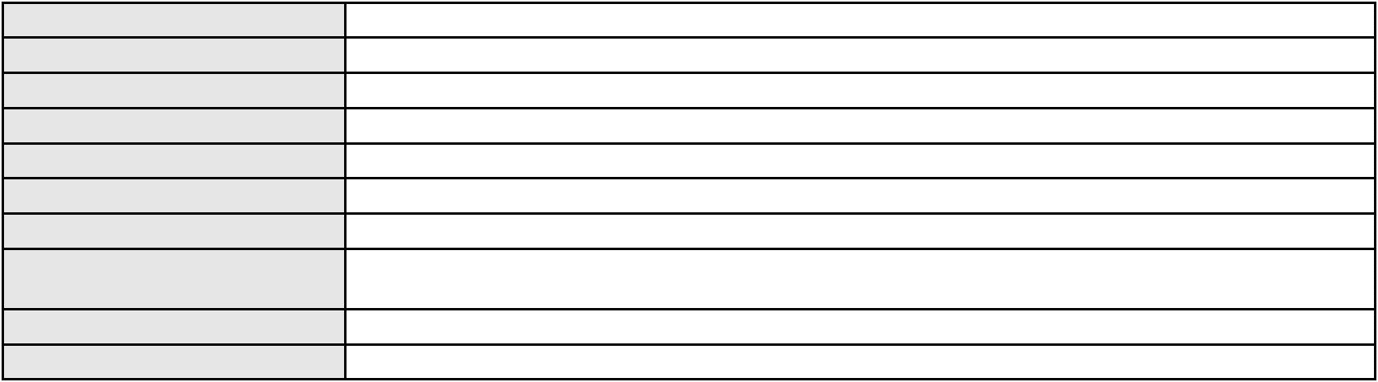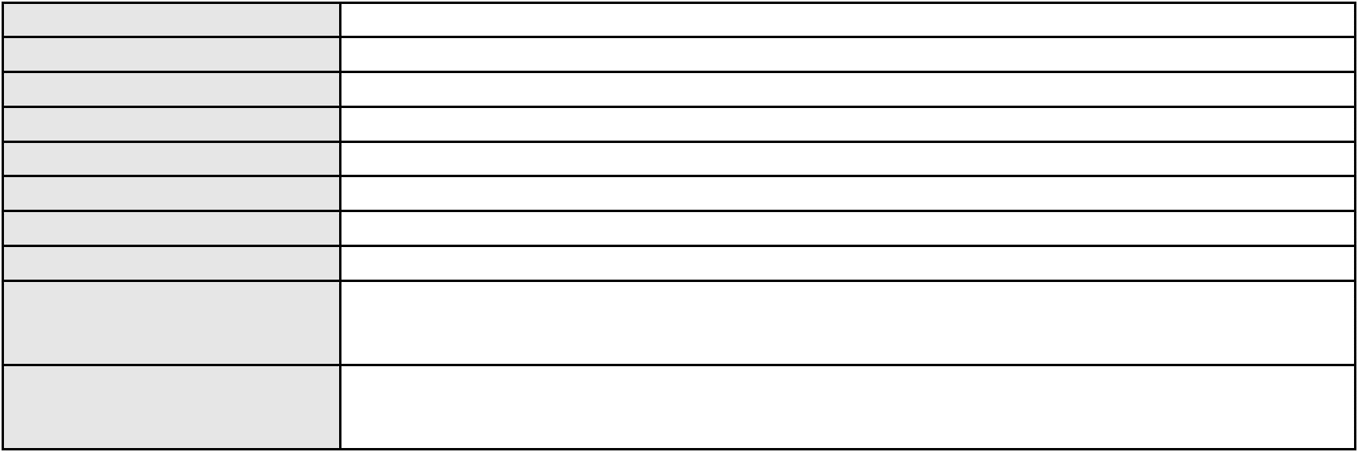

Processo
0208537-34.2015.8.06.0001
Advogado(s) - Polo passivo ANTONIO DE PADUA DE FARIAS MOREIRA - (CE6261-A)
Terceiros
MINISTERIO PUBLICO DO ESTADO DO CEARA
Voto não liberado
Voto proferido pelo relator
Processo
3021121-20.2025.8.06.0000
335
Número de ordem
Órgão julgador
Órgão julgador colegiado
Relator
3º Gabinete da 3ª Câmara de Direito Privado
3ª Câmara de Direito Privado
MARCOS WILLIAM LEITE DE OLIVEIRA
AGRAVO DE INSTRUMENTO
Defeito, nulidade ou anulação
ELISIO MARTINIANO LIMA BARBOSA
Classe judicial
Assunto principal
Polo ativo
Advogado(s) - Polo ativo
ELIAS XAVIER ROCHA - (CE54936-A)
RICARDO QUEZADO DE FIGUEIREDO CAVALCANTE - (CE18877-A)
Polo passivo
JONATAS CALIXTO DE ALVARENGA
Advogado(s) - Polo passivo RENAN WANDERLEY SANTOS MELO - (CE22873-A)
RUI BARROS LEAL FARIAS - (CE16411-A)
Terceiros
Não informado
Voto proferido pelo relator
Voto não liberado
99

